Národní strategie
rozvoje sociálních služeb
na období 2016–2025
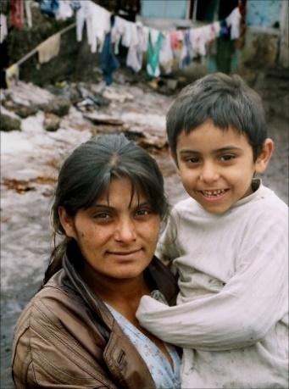
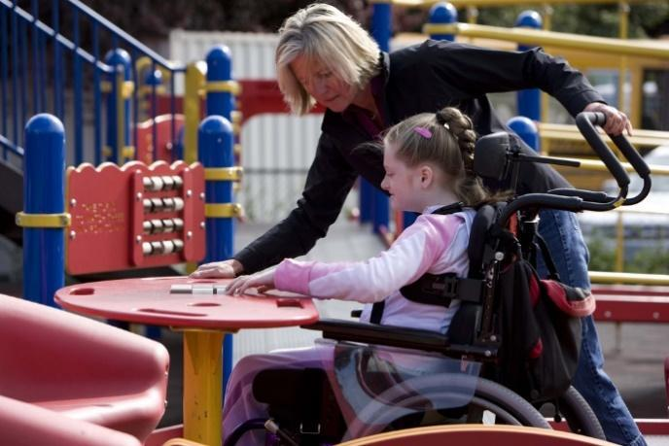

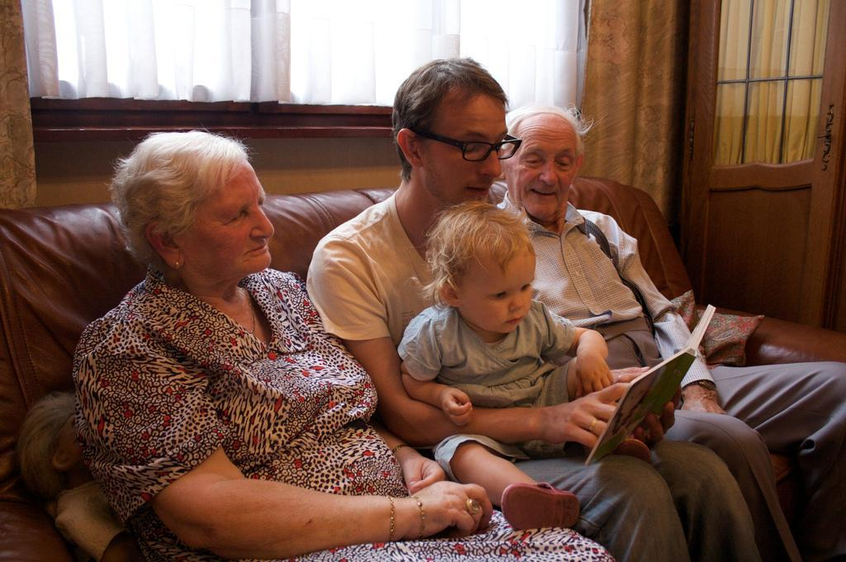

MPSV Praha, 2015
Obsah
1. Úvod 6
1.1. Základní informace o strategii 6
1.2. Kontext vzniku a existence strategie 6
1.3. Účel strategie 7
1.4. Uživatelé strategie 7
1.5. Základní používané pojmy 7
1.6. Ostatní relevantní strategické dokumenty 8
2. Manažerské shrnutí 9
3. Definice a analýza řešeného problému 11
3.1. Oblast 1: Deinstitucionalizace a transformace v oblasti sociálních služeb 12
3.2. Oblast 2: Financování sociálních služeb včetně příspěvku na péči a služeb v obecném hospodářském zájmu (SGEI) 16
3.3 Oblast 3: Sociálně-zdravotní pomezí 21
3.4 Oblast 4: Pečující osoby a neformální péče 24
3.5 Oblast 5: Kvalita a inspekce sociálních služeb 26
3.6 Oblast 6: Druhy sociálních služeb, jejich registrace a nelegální sociální služby 30
3.7 Oblast 7: Personální zajištění výkonu sociální práce a role sociálních pracovníků v sociálních službách 37
3.8 Oblast 8: Síť sociálních služeb a síťování 40
3.9 Oblast 9: Uspokojování potřeb osob prostřednictvím sociálních služeb a sociální práce 43
4. Souhrnné analýzy a prognózy resortu MPSV 47
4.1 SWOT analýza 47
4.2 Prognózy budoucího vývoje 49
5. Souhrn výsledků klíčových analýz 53
6. Vize a základní strategické směřování 55
6.1 Logika intervence, hierarchie cílů strategie 55
6.2 Vize a globální cíl strategie 55
6.3 Strategické cíle strategie 56
7. Popis cílů v jednotlivých strategických oblastech 57
7.1 Specifické cíle s vazbou na příslušný strategický cíl 57
7.1.1 Strategický cíl A: Zajistit přechod od institucionálního modelu péče o osoby se zdravotním postižením k podpoře osob v přirozeném prostředí 57
7.1.2 Strategický cíl B: Zajistit dlouhodobou udržitelnost financování sociálních služeb, jež budou odpovídat potřebám uživatelů 58
7.1.3 Strategický cíl C: Prostřednictvím prostupných sociálních a zdravotních služeb naplňovat potřeby uživatelů/pacientů 59
7.1.4 Strategický cíl D: Zlepšit postavení pečujících osob a pečující rodiny 60
7.1.5. Strategický cíl E: Upravit nastavení systému inspekcí s důrazem na sledování kvality sociálních služeb 60
7.1.7 Strategický cíl G: Rozvoj sociální práce a profese sociálního pracovníka. Rozvoj povolání pracovníků v sociálních službách 61
7.1.9 Strategický cíl I: Zajistit jednotné chápání a používání základních pojmů včetně revize současných druhů sociálních služeb 63
7.1.10 Strategický cíl J: Podporovat tripartitní vyjednání v oblasti rozvoje sociálních služeb 64
7.2 Přehled a popis opatření 64
7.2.1 Specifický cíl A.1: Vytvořit a realizovat plán přechodu od ústavní péče k podpoře v komunitě s pomocí terénních, ambulantních a pobytových sociálních služeb komunitního typu 64
7.2.2 Specifický cíl A.2: Vytvořit podmínky pro zajištění potřebných kapacit sociálních služeb komunitního typu terénní, ambulantní i pobytové formy 65
7.2.3 Specifický cíl A.3: Zajistit ochranu práv a kvality života lidí v ústavních pobytových službách po dobu přechodu od ústavní péče v péči poskytovanou v komunitě 67
7.2.4 Specifický cíl B.1: Zefektivnit systém financování sociálních služeb 67
7.2.5. Specifický cíl B.2: Upravit systém financování podle jednotlivých úrovní: stát, kraj, obec 69
7.2.6 Specifický cíl B.3: Zajistit adekvátní financování sociálních služeb, jejichž součástí je zdravotní péče 71
7.2.7 Specifický cíl B.4: Posílit roli příspěvku na péči ve financování sociálních služeb 71
7.2.8 Specifický cíl B.5: Zajistit odpovídající odměňování sociálních pracovníků a pracovníků v sociálních službách 72
7.2.9 Specifický cíl B.6: Zajistit dostatečný objem finančních prostředků na sociální služby ve formě mandatorního výdaje státního rozpočtu 72
7.2.10 Specifický cíl C.1: Zákonně vymezit konkrétní druhy/parametry sociálních služeb, jejichž součástí je zdravotní péče, ve vztahu k potřebám uživatelů 73
7.2.11 Specifický cíl C.2: Vymezit kompetence aktérů v oblasti sociálních služeb, jejichž součástí jsou zdravotní služby 75
7.2.12 Specifický cíl C.3: Zajistit personální zdroje pro sociální služby, jejichž součástí je zdravotní péče 76
7.2.13 Specifický cíl C.4: Zajištění personálních zdrojů sociálních pracovníků působících ve zdravotnictví a podpora multidisciplinárního přístupu v rámci case managementu 76
7.2.14 Specifický cíl D.1: Zvýšit sociálně-finanční zabezpečení pečujících osob 77
7.2.15 Specifický cíl D.2: Zvýšit podporu pečujících osob prostřednictvím sociálních a zdravotních služeb 78
7.2.16 Specifický cíl D.3: Zlepšit informovanost a vzdělávání pečujících osob, opečovávaných osob a veřejnosti 78
7.2.17 Specifický cíl D.4: Zvýšit podporu neformálních pečovatelů ze strany veřejné správy 79
7.2.18 Specifický cíl E.1: Legislativně vymezit požadavky na kvalitu sociálních služeb 81
7.2.19 Specifický cíl E.2: Zajistit jednotný přístup inspekce. 82
7.2.20 Specifický cíl E.3: Nastavit možnosti zvyšování kvality sociálních služeb 83
7.2.21 Specifický cíl F.1: Upravit systém registrací poskytování sociálních služeb 84
7.2.22 Specifický cíl F.2: Definovat personální a materiální standardy pro jednotlivé sociální služby 86
7.2.23 Specifický cíl G.1: Legislativně upravit výkon sociální práce a celoživotní vzdělávání sociálních pracovníků 87
7.2.24 Specifický cíl G.2: Institucionálně a finančně podpořit rozvoj sociální práce. 88
7.2.25 Specifický cíl G.3: Zvyšování prestiže sociální práce prostřednictvím osvěty a informování 89
7.2.26 Specifický cíl G.4: Rozvoj povolání pracovníků v sociálních službách. 90
7.2.27 Specifický cíl H.1: Provázat střednědobé plánování rozvoje sociálních služeb v krajích a síťování sociálních služeb s jejich financováním 91
7.2.28 Specifický cíl H.2: Vymezit a nadále podporovat síť nadregionálních sociálních služeb 93
7.2.29 Specifický cíl H.3: Posílit provázanost mezi obecní, krajskou a národní úrovní v oblasti střednědobého plánování rozvoje sociálních služeb 93
7.2.30 Specifický cíl I.1: Jednoznačně vymezit základní pojmy v zákonech, vyhláškách a metodických pokynech 94
7.2.31 Specifický cíl I.2: Rozšířit jednotný výklad pojmů do cílových skupin 95
7.2.31 Specifický cíl I.3: Revize současných druhů sociálních služeb 96
7.2.32 Specifický cíl J.1: Naplňovat cíle sektorové dohody pro sociální služby. 96
7.2.33 Specifický cíl J.2: Pokračovat v jednání s partnery při realizaci Strategie rozvoje sociálních služeb 97
7.3 Výsledky a výstupy realizace jednotlivých opatření – indikátory 98
8. Implementace strategie 101
8.1 Implementační struktura a systém řízení implementace strategie 101
8.2 Plán realizace aktivit 102
8.3 Časový harmonogram 102
8.4 Rozpočet a zdroje financování 104
8.5 Systém monitorování realizace strategie 111
8.6 Systém řízení rizik a předpoklady realizace strategie 111
9. Postup tvorby strategie 114
9.1 Spolupracující aktéři 114
9.2 Popis postupu tvorby strategie 116
10. Seznam literatury 117
11. Seznam tabulek a grafů 119
12. Přílohy 121
12.1 Příloha 1 – Výklad používaných pojmů 121
12.2 Příloha 2 – Analytické grafy a tabulky 126
12.3 Příloha 3 – Doplňující informace k procesu transformace sociálních služeb 151

Za autorský tým MPSV: Mgr. David Pospíšil, ředitel Odboru sociálních služeb, sociální práce a sociálního bydlení a vybraní pracovníci tohoto odboru
Externí autoři, konzultanti: PhDr. Ing. Vít Skála, Ph.D.; Mgr. Miriam Kotrusová, Ph.D.
Rok 2015
Praha
Ministerstvo práce a sociálních věcí
Materiál prošel vnitřním a vnějším připomínkovým řízením

Úvod
Tento strategický dokument byl vytvořen podle metodiky přípravy veřejných strategií, zpracované pod vedením MF ČR z roku 2012. Této metodice odpovídají struktura i forma zpracování materiálu. Vzhledem k časovým limitům, které musela tvorba této strategie respektovat, bylo nutné některé činnosti koncentrovat. Tím však nebyly dotčeny celkový rozsah ani záběr strategie. V rámci případných aktualizací v dalších letech je možné strategii doplnit a upravit podle aktuálního vývoje.
V analytické části strategie jsou uvedeny základní informace vykreslující daný problém a možnosti jeho řešení v širším kontextu. Podrobnější analytická data, ze kterých poznatky uvedené v analýze vycházejí, jsou pro větší přehlednost dokumentu uvedeny v příloze 2.
Celá strategie má ve svém výsledném dopadu sloužit k podpoře a pomoci lidem, kteří ji potřebují a kde mohou být sociální služby odpovídajícím nástrojem. V logice Vize – Globální cíl – Strategické cíle – Opatření je vždy patrné, že klient sociálních služeb je vnímán jako středobod směřování strategie ve všech jejích částech, neboť sociální služby mají sloužit lidem v nepříznivé sociální situaci.

Základní informace o strategii
Národní strategie rozvoje sociálních služeb na období 2016–2025 (dále jen „NSRSS“) je základní rámcový dokument sociální politiky České republiky (dále jen „ČR“), který navazuje na Národní strategii rozvoje sociálních služeb na rok 2015 a přináší střednědobý výhled na systém sociálních služeb v širším kontextu.
Strategie vznikla v průběhu roku 2015 za účasti široké skupiny expertů v gesci Ministerstva práce a sociálních věcí ČR (dále jen „MPSV“). Koordinátorem činností byl Odbor sociálních služeb, sociální práce a sociálního bydlení.

Kontext vzniku a existence strategie
Zadavatelem tvorby této strategie je vláda ČR, která ve svém usnesení č. 38 z 19. 1. 2015 v bodě c) uvádí: „zpracovat a vládě do 31. prosince 2015 předložit návrh Národní strategie rozvoje sociálních služeb na období let 2016 až 2020.“ Tento úkol je uložen ministrovi/ministryni práce a sociálních věcí a na jeho provedení se mají podílet: 1. místopředseda/místopředsedkyně vlády pro ekonomiku a ministr financí, ministři/ministryně vnitra, zdravotnictví, školství, mládeže a tělovýchovy, ministr/ministryně pro lidská práva, rovné příležitosti a legislativu, ministr/ministryně pro místní rozvoj a spravedlnosti.
Povinnost zpracovávat národní strategii rozvoje sociálních služeb a vyhodnocovat její plnění ukládá kromě toho ministerstvu zákon č. 108/2006 Sb., o sociálních službách, ve znění pozdějších předpisů.
Strategie reflektuje vyhodnocení Národní strategie rozvoje sociálních služeb na rok 2015 a dosavadní zkušenosti s implementací zákona č. 108/2006 Sb., o sociálních službách, ve znění pozdějších předpisů.
Obsah strategie přispívá k naplnění vize vlády uvedené v programovém prohlášení vlády ČR přijatém dne 12. 2. 2014: „Vláda vytvoří transparentní, efektivní a spravedlivý systém financování sociálních služeb, zejména v souvislosti s přechodem financování sociálních služeb na kraje od 1. ledna 2015. Vláda zajistí dostatečný objem finančních prostředků ze státního rozpočtu pro oblasti sociálních služeb, který nebude nižší než v roce 2014 a bude zohledňovat míru inflace. Vláda bude řešit ve spolupráci s resortem zdravotnictví problematiku průřezových sociálně-zdravotních služeb.“

Účel strategie
Vytvořená strategie reaguje na dlouhodobou vizi sociálních služeb v ČR, stanovenou v Národní strategii rozvoje sociálních služeb na rok 2015: „Existuje funkční stabilizovaná základní síť dostupné pomoci a podpory, zajišťovaná prostřednictvím činností sociálních služeb. Síť sociálních služeb efektivně naplňuje potřeby jednotlivců/osob i společnosti plynoucí ze zásadních společenských jevů (např. nezaměstnanost, péče o zdravotně postižené osoby, sociálně vyloučené osoby aj.) a současně je tato síť transparentně financovaná z veřejných i soukromých prostředků.“ Na základě aktuálních analytických podkladů za diskuze s partnery je tato vize v tomto dokumentu rozpracována do podoby cílů a opatření, kterých je možné prostřednictvím působení sociálních služeb v horizontu let 2016–2025 dosáhnout.
Účelem této strategie je nastavit systém sociálních služeb, tak aby odpovídal potřebám lidí v nepříznivé situaci a následně uživatelům sociálních služeb, a umožnil jim žít v jejich přirozeném prostředí, pokud je to možné s využitím neformální péče.
Rozsah tvorby strategie je dán rámcem sociálních služeb a zahrnuje celou šíři dílčích témat. Analytická i návrhová část jsou strukturovány do logických celků podle jednotlivých oblastí.

Uživatelé strategie
Tato strategie vytváří rámec pro činnost subjektů nějakým způsobem zapojených do systému sociálních služeb v ČR. Jde o velmi široké spektrum aktérů od ústředních orgánů ČR přes poskytovatele sociálních služeb (příspěvkové organizace, neziskové organizace, ostatní typy organizací) až po příjemce, tj. uživatele/klienty služeb.
Tomu odpovídá i široký tým podílející se na tvorbě této strategie. Jde mimo jiné o zástupce Poslanecké sněmovny Parlamentu ČR, Asociace krajů ČR, Českomoravské konfederace odborových svazů, Ministerstva financí ČR, Ministerstva práce a sociálních věcí ČR, Ministerstva zdravotnictví ČR, Ministerstva pro místní rozvoj ČR, Asociace poskytovatelů sociálních služeb ČR, České asociace pečovatelské služby, Národní rady osob se zdravotním postižením, Svazu měst a obcí ČR, Asociace občanských poraden, kteří byli zastoupeni v řídící a pracovní skupině, jejichž prostřednictvím byla strategie tvořena.
Jednotlivé dílčí podklady a výstupy strategie byly diskutovány v rámci různých odborných akcí (semináře, konference) a pracovních jednání s dalšími zástupci aktérů, odborníky z oblasti sociálních a jiných veřejných služeb.
Možnost vyjádřit se ke strategii tak měli zástupci různých stran a aktérů, kterých se strategie dotýká, a to nejen prostřednictvím standardního vnitřního a vnějšího připomínkového řízení.

Základní používané pojmy
Ve strategii jsou používané standardní pojmy související s danou problematikou. Tyto pojmy jsou vymezeny zákonem č. 108/2006 Sb., o sociálních službách, ve znění pozdějších předpisů, případně dalšími navazujícími předpisy. Některé pojmy nemají jednoznačné vymezení, což tato strategie ve svých odpovídajících částech uvádí a odráží se to i v některých opatřeních.
Nejdůležitější pojmy, se kterými se ve strategii operuje, jsou:
- Sociální služby
- Poskytovatelé sociálních služeb
- Uživatelé/klienti sociálních služeb
- Zadavatelé sociálních služeb
- Neformální péče
- Neformální pečovatelé
- Nepříznivá sociální situace
Výklad použitých pojmů a zkratek je uveden v příloze 1.

Ostatní relevantní strategické dokumenty
NSRSS využívá a v odpovídající míře odráží již přijaté strategické dokumenty:
- Národní strategie rozvoje sociálních služeb na rok 2015,
- Koncepce prevence a řešení problematiky bezdomovectví v ČR do roku 2020,
- Národní akční plán podporující pozitivní stárnutí pro období let 2013 až 2017 (aktualizovaná verze k 31. 12. 2014),
- Střednědobé plány rozvoje sociálních služeb jednotlivých krajů,
- Koncepce sociálního bydlení pro 2015–2025,
- Národní plán podpory rovných příležitostí pro osoby se zdravotním postižením na období 2015–2020,
- Návrh státního rozpočtu na rok 2016,
- Vládní strategie pro rovnost žen a mužů v ČR na léta 2014–2020,
- Akční plán prevence domácího a genderově podmíněného násilí na léta 2015–2018,
- Strategie sociálního začleňování 2014–2020 a koncept připravované „Strategie boje proti sociálnímu vyloučení na období 2016–2020,
- Národní strategie ochrany práv dětí (a navazující akční plány),
- Strategie boje proti sociálnímu vyloučení na období 2011–2015 (včetně aktualizace 2016–2020),
- Dohoda o partnerství pro programové období 2014–2020.

Vzhledem k šíři problematiky strategie využívá i řadu dalších dokumentů, zpráv a analýz, které jsou uvedeny v příloze.

Manažerské shrnutí
Národní strategie rozvoje sociálních služeb na období 2016–2025 (dále jen „NSRSS“) je základním rámcovým dokumentem politiky sociálních služeb České republiky (dále jen „ČR“), který navazuje na Národní strategii rozvoje sociálních služeb na rok 2015 a přináší střednědobý výhled na systém sociálních služeb v širším kontextu.
Zadání tvorby NSRSS vychází z usnesení vlády č. 38 z 19. 1. 2015, bodu c) a byla vytvořena v průběhu roku 2015 v gesci Ministerstva práce a sociálních věcí ČR (dále jen „MPSV“). Koordinátorem činností byl Odbor sociálních služeb, sociální práce a sociálního bydlení (odbor 22).
Tato strategie vytváří rámec pro činnost velmi širokého spektra aktérů zapojených do systému sociálních služeb v ČR. Jde o od ústředních orgánů ČR přes poskytovatele sociálních služeb (příspěvkové organizace, neziskové organizace, ostatní typy organizací a neformální pečovatele) až po příjemce, tj. uživatele/klienty služeb. Tomuto rozsáhlému záběru strategie odpovídá i početný tým podílející se na tvorbě této strategie, a to formou řídící skupiny (strategický přístup) a pracovní skupiny (operativní rozpracování témat). Členy řídící a pracovní skupiny byli zástupci Poslanecké sněmovny Parlamentu ČR, Asociace krajů ČR (AK), Českomoravské konfederace odborových svazů (ČMKOS), Ministerstva financí ČR (MF), Ministerstva zdravotnictví ČR (MZ), Ministerstva pro místní rozvoj ČR (MMR), Asociace poskytovatelů sociálních služeb (APSS ČR), České asociace pečovatelské služby (ČAPS), Národní rady osob se zdravotním postižením ČR (NRZP ČR), krajských úřadů (KÚ), Svazu měst a obcí (SMO), Asociace občanských poraden (AOP), MPSV, dalších resortů či partnerů. Jmenný výčet osob zapojených do tvorby strategie je uveden v kap. 9.1.
Realizace strategie by měla do roku 2025 naplnit globální cíl: „Nastavit dlouhodobě udržitelný systém dostupných sociálních služeb a podpory neformální péče pro osoby v nepříznivé sociální situaci.“ Tento cíl je v souladu s vizí, ke které systém sociálních služeb v ČR směřuje a k jejímuž naplnění by měla tato strategie též přispět: „V ČR existuje flexibilní síť sociálních služeb, která pomáhá řešit potřeby osob nacházejících se v nepříznivé sociální situaci a je financovaná transparentním, efektivním a spravedlivým systémem.“
Globální a strategický cíl by tedy měl vést k tomu, že v ČR budou poskytovány kvalitní a dostupné sociální služby, které budou řešit individuální potřeby klientů sociálních služeb, popř. jejich rodinných či blízkých příslušníků.
Národní strategie na základě analýz, řízených rozhovorů, výstupů pracovních skupin a zadání řídící skupiny identifikovala několik fundamentálních oblastí, které se v ČR dlouhodobě systémově neřešily. Zejména se to týká oblasti pečujících osob, sociálně-zdravotního pomezí, kvality sociálních služeb a zajištění následné kontroly, víceletého financování sociálních služeb, podmínek vstupu sociálních služeb do systému a potlačování nelegálních sociálních služeb, poddimenzovanost a profesionální výkon sociální práce na obcích či oblast plánování a tvorby sítě sociálních služeb.
Na základě analýzy současné situace v těchto oblastech a předpokládaného vývoje vnějšího prostředí byly pro každý z těchto segmentů definovány strategické a specifické cíle, které byly následně rozpracovány do podoby opatření, činností, úkolů a indikátorů jejich plnění.

Z těchto analýz vyplynulo, že:
- Činnost pečujících osob je pro osoby závislé na péči druhých nepostradatelná.
- Proces deinstitucionalizace a transformace je různými aktéry rozdílně chápán a následně realizován v praxi.
- Mzdy pracovníků působících v sociálních službách jsou nižší, než je republikový průměr, a jejich prestiž je také nízká, to může spolu s neustále se zvyšujícími požadavky na tyto pracovníky vést k destabilizaci tohoto sektoru.
- Vícezdrojové financování při nevhodně nastavených řídicích a kontrolních procesech komplikuje činnost poskytovatelů sociálních služeb.
- Nedostatečně ošetřené financování poskytování zdravotní péče v sociálních zařízeních a sociálních služeb ve zdravotnických zařízeních vede ke zhoršení kvality péče.
- Chybějící metodika, resp. legislativní úprava (prováděcí vyhláška k zákonu č. 108/2006 Sb., o soc. službách, ve znění pozdějších předpisů, do níž budou hlavní zásady z metodiky zakomponovány) pro střednědobé plánování na krajské úrovni, vede k rozdílnému přístupu k budování sítě sociálních služeb.
- Kapacita a kvalita inspekce nejsou dostatečné, aby byla zajištěna adekvátní a pravidelná kontrola u současného množství poskytovatelů sociálních služeb. Stát díky tomu není schopen plně garantovat klientům sociálních služeb náležitou kvalitu.
- Nejednoznačná pravidla státní kontroly vedou k různorodým závěrům inspektorů v různých regionech či druzích sociálních služeb.
- Nejednoznačné používání základních pojmů v praxi komplikuje a prodražuje poskytování sociálních služeb.
- Sociální bydlení je oblast, která přesahuje systém sociálních služeb a ve své komplexní podobě není předmětem této strategie, ale je nutné ji vnímat jako důležitou součást sociálního systému v ČR.
Většina úkolů je směrována do první poloviny platnosti strategie a týká se legislativní oblasti. Druhá velká skupina opatření se zabývá osvětovými a vzdělávacími aktivitami. Velká pozornost je věnována též komunikaci mezi jednotlivými skupinami aktérů a jejich zapojení do procesu nastavování dlouhodobě udržitelného systému dostupných sociálních služeb a podpory neformální péče pro osoby v nepříznivé sociální situaci.
Analytická část strategie obsahuje v přehledné podobě tabulek a grafů základní tvrdá data, ze kterých autoři strategie vycházeli. Další podrobnější informace, které podkládají některá dílčí tvrzení uvedená v analytické části, byly pro větší přehlednost strategie uvedeny v přílohách. Přílohy tak tvoří nedílnou součást strategie a obsahují velké množství doplňkových, ale významných dat.
V implementační části strategie je počítáno s roční aktualizací strategie na základě průběžných zpráv. Tyto zprávy budou vycházet z matic opatření a činností, jejichž součástí jsou též nástroje pro sledování naplňování jednotlivých úkolů v souladu s plánovaným rozpočtem.

Definice a analýza řešeného problému
Oblast sociálních služeb je poměrně obsáhlá a zahrnuje v sobě mnoho dílčích témat. Zároveň částečně souvisí i s dalšími obory, jako jsou např. zdravotnictví a školství.

V rozvinutém sociálním státě by měl systém sociálních služeb plnit zejména tyto funkce:
- aktivizační (podpora k převzetí odpovědnosti za řešení sociální situace),
- ochranná (zejména ochrana práv uživatelů),
- koordinační (zajištění informovanosti, dostupnosti, poradenství v řešení sociální situace),
- kompenzační (vyrovnání nerovností),
- preventivní (předcházení vzniku či prohloubení stavu sociálního vyloučení),
- rehabilitační (kdy prostřednictvím činnosti sociální služby dochází k nápravě nepříznivé sociální situace a člověk se navrací k běžnému způsobu života, který vedl před jejím vznikem).
Vytvořený systém by měl respektovat tyto principy a hodnoty historicko-politicky odpovídající evropskému prostoru: rovnost, důstojnost, svoboda, solidarita, participace.
Pro lepší strukturaci těchto problémů bylo použito rozdělení problematiky do deseti konkrétních tematických oblastí. To pomáhá lépe vymezit hranice problému, který má strategie řešit.

Jde o následující oblasti:
- Deinstitucionalizace a transformace v oblasti sociálních služeb.
- Financování sociálních služeb včetně příspěvku na péči a služeb v obecném hospodářském zájmu.
- Sociálně-zdravotní pomezí.
- Pečující osoby a neformální péče.
- Kvalita a inspekce sociálních služeb.
- Druhy sociálních služeb a jejich registrace, nelegální sociální služby.
- Personální zajištění výkonu sociální práce a role sociálních pracovníků v sociálních službách.
- Síť sociálních služeb a síťování.
- Uspokojování potřeb klientů prostřednictvím sociálních služeb a sociální práce.
- Tripartitní vyjednávání v oblasti sociálních služeb.

Oblast 1: Deinstitucionalizace a transformace v oblasti sociálních služeb
Samostatná oblast je věnována deinstitucionalizaci a transformaci v oblasti sociálních služeb, které v současné době v ČR probíhají. Proces transformace sociálních služeb se týká zejména domovů pro osoby se zdravotním postižením. Oblast transformace není vhodné také vnímat tak, že dochází k rušení potřebných a nových kapacit např. v oblasti sociálních služeb pro seniory. Nicméně jako vhodný způsob řešení této situace je plánování nových kapacit služeb komunitního charakteru.

Definice řešeného problému
Problém: Lidé v nepříznivé sociální situaci nemají možnost žít (případně „nežijí“) nezávislým způsobem života.
Proces deinstitucionalizace se v oblasti sociálních služeb prosazuje od 70. let minulého století a je spojený se zásadní transformací systému sociální péče/pomoci, jejímž cílem je zajištění poskytované podpory nesoběstačným osobám v jejich přirozeném prostředí (byť z důvodu potřeby podpory služeb pobytového charakteru, avšak komunitního typu). Hlavním cílem procesů deinstitucionalizace a transformace je „podpořit proces zkvalitňování životních podmínek uživatelů současných pobytových zařízení sociální péče a podpořit naplňování lidských práv uživatelů sociálních služeb a jejich práva na plnohodnotný život srovnatelný s vrstevníky žijícími v přirozeném prostředí“.
Podpora procesů deinstitucionalizace a transformace je v současné době zaměřena zejména na domovy pro osoby se zdravotním postižením a služby, které s nimi sdílejí zázemí pobytové služby (zejména chráněná bydlení, ale i ambulantní služby). Navazuje na povinnosti dané v Úmluvě OSN o právech osob se zdravotním postižením, kterou ČR přijala v roce 2007, a to zejména na článek 19 týkající se možnosti nezávislého způsobu života. Na podporu transformace sociálních služeb byly od roku 2007 realizovány dva projekty na úrovni MPSV: Podpora transformace sociálních služeb a Transformace sociálních služeb (konec v roce 2015), financovány z prostředků Evropského sociálního fondu prostřednictvím Operačního programu Lidské zdroje a zaměstnanost a státního rozpočtu ČR. Průběžně je také realizována či podporována některými kraji (např. Moravskoslezský, Karlovarský) a nestátními neziskovými organizacemi. Transformace sociálních služeb byla přímo podpořena 1,6 mld. Kč z fondů EU v celkem 72 zařízeních sociálních služeb. Téměř všechna zařízení jsou stále v procesu transformace a činí postupné kroky k přípravě uživatelů, pracovníků i nových prostor a služeb na změnu. V rámci projektů Podpora transformace sociálních služeb a Transformace sociálních služeb se k únoru 2015 snížila celková kapacita domovů pro osoby se zdravotním postižením o 789 míst, ale kapacita chráněného bydlení narostla o 329 lůžek. Zároveň se u pobytových služeb péče zvýšila neústavní kapacita, a to až o 200 %.
Přehled vývoje počtu lůžek v jednotlivých typech zařízení a vývoj obsazenosti podle jednotlivých typů zařízení uvádíme v příloze 2.
Deinstitucionalizace se dotýká zásadně kromě dospělých osob se zdravotním postižením také dětí, které v pobytových službách žijí. Přes snižování počtu dětí v těchto službách a snahu o oddělení péče o děti od podpory dospělých přesto zůstává nemalý počet dětí v zařízeních sociálních služeb (viz tabulka Vývoj počtu dětí v jednotlivých typech zařízení). Proto i jim bude kromě lidí s potřebou vysoké míry podpory nadále věnována při procesu změn zvýšená pozornost.

Tab. 1: Počet lůžek ve vybraných zařízeních sociálních služeb a jejich využití (roky 2008 až 2014)
Druh zařízení | 2008 |  | 2009 |  | 2010 |  | 2011 |  | 2012
 | Už. | Kap. | Už. | Kap. | Už. | Kap. | Už. | Kap. | Už. | Kap.
Týdenní stacionáře | 812 | 1 009 | 816 | 956 | 772 | 892 | 782 | 908 | 827 | 951
Domovy pro osoby se zdravotním postižením | 14 604 | 15 113 | 14 085 | 14 552 | 13 964 | 14 396 | 13 618 | 13 978 | 13 334 | 13 820
Domovy pro seniory | 35 945 | 37 733 | 35 640 | 37 192 | 35 605 | 37 818 | 36 523 | 37 616 | 36 197 | 37 477
Domovy se zvláštním režimem | 7 016 | 7 396 | 7 911 | 8 223 | 8 526 | 8 822 | 9 415 | 9 727 | 10 300 | 10 740
Chráněné bydlení | 2 291 | 2 503 | 2 461 | 2 591 | 2 695 | 2 818 | 2 567 | 2 667 | 2 606 | 2 743
Azylové domy | 3 864 | 5 600 | 4 794 | 5 593 | 5 242 | 6 037 | 5 124 | 6 245 | 5 454 | 6 534
Domy na půl cesty | 184 | 332 | 264 | 346 | 323 | 410 | 275 | 368 | 314 | 429
Zařízení pro krizovou pomoc | 15 | 28 | 55 | 71 | 26 | 36 | 19 | 32 | 13 | 27
Terapeutické komunity | 160 | 270 | 220 | 251 | 229 | 261 | 211 | 249 | 222 | 274
Centra sociálně rehabilitačních služeb | 1 262 | 1 558 | 871 | 991 | 785 | 862 | 981 | 1 021 | 949 | 1 053
Služby následné péče | 41 | 62 | 80 | 130 | 134 | 162 | 140 | 177 | 157 | 201
Celkem | 66 194 | 71 604 | 67 197 | 70 896 | 68 301 | 72 514 | 69 655 | 72 988 | 70 373 | 74 249

Druh zařízení | 2013 |  | 2014
 | Už. | Kap. | Už. | Kap.
Týdenní stacionáře | 798 | 897 | 764 | 845
Domovy pro osoby se zdravotním postižením | 13 270 | 13 423 | 12 785 | 12 926
Domovy pro seniory | 36 490 | 38 091 | 36 050 | 37 327
Domovy se zvláštním režimem | 10 449 | 13 048 | 11 784 | 14 354
Chráněné bydlení | 2 474 | 2 956 | 2 698 | 3 214
Azylové domy | 5 108 | 6 661 | 5 373 | 7 002
Domy na půl cesty | 285 | 355 | 279 | 381
Zařízení pro krizovou pomoc | 61 | 38 | 18 | 41
Terapeutické komunity | 207 | 263 | 218 | 265
Centra sociálně rehabilitačních služeb | 696 | 1 046 | 589 | 673
Služby následné péče | 150 | 223 | 163 | 211
Celkem | 69 988 | 77 001 | 70 721 | 77 239

Příčiny problému:
Osoby se sníženou soběstačností jsou při svých rozhodnutích značně ovlivňovány vlastními individuálními možnostmi či možnostmi rodiny a omezovány nabídkou podpory, které se jim dostává. Služby pobytového charakteru jsou v ČR z převážné většiny ústavní (velkokapacitní a vícelůžkové), ale i přesto je jejich kapacita nedostatečná. V roce 2013 např. z 639 registrovaných pobytových sociálních služeb pro osoby se zdravotním postižením jich 544 mělo ústavní charakter. A právě z tohoto důvodu je nutné se zaměřit na transformaci, komunitní služby a humanizaci těchto ústavních zařízení, aby se mohla zlepšit kvalita služeb a současně byly upřednostňovány potenciál a možnosti či individuální potřeby.
Služeb zajišťujících podporu v domácím prostředí jejich uživatelů či v pobytových službách komunitního charakteru v ČR není dostatečné množství, zejména na maloměstech či v málo osídlených místech ČR. Kvůli koncentraci pobytových služeb do jednoho místa a nedostatku terénních služeb nemají lidé se sníženou soběstačností možnost zvolit si místo pobytu, ani zvolit si či udržet styl života, na který jsou zvyklí. Dostávají se tak do zařízení, která mohou být odříznuta od běžného prostředí – obchodů, služeb, dopravy, kultury i zaměstnávání či blízkých a rodiny – a současně se jim nedostává potřebná podpora pro jejich seberealizaci ani v drobných úkonech, které jsou schopni sami zvládnout.

Důsledky problému:
Neukončený proces deinstitucionalizace a transformace sociálních služeb vede k pokračujícímu trendu spoléhání se na poskytování péče v rezidenčních typech zařízení a k celkovému snižování kompetencí lidí žijících ve svém domácím prostředí. V některých případech dochází k jevu, kdy uživatel je příjemcem služeb, které nepoptával nebo absolutně neodpovídají jeho stavu (např. jsou uživateli poskytované služby určené pro osoby s vyšším stupněm závislosti). Nedostatečná nabídka a dostupnost terénních služeb a nízká kvalita sociálních služeb vedou ke snižování kvality života lidí se sníženou soběstačností a k omezování jejich svobody při volbě místa k životu, ale i v dalších rozhodnutích. Důležitý je rovněž finanční aspekt – pokud člověk setrvá v domácím prostředí a bude si služby platit v tom rozsahu, jako by je využíval v pobytové službě, lze předpokládat vyšší finanční nároky.

Očekávaný budoucí vývoj
V kontextu výše uvedeného je třeba se zaměřit i na další oblasti, které jsou v této strategii popsány a úzce spolu souvisejí, ať už jde o řešení individuálních potřeb klientů, podporu neformální péče, kvalitu a dostupnost sociálních služeb nebo udržitelnost financování. V tomto ohledu je nutné se i na proces transformace dívat komplexně, nikoliv odděleně. Pokud zůstane zachován současný model financování a legislativní úpravy sociálních služeb, bude velmi obtížné podpořit lidi se sníženou soběstačností v jejich nezávislém životě. Lidé se sníženou soběstačností mají k dispozici sociální dávky na financování potřebné péče (zejména příspěvek na péči) a pomoci (dávky pro osoby se zdravotním postižením), invalidní či starobní důchody. Záleží na jejich vlastním rozhodnutí, jakou formu péče (formální či neformální) si zvolí. Nabídka sociálních služeb je velmi závislá od finančních prostředků, které mají poskytovatelé služeb k dispozici (příjmy od uživatelů a dotace). Kraje mají za povinnost nastavit dostatečnou síť sociálních služeb, kterou budou financovat pomocí dotací. Současné střednědobé plány rozvoje sociálních služeb příliš nerozvíjejí možnosti jiné podpory lidí se sníženou soběstačností a počítají (až na výjimky) stále s velkou podporou pobytových služeb sociální péče.
Podpora vzniku menších pobytových zařízení sociální péče pro osoby se zdravotním postižením a seniory je plánována prostřednictvím úpravy legislativy a dále realizace projektů krajů, nestátních neziskových organizací či samotných transformujících se zařízení. Tyto kroky však mohou vést pouze k dílčím změnám. Je nutné připravit systémové změny, které podpoří komunitní, terénní i ambulantní služby, budou rozvíjet neformální péči a podporovat klienta, aby mohl dále rozvíjet svoje schopnosti a možnosti v přirozeném prostředí.

Revize současných opatření
Pro transformaci pobytových zařízení na služby komunitní péče jsou v současné době využívány pouze zdroje z EU, nikoliv systémově také prostředky ze státního rozpočtu. Vhodné by bylo nastavit podporu transformace sociálních služeb v dotčených zařízeních na víceleté období, aby bylo zařízení, respektive jeho uživatelé, dostatečně podpořeno a připraveno na změny a také aby se uživatelé dobře adaptovali v novém prostředí. Finanční prostředky by také měly více směřovat na podporu života lidí v běžném prostředí (a na podporu neformální péče), tak aby se další institucionalizaci předcházelo.
Je zapotřebí položit větší důraz na využití transformovaných ústavních zařízení pro jiný účel, než jsou služby péče pobytového charakteru pro cílovou skupinu, která zařízení opustila. V případě, že je objekt dopravně, veřejně a místně dostupný, lze opuštěné objekty využít pro jiné veřejně prospěšné služby.
MPSV bude revidovat metodiky související s procesem deinstitucionalizace, respektive transformace a podporujících poskytování sociálních služeb v přirozeném prostředí. Financování těchto metodik je možné jednak z fondů EU, připravit je může MPSV ve vlastním projektu, kraje či poskytovatelé.
Procesy transformace a deinstitucionalizace se v současné době zaměřují pouze na skupinu lidí se zdravotním postižením (převážně mentálním) a na děti. Jsou to ovšem jen dvě z možných cílových skupin. Do budoucna by se proto měly uvedené procesy zaměřit také na další cílové skupiny, které jsou institucionální péčí výrazně zasaženy, zejména seniory. Podstatné je také, aby se sami tito lidé zapojovali do plánování služeb v přirozeném prostředí či do procesu deinstitucionalizace. Za tímto účelem se musejí vytvořit adekvátní nástroje na národní úrovni, ale i úrovni krajské, obecní a v samotných zařízeních sociálních služeb.
Další diskutovanou oblastí při přípravě novely zákona o sociálních službách s účinností od 1. 7. 2017 je stanovení maximální kapacity pobytových sociálních služeb. V této sféře bude nutné nalézt politickou, ale také ekonomickou shodu.

Oblast 2: Financování sociálních služeb včetně příspěvku na péči a služeb v obecném hospodářském zájmu (SGEI)
Jde o klíčovou oblast, která pokrývá celkovou problematiku financování sociálních služeb. Současný systém financování sociálních služeb není s ohledem na demografický vývoj a rostoucí nároky uživatelů dlouhodobě udržitelný.

Definice řešeného problému
Problém: Upravit způsob financování sociálních služeb, tak aby odrážel individuální potřeby klientů a byl dlouhodobě udržitelný a stabilní.
Základní parametry financování sociálních služeb jsou nastaveny v § 101a až 105 zák. č. 108/2006 Sb., o sociálních službách, ve znění pozdějších předpisů.
Finanční prostředky na sociální služby z veřejných zdrojů mohou být poskytnuty následujícím způsobem:
- Stát poskytuje prostřednictvím MPSV krajům účelovou dotaci ze státního rozpočtu k financování běžných výdajů spojených s poskytováním základních druhů a forem sociálních služeb (§ 101a, odst. 1).
- Stát poskytuje dotace přímo poskytovatelům sociálních služeb poskytujících služby celostátního či nadregionálního charakteru (§ 104, odst. 1, 3a).
- Prostřednictvím dalších zdrojů se stát podílí na financování dalších specifických služeb, např. služby pro drogově závislé.
- Z prostředků Evropské unie a EHS jsou poskytovány dotace poskytovatelům sociálních služeb na rozvojové služby, zejména vzdělávání pracovníků v sociálních službách, na podporu kvality sociálních služeb a zpracování střednědobých plánů krajů a plánů obcí v oblasti sociálních služeb (§ 104, odst. 3b) a dále na oblasti transformace a deinstitucionalizace pobytových sociálních služeb, rozvoj nových služeb komunitního typu, rozvoj a rozšiřování systémů kvality, standardizace činností v sociálních službách, systémová, koncepční, strategická, osvětová a metodická opatření v oblasti soc. služeb, poskytování služeb v návaznosti na krajské střednědobé strategie, realizace strategií na úrovni místních samospráv a další.
- Z rozpočtu územních samospráv pak mohou další finanční prostředky na financování sociálních služeb uvolnit kraje a obce ze svého rozpočtu (§ 105).
- U pobytových služeb dochází ke spolufinancování nákladů sociální služby ze zdrojů veřejného zdravotního pojištění.

Dalším významným finančním zdrojem pro oblast soc. služeb je poskytování příspěvku na péči
(§§ 7–31), který je vyplácen přímo osobám závislým na pomoci druhých, a to ve čtyřech různých úrovních podle míry závislosti. Příspěvky na péči jsou vypláceny prostřednictvím krajských poboček úřadů práce. Pouze přibližně třetina osob, které příspěvek na péči pobírají, jej také využívá k nákupu služeb u některého z registrovaných poskytovatelů sociálních služeb.
Další prostředky plynou do systému ze soukromé sféry formou darů, příspěvků a doplatků za některé poskytované služby.
Celkový objem veřejných prostředků vynaložených na podporu poskytování sociálních služeb a sdílené péče v ČR činí ročně cca 30 mld. Kč.
V roce 2014 bylo na systém sociálních služeb celkem vynaloženo 30 mld. Kč, tj. 0,77 % HDP. Z toho dotace MPSV činily 7,4 mld. Kč, tj. cca 25 % nákladů systému. Pro rok 2015 je odhad veřejných výdajů na sociální služby ve výši 35,3 mld. Kč¹³, což činí 0,85 % HDP. Tyto výdaje zahrnují i oblast tzv. sdílené péče.

Graf 1: Vývoj celkových dotací na sociální služby v letech 2007–2015

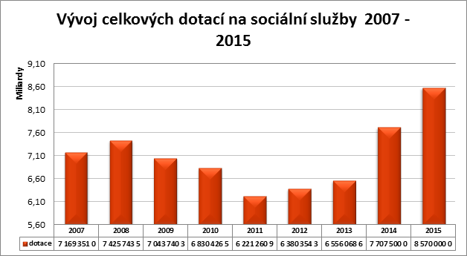
Zdroj dat: MPSV

Dalších cca deset miliard tvoří soukromé výdaje, které pokrývají zejména ubytování a stravu v pobytových zařízeních.
Podrobnější přehledy objemu financí vydávaných na systém sociálních služeb v posledních letech jsou uvedeny v příloze 2.
Mezi služby, které v rámci celkového objemu finančních prostředků představují největší podíl, patří domovy pro seniory, domovy pro osoby se zdravotním postižením, domovy se zvláštním režimem, naopak mezi služby s nejnižším podílem patří průvodcovské a předčitatelské služby, tlumočnické služby a tísňová péče, což vyplývá z charakteru těchto služeb¹⁴.
Mzdy pracovníků v oblasti sociálních služeb jsou výrazně nižší, než je průměrná mzda v ČR. Pracovníci v přímé péči pobírají mzdu pohybující se okolo 12 tis.–15 tis. Kč hrubého a sociální pracovníci – odborníci, kteří pro výkon profese musejí splňovat odborné předpoklady na úrovni vyšší odborné, respektive vysoké školy, pobírají cca 18 tis.–22 tis. Kč hrubého. Přitom průměrná mzda v ČR činí 25 159 Kč. Je odhadováno, že v segmentu sociálních služeb je využíváno cca 100 tis. pracovních úvazků. Vzhledem k tomu, že v tomto segmentu jsou obvyklé práce na částečný úvazek, půjde o více než 100 tis. osob, které v oblasti sociálních služeb pracují.
S ohledem na legislativu EU je v současné době způsob vyplácení dotací poskytovatelům soc. služeb postupně převáděn na systém financování služeb v obecném hospodářském zájmu (SGEI), tj. přechází se na formu tzv. vyrovnávací platby.
Kromě příjmů ze státního rozpočtu pak jednotliví poskytovatelé sociálních služeb usilují o další finance ze strany obcí, krajů, soukromých dárců a jiných zdrojů.
Další důležitý aspekt, který je spojený s postupným vývojem demografické křivky, je skutečnost, že v této situaci nelze přijmout pravidlo, které by představovalo fixaci financování bez zřetele k nárůstu počtu osob v dané cílové skupině osob. Je proto nutné vycházet prvotně z potřeby financování na úrovni roku 2015, a to v rozsahu požadavku, tj. cca 10 mld. Kč, následně po dosažení hranice požadavku z roku 2015, např. v horizontu tří roků, pak je třeba počítat i s fixním nárůstem odvislým právě od počtu osob v potenciální cílové skupině, popř. s nějakým fixním meziročním nárůstem daným pevným koeficientem (inflace, nárůst cen v oblasti financování státních systémů sociální ochrany, apod., např. 5 %), neboť nelze očekávat, že by demografické ukazatele měly odlišný vývoj než dosud.

Příčiny problému:
V současné době nastavený přístup státu, založený na principu formalizované a institucionální solidarity spolu s využíváním přirozeného potenciálu rodin osob v nepříznivé sociální situaci, naráží na limity státního rozpočtu. Nedostatečné vymezení role rodiny a neformálně pečujících osob klade vysoké nároky na státní rozpočet a spolu s nejednoznačným vymezením kompetencí jednotlivých aktérů způsobuje neefektivní vynakládání veřejných zdrojů. V některých oblastech dochází k překryvům, některé činnosti nejsou financovány ze žádného zdroje.
Nejednotnost systémových strategií vede k nedostatečně metodicky uchopenému sběru dat týkajících se financování služeb (různé subjekty mají rozličnou metodiku výpočtu sledovaných ukazatelů, což znemožňuje relevantní srovnání a neumožňuje vytvářet hodnověrné sumární analýzy). To neumožňuje jednoznačné stanovení míry a objemu potřebných výkonů na daném území a nedává podklady pro vypovídající vyhodnocování účelnosti, efektivnosti a hospodárnosti poskytovaných služeb. Nedostatek validních dat také snižuje schopnost stanovovat trendy.
Vícezdrojové financování sociálních služeb (MPSV, kraje, obce) bylo zamýšleno jako vhodný nástroj pro efektivní financování sociálních služeb, praxe však ukazuje, že při nevhodném nastavení systému tento způsob přináší spíše komplikace a překryvy financování, tj. vede k neefektivitě.
Pro poskytovatele sociálních služeb je značně nejistá roční forma financování, což omezuje investice do rozvoje a dalšího zkvalitňování sociálních služeb.
Zvláště u vyšších stupňů závislosti neodpovídá výše příspěvků na péči reálným potřebám souvisejícím s péčí o takové osoby. To sice odpovídá koncepci tohoto příspěvku, který je vytvořen skutečně jako „příspěvek“, nikoliv dávka, která by hradila celou péči, ale tento koncept se v současné době ukazuje jako nedostačující. Neexistují účinné nástroje, které by zajistily, aby došlo k dorovnání reálných nákladů, jež klientovi vznikají s poskytnutím sociální služby, a stejně je tomu i u poskytovatelů sociálních služeb.

Důsledky problému:
Výše uvedené příčiny způsobují přetrvávající rozpory v chápání míry spolufinancování sociálních služeb jednotlivými segmenty veřejné správy a rozdílných přístupech k financování různých skupin sociálních služeb, např. nízká úroveň podpory neformální péče.
Roztříštěnost a nízká věrohodnost vykazovaných výkonů systému (z důvodu nejednotné metodiky vykazování) mohou způsobovat také nezajištění některých potřebných služeb na určitých územích.
Jednoleté a nenárokové financování neumožňuje systém sociálních služeb ze strany poskytovatelů dlouhodobě plánovat, kultivovat a rozvíjet a celkově způsobuje nejistotu poskytovatelů sociálních služeb, což opět zvyšuje náklady systému.

Očekávaný budoucí vývoj
Pokud nenastane žádná změna v systému financování sociálních služeb, budou v dalších letech požadavky na státní rozpočet dále narůstat bez možnosti adekvátní zpětné vazby o účelnosti a efektivitě takto vynaložených prostředků, aby mohly být naplněny potřeby klientů (občanů ČR). Systém vyrovnávací platby tyto problémy zcela nevyřeší, i když alespoň nastaví rovné podmínky pro poskytovatele sociálních služeb bez rozdílu právní formy organizace.
Nadále zůstane nevyužitý potenciál rodiny, která je pro většinu obyvatel ČR prvním přirozeným subjektem pomoci a jejímž prostřednictvím je péče poskytována finančně nejefektivnějším způsobem.
V tomto kontextu je nutné se zaměřovat na další postupné kroky, jak stabilizovat objem finančních prostředků ze státního rozpočtu a zajistit dlouhodobou udržitelnost.

Revize existujících opatření
Současný objem prostředků ze státního rozpočtu pro systém sociálních služeb bude nutné navýšit, a to především z důvodu zvyšujícího se podílu osob ve vyšším věku, u nichž je pravděpodobnost potřeb různých druhů sociálních služeb poměrně vysoká. Do budoucna bude nutné více využít potenciál soukromých zdrojů formou povinných odvodů, např. pojištění sociální péče nebo zřízení nového účinnějšího nástroje pro financování sociálních služeb, který bude zejména dlouhodobě udržitelný.
Dosavadní systém analýz finančních prostředků přicházejících do systému sociálních služeb je nedostačující, a proto je nutné jej změnit, aby bylo možné vyhodnotit, zda některé finanční zdroje nelze využít efektivněji. S tím souvisí i revize rozsahu a struktury vykazovaných dat, tak aby byla zajištěna dostatečná a validní datová báze pro tvorbu hodnověrných analýz. Pak bude možné poskytovat jasně identifikované transfery v nižším objemu, a to bez dopadu na omezení či zhoršení kvality poskytovaných služeb. Další možnou změnou je zavedení majetkového/příjmového testování klientů a podle finanční situace klientů pak navyšovat příspěvek na poskytnutí péče, který by odrážel reálnou potřebu péče.
V současné době není přímá vazba mezi kvalitou poskytovaných služeb a objemem poskytovaných prostředků. Zohlednění kvality služeb ve vztahu k použitým finančním prostředkům by vedlo jak k vyšší efektivitě vynakládaných prostředků (srážky při nižším standardu služeb), tak k vyšší kvalitě služeb.
Současný systém financování je ve velké míře zaměřen na potřeby poskytovatelů sociálních služeb. Jeho přesměrování na větší zohlednění potřeb klienta by vedl k další úspoře finančních prostředků, např. omezení některých služeb poskytovatelů, které si klient zajistí prostřednictvím vlastní rodiny. S tím souvisí výraznější podpora neformální péče, respektive přesunutí části prostředků od formalizovaných institucí k neformálním pečovatelům.
I přes snahy posledních let vázat financování sociálních služeb na plánování jejich dostupnosti prostřednictvím krajských střednědobých plánů není toto opatření stále efektivní. Je nutné zajistit provázanost krajských plánů na plány měst (např. na principu spolupráce obcí a krajů – viz § 94a, § 95 zákona č. 108/2006 Sb., o sociálních službách, ve znění pozdějších předpisů) a posílení principu subsidiarity v systému financování.
Bude nutné změnit systém financování (dotace ze státního rozpočtu) z nenárokových na mandatorní výdaje. Tato změna je podmíněna rozhodnutím vlády, nelze řešit z úřednické úrovně. Stát v tomto případě plní úlohu hlavního zadavatele, který přenáší odpovědnost na nižší územněsamosprávné celky, ale tím se nezbavuje odpovědnosti za plnění své odpovědnosti, kterou mu stanovují ústava a další legislativní normy. V opačném případě nebude plnit stát svou hlavní úlohu v systému sociálních služeb a bude podporovat nestabilitu.
Dosavadní státem legislativně garantovaná ochranná opatření v oblasti dostupnosti vybraných služeb (bezplatné poskytování pečovatelské služby vybraným skupinám uživatelů, garantovaný minimální zůstatek při stanovování úhrad uživatelů pobytových sociálních služeb u nízkopříjmových skupin obyvatelstva) jsou realizována v rámci rozpočtů jednotlivých poskytovatelů sociálních služeb bez jistoty nahrazení takto vzniklých nákladů z veřejných zdrojů. Je proto nutné přijmout taková opatření, aby poskytnuté sociální služby uspokojující potřeby chráněných uživatelů byly poskytovatelům plně hrazeny v nově nastaveném (nastavovaném) systému financování sociálních služeb a služeb v obecném hospodářském zájmu.

3.3 Oblast 3: Sociálně-zdravotní pomezí
Jde o oblast, která se silně prolíná s většinou ostatních tematických oblastí. Pro řešení problémů z tohoto segmentu je nutná součinnost s MZ.

Definice řešeného problému
Problém: Nepropojenost systémů zajišťujících sociální a zdravotní potřeby klienta.
Osoby závislé na dlouhodobé péči mají různé potřeby, jejichž naplňování si vyžaduje formální (příp. neformální) sociální i zdravotní péči. Např. klienti pobytových sociálních služeb často potřebují i zdravotní péči, jejíž poskytování je specifikováno zdravotnickými právními předpisy. Zatímco v případě krátkodobého zhoršení zdravotního stavu jim je poskytována intenzivní akutní zdravotnická péče, při zhoršení zdravotního stavu je třeba dlouhodobější hospitalizace v lůžkovém zdravotnickém zařízení. Zdravotní systém poskytuje zejména služby ošetřovatelské (ve zdravotnických zařízeních, v pobytových sociálních zařízeních nebo v domácnostech klientů), rehabilitaci, paliativní a psychiatrickou péči atd. Známý je také problém s poskytováním drobných ošetřovatelských úkonů (podání léků, aplikace léčiv apod.) – pokud osoba nezvládá nebo nemá nikoho blízkého, kdo by to mohl pravidelně zajistit, poskytovatel sociálních služeb toto vykonávat nesmí a home care to není hrazeno.
V rámci současného nastavení systému dlouhodobé péče v ČR pacienti či klienti s podobným zdravotním stavem mohou být umístěni jak v zařízeních zdravotnických, tak v sociálních, jež jsou však financována odlišným způsobem. Ze způsobu financování zdravotních úkonů v zařízeních sociálních služeb je patrná disproporce mezi poskytováním a financováním ošetřovatelské péče v lůžkových zdravotnických zařízeních a v pobytových zařízeních sociálních služeb. Zdravotnická zařízení poskytující sociální služby obdržela v přepočtu na jednoho klienta za poskytovanou ošetřovatelskou a rehabilitační péči úhradu cca 3,5x vyšší než domovy pro seniory. Financování zdravotních úkonů na základě výkonového hodnocení je výrazně nižší než skutečné náklady ošetřovatelské péče. Vykazování zdravotních úkonů prostřednictvím výkonového hodnocení a následná komunikace se zdravotními pojišťovnami jsou vysoce administrativně náročné.
Z institucionálního hlediska jsou kompetence za dlouhodobou péči na národní úrovni rozdělené mezi Ministerstvo zdravotnictví ČR a Ministerstvo práce a sociálních věcí ČR, na regionální a lokální úrovni mezi kraje, obce, zdravotní pojišťovny a v neposlední řadě samotné domácnosti. Institucionální rozdrobenost vede ke vzniku značných nerovností v péči o klienty se srovnatelnými potřebami, která je poskytována ve zdravotních a v sociálních službách. Rovněž nedochází ke koordinovanému kontinuálnímu přechodu uživatele mezi systémem poskytování zdravotnické péče a sociální péče. Rozdílný vývoj zdravotní a sociální péče (řízení dvěma ministerstvy, odlišný systém financování, nedostatečná koordinace) byl identifikován jako klíčová hrozba. Z uvedených důvodů je nezbytně nutné reflektovat nedostatečný počet zdravotně-sociálních pracovníků a uceleně podporovat jejich zapojení v rámci případových multidisciplinárních týmů, a to v rámci zdravotnických zařízení, ale i napojení na sektor sociálních služeb a neformální pečovatele. Podpora spolupráce musí fungovat (být nastavena) oboustranně, tj. směrem „od“ i „k“ sociálním pracovníkům působícím ve zdravotnictví.

Příčiny problému:
Oba dva systémy dlouhodobé péče, sociální a zdravotní, nejsou v současné době dostatečně propojené, což může vést k nenaplňování sociálních i zdravotních potřeb klientů dlouhodobé péče. Současný problém je způsoben především nejednoznačnou legislativou, která nedostatečně vymezuje kompetence jednotlivých aktérů.
Odlišné způsoby financování zdravotní i sociální péče deformují systém poskytování dlouhodobé péče a do jisté míry mohou ovlivňovat rozhodování klientů o podobě této péče. Zatímco zařízení sociálních služeb jsou financována ze státního rozpočtu, krajských, příp. obecných rozpočtů a prostředků klientů (příspěvek na péči, část invalidního, příp. starobního důchodu), zdravotnická zařízení jsou financována z prostředků zdravotního pojištění. Umístění nesoběstačné osoby do zařízení pobytové služby sociální péče vyžaduje výrazně vyšší finanční spoluúčast klienta, příp. jeho rodiny, zatímco hospitalizace ve zdravotnickém zařízení je pro klienta mnohem levnější, bez přímé úhrady. Tato situace ve svých důsledcích vede k tomu, že pro nesoběstačnou osobu a její rodinu je nejvýhodnějším řešením co nejdelší setrvání ve zdravotnickém zařízení, které je finančně nákladnější.
Současně jak potvrzují kazuistiky případů, kdy došlo k tomu, že byl klient převezen z pobytové sociální služby do zdravotnického zařízení z důvodu zdravotního zákroku, jeho stav se při převozu zpět do sociální služby razantně zhoršil (výskyt dekubitů, podvýživa, zhoršení hybnosti atd.) [1]. Z těchto důvodů se bude ministerstvo zdravotnictví muset zaměřit i na změny v oblasti ošetřovatelské péče. Z resortu ministerstva práce a sociálních věcí je nutným předpokladem zaměření se na změnu v oblasti kompetencí pracovníků v sociálních službách při poskytování přímé obslužné péče ve vztahu k jejich kvalifikaci a specifikací úkonů, které provádějí, a to celé s důrazem na sociální rozměr poskytované péče (zlepšování potenciálu kvality života jedince).

Potřeby dlouhodobé (zdravotní i sociální) péče klienta, který žije ve svém domácím prostředí, nemusejí být naplňovány i z důvodu nejednoznačně definované role rodiny a neformální péče s chybějící edukací pečovatelů. Sociální pracovníci nemají zákonem dané možnosti a kompetence v rámci sociálních šetření u poskytovaných příspěvků na péči posuzovat kvalitu poskytované péče.
Nedostatečné zakotvení case managementu jako přístupu a nedostatek case manažerů jako pracovníků, kteří zabezpečují komplexní přístup ke klientovi, zhodnocení a uspokojování jeho specifických potřeb s ohledem na zdravotní i sociální služby, spolupráci programů různých typů na řešení situace klienta, předávání do péče apod., je další příčinou současného neuspokojivého stavu v této oblasti.

Důsledky problému:
Důsledkem je absence klientského přístupu, který by řešil potřeby nesoběstačného člověka komplexně a celostně, což může vést k nedostatečnému saturování veškerých jeho potřeb. To v některých případech může vést i ke zhoršování zdravotního stavu, příp. dalším zvýšeným nákladům, které by nemusely být vynakládány, kdyby byly předchozí potřeby klienta za daleko nižších finančních nákladů uspokojeny.
Nedostatek finančních prostředků na pokrývání služeb naplňujících sociální i zdravotní potřeby klientů dlouhodobé péče může být zapříčiněn jak špatně nastaveným způsobem financování (různé finanční zdroje), tak nestejným oceňováním výkonů sociálních pracovníků ve zdravotnických zařízeních a naopak.
Nedostatečně ukotvené postavení neformálních pečovatelů, kteří mnohdy pokrývají služby na zdravotně-sociálním pomezí, vede k vyřazení rodinných příslušníků z vlastního společenského života a profesního uplatnění.
Kvalita (sociálních i zdravotnických) zařízení poskytujících dlouhodobou péči se navíc odlišuje i regionálně.

Očekávaný budoucí vývoj
Pokud nedojde k žádné významnější změně, lze očekávat pokračování neefektivního vynakládání finančních prostředků, postupné zhoršování celkové situace v poskytování sociálních i zdravotních služeb a v konečném důsledku také ke zhoršování zdravotního stavu osob závislých na dlouhodobé péči.

Revize existujících opatření
Zákon 108/2006 Sb., o sociálních službách, definuje v oblasti ústavních sociálních služeb domovy pro seniory a tzv. domovy se zvláštním režimem, které jsou určeny lidem se zvláštní zdravotní problematikou (např. klienti trpící Alzheimerovou chorobou). Uvedený zákon také definuje poskytování sociálních služeb ve zdravotnických zařízeních. Chápe však poskytování sociálních služeb ve zdravotnických zařízeních jako oblast sociálních služeb, nikoli jako vytvoření integrované zdravotně-sociální péče, která by byla zapotřebí. Současná právní úprava nepředstavuje přínos ani pro pacienty ani pro zařízení, spíše jde o administrativní komplikaci. Léčebny pro dlouhodobě nemocné a psychiatrické léčebny této možnosti nevyužívají a nadále pokračují v dlouhodobých hospitalizacích lidí se zdravotně-sociální problematikou, i když to není nutné. Analogicky musíme přijmout i podstatné změny v oblasti zákona o zdravotních službách.
Je paradoxní, že ve vztahu k cílové skupině dochází k integrativnímu pojetí politiky, ovšem na úrovni poskytovatelů je zdravotní a sociální péče i nadále oddělována. Snahy o přesnější definování, co je zdravotní a co již sociální, se vzhledem k velké šíři specifických individuálních potřeb v praxi ukazují jako nereálné a neúčelné a nová opatření by měla vést jiným směrem.
Vzhledem k povaze problému, který překračuje rámec jednoho institucionálního systému (sociálních služeb nebo zdravotnického systému), je nutné do jeho řešení zapojit i ministerstvo zdravotnictví a zástupce zdravotních pojišťoven.
Z hlediska výše uvedeného bude nutné připravit legislativní opatření, která upraví poskytování zdravotních a sociálních služeb, zajistí dostatečné materiální a technické prostředí, personální zajištění, standard péče a transparentní financování.

3.4 Oblast 4: Pečující osoby a neformální péče
Problematika pečujících osob a neformální péče byla z důvodu své blízkosti v této strategii zpracována v rámci jedné společné tematické oblasti.

Definice řešeného problému
Problém: Nejisté postavení a nedostatečná podpora pečujících osob.
Neformální péče je péče poskytovaná osobě závislé na podpoře, pomoci a péči jejími blízkými rodinnými příslušníky, příbuznými nebo známými. Počet neformálních pečovatelů v České republice se odhaduje na 250 tisíc. Jiné prameny uvádějí až téměř 300 tis. osob. Polovinu osob pečujících tvoří osoba blízká. Téměř dvě třetiny dlouhodobé péče je u nás poskytováno ženami ve středním nebo raném důchodovém věku, mezi 35 a 64 rokem. Tato forma bezplatné péče je mimořádně důležitou součástí systému dlouhodobé péče, podle kvalifikovaných odhadů 70–90 % veškeré sociální a zdravotní dlouhodobé péče je poskytováno rodinnými příslušníky nebo jinými pečujícími. Neformální péče má významný jak ekonomický, tak společenský přínos. Zásadně přispívá k rodinné soudržnosti a mezigenerační solidaritě, v oblastech s vysokou mírou nezaměstnanosti může snižovat tlak na trhu práce.
V následující tabulce uvádíme vývoj počtu příjemců na péči za roky 2007 až 2013 a způsob jejich zapojení do čerpání registrovaných sociálních služeb.

Tab. 3: Vývoj počtu příjemců příspěvku na péči v letech 2007–2013

 | 2007 | 2008 | 2009 | 2010 | 2011 | 2012 | 2013 | 2014
Počet příjemců PnP (měsíčně) | 255 711 | 289 565 | 296 131 | 304 842 | 319 453 | 312 600 | 325 000 | 331 641
Podíl příjemců PnP na celkové populaci ČR | 2,46 % | 2,77 % | 2,82 % | 2,91 % | 3,04 % | 2,97 % | 3,09 % | 3,13 %
Počet příjemců PnP využívajících služby registrovaných poskytovatelů | 55 610 | 83 634 | 88 981 | 94 763 | 83 348 | n/a | n/a | n/a
Podíl příjemců PnP využívajících služby registrovaných poskytovatelů na celkovém počtu příjemců PnP (v %) | 21,74 % | 28,88 % | 30,05 % | 31,09 % | 26,09 % | n/a | n/a | n/a
Počet příjemců PnP využívajících pobytové služby | 36 266 | 50 363 | 52 817 | 55 470 | n/a | n/a | n/a | n/a
Podíl příjemců PnP využívajících pobytové služby na celkovém počtu příjemců PnP (v %) | 14,18 % | 17,39 % | 17,84 % | 18,20 % | n/a | n/a | n/a | n/a
Počet příjemců PnP využívajících ostatní služby (terénní a ambulantní) | 19 344 | 33 271 | 36 164 | 39 293 | n/a | n/a | n/a | n/a
Podíl příjemců PnP využívajících ostatní služby na celkovém počtu příjemců PnP (v %) | 7,56 % | 11,49 % | 12,21 % | 12,89 % | n/a | n/a | n/a | n/a
(n/a = údaje nebyly v době zpracování tabulky k dispozici)
V červenci roku 2015 bylo vyplaceno celkem 337,4 tis. příspěvku na péči.
Příčiny problému:
I když je role neformální, ve většině případů rodinných pečovatelů je v systému dlouhodobé péče velmi významná. Český sociální i zdravotní systém ji příliš neoceňuje, ani ji neulehčuje. Existující formy institucionální podpory (např. právního nároku na zkrácení pracovní doby, pobírání příspěvku na péči považovaného za určitou formu náhrady příjmu z placeného zaměstnání) se jeví být nedostačující. Rovněž podpora ze strany obce a komunity je minimální, chybějí poskytování základních informací o způsobu adekvátní péče, vzdělávání pečovatelů a psychologické poradenství či péče.
Pečující osoby narážejí na mnohé deficity v oblasti současné politiky sociálních služeb a dlouhodobé péče. Nevhodně nastavený systém dlouhodobé péče, resp. její právní neexistence v ČR (financování, nedostatek terénních sociálních i zdravotních služeb určených pro nesoběstačné osoby, ale také veřejných služeb pro samotné pečující, nedostatečná sociální práce včetně edukace a poradenství pro pečující osoby atp.) nevede k potřebné komplementaritě a sdílení péče mezi formálními i neformálními poskytovateli sociální i zdravotní péče. Nedostatečně rozvinutá síť podpůrných služeb (např. krizová odlehčovací služba) a chybějící další výhody pro pečovatele oslabují motivaci a sociální jistoty neformálních pečovatelů. Další příčiny jsou uvedeny v dokumentech, které jsou výstupem FDV.

Důsledky problému:
Pečující osoby se ocitají v nejistém postavení, obtížně kombinují péči a zaměstnání vzhledem k neochotě českých zaměstnavatelů nabízet zkrácenou pracovní dobu, příp. její flexibilní organizaci. S nárůstem potřeby a intenzity péče neformální pečovatelé často opouštějí svá zaměstnání a jsou zpravidla odkázáni na odměnu, kterou jim poskytne osoba závislá z příspěvku na péči. Návrat do zaměstnání je pro pečující poměrně obtížný i po ukončení péče.
V souvislosti s poskytováním dlouhodobé péče dochází k propadu celkových příjmů pečujících, a to jak z ekonomické činnosti, tak sociálních dávek. Pečující osoby tak čelí zvýšenému riziku chudoby v produktivním i postproduktivním věku. Poskytování neformální péče (především v případě vysokých stupňů závislosti) dále zvyšuje riziko vzniku disfunkčních rodinných vztahů pečujících osob (partnerských, rodičovských, příbuzenských). V důsledku prodlužování délky a náročnosti péče pečovatelům také hrozí zhoršování jejich (fyzického i psychického) zdravotního stavu.
Nejisté postavení neformálních pečujících, jejich zhoršené sociálně-ekonomické postavení, nedostatečná informovanost a edukace se mohou výrazným způsobem promítnout do poskytování neadekvátní péče o osoby závislé.

Očekávaný budoucí vývoj
Demografické prognózy předpokládají, že v České republice se během příštích dvaceti let počet seniorů ve věku nad 75 let přinejmenším zdvojnásobí. Odhaduje se přitom, že přibližně čtvrtina až třetina z nich bude ve špatném zdravotním stavu, a bude tedy vyžadovat nějakou formu dlouhodobé péče. Zároveň pokles podílu osob v produktivním věku a prodlužování věku odchodu do důchodu mohou vést ke zužování souboru možných poskytovatelů péče.
Z hlediska poskytování neformální péče lze očekávat, že její význam v oblasti dlouhodobé péče bude i nadále velmi velký, příp. se bude i zvyšovat. Rodinní příslušníci často chápou péči o své blízké jako práci z lásky nebo povinnosti v rámci mezigenerační solidarity bez ohledu na existenci institucionální podpory či pomoci.

Revize existujících opatření
Dosavadní vývoj v oblasti neformální péče nedostatečně řeší postavení pečujících osob v systému dlouhodobé péče, jejich příjmovou situaci v období poskytování intenzivní péče či po jejím ukončení (návrat na trh práce, starobní důchod). Podpora neformální péče a pečujících osob je víceméně deklaratorní a formální povahy.
Aby došlo k reálné změně, bude nutné legislativně změnit současné parametry sociálního zabezpečení, zejména v oblasti dávek či jiné finanční podpory, ale i v oblasti pracovního práva, doprovodných a vzdělávacích služeb. Současně bude třeba vytvořit nové nástroje, které pomohou osobám pečovat, např. může jít o specifické poradenství, bezplatné vzdělávání, odlehčovací služby, popř. další formy pomoci.

3.5 Oblast 5: Kvalita a inspekce sociálních služeb
Pro účely této strategie byla kvalita sociálních služeb a jejich inspekce zpracována v rámci jedné tematické oblasti, neboť jde o úzce propojené oblasti.

Definice řešeného problému
Problém: Současné nastavení systému inspekcí má nedostatečný vliv na zvyšování kvality sociálních služeb.
Inspekce poskytování sociálních služeb je stanovena zák. č. 108/2006 Sb., o sociálních službách, ve znění pozdějších předpisů.
V roce 2013 se uskutečnilo celkem 345 inspekcí a na jejich základě bylo zahájeno 73 správních řízení. Ve 32 případech byla uložena pokuta v celkové výši 613 tis. Kč. V roce 2014 bylo vykonáno 362 inspekcí, na jejichž základě jsou připraveny podklady pro zatím 38 správních řízení na podezření ze správního deliktu. Při zachování dosavadního počtu inspektorů se předpokládá v následujících letech vykonání cca 360 inspekcí za rok, což je nedostačující počet vzhledem k celkovému množství sociálních služeb.
S účinností od 1. 1. 2015 došlo na základě změny zákona č. 108/2006 Sb., o sociálních službách, ve znění pozdějších předpisů, k převodu výkonu inspekcí poskytování sociálních služeb z Úřadu práce České republiky na ministerstvo práce a sociálních věcí.
I při ztížených pracovních podmínkách inspektorů sociálních služeb, způsobených delimitací, bylo od 1. 1. 2015 do 30. 6. 2015 vykonáno 35 inspekcí zaměřených i na podněty či stížnosti. Na druhé pololetí roku 2015 je naplánováno 187 inspekcí, viz grafy v příloze 2.
Doposud v EU neexistuje jednotný přístup ke sledování standardů kvality sociálních služeb a zavádění jednotlivých nástrojů na zvyšování kvality sociálních služeb je dobrovolnou činností jednotlivých států.
Problematická je náplň jednotlivých oblastí, které inspekce poskytování sociálních služeb kontroluje. Proto i kontrola ustanovení, kterou provádí inspekce poskytování sociálních služeb, nepřispívá v dostatečné míře ke zvyšování kvality sociálních služeb. Do současné doby není legislativně nijak upravena kvalifikace inspektorů sociálních služeb. Z praxe je zřejmé, že by inspektoři měli mít dlouhodobé zkušenosti z praxe poskytování sociálních služeb a současně kvalifikací by měli odpovídat minimálně sociálnímu pracovníkovi.
Kromě inspekce poskytování sociálních služeb jsou poskytovatelé vystaveni i dalším kontrolám, a to především ze strany registrujících orgánů, tj. MPSV a krajských úřadů (§ 82a), kteří kontrolují plnění podmínek stanovených pro registraci u poskytovatelů sociálních služeb. Dále pak jednotlivé úřady práce kontrolují nakládání s vyplacenými příspěvky a podporami, finanční úřady dodržování daňových zákonů, správy sociálního zabezpečení kontrolují mzdovou agendu.

Příčiny problému:
Jednou z hlavních příčin nedostatečného vlivu inspekcí na zvyšování kvality sociálních služeb je nejednoznačné legislativní vymezení obsahu ustanovení, která jsou následně předmětem kontroly. Současná legislativní úprava umožňuje rozdílný výklad kontrolovaných kritérií. Zároveň dochází k překryvům kritérií standardů kvality sociálních služeb s povinnostmi poskytovatele sociálních služeb, v některých případech však souvislost zcela chybí. Některá kritéria standardů kvality sociálních služeb jsou duplicitní. Povinnosti poskytovatelů nejsou dostatečně promítnuty do kritérií standardů sociálních služeb, což ztěžuje práci inspektorů poskytování sociálních služeb a některé požadavky jsou také nesrozumitelné pro poskytovatele sociálních služeb. Pojetí celého systému kvality, jak je ukotveno v zákonu o sociálních službách, se zaměřuje především na zpracování písemných metodik a postupů. Poskytovatelé vytvářejí velké množství písemných materiálů proto, aby ošetřili veškeré možné postupy a procesy v organizaci. Legislativní úprava tento postup podporuje zejména tím, že pracovní postupy jsou vyžadovány, není stanoven žádný limit, proto je následně možné je při inspekci poskytování sociálních služeb vyžadovat.
Současné pojetí kvality v zákonu je definováno zejména na základě cílové skupiny (okruhu osob). Z praxe však vyplývá, že toto pojetí je příliš svazující a současně legislativně konkrétně nedefinované.
Dosavadními nedostatky jsou také neexistence platformy pro vzájemné setkávání mezi inspektory a poskytovateli a nejednotný systém vzdělávání inspektorů MPSV. To vede k nejednotnosti při realizaci inspekcí. V praxi tak mohou mít na jednu situaci dva různí inspektoři různý pohled, což nepřispívá ke stabilitě prostředí.
Jako další příčina současného nevyhovujícího stavu se jeví nedostatečný počet kontrolovaných služeb a malý počet inspektorů. Není tak prováděna inspekce v intervalu, který by zajišťoval pravidelnou kontrolu kvality všech poskytovatelů sociálních služeb. Pokud stát nezajistí dostatečný počet inspektorů, rezignuje na zajištění základní kvality sociálních služeb v ČR.
S tím souvisejí i nízké finanční sankce za některé správní delikty podle zákona o soc. službách a chybějící správní delikty zejména v oblasti ochrany lidských práv a svobod. (viz § 107 zák. č. 108/2006 Sb.). Výše sankce za dané správní delikty neplní pak ve své podstatě dostatečně svou preventivní funkci.

Důsledky problému:
Důsledkem výše uvedeného stavu jsou nejednotný přístup inspektorů poskytování sociálních služeb k poskytovatelům sociálních služeb (rozdílné přístupy a stanoviska dílčích inspekčních týmů), nedostatečná a chybějící zákonná ustanovení, která by zakládala oprávnění správního orgánu zahájit správní řízení. Z důvodů nízké kapacity inspektorů poskytování sociálních služeb může v některých sociálních službách docházet k porušování zákona o sociálních službách či k nedodržování zákonných požadavků ze strany poskytovatelů sociálních služeb.
V praxi postupují poskytovatelé zejména podle řešení nepříznivé sociální situace klientů, která však není jednoznačně definována.
Velkým problémem je skutečnost, že do současné doby nebyly stanoveny personální standardy, které by určovaly alespoň minimální kvalitu v sociálních službách i v návaznosti na ochranu a dodržování základních lidských práv a svobod.
Současné nastavení systému vede k tomu, že poskytovatelé chápou zákonné pojetí kvality (povinnosti poskytovatele, standardy kvality sociálních služeb) za maximum možného a nejsou nijak motivováni k dalšímu zlepšování poskytovaných služeb. K tomu přispívá také neexistence jednotného motivačního nadstavbového systému kvality. Garantované oceňování nadstandardní kvality chybí.
Relativně nízké maximálně možné finanční sankce neodstrašují některé poskytovatele od porušování či obcházení zákona o sociálních službách. Chybějící správní delikty, a to především v lidskoprávní oblasti, neumožňují zahájení správního řízení za porušování lidských práv a svobod v rozsahu definovaném v zákonu o sociálních službách. V současnosti jsou upraveny správní delikty za porušení podmínek v oblasti lidských práv § 89 zákona o sociálních službách, opatření omezující pohyb osob.
Výsledkem tak je, že poskytovatelé sociálních služeb, kteří chtějí poskytovat kvalitní služby v rozsahu a podle podmínek, které stanoví zákon o sociálních službách, žijí v nejistotě, zda dodržují zákon či nikoliv, zpracovávají zatěžující administrativu. Současný systém má limitované nástroje na ochranu lidských práv a svobod a kontrolu jejich dodržování včetně odpovídajícího správního postihu.

Očekávaný budoucí vývoj
Zákonné pojetí kvality bude i nadále vykazovat zjištěné nedostatky. Požadavky na povinnosti poskytovatele a kritéria standardů kvality sociálních služeb budou duplicitní, složitě doložitelné a současně bude přetrvávat nadměrná administrativní zátěž pro poskytovatele sociálních služeb.
Existující východisko pro poskytování sociálních služeb zůstane nezměněno a nebude možné zajistit jejich vyšší efektivitu.
Z hlediska formulovaných správních deliktů bude i nadále chybět konkrétní správní delikt pro oblast porušování lidských práv a svobod, současně budou do sociálních služeb bez možnosti správního trestání vstupovat osoby, které nejsou v nepříznivé sociální situaci.

Revize existujících opatření
Agenda inspekce poskytování sociálních služeb byla přesunuta od 1. 1. 2015 na MPSV. Jedním z cílů je zajištění jednotnosti výkonu inspektorů a zajištění jednotné metodické podpory, což by mohlo odstranit některé z příčin dosavadního nevyhovujícího stavu. Bude nezbytné vybudovat jednotný mechanismus podpory inspektorů včetně nástroje kontroly, který by maximalizoval jednotnost výkonu inspekcí. Nastavit způsob spolupráce v rámci realizace inspekcí s jednotlivými kraji na úrovni pravidelného informování o výstupech inspekcí služeb, které jsou v daném kraji poskytovány.
Je zcela nezbytná revize povinností poskytovatele a kritérií standardů kvality. Některé požadavky je vhodné opustit zcela (tj. především oblasti, které jsou stanoveny „hraničně“ s jinými legislativně ukotvenými systémy). Dále pak zpracovat požadavky, tak aby povinnosti navazovaly na kritéria standardů kvality, byly formulovány jednoznačně, doložitelně a srozumitelně. Je žádoucí zachovat důraz na individualizovanou podporu, zavedení procesů do poskytování sociálních služeb, zajištění spolupráce poskytovatele s dalšími službami, přirozeným sociálním prostředím a požadavky formulovat tak, aby respektovaly a vyžadovaly dodržování lidských práv a svobod. Je nezbytné odstranit duplicity jak v samotné úpravě, tak s jinými právními předpisy. Základním východiskem pro pojetí nejen kvality, ale celého systému sociálních služeb se stane pojetí nepříznivé sociální situace. Proto je revizi systému nutné koncipovat v souladu s řešením nepříznivé sociální situace, a to jak z pozice konkrétních osob, kterým jsou poskytovány sociální služby nebo o ně žádají, tak z pohledu celé sociální služby. Definování nepříznivé sociální situace jako východisko pro poskytování sociální služby je nezbytné zakomponovat již do registrace poskytovatele. Dále pak je nutné koncipovat proces poskytování sociální služby tak, aby způsob poskytování sociální služby byl v souladu s řešenou a registrovanou nepříznivou sociální situací.
Požadavky na kvalitu v rámci zákona je nezbytné zpracovat tak, aby byly doložitelné, kontrolovatelné a srozumitelné.
Navázání celého systému na revidované správní delikty včetně zavedení nových správních deliktů pro oblast ochrany lidských práv a svobod a řešení nepříznivé sociální situace. Redefinování existujících správních deliktů, a to především pro oblast plánování sociální služby a oblast smluvní. Přehodnocení maximálních výší možných pokut za spáchaný správní delikt.
Zpracovat nadstavbový systém kvality jako dobrovolný stupeň, který by poskytovatele motivoval a současně sloužil jako určitý nástroj rozvoje. Přehled zahraničních zkušeností se zvyšováním kvality sociálních služeb je uveden ve Studii proveditelnosti: výběr a zdůvodnění optimální varianty financování sociálních služeb v ČR.
Zvýšení počtu inspektorů sociálních služeb, vytvořit samostatný orgán inspekce (obdobně jako u České školní inspekce, Státní úřad inspekce práce, České obchodní inspekce apod.) a úprava kvalifikačních požadavků inspektorů.

3.6 Oblast 6: Druhy sociálních služeb, jejich registrace a nelegální sociální služby
Jde o poměrně komplexní oblast, která řeší jak problematiku druhů sociálních služeb, tak problematiku spojenou s registrací poskytovatelů sociálních služeb a samostatnou oblast zákonem o sociálních službách nedostatečně řešenou, týkající se poskytování nelegálních sociálních služeb. Je také potřeba vnímat stárnutí populace a mnohem intenzivněji tento faktor zohlednit a dále s ním pracovat, neboť velmi podstatným způsobem bude již v blízké budoucnosti, ne až v horizontu deseti let, ovlivňovat potřebu zásadního rozvoje sociálních služeb, a to zejména terénní a ambulantní povahy, avšak nelze opomenout ani pobytové služby. S růstem potřeby sociálních služeb (a zejména pobytové sociální služby) je spojen i nutný nárůst finančních prostředků na zajištění reálné dostupnosti poskytování sociálních služeb pro různé cílové skupiny osob.
Jelikož spolu všechny tyto problémy poměrně úzce souvisejí, zahrnuli jsme je v rámci této strategie do jedné tematické kategorie, byť si jsme vědomi dílčích specifik a samostatných příčin a důsledků každé této podoblasti.

Definice řešeného problému
Problém: Současné legislativní vymezení druhů a podmínek sociálních služeb je pro všechny zainteresované skupiny aktérů nevyhovující.
Druhy a formy sociálních služeb explicitně vymezuje zák. č. 108/2006 Sb., o sociálních službách, v §§ 33 až 70. Subjekt, který chce poskytovat některou z těchto služeb, se musí registrovat u místně příslušného krajského úřadu (§§ 78 až 84) a v případě splnění předepsaných podmínek mu je registrace udělena. Následný kontrolní systém je pak nastaven na registrované poskytovatele sociálních služeb, nikoliv na ty, kteří registraci nezískali, a přesto služby odpovídající charakteru sociálních služeb poskytují. Do března 2015 bylo nebo je vedeno správní řízení ve 36 případech se zařízeními, která poskytují sociální služby bez oprávnění (z toho 18 případů bylo pravomocně ukončeno, v 11 případech bylo podáno odvolání proti rozhodnutí). Počet zařízení, která jsou „podezřelá“, že poskytují sociální služby bez registrace, a kde nebylo dosud krajským úřadem zahájeno správní řízení, je 34.
Ke 24. 6. 2015 bylo v České republice registrováno celkem 5,35 tisíce sociálních služeb. Nejčastěji jsou registrovány pečovatelské služby (737), odborné sociální poradenství (549) a domovy pro seniory (499). Nejméně je intervenčních center (18), terapeutických komunit (18) a tísňové péče (18). Největší nárůst v počtu registrovaných služeb byl v roce 2007, tj. po zahájení účinnosti zákona č. 108/2006 Sb., o sociálních službách. V letech 2007–2014 přibývá mezi 200–300 nově registrovanými druhy sociálních služeb, viz níže uvedená tabulka a graf. Podrobný přehled počtu registrovaných druhů sociálních služeb a zastoupení jednotlivých skupin sociálních služeb ke 20. 11. 2013 jsou také uvedeny níže v tabulce.

Tab. 4: Vývoj počtu registrovaných sociálních služeb (rok 2015, údaj k 24. 6.)
 | 2007 | 2008 | 2009 | 2010 | 2011 | 2012 | 2013 | 2014 | 2015
Nárůst proti předchozímu roku | 3 495 | 283 | 346 | 288 | 240 | 257 | 174 | 271 | 228
Celkový počet | 3 495 | 3 778 | 4 124 | 4 412 | 4 652 | 4 909 | 5 083 | 5 354 | 5 357
Zdroj: MPSV

Tab. 5: Počet sociálních služeb podle druhů
Druh sociální služby | Počet služeb
§ 37 Odborné sociální poradenství | 549
§ 39 Osobní asistence | 223
§ 40 Pečovatelská služba | 737
§ 41 Tísňová péče | 18
§ 42 Průvodcovské a předčitatelské služby | 20
§ 43 Podpora samostatného bydlení | 56
§ 44 Odlehčovací služby | 281
§ 45 Centra denních služeb | 88
§ 46 Denní stacionáře | 277
§ 47 Týdenní stacionáře | 60
§ 48 Domovy pro osoby se zdravotním postižením | 211
§ 49 Domovy pro seniory | 499
§ 50 Domovy se zvláštním režimem | 267
§ 51 Chráněné bydlení | 190
§ 52 Sociální služby poskytované ve zdravotnických zařízeních lůžkové péče | 138
§ 54 Raná péče | 47
§ 55 Telefonická krizová pomoc | 36
§ 56 Tlumočnické služby | 28
§ 57 Azylové domy | 213
§ 58 Domy na půl cesty | 34
§ 59 Kontaktní centra | 61
§ 60 Krizová pomoc | 45
§ 60a Intervenční centra | 18
§ 61 Nízkoprahová denní centra | 56
§ 62 Nízkoprahová zařízení pro děti a mládež | 238
§ 63 Noclehárny | 68
§ 64 Služby následné péče | 39
§ 65 Sociálně aktivizační služby pro rodiny s dětmi | 25
§ 66 Sociálně aktivizační služby pro seniory a osoby se zdravotním postižením | 183
§ 67 Sociálně terapeutické dílny | 139
§ 68 Terapeutické komunity | 16
§ 69 Terénní programy | 217
§ 70 Sociální rehabilitace | 280
Celkem | 5 357
Zdroj dat: MPSV, údaje z Registru poskytovatelů sociálních služeb k 24. 6. 2015

Více než polovinu všech poskytovaných sociálních služeb tvoří služby sociální péče, přes třetinu tvoří služby sociální prevence a desetinu tvoří sociální poradenství, viz graf níže.
Graf 2: Zastoupení jednotlivých skupin sociálních služeb na celkovém objemu poskytovaných sociálních služeb
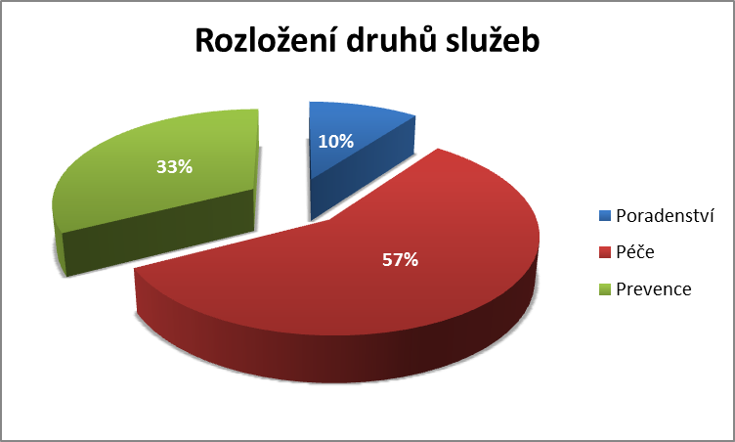
Zdroj: MPSV, 2015
Odhad vývoje počtu uživatelů registrovaných sociálních služeb v letech 2007 až 2012 je uveden v tabulce níže. Vzhledem k metodice zjišťování dat je nutné brát tyto údaje pouze jako orientační, vypovídající spíše o trendech a rozprostření uživatelů podle jednotlivých druhů služeb než o absolutním počtu uživatelů služeb.
Pro srovnání v tabulce uvádíme počet uživatelů sociálních služeb na základě jiných zdrojů dat.

Tab. 6: Přehled uživatelů sociálních služeb
Kategorie | Počet
Počet příjemců PnP | 350 494
Počet uživatelů pobytových sociálních služeb | 76 758
Počet uživatelů ostatních sociálních služeb | 49 451
Počet uživatelů registrovaných sociálních služeb | 126 209

V ČR působí cca 2,5 tis. poskytovatelů sociálních služeb. Pouze 30 % z těchto poskytovatelů je zřizováno státní správou nebo samosprávou, viz graf 4, přičemž těchto 30 % organizací čerpá 67 % celkových výdajů všech poskytovatelů sociálních služeb, viz tabulka.
Tab. 7: Počet poskytovatelů sociálních služeb podle právní formy (stav k 1. 9. 2015)
Právní forma | Počet poskytovatelů
Akciová společnost | 13
Církve a náboženské společnosti | 184
Dobrovolný svazek obcí | 1
Družstvo | 2
Evidované církevní právnické osoby | 1
Fyzická osoba podnikající podle jiných zákonů než živnostenského a zákona o zemědělství, nezapsaná v obchodním rejstříku | 3
Fyzická osoba podnikající podle živnostenského zákona, nezapsaná v obchodním rejstříku | 14
Fyzická osoba podnikající podle živnostenského zákona, zapsaná v obchodním rejstříku | 4
Nadace | 1
Nadační fond | 1
Občanské sdružení | 213
Obec | 269
Obecně prospěšná společnost | 345
Organizační jednotka občanského sdružení | 8
Organizační složka státu | 4
Pobočný spolek | 36
Podnikající fyzická osoba tuzemská | 5
Příspěvková organizace zřízená územním samosprávným celkem | 572
Rozpočtová organizace | 2
Společnost s ručením omezeným | 82
Spolek | 184
Státní příspěvková organizace ostatní | 1
Státní příspěvková organizace ze zákona | 2
Střední škola | 1
Školské zařízení | 3
Ústav | 48
Zájmové sdružení | 7
Zájmové sdružení právnických osob | 6
Zdravotnické zařízení | 1
Zemědělský podnikatel – fyzická osoba zapsaná v obchodním rejstříku | 1
Celkem | 2014
Zdroj: Export registr poskytovatelů sociálních služeb – k 1. 9. 2015

Regionální rozložení poskytovatelů sociálních služeb je značně nerovnoměrné. Nejvíce jich je situováno v Praze a Středočeském kraji, v Jihočeském kraji jich je o cca polovinu méně a v Karlovarském kraji, kde je nejmenší počet poskytovatelů soc. služeb, se jich nachází čtvrtinový počet oproti Praze nebo Středočeskému kraji, viz tabulka.
Tab. 8: Regionální rozložení poskytovatelů sociálních služeb v ČR (stav k 1. 9. 2015)
Registrující orgán | počet | podíl v %
Krajský úřad Jihočeského kraje | 133 | 6,60
Krajský úřad Jihomoravského kraje | 168 | 8,34
Krajský úřad Karlovarského kraje | 60 | 2,98
Krajský úřad Kraje Vysočina | 105 | 5,21
Krajský úřad Královéhradeckého kraje | 125 | 6,21
Krajský úřad Libereckého kraje | 105 | 5,21
Krajský úřad Moravskoslezského kraje | 204 | 10,13
Krajský úřad Olomouckého kraje | 106 | 5,26
Krajský úřad Pardubického kraje | 110 | 5,46
Krajský úřad Plzeňského kraje | 95 | 4,72
Krajský úřad Středočeského kraje | 273 | 13,56
Krajský úřad Ústeckého kraje | 189 | 9,38
Krajský úřad Zlínského kraje | 80 | 3,97
Magistrát hlavního města Prahy | 256 | 12,71
Ministerstvo práce a sociálních věcí | 5 | 0,25
Celkem | 2014 | 100,00
Zdroj: Export registr poskytovatelů sociálních služeb – k 1. 9. 2015

Samostatně upravenou oblastí jsou služby poskytované dětem, které upravuje zákon č. 359/1999 Sb., o sociálně-právní ochraně dětí (upravuje činnost osob pověřených k výkonu sociálně-právní ochrany dětí, např. zřizovatelů zařízení pro děti vyžadující okamžitou pomoc), dále zákon č. 109/2002 Sb., o výkonu ústavní výchovy nebo ochranné výchovy ve školských zařízeních a o preventivně výchovné péči ve školských zařízeních a o změně dalších zákonů (upravuje např. dětské domovy, dětské domovy se školou a další ústavní zařízení, kromě toho pak také zařízení preventivních služeb s převažující povahou sociální prevence), a zákon č. 372/2001, o zdravotních službách (upravuje dětské domovy pro děti do tří let). Přestože služby, které jsou na základě těchto předpisů poskytovány, jsou svým charakterem převážně sociálními, je jejich úprava stále gesčně roztříštěna.

Tab. 9: Regionální rozložení poskytovatelů sociálních služeb v ČR (stav k 1. 9. 2015)
Typ zařízení | Zřizovatel (počet zařízení) | Kapacita  v letech 2014/2015 | Obsazenost v letech 2014/2015 | Počet odborných zaměstnanců | Financování bez investičních výdajů v roce 2013
Dětský domov | kraje (132), soukromé osoby (6), církev (3), MŠMT (3) | 5 004 | 4 314 | 2 350 | Celkem 1 503 535 000 Kč, z toho 347 392 000 Kč z rozpočtu krajů
Dětský domov se školou | MŠMT (29) | 1 039 | 679 | 658 | 324 688 000 Kč
Diagnostický ústav | MŠMT (13) | 503 | 421 | 434 | 513 228 000 Kč
Výchovný ústav | MŠMT (27), soukromá osoba (1) | 1 307 | 1 081 | 862 | 768 278 000 Kč
Dětský domov pro děti do tří let | kraje (28), statutární města (4), ministerstvo zdravotnictví (1) | 1 571 | 1 213 | 1 804  (přepočtených úvazků 1717,16) | Z rozpočtu zřizovatelů 725 247 000 Kč  Dotace ze všeobecné pokladní správy pro statutární města 28,9 mil. Kč, v roce 2014  23,7 mil. Kč  Příspěvek pro zřizovatele ZDVOP 73 075 455 Kč
Středisko výchovné péče | MŠMT | 223
Zdroj: MPSV

Příčiny problému:
Pouze obecné vymezení činností a úkonů v zákoně o sociálních službách a absence podrobnějších specifikací v navazujících prováděcích dokumentech vedou k závažné nejednoznačnosti a mlhavému rozhraní, kdy spadá realizovaná činnost ještě do kategorie sociálních služeb a kdy již ne. Určitou „šedou zónu“ podporuje i historické zatížení z dob před existencí zákona o sociálních službách.
Problém se také značně zvětšuje nečinností MPO, které nevnímá problém nelegálních sociálních služeb jako oblast, kterou je nutné upravit skrze živnostenský zákon.
Jako příklad lze uvést situaci, kdy podnikatelé poskytující ubytování ve velmi omezených podmínkách poskytují zároveň sociální služby bez oprávnění, označované také jako nelegální sociální služby. Registrované sociální služby typu chráněného bydlení, azylových domů, domů na půli cesty, nocleháren nemohou z důvodu svého nastavení potřeby těchto skupin obyvatel zcela řešit.
Podobně vytváří prostor pro „šedou zónu“ i nedostatečná kapacita v zařízeních pro seniory, v zařízeních pro osoby se zdravotním postižením aj. Výskytu nelegálních sociálních služeb napomáhají i obtížnost získání dotace na nově zřízené služby, nedostatečná informovanost o povinnosti registrace při poskytování určitého druhu služeb a nedostatečná spolupráce státních orgánů. Prostor pro zneužívání systému vytváří též legislativní vymezení asistentů sociální péče (§ 83).
Problémy v oblasti registrací sociálních služeb jsou dále mimo jiné způsobeny slabou pozicí pracovníků provádějících registraci sociálních služeb, tzv. registrátorů. V prováděcích předpisech není definovaná pracovní pozice registrátora, agenda registrací není obvykle dostatečně personálně zajištěna, neexistuje jednotný vzdělávací systém pro registrátory ani v oblasti iniciálního vzdělávání, ani v oblasti průběžného vzdělávání. Systém registrací je dále znepřehledněn nejasnou metodikou a nejednotnými výklady registračních podmínek. Např. nejsou stanoveny požadavky pro minimální materiálně-technické podmínky a personální zajištění sociálních služeb. To v praxi způsobuje, že subjekt, který v jednom kraji registrován není, se stejnou žádostí v jiném kraji může uspět.
Úprava služeb pro děti v dalších předpisech spadajících i do gesce jiných resortů vede k nepřehlednosti v poskytovaných službách, kdy totožnou nebo obdobnou činnost lze provozovat v různých zákonných režimech. Činnosti mají různá pravidla pro provozování, financování a kontrolu, nejednotně vykazují data o své činnosti.
Samotné podmínky registrace vymezené zákonem neodpovídají současným potřebám především poskytovatelů sociálních služeb a registrujícímu orgánu.

Důsledky problému:
Důsledkem uvedeného problému jsou výskyt nelegálních služeb majících charakter sociálních služeb, a nejednotnost v posuzování registrací. Je velmi obtížné až nemožné určit hranici mezi veřejnou službou a soukromým zájmem.
Důsledkem nečinnosti MPO využívají nelegální sociální služby legislativní mezery například mezi vymezením živnostenské činnosti ubytování a stravování a poskytováním těchto základních činností v rámci sociálních služeb. V tomto ohledu je nutné změnit přístup MPO, tak aby zpřísnil či jinak upravil oblast udělování živnostenských oprávnění, aby nedocházelo k obcházení zákona a poskytování nelegálních sociálních služeb, které bezprostředně ohrožují život a lidská práva občanů ČR. Podle údajů, jež MPSV identifikovalo v rámci spolupráce s krajskými úřady, v této problematice bylo ke 30. 9. 2015 podezřelých z poskytování sociálních služeb bez registrace celkem 129 subjektů (šlo o různé formy poskytování sociálních služeb); byly uloženy pokuty ve výši 8 108 tis. Kč (ke 30. 9. 2015).
To vše vede k rozdílné kvalitě poskytovaných sociálních služeb, k překrývání a duplicitě některých činností, poskytování činností neodpovídajících potřebám a celkově se prodražuje systém sociálních služeb. Zároveň je systém v některých oblastech málo přehledný, pro všechny aktéry zbytečně administrativně náročný, vytváří prostor pro zneužívání některých příspěvků a otevírá tzv. obchod s chudobou, čímž snižuje legitimitu systému v očích veřejnosti. V případě odhalení problémů a ukončení činnosti organizací poskytujících služby nelegálně pak přechází povinnost zajištění péče o klienty těchto organizací na stát.
Současný systém též zcela nezabraňuje poskytování sociálních služeb osobami bez odborné způsobilosti, což spolu s nízkou ochranou práv klientů vede k ohrožení kvality sociálních služeb a nedůstojným a zdraví ohrožujícím životním podmínkám klientů v některých nelegálních zařízeních.
Roztříštěnost v systému poskytování služeb ohroženým dětem vede k neefektivitě systému, kdy je využití zdrojů značně nerovnoměrné ve prospěch pobytových forem péče, nejsou jednotně sledovány výkonové ukazatele systému, ani nejsou jednotně nastaveny závazné standardy kvality poskytovaných služeb, v některých segmentech chybějí úplně.

Očekávaný budoucí vývoj
V současné době je existující stav zakonzervován. Očekává se novela zákona o sociálních službách, kde se plánují redukce druhů sociálních služeb a nové pojetí činností a úkonů. V souvislosti se změnou druhů sociálních služeb je nutné revidovat i pojetí nepříznivé sociální situace. Při necitlivém provedení změn může vzniknout chaos u poskytovatelů sociálních služeb. (Jednotlivé sociální služby jsou označeny identifikátory a těmi jsou navázány na finanční prostředky.)
Pokud nedojde ke změně systému, budou i nadále existovat nelegální sociální služby provozované subjekty poskytujícími služby na základě živnostenského zákona. A to přestože tyto činnosti svým charakterem a obsahem odpovídají sociální službě, a měly by tak podléhat registraci.
Krajské úřady mohou poskytovatele sociálních služeb, kteří k jejich poskytování nemají oprávnění, pokutovat v rámci řešení správního deliktu až do výše 1 mil. Kč [§ 107, odst. 1) a 5f)]. V případě služeb stojících na rozhraní, při pouze obecném vymezení sociálních služeb, je toto postihnutí značně problematické.
Komplikované řídicí struktury nejednotného systému péče o ohrožené děti znemožňují sledování výkonů a efektivity využívání finančních prostředků. Finanční toky v systému jsou nerovnoměrně rozloženy a směřují především na nákladné řešení následků. Je zcela evidentní, že zjednodušení a zpřehlednění systému sociální pomoci pro ohrožené děti povede k efektivnějšímu využívání zdrojů.

Revize existujících opatření
Druhy sociálních služeb nebyly od vzniku zákona o sociálních službách revidovány, zejména z důvodu nechtěného vzniku chaosu v již existujících sociálních službách. To však směřuje k uvedenému problému a revize vymezení sociálních služeb je nutná.
Pro potřeby dalšího rozvoje sociálních služeb a případné legislativní úpravy bude nutné stanovit maximální kapacity zejména pobytových služeb sociální péče, případně dalších nových druhů sociálních služeb, tak aby byla stanovena jednotná horní hranice maximálních kapacit.
Nutná bude úprava živnostenského zákona (MPO) a oblasti kontrolních mechanismů vůči nelegálním sociálním službám.
Problémy nelegálních služeb v oblasti bydlení může z části vyřešit připravovaný zákon o sociálním bydlení, který zohlední současný stav, tj. existenci nelegálních sociálních služeb, zvláště pobytových.
Postihy poskytovatelů nelegálních sociálních služeb jednotlivými krajskými úřady je nutné důsledně uplatňovat. K tomu je třeba posílit práva a povinnosti krajských úřadů, případně dalších veřejných orgánů.
Informovanost ohrožených cílových skupin seniorů, zdravotně znevýhodněných či nízkopříjmových obyvatel o jejich právech, možnostech a nabídce systému sociálních služeb je nedostatečná. Měla by být proto posílena cílená osvěta těchto skupin za účelem upozornění a varování před nezákonností provozování nelegálních sociálních služeb a negativních dopadů, které pro ně může mít využívání těchto služeb. Zároveň musí být tato osvěta spojena s nabídkou registrovaných sociálních služeb na daném území.
Je nutné zpracovat metodiku pro oblast registrací a připravit zákonné ustanovení pro oblast zajištění materiálně-technických podmínek sociálních služeb a oblast personálního zajištění sociálních služeb. (Vytvoření materiálně-technického standardu a personálního standardu.) V této oblasti je třeba také zohlednit nezbytnou specifičnost problematiky domácího a genderově podmíněného násilí.
Vydávání oprávnění k registraci příslušným krajským úřadem podle místa poskytování sociální služby (včetně zavedení jednotného časového úseku pro „obnovu registračních podmínek“), propojení na síť sociálních služeb v kraji a její financování je nutné zohlednit v legislativě.
Tyto změny musí doprovázet zavedení nástroje, který umožní pravidelnou kontrolu registračních podmínek. Proto je nutné jednoznačně definovat činnosti registrátora v rámci katalogu prací a zabezpečit dostatečné personální zajištění uvedené agendy na krajských úřadech. Pro systém vzdělávání registrátorů krajských úřadů je vhodné využití také fondů EU.
Je potřebné legislativně sjednotit poskytování služeb ohroženým dětem a rodinám.

3.7 Oblast 7: Personální zajištění výkonu sociální práce a role sociálních pracovníků v sociálních službách

Definice řešeného problému
Problém: Poddimenzování počtu sociálních pracovníků působících v sociálních službách a pojetí role sociálních pracovníků.
Ze statistických údajů shromážděných MPSV vyplývá, že počet sociálních pracovníků působících v sociálních službách je poddimenzován. Podle výkazů sociálních služeb vykonávali sociální pracovníci za rok 2014 v sociálních službách práci v rozsahu 6 137 přepočtených úvazků (pro sociální pracovníky s pracovní smlouvou a dohodou o pracovní činnosti). Při srovnání s celkovým počtem registrovaných sociálních služeb, respektive klientů těchto služeb je zjevné, že potřeby klientů nemohou být saturovány. Je tedy zcela evidentní, že personální zajištění sociálních služeb sociálními pracovníky je zcela nevyhovující a celkově sociální práce není vykonávána v potřebném rozsahu a kvalitě.
Výše uvedené závěry dokládá také analýza „Výkon profese sociální práce v systémech sociální ochrany ČR“, ze které vyplývá, že vedoucím pracovníkům ve službách sociální péče úplně chybějí a bylo by žádoucí mít mj. sociální pracovníky, a to v plných 5 %, a dále vedoucí pracovníci pociťují deficit v počtu úvazků na pozici sociálních pracovníků, kdy do optimálního stavu jim v průměru chybí cca 1,2 úvazku sociálního pracovníka. Výsledky výzkumu dále naznačují určitou diskrepanci mezi očekáváním zákonodárce a naplňováním cílů sociální práce v praxi (v oblasti sociálních služeb).
Jde o:
- redukci činností sociální práce,
- nenaplněné očekávání, že výkon činností sociální práce bude vykonávat sociální pracovník,
- redukci činností sociální práce na výkon administrativních činností,
- redukci na pomoc s dílčími životními obtížemi klientů a opomíjení podmíněnosti zvládání životní situace,
- redukci na uspokojování akutních potřeb klientů,
- stagnaci požadavků na kvalifikaci řadových pracovníků, přičemž její nedostatek způsobuje pracovníkům potíže při zvládání výkonu činností sociální práce.

V praxi tedy dochází nejenom k nedostatečnému personálnímu zajištění sociální práce, ale také k dělení pracovních úvazků sociálních pracovníků a pojetí role sociálních pracovníků nebývá v kontextu § 109 zákona o sociálních službách, který definuje činnosti sociálních pracovníků.
Tento dlouhodobě neuspokojivý stav způsobuje situace, kdy sociální práce není vykonávána nebo je vykonávána nekomplexně, v některých případech nekvalitně nebo neodbornými osobami a zejména není vykonávána v dostatečné míře. Sociální pracovníci jsou přetěžováni počtem uživatelů, které provázejí sociální službou.
S ohledem na nedostatečný počet pracovních pozic sociálních pracovníků nejsou v praxi uplatňovány odborné metody sociální práce nebo jsou uplatňovány pouze v omezené míře.
Sociální práce tak nenaplňuje své základní poslání, kterým jsou podpora sociálního bezpečí a ochrana důstojnosti člověka.

Příčiny problému:
Kvalita profese sociální práce není v současné legislativě ukotvena, jelikož nejsou jasně vymezeny pozice sociálních pracovníků ani garance kvality výkonu sociální práce vůči klientům.
Neexistence kvantitativního standardu v oblasti personálního zajištění sociální práce a neexistence jednoznačného definování rolí sociálních pracovníků v sociálních službách. V návaznosti na tyto chybějící definice není personální zajištění sociální práce a naplňování rolí sociálních pracovníků vymahatelné.

Důsledky problému:
V důsledku neexistence uvedeného kvantitativního standardu a neexistence definice rolí sociálních pracovníků může v praxi docházet k porušování ustanovení § 2 zákona o soc. službách. V praxi tak může být zpochybnitelné důstojné a individuální poskytnutí rozsahu a formy pomoci s ohledem na lidská práva uživatelů sociálních služeb, které by měly také působit aktivně, podporovat k samostatnosti a zabraňovat v setrvání nebo prohlubování nepříznivé sociální situace.
Dalším aspektem je odliv sociálních pracovníků z oblasti sociálních služeb, kteří jsou přetíženi počtem uživatelů, s nimiž pracují.
Nedostatečné personální zajištění sociálních pracovníků v praxi způsobuje, že neuplatňují odborné metody sociální práce, a není tak efektivně a komplexně využita jejich odborná kvalifikace. Uplatnění metod sociální práce má také pozitivní důsledky na saturaci nepříznivé sociální situace uživatele sociální služby, a to v oblasti individuálního nastavení sociálních služeb, a tím uspokojení individuálních potřeb uživatelů, ale také významně mohou ovlivnit kvalitu života a prožívání života uživatelem.

Očekávaný budoucí vývoj
V současné době se nabízejí tři varianty řešení:
- Současný stav nedefinující kvantitativní standard personálního zajištění sociální práce, nedefinování rolí sociálních pracovníků a neexistence vymezení metod sociální práce v návaznosti na nepříznivou sociální situaci a nevymahatelnost uplatnění v praxi.
- Stanovení minimálního kvantitativního standardu personálního zajištění sociální práce a jeho vymahatelnost, definování rolí sociálních pracovníků, definování odborných metod sociální práce uplatnitelných v návaznosti na nepříznivou sociální situaci uživatele sociální služby a jejich implikace v praxi.
- Posílení postavení sociálních pracovníků vlastním profesním zákonem.

V případě varianty a), tj. současný stav, bude docházet k neefektivnímu a neúčelnému využití kapacity a kvalifikace sociálních pracovníků. Současně nelze očekávat progresivní rozvoj sociální práce, pokud nebude dostatečně personálně zajištěna. Při nedostatečném počtu sociálních pracovníků nelze obsáhnout všechny nutné činnosti, které k funkčnímu profesionálnímu modelu sociální práce patří.
V případě varianty b) je důležité, aby byly stanoveny jednoznačná kritéria a definice, které umožní efektivní a účelné využití sociálních pracovníků a rozvoj sociální práce.
V případě varianty c) dojde k pozitivní regulaci profese sociální práce, k jasnému vymezení pozice sociálních pracovníků a kvalita výkonu sociálních pracovníků vůči klientům (i potenciálním) bude garantována.

Revize existujících opatření
Zásadní prioritou jsou geneze a legislativní ukotvení profesního zákona sociálních pracovníků, který odstraní nevyjasněnost a nejednotnost cílů sociální práce.
Z výše uvedeného dále vyplývá, že je nezbytné vypracovat/aktualizovat prováděcí vyhlášku, která bude definovat minimální personální standardy a vymezení rolí sociálních pracovníků v sociálních službách. Dalším nezbytným krokem je vypracování metodického pokynu, který vymezí postupy uplatnitelné v návaznosti na různé typy nepříznivé sociální situace uživatelů sociálních služeb a jednotlivé typy sociálních služeb.
Sociální práce nachází uplatnění v mnoha oblastech. Ze statistických údajů však vyplývá, že největší počet sociálních pracovníků působí v oblasti sociálních služeb, viz tab.
Tab. 10: Počty sociálních pracovníků k 31. 12. 2014
Sociální pracovníci/resort | Zdroj | k 31. 12. 2014
Krajské úřady, statutární města, obce s rozšířenou působností, CSS řízená MPSV | Výkaz V1-01 | 1 873
Počet zaměstnanců orgánů sociálně-právní ochrany dětí (SPOD) | Výkaz 20-01 | 2 299
Počet kurátorů pro děti a mládež v rámci orgánů SPOD | Výkaz 20-01 | 580
Počet sociálních pracovníků vykonávajících koordinační činnost sociální práce a poradenství | Výkaz 26-01 | 922
Počet sociálních pracovníků vykonávajících činnosti sociální práce se zaměřením na konkrétní cílové skupiny | Výkaz 26-01 | 647
Sociální kurátoři | Výkaz 26-01 | 300
Sociální kurátoři pro děti a mládež | Výkaz 26-01 | 415
Zaměstnanci náhradní rodinné péče | Výkaz 20-01 | 422
Veřejní opatrovníci* | Výkaz 26-01 | 563
Protidrogoví koordinátoři* | Výkaz 26-01 | 135
Romští poradci* | Výkaz 26-01 | 117
Pracovníci sociální prevence* | Výkaz 26-01 | 161
Sociální pracovníci v sociálních službách (přepočtené úvazky) | podle výkazů za sociální služby | 6 205
Sociální pracovníci vykonávající činnost v rámci odvolání a správních činností nepojistných dávek (odb. 91 MPSV) | podle údaje odboru | 85
Sociální pracovníci na Úřadech práce ČR (ÚP) | podle údajů Generálního ředitelství ÚP | 1 538
V resortu ministerstva vnitra (MV) – sociální pracovníci | podle MV | 46
V resortu ministerstva školství, mládeže a tělovýchovy (MŠMT) – sociální pracovníci | podle MŠMT | 450
V resortu ministerstva zdravotnictví (MZ) – zdravotně-sociální pracovníci | podle MZ | 600
Ministerstvo obrany (MO) – sociální pracovníci | podle MO | 4
Ministerstvo spravedlnosti (MS) – sociální pracovníci ve vězeňství | podle MS | 116
CELKEM |  | 17 478
* Tyto funkce/pozice nemusejí být obsazovány sociálními pracovníky, v rámci kumulace funkcí k tomu však často dochází. Z výkazu nelze jednoznačně identifikovat, zda jsou vykazováni pouze sociální pracovníci na těchto funkcích/pozicích, či nikoli.

3.8 Oblast 8: Síť sociálních služeb a síťování
Tato oblast pokrývá problematiku tvorby sítě sociálních služeb na území jednotlivých krajů a v rámci celé republiky a její dlouhodobou udržitelnost. Síť sociálních služeb by měla účinně reagovat na identifikované potřeby občanů.

Definice řešeného problému
Problém: Nejednoznačné praktické naplnění pojmů síť a síťování sociálních služeb a jejich provázanost s potřebami klientů.
Síť sociálních služeb je relativně nový pojem; jeho rámcovou definici a odpovědnost za stanovování sítě zavedla novela zákona č. 108/2006 Sb., o sociálních službách, platná od ledna 2015. Síť sociálních služeb je definována jako souhrn sociálních služeb, které v dostatečné kvalitě a s odpovídající místní dostupností napomáhají řešit nepříznivou sociální situaci osob na území kraje, jsou v souladu se zjištěnými potřebami těchto osob a dostupnými finančními a jinými zdroji. Síť sociálních služeb je součástí střednědobého plánu rozvoje sociálních služeb kraje. Hlavní zodpovědnost a garanci za dostupnost sociálních služeb mají kraje, které vycházejí jak z rámce daného politikou státu (Národní strategie rozvoje sociálních služeb na rok 2015), tak ze zjišťování potřeb uživatelů/klientů, realizovaného ve spolupráci krajů a obcí. Kromě sítě sociálních služeb, kterou vytvářejí kraje, by měla být dána jasná pravidla také pro síť nadregionální, jež by mimo jiné reflektovala situaci v krajích. Nadregionální „síť“ může být nyní chápána ve smyslu okruhu služeb podporovaných z dotačního programu B, je však nutné stanovit přesná pravidla a postupy pro její koncipování, tedy pro tvorbu a aktualizaci sítě.

Příčiny problému:
I když se postupy utváření a řízení sítě sociálních služeb teprve začínají systémově rozvíjet, kraje v této oblasti navazují na dosavadní praxi, kdy již několik let v souladu se zákonem č. 108/2006 Sb., o sociálních službách, ve znění pozdějších předpisů, koncipují vlastní střednědobé plány rozvoje sociálních služeb, a tím vytvářejí určitou podobu „sítě“ sociálních služeb na svém území. Podoba těchto plánů je však rozdílná, a to jak z hlediska formy, obsahu i způsobu jejich zpracování. Stejně tak je rozdílná doba platnosti těchto plánů, období vzniku a období, na které je vypracováno finanční zabezpečení realizace plánu, viz tab. 12. Aktuální krajské plány ve své většině vytvářejí síť sociálních služeb podle druhů sociálních služeb, příp. cílových skupin. I z těchto důvodů byla upravena legislativa s účinností od 1. 1. 2015, např. ve vztahu k programovému období plánů. Podobně pokud jde o celostátní síť sociálních služeb, dosavadní postup její tvorby neměl podobu sítě v současném smyslu tohoto slova, což je zapotřebí změnit.

Tab. 11: Délka platnosti jednotlivých střednědobých plánů krajů
 | Období | Délka
Jihočeský | 2014–2016 | 3 roky
Jihomoravský | 2015–2017 | 3 roky
Karlovarský | 2014–2017 | 4 roky
Královéhradecký | 2011–2016 | 6 let
Liberecký | 2014–2017 | 4 roky
Plzeňský | 2015–2018 | 4 roky
Moravskoslezský | 2015–2020 | 6 let
Olomoucký | 2015–2017 | 3 roky
Pardubický | 2012–2015 | 4 roky
Hlavní město Praha | 2013–2015 | 3 roky
Středočeský | 2015–2017 | 3 roky
Ústecký | 2016–2018 | 3 roky
Vysočina | 2015 | 1 rok
Zlínský | 2012–2014 (2015) | 3 (4) roky
Zdroj: Analýza krajských střednědobých plánů rozvoje sociálních služeb, MPSV 2015

Je nutné zavést nástroje pro průběžné sledování fungování sítě, a tím pádem také v dostatečné míře zjišťovat, jak se daří plnit potřeby klientů na území jednotlivých krajů a v rámci služeb s celostátní nebo nadregionální působností. Dále nejsou dostatečným způsobem využívány nástroje, které by umožňovaly posoudit kvalitu poskytovaných služeb pro jejich zařazení do sítě sociálních služeb. S tím souvisí také nejednotná definice základních činností a obvyklých nákladů u jednotlivých druhů sociálních služeb, což znemožňuje srovnání mezi poskytovateli služeb, a významně tak komplikuje proces rozhodování při vytváření ekonomicky efektivní sítě sociálních služeb.
Jednou z příčin nedostatečné provázanosti existující sítě sociálních služeb na území kraje s potřebami klientů je nedostatečná komunikace jak mezi zadavateli a poskytovateli, tak mezi zadavateli navzájem (obce mezi sebou, obce a kraje). Zásadním problémem se jeví především chybějící zákonem daná povinnost obcí plánovat sociální služby na svém území. Z původního návrhu zákona o sociálních službách povinnost obcí plánovat sociální služby nebyla tato úprava schválená při projednávání zákona v Senátu PČR. I když v průběhu jednotlivých novelizací zákona se více posílila spolupráce, resp. předávání informací mezi obcemi a kraji, nadále chybí přímá návaznost mezi obecními a krajskými strategiemi či směry rozvoje sociálních služeb a předávané informace nejsou vždy ucelené. Některé obce také nemají dostatek informací týkající se potřebnosti sociálních služeb nutných pro vytváření sítě sociálních služeb v rámci kraje.
Významným problémem se také ukazuje být chybějící státní podpora specializovaných služeb s celorepublikovou působností pro specifické skupiny obyvatel jako např. osoby trpící autismem nebo osoby s kombinovaným zdravotním postižením. V případě určitého typu sociálních služeb totiž není ekonomicky efektivní jejich poskytování ve všech krajích. Nadregionální „síť“ sociálních služeb byla vytvářena na základě známých nedostatků v zajištění služeb, podnětů poskytovatelů apod. a fakticky představuje historický souhrn služeb s převážně nadregionální nebo celorepublikovou působností.

Důsledky problému:
Neexistence jednotného metodického postupu při vytváření sítě sociálních služeb vede k situaci, kdy kraje plní svoji zákonem danou povinnost podle svých možností a užívaných postupů. Výsledkem jsou různé způsoby krajů plánování a tvorby sítě sociálních služeb. Tento stav byl již upraven od samého počátku zákona o sociálních službách a do současné doby se jím systémově MPSV ani stát nezabývaly. Současná situace v oblasti střednědobého plánování rozvoje sociálních služeb na území jednotlivých krajů tak vede k posílení historické setrvačnosti plánování sociálních služeb, a to i v případě služeb s celorepublikovou nebo nadregionální působností.
Z hlediska tvorby sítě sociálních služeb jsou aktuální krajské plány velmi diferencované. Většina plánů odkazuje na důležitost síťování služeb, ale liší se v tom, do jaké míry explicitně popisují, jaké jsou parametry zařazení do sítě, kdo a jakým způsobem ji tvoří. Síť je často vytvářena v rámci činnosti koordinačních (zástupci obcí a kraje) nebo pracovních skupin členěných podle jednotlivých cílových skupin. Nejčastějším způsobem definice sítě sociálních služeb či jejího rozsahu na území kraje bývá popis potřebných služeb z hlediska definovaných cílových skupin uživatelů služeb.
Podpora celostátních nebo nadregionálních služeb naráží na limity ne zcela uspokojivě definovaných parametrů pro vstup a udržení se v síti těchto služeb a z části i historických reziduí, což neposkytuje dostatečnou orientaci jak pro poskytovatele relevantních služeb, tak pro kraje jakožto určující subjekty a správce krajských sítí sociálních služeb.

Očekávaný budoucí vývoj
Krajské plány rozvoje sociálních služeb ve velké většině prošly zásadním vývojem, a to s ohledem na délku platnosti zákona č. 108/2006 Sb., o sociálních službách, ve znění pozdějších předpisů, a dalších souvisejících předpisů a postupů (registrace apod.) a adaptací na nové podmínky (nutnost vymezení sítě sociálních služeb). Některé krajské plány již obsahují definici krajské sítě sociálních služeb včetně kritérií, na jejichž základě je konkrétní služba určena k podpoře či nepodpoře z finančních prostředků. Tato kritéria v různých podobách obsahují zejména posouzení služby z hlediska potřebnosti, dostupnosti, kvality, efektivnosti a nákladovosti, příp. vícezdrojového financování.
Některé krajské střednědobé plány definují a rozdělují síť služeb na tzv. optimální a základní síť, které se od sebe zpravidla liší výhledem financování. Nejdříve jsou služby financovány v základní síti (s nutnou podmínkou zjištěné potřebnosti), a v případě zajištění dostatečných finančních prostředků může dojít k dofinancování služeb zařazených do sítě.
Pokud nedojde ke sjednocení přístupů k vytváření sítě sociálních služeb a procesů síťování na krajské úrovni (díky vymezení v zákoně, jednotné metodice nebo jednání mezi kraji), je možné očekávat, že kraje budou postupovat různorodě podle svých již dosud užívaných postupů.
Podobně v případě, že by nedošlo k precizování pravidel pro celostátní síť, vedlo by to ke značným nejasnostem (která služba může být považována za celostátní nebo nadnárodní, jaké jsou podmínky pro obsazování, aktualizace a vyřazení z nadregionální sítě sociálních služeb apod.).

Revize existujících opatření
Na krajské úrovni (případně i v některých větších městech) došlo k formování sítě sociálních služeb v rámci procesů střednědobého plánování sociálních služeb ve vazbě na jejich financování. MPSV zahájilo práce na vytvoření metodického nástroje pro tvorbu sítě a proces síťování sociálních služeb spolu s dalšími nástroji potřebnými pro nastavování a aktualizaci této sítě (vykazování výkonů, posouzení kvality služeb atd.)
Dosud není dostatečně využívané propojení zjišťování potřeb na území obcí s krajskými střednědobými plány a provázání těchto krajských plánů s národní strategií.
V současné době připravuje MPSV společně s odborníky a zástupci krajských úřadů metodiku síťování, na základě které vznikne i prováděcí právní předpis s platností od 1. 7. 2017.
Sociální služby jsou také klíčovým tématem boje proti sociálnímu vyloučení. Jejich výkon je unikátním nástrojem pomoci sociálně vyloučeným k vymanění se ze stavu sociální exkluze. Současně však sociální služby působí na individuální úrovni, a nelze tedy očekávat, že povedou k integraci tam, kde jsou příčiny sociálního vyloučení strukturální. I proto je nezbytná jejich provázanost se systémovými opatřeními na úrovni dalších veřejných služeb, jako jsou zaměstnanost, školství, zdravotnické služby a další. Vhodné nastavení sociálních služeb je pro úspěch sociálního začleňování zásadní.
Základními nedostatky služeb pro sociálně vyloučené nebo sociálním vyloučením ohrožené osoby spočívají zejména v územním rozložení a dostupnosti vybraných druhů služeb. Jde zejména o terénní programy, sociálně-aktivizační služby pro rodiny s dětmi, nízkoprahová zařízení pro děti a mládež, azylové domy a tematicky relevantní odborné sociální poradenství. Kraje v rámci přípravy a realizace sítě a střednědobých plánů rozvoje sociálních služeb ve spolupráci s obcemi a dalšími partnery mají zohledňovat místní potřebnost, tak aby docházelo k dostatečnému pokrytí specifických sociálních služeb, které reagují na oblast sociálního začleňovaní.
Problémy se objevují v rozdílné kvalitě poskytovaných služeb, v problematickém financování a v nedostatečném lokálním plánování.
Téma sociálního vyloučení je však natolik specifické, že bude ve vztahu k sociálním službám řešeno samostatně v rámci Strategie boje proti sociálnímu vyloučení.

3.9 Oblast 9: Uspokojování potřeb osob prostřednictvím sociálních služeb a sociální práce
Jde o oblast, která se zabývá nastavením systému sociálních služeb, tak aby byly poskytovány osobám, jež je opravdu potřebují, a reagovaly na jejich skutečné potřeby. Klíčovým pojmem je zde nepříznivá sociální situace, od které se odvíjí řada dalších činností v oblasti sociální práce. Nicméně tím hlavním je předpoklad, že sociální služby budou reagovat na potřeby svých klientů a budou jim individuálně „šity na míru“. Nejednotné uchopení a různorodé praktické používání tohoto principu výrazně komplikuje a nezpřehledňuje poskytování sociálních služeb i vnímání role sociálních pracovníků v sociálních službách.

Definice řešeného problému
Problém: Podpora a péče poskytovaná osobám dostatečně neodrážejí jejich individuální potřeby.
Již v prvních ustaveních zákona o sociálních službách je stanoveno, že „pomoc musí vycházet z individuálně určených potřeb osob“ (§ 2, odst. 2). Aby toho bylo dosaženo, je třeba při vstupu do služby zjistit o zájemci o službu (a po případném uzavření smlouvy o klientovi) co nejvíce a na základě toho stanovit individuální plán. Konkrétně se zjišťuje tzv. nepříznivá sociální situace. Tento pojem je definován zákonem o sociálních službách v § 3, písm. b). Tato definice není pro praxi dostatečná a umožňuje rozdílné chápání pojmu.
V praxi je pak zjišťování nepříznivé sociální situace klienta někdy zcela opomíjeno a sociální služby jsou často poskytovány pouze na základě toho, že osoba spadá do příslušné cílové skupiny. Příslušnost k cílové skupině však ještě nereflektuje potřebnost péče obecně a dále potřebnost péče v systému sociálních služeb. Potenciál odbornosti sociálních pracovníků schopných rozlišit skutečnou situaci klienta nebývá plně využit a jejich role v posuzování nepříznivé sociální situace se mezi jednotlivými sociálními službami může značně lišit.
Z důvodu nepochopení pojmu nepříznivé sociální situace se nedostatečně pracuje s konceptem klientova přirozeného světa jako východiskem pro sociální práci a s tím související poptávkou po sociálních službách.

Příčiny problému:
Neexistence jednoznačné definice pojmu „nepříznivá sociální situace“ a neexistence metodik a kritérií pro její hodnocení, ať už v zákoně o sociálních službách, nebo navazujících předpisech.

Důsledky problému:
Z důvodu nejednoznačné definice nepříznivé sociální situace s tímto konceptem sociální pracovníci málo pracují. Situace klienta a jeho potřeby jsou nedostatečně řešeny a konkrétní aktivity sociálních služeb či sociální práce pak nejsou plně cíleny na skutečné potřeby klientů a používají se spíše zažité metody a postupy pro řešení určitých situací. Naopak často jsou řešeny i další potřeby člověka, které by měly být řešeny jiným systémem služeb či za pomoci jiných nástrojů. Klienti sociálních služeb jsou málo podporováni ve vlastní reflexi nepříznivé sociální situace, ve které se nacházejí, a v hledání jejího řešení, což vede ke zbytečnému prodražování systému, kdy jsou státem financovány služby, jež by si byl klient schopen zajistit sám či prostřednictvím své rodiny, např. nabídka volnočasových aktivit. To vede k tomu, že sociální služby jsou poskytovány osobám, pro které by bylo vhodnější jiné řešení, a zároveň může dojít k nedostatku služeb pro osoby, jež je skutečně potřebují.
Specifikace nepříznivé sociální situace není požadována v osobní dokumentaci klienta, protože se nesleduje provázanost nepříznivé sociální situace na nárok na sociální službu. Chybí tak individuální ohodnocování potřeb klienta a často ani není řešeno, jaké jsou jeho přirozené zdroje k řešení dané situace. Zda by tyto zdroje nebyly dostačující, a pokud je třeba využít sociální službu, zda by méně omezující forma – terénní nebo ambulantní – nebyla vhodnější. Klienti nejsou vedeni k řešení nepříznivé sociální situace vlastními silami, což zvyšuje jejich závislost na systému sociálních služeb a sociální pomoci.
Je také opomíjen tzv. princip subsidiarity, tj. poskytovat službu v takovém místě a takovým způsobem, aby byly potřeby osob v nepříznivé sociální situaci nejúčinněji naplňovány.

Očekávaný budoucí vývoj:
V současné době se nabízejí tři varianty řešení:
- Obecná definice nepříznivé sociální situace – současné znění zákona
- Taxativní výčet nepříznivých sociálních situací
- Obecná definice nepříznivé sociální situace – ale podrobnější definování znění zákona

V případě varianty a), tj. současný stav, bude dál docházet k tomu, že služby budou využívány osobami, pro které by byla vhodnější jiná forma služby nebo pomoci.
V případě variant b) a c) je důležité, aby byla stanovena jednoznačná kritéria pro posouzení nepříznivé sociální situace, podle kterých sociální pracovník dané sociální služby bude posuzovat, zda by se zájemce o danou sociální službu měl stát uživatelem sociální služby – zda se nachází v situaci, na niž daná služba reaguje a kterou umí řešit. Navíc pak následně bude moci účinněji intervenovat v průběhu poskytování sociální služby.

Nové pojetí pojmu nepříznivé sociální situace by mělo:
- definovat nepříznivou sociální situaci jako východisko pro poskytování pomoci a podpory ze systému sociálních služeb,
- určovat druh poskytované sociální služby, která danou podporu a pomoc bude zprostředkovávat,
- zahrnovat určitým způsobem i určení okruhu osob,
- lépe zajistit cílenou podporu konkrétnímu klientovi,
- výsledně zajistit vyšší efektivitu poskytování sociální služby.

Revize existujících opatření
Jak již bylo zmíněno výše, v současné době často není nepříznivá sociální situace zjišťována a zaznamenávána do karty klienta, což vede k výše uvedeným negativním důsledkům. Je proto nutné změnit praxi, tak aby byla nepříznivá sociální situace posuzována všude stejně, na základě jasně stanovených kritérií. Pro naplnění tohoto cíle může být vytvořena například metodika, která pomůže poskytovatelům sociálních služeb v rámci jednání se zájemcem o službu při zjišťování a specifikování nepříznivé sociální situace klienta a umožní jim nabídnout klientovi službu vzhledem k jeho individuálním potřebám.

3.10 Oblast 10: Tripartitní vyjednávání v oblasti sociálních služeb

Definice řešeného problému
Problém: Chybějící systém pro řízení lidských zdrojů v oblasti sociálních služeb a neexistence personálních standardů s dopadem na kvalitu i financování sociálních služeb. Nedostatečná koordinace činností zúčastněných subjektů, jež ovlivňuje rozvoj lidských zdrojů v oboru sociálních služeb.

Příčiny problému:
Zákon o sociálních službách č. 108/2006 Sb. (dále jen zákon) společně s dalšími zákony vytvořil pilíř sociální pomoci. I přestože postavit třetí pilíř této zásadní polistopadové reformy trvalo přes deset let pokusů a vyjednávání, obsahuje současná právní úprava problematická místa, která způsobují v praxi problémy. Zásadní z nich se týká řízení lidských zdrojů, a to především v oblasti odměňování (zákonem ovlivněné nepřímo) nebo v oblasti stanovování potřebné kvalifikace pro oprávnění působit jako odborný pracovník v sociálních službách.

Důsledky problému:
Stav lidských zdrojů v sociálních službách nejvíce charakterizují fluktuace a neexistující personální standardy (kvantitativní i kvalitativní).

Očekávaný budoucí vývoj
Očekává se novela zákona o sociálních službách, kde se plánují redukce druhů sociálních služeb a nové pojetí činností a úkonů. V souvislosti se změnou druhů sociálních služeb je nutné revidovat i pojetí nepříznivé sociální situace. Aby byl připravovaný systém funkční, je třeba vytvořit systém personálních standardů. Jeho součástí by měl být standardizovaný systém kvalifikačního a celoživotního vzdělávání, zejména pro pracovníky v sociálních službách a další odborná povolání působící v sociálních službách. Výzvou pro tuto oblast je tripartitní vyjednávání. Příklon k formalismu v tripartitním vyjednávání nebo vnímání tohoto procesu jako „od praxe odtrženého“, bez výsledku, který se má projevit v konkrétních problémech rozvoje lidských zdrojů, může v tomto kontextu vést k disbalanci v systému. Jedním z rizik mohou být při upozaděném tripartitním vyjednávání další snahy o snižování kvalifikovaného personálu s cílem okamžitých úspor v osobních nákladech a následkem toho snižování úrovně poskytovaných sociálních služeb uživatelům a jejich blízkým.

Revize existujících opatření
Základem je nastavení tripartitního vyjednávání v konkrétních tematických celcích, které jsou základem pro další nadstavbové systémy. Tj. nejdříve je nutné prostřednictvím tripartitního dialogu identifikovat a vyřešit personální nastavení systému sociálních služeb včetně systému vzdělávání.
Řešená oblast bude analyzována a pilotována, následně ověřována možnost implementace systémově pomocí projektových a expertních aktivit pod tzv. Sektorovou dohodou pro oblast sociálních služeb.
Model nastaveného tripartitního vyjednávání v tomto sektoru pak lze účinně rozšířit do nadstavbových témat, jakými jsou systémové nebo reformní změny v oblasti poskytování sociálních služeb, financování sociálních služeb a souvisejících témat (veřejná správa v sociální oblasti, sociální práce, nepojistné dávkové systémy, kontrola).

4. Souhrnné analýzy a prognózy resortu MPSV

4.1 SWOT analýza
Jde o základní analytickou metodu využívanou při tvorbě strategických dokumentů. Popisuje silné a slabé stránky řešeného problému (nebo řešené oblasti) a příležitosti a ohrožení, kterým musí řešení problému čelit ve vnějším světě.
Součástí Studie proveditelnosti: Výběr a zdůvodnění optimální varianty financování sociálních služeb v ČR je i poměrně podrobně zpracovaná SWOT analýza pokrývající nejen oblast financování sociálních služeb, ale i celkový systém poskytování služeb. V následující tabulce uvádíme mírně upravené znění z této analýzy, které je důležitým vstupem pro návrh cílů a opatření této strategie. Podrobnější informace k jednotlivým bodům a popis metodiky zpracování jsou k dispozici ve zdrojovém dokumentu.
Tab. 12: SWOT analýza
SWOT
Silné stránky | Důraz na podporu poskytování sociálních služeb v přirozeném prostředí  Univerzálnost systému poskytování sociálních služeb v ČR  Finanční podpora poskytování sociálních služeb ze strany státu  Komplexní právní úprava oblasti sociálních služeb v zákoně o sociálních službách a souvisejících prováděcích předpisech
Slabé stránky | Nedostatky spojené s poskytováním dotací ze státního rozpočtu registrovaným poskytovatelům sociálních služeb  U pobytových služeb sociální péče převládá ústavní charakter  Nedostatečná koordinace poskytování zdravotních a sociálních služeb  Nedostatečné financování ošetřovatelské a rehabilitační péče v pobytových zařízeních sociálních služeb ze strany zdravotních pojišťoven  Nedostatky strategického řízení a plánování sociálních služeb (nejsou stanovené dlouhodobé priority na národní úrovni, střednědobé plánování rozvoje sociálních služeb na krajské úrovni a plánování na obecní úrovni není metodicky řízené a koordinované ze strany MPSV)  Regulace maximální výše úhrady za sociální služby u registrovaných poskytovatelů sociálních služeb znemožňující poskytování nadstandardních služeb  Nedostatek kvalifikované pracovní síly mající zájem o zaměstnání v oblasti sociálních služeb z důvodu nízké atraktivity sektoru sociálních služeb kvůli nízkému mzdovému ohodnocení zaměstnanců  Chybí definice minimálního standardu sociální péče (sociálních služeb). Nedostatečná kontrola kvality poskytovaných služeb  Neexistence „benchmarkingu“ nákladnosti sociálních služeb napříč registrovanými poskytovateli sociálních služeb  Nízká míra kontroly a relevance statistických dat v oblasti poskytování a financování sociálních služeb a jejich vyhodnocování  Současný systém neřeší situaci, kdy občan potřebující institucionální péči nemůže čerpat sociální služby z důvodu nedostatku prostředků na úhradu uživatele  Plnění role obce v systému sociálních služeb se napříč obcemi výrazně liší, zapojení obcí není ze strany MPSV, příp. krajů metodicky řízeno  Nízká informovanost cílové skupiny o poskytovaných sociálních službách, omezující možnost výběru vhodné sociální služby  Nedostatky spojené se systémem posuzování míry závislosti pro účely PnP  Málo rozvinutý sektor terénních služeb  Poskytování „nepoptávaných“ služeb v pobytových zařízeních (např. uživatelům jsou poskytované služby určené pro uživatele ve vyšším stupni závislosti)  Poptávka po některých sociálních službách převyšující jejich nabídku (např. domovy pro seniory, bydlení pro osoby s autismem)  Nedostatečná podpora neformální péče poskytované osobami blízkými
Příležitosti | Objektivizace systému poskytování dotací registrovaným poskytovatelům sociálních služeb  Podpora péče v domácím prostředí (adresné přidělování osobních pečovatelů, školení „domácích“ pečovatelů, podpora sdílené péče, podpora osob, které se kvůli domácí péči o rodinného příslušníka vzdají práce/sníží úvazek)  Zajištění většího propojení systému zdravotní péče a poskytování sociálních služeb včetně legislativního ukotvení  Zvýšení počtu poskytovaných terénních a ambulantních služeb na úkor pobytových služeb  Strategické řízení sítě sociálních služeb na národní úrovni. Koordinace strategického řízení mezi národní a regionální úrovní a mezi regiony navzájem  Příprava možných variant na změnu poskytování PnP a financování poskytovatelů sociálních služeb (diferenciace výše PnP podle způsobu poskytované péče)  Zvýšení podílu soukromých zdrojů (občanů) na financování sociálních služeb  Řízení služeb sociálního poradenství a sociální prevence  Zvýšení podílu financování sociální a zdravotní péče formou zdravotního pojištění. Vyčíslení nákladnosti „ošetřovatelských dnů“  Propagace „společenské odpovědnosti“, např. formou CSR (Corporate Social Responsibility)  Optimalizace mzdových nákladů  Využití moderních technologií při poskytování sociálních služeb (asistivní a asistenční technologie)  Rozšíření „nadstandardních“ služeb cílících na „majetnější seniory“  Zapojení soukromého sektoru do dílčích oblastí sociálních problémů přes tzv. sociální dluhopisy  Využití potenciálu „sektoru bílých pracovních míst“  Možnost využití finančních prostředků EU  Možnost zvýšení motivace pro zaměstnání v sektoru sociálních služeb prostřednictvím platového ohodnocení  Posilování služby sociální prevence jako nástroje předcházení sociálního vyloučení a vzniku sociálně vyloučených lokalit
Hrozby | Politická rizika ovlivňující nastavení systému poskytování a financování sociálních služeb  Zvyšující se poptávka po sociálních službách (zejména pobytového charakteru) z důvodu aktuálních demografických trendů a z důvodu neexistence alternativních řešení  Neudržitelný systém financování sociálních služeb v případě nezvyšující se porodnosti nebo výše odvodů (nebo nezajištění alternativního zdroje financování)  Rozdílný vývoj zdravotní péče a sociálních služeb  Propad (ztráta prestiže) sektoru sociálních služeb  Konflikt zájmů při přidělování registrace a zřizování poskytovatele sociálních služeb ze strany krajského úřadu a kraje  Dramaticky se zvyšující míra zadluženosti u sociálně ohrožených skupin či osob  Nárůst investičních nákladů, nutnost obnovy technologií  Navyšování počtu sociálně vyloučených lokalit a oslabování místní sociální soudržnosti

4.2 Prognózy budoucího vývoje
U každé problémové oblasti v předchozí kapitole 3 uvádíme očekávaný budoucí vývoj v této oblasti, a to v případě nepřijímání žádného nového opatření (budoucí vývoj) a naznačujeme též možné směry vhodných opatření.
V této kapitole připojujeme očekávaný vývoj makroekonomických ukazatelů, které přímo či nepřímo problematiku ovlivňují. Všechna tato očekávání a prognózy jsou pak zohledněny v následující strategické části dokumentu v návrhu konkrétních opatření.
Jelikož je centrem této strategie uživatel systému sociálních služeb, zaměřujeme se v této kapitole na vývoj základních charakteristik týkajících se především uživatelů této strategie. Jde o následující charakteristiky:
- Demografický vývoj obyvatel ČR
- Hospodářský vývoj ČR
- Počet osob využívajících systém sociálních služeb
- Počet osob pobírajících příspěvek na péči
- Počet registrovaných sociálních služeb

Demografický vývoj obyvatel ČR
Graf 3: Projekce vývoje věkové skladby obyvatelstva (rok 2015 a rok 2025)
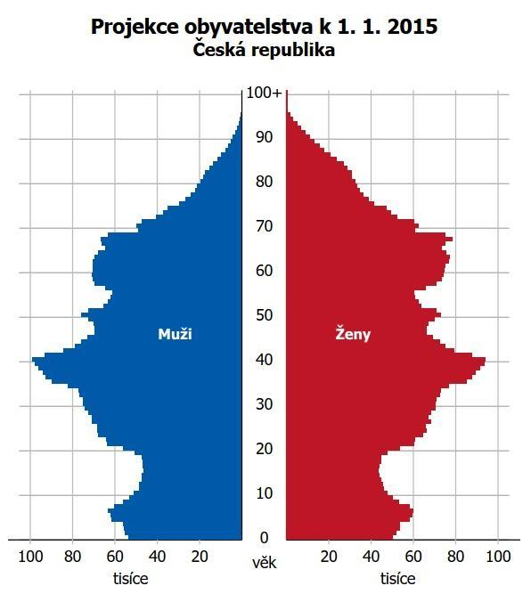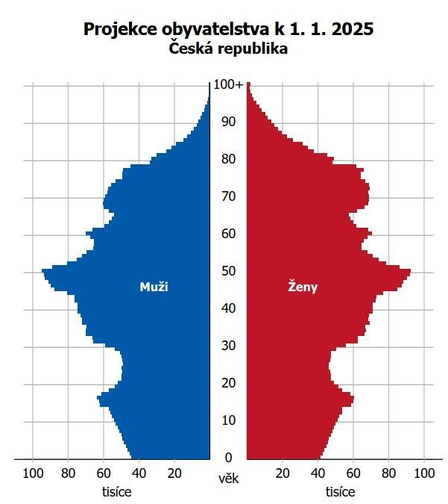
Zdroj dat: ČSÚ 2015
Z výše uvedeného grafu je patrný posun věkové skladby do vyšších věkových stupňů. Na konci platnosti strategie bude dominovat věková skupina mužů a žen kolem 50 let a výrazný propad bude u věkové skupiny 25letých, tedy aktivně vstupujících na trh práce. Bude též narůstat počet osob nad 70 let věku, což bude klást další nároky na střední, tzv. sendvičovou generaci.

Hospodářský vývoj ČR
Vzhledem k otevřenosti ekonomiky ČR je hospodářský vývoj ČR značně závislý na vývoji okolních zemí, zejména Německa. Je možné očekávat, že pokud nenastane nějaký významný hospodářský zlom, bude v následujících letech česká ekonomika zaznamenávat mírný růst. V roce 2015 dosahuje vývoj HDP více než 4 %. V dalších letech se očekává mírně snížení tohoto růstu.
Růst spotřebitelských cen (inflace) je velmi nízký. 0,4 % v září 2015. Zaměstnanost na konci roku 2014 dosahovala podle statistiky ČSÚ výše 56,2 % a nezaměstnanost klesla na 5,2 %. Po dlouhodobém poklesu reálných mezd v roce 2015 dochází k jejich mírnému zvýšení. Průměrná mzda v ČR v prvním čtvrtletí 2015 byla podle ČSÚ 25 306 Kč.
V následujících letech MF očekává další snížení nezaměstnanosti, která by měla klesnout pod 5 %. Průměrná nominální měsíční mzda by měla v roce 2018 dosáhnout hodnoty 29 900 Kč.
Do roku 2020 se vláda ČR v rámci dokumentu Strategie Evropa 2020 zavázala k dosažení zaměstnanosti ve výši 75 %, z toho míru zaměstnanosti žen 65 %. Dále se vláda ČR zavázala udržet hranici počtu osob ohrožených chudobou, materiální deprivací nebo žijících v domácnostech bez zaměstnané osoby do roku 2020 oproti roku 2008. Záměr je však snížení počtu osob ohrožených chudobou, materiální deprivací nebo žijících v domácnostech bez zaměstnané osoby o 30 000 osob. Tato hodnota odpovídá snížení počtu těchto lidí na úroveň pod 15 procent oproti současnému stavu (15,3 %).
Ukazatele hospodářského růstu dávají dobrý předpoklad pro zajištění finančních zdrojů ve státním rozpočtu na financování opatření uvedených v této NSRSS. Navržená opatření jsou též v souladu se závazkem vlády v rámci dokumentu Strategie Evropa 2020.

Počet osob využívajících systém sociálních služeb
Na základě vývoje hodnot od roku 2007, které jsou obsaženy v analytické části této strategie, uvádíme v následujících grafech trendy dalšího vývoje, vypočítané v programu MS Excel. Hodnota „R“ udává spolehlivost daného trendu.

Graf 4: Vývoj počtu uživatelů sociálních služeb v ČR

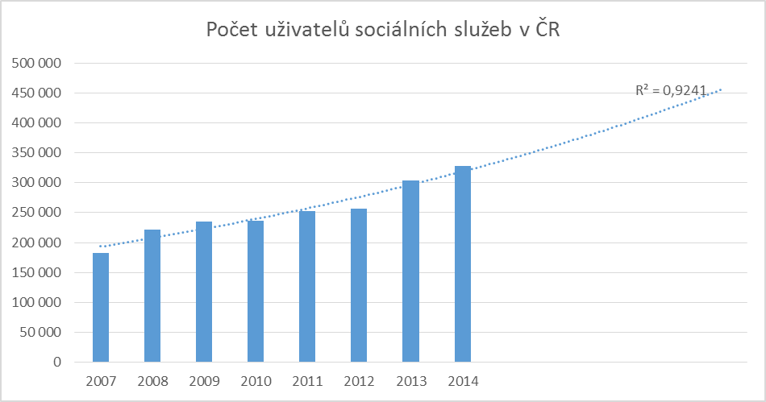
I když vývoj počtu uživatelů sociálních služeb zaznamenává určité výkyvy, což potvrzuje i nižší hodnota R, je nutné vzhledem k demografickému a společenskému vývoji společnosti očekávat neustálý nárůst počtu uživatelů sociálních služeb.

Počet osob pobírajících příspěvek na péči
Graf 5: Vývoj počtu osob pobírajících příspěvek na péči
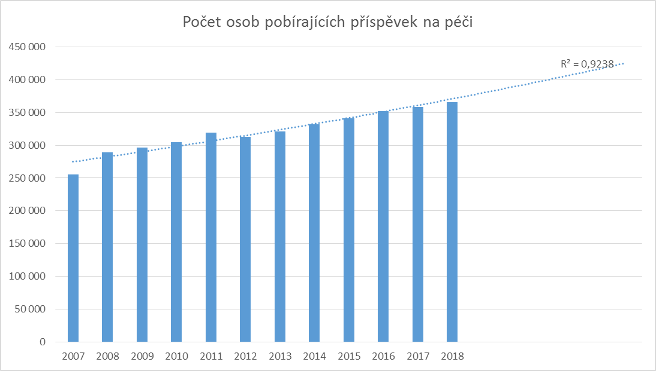
I přes nižší spolehlivost předpokládaného trendu je reálné očekávat, že počet osob pobírajících příspěvek na péči bude i nadále mírně růst, což bude zvyšovat nároky na státní rozpočet.

Počet registrovaných sociálních služeb
Graf 6: Vývoj počtu registrovaných sociálních služeb
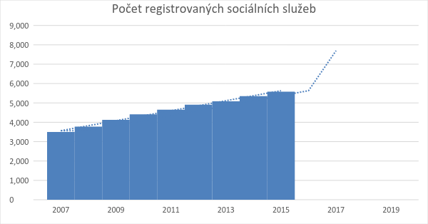
Pokud nedojde k administrativním zásahům v systému registrace sociálních služeb, je možné očekávat jejich další růst. Vzhledem k postupné nasycenosti „trhu“ se bude tento růst postupně snižovat. Přesto je však nutné dostatečně dimenzovat odpovídající kapacity související s registrací a kontrolou těchto služeb.
Ve vizi strategie je uvedena „flexibilní síť sociálních služeb“, která bude schopna průběžně reagovat na měnící se potřeby. Strategie tedy záměrně nesměruje k vybudování rigidního systému s konkrétními parametry, neboť vzhledem k rychle se měnící společnosti v posledních desetiletích by takový systém v době svého dobudování pravděpodobně neodrážel aktuální potřeby obyvatel. Např. ještě před dvěma lety málokdo tušil, že bude v letošním roce v Evropě téměř milion uprchlíků z Asie a Afriky. Jak tento stav ovlivní náš sociální systém za dva roky či za pět let, je v současné době též velmi těžké předjímat. Tato strategie jde ambiciózní cestou, a to vybudováním komplexního, pružného, stále se učícího systému, který bude díky nastaveným procesům schopen rozeznat aktuální potřeby obyvatel a relativně operativně na ně reagovat měnící se skladbou poskytovaných služeb. V tomto duchu jsou při současné znalosti možných budoucích stavů postaveny následující strategické cíle a opatření strategie.

5. Souhrn výsledků klíčových analýz
Z provedené analýzy jednotlivých problémových oblastí vyplývají jednoznačné závěry, ke kterým docházejí i autoři dalších analýz a studií.

- Činnost pečujících osob je pro osoby závislé na péči druhých nepostradatelná. Dosavadní podpora pečujícím osobám je nedostatečná a je nutné ji systémově posílit: legislativně, finančně, podpůrnými službami. [Viz např. str. 42 materiálu: Návrh politiky na podporu neformálních pečovatelů (výstup projektu FDV: „Podpora neformálních pečovatelů“, CZ.1.04/3.1.00/C6.00002).]

- Vícezdrojové financování při nevhodně nastavených řídicích a kontrolních procesech komplikuje činnost poskytovatelů sociálních služeb. [Vyplývá z komunikace s poskytovateli sociálních služeb a také ze „Studie proveditelnosti pro nastavení ekonomických a účetních standardů pro oblast sociálních služeb“ (KA 9 PPvSS), v jejímž rámci jsou shrnuty i výsledky rozhovorů, jež byly realizovány s poskytovateli sociálních služeb a které se soustředily především na problematiku financování sociálních služeb].

- Nedostatečně ošetřené financování poskytování zdravotní péče v sociálních zařízeních a sociálních služeb ve zdravotnických zařízeních vede ke zhoršení kvality péče. Je nutné nastavit systémové změny, jež budou vstřícnější vůči uživatelům, kteří tyto služby potřebují. [Vyjádření Meziresortní pracovní skupiny k řešení problematiky sociálně zdravotního pomezí. Dále obsaženo v Souhrnném dokumentu k dlouhodobé sociálně-zdravotní péči, který vznikl v rámci projektu Podpora procesů v sociálních službách, jenž je realizovaný ministerstvem práce a sociálních věcí (reg. č. CZ.1.04/3.1.00/04.00005) a je financovaný z prostředků ESF prostřednictvím Operačního programu Lidské zdroje a zaměstnanost a státního rozpočtu ČR)].

- Chybějící metodika pro střednědobé plánování na krajské úrovni vede k rozdílnému přístupu k budování sítě sociálních služeb. (Vyplynulo z reakcí zástupců krajů a krajských úřadů po novelizaci zák. č. 108/2006 Sb., o sociálních službách, ve znění pozdějších předpisů, a to od data 1. 1. 2015.)

- Kapacita inspekce není dostatečná na pravidelnou kontrolu dosavadního množství poskytovatelů sociálních služeb. [(Vyplynulo ze statistických zjištění prováděných pravidelně každé pololetí dříve ze strany Generálního ředitelství ÚP ČR (od 1. 1. 2015 MPSV).]

- Nejednoznačná pravidla kontroly vedou k různorodým závěrům inspektorů v různých regionech. (Vyplynulo z reakcí poskytovatelů sociálních služeb, poznatků a zkušeností interních i externích inspektorů poskytování sociálních služeb v rámci metodických setkání.)

- Proces deinstitucionalizace a transformace je různými aktéry rozdílně chápán. Je nutné klást větší důraz na aplikaci konceptu lidské důstojnosti, individuální, na člověka zaměřený přístup a podporu poskytovanou především v přirozeném prostředí každého člověka. (Rozdílné chápání procesu transformace lze vysledovat z jednotlivých transformačních plánů, jež jsou výstupy projektů financovaných z Operačního programu Lidské zdroje a zaměstnanost a které MPSV kontroluje či hodnotí. Dále toto tvrzení vychází ze Zprávy o procesu podpory transformace v ČR; MPSV, 2013, kapitola 4.5 Chyby v transformaci a jejich alternativní řešení.)

- Nejednoznačné používání základních pojmů v praxi komplikuje a prodražuje poskytování sociálních služeb. (Rozdílnost ve výkladu a chápání některých pojmů je možné vyčíst z dotazů adresovaných odboru sociálních služeb, sociální práce a sociálního bydlení ministerstva práce a sociálních věcí. Poskytovatelé sociálních služeb a pracovníci státní správy a samosprávy často požadují oficiální výklad určitého ustanovení zákona či stanovisko k řešení konkrétní situace. Nejednoznačnost pojmů byla diskutována na expertních pracovních skupinách klíčové aktivity 8. systémového projektu Podpora procesů v sociálních službách, jejichž tématem byly návrhy na změny zákona o sociálních službách. Projekt Podpora procesů v sociálních službách je realizován ministerstvem práce a sociálních věcí (reg. č. CZ.1.04/3.1.00/04.00005) a je financovaný z prostředků ESF prostřednictvím Operačního programu Lidské zdroje a zaměstnanost a státního rozpočtu ČR.)

- Příspěvek na péči zcela nenaplňuje potřeby osob, zejména ve vztahu k míře podpory a potřeby péče. Příspěvek na péči, tak jak je konstruován, v současné době nemůže plně saturovat potřeby občanů. Současně příspěvek na péči nereflektuje potřeby pečujících osob. (Vyplývá z „Analýza ekonomické efektivity zajišťování péče o příjemce příspěvků na péči“. Dostupné z http://podporaprocesu.cz/wp-content/uploads/2013/02/analyza.pdf.)

- Mzdy pracovníků působících v sociálních službách jsou nižší, než je republikový průměr, což může spolu s neustále se zvyšujícími požadavky na tyto pracovníky vést k destabilizaci tohoto sektoru. (Vyplývá např. ze statistických dat a databází MPSV.)

- Sociální bydlení je oblastí, která přesahuje systém sociálních služeb a ve své komplexní podobě nemůže být předmětem této strategie. Se systémem sociálních služeb se prolíná v řadě oblastí (viz Koncepce sociálního bydlení ČR 2015–2025).

- Sociální práce není dostatečně personálně zajištěna (5 % poskytovatelů sociálních služeb nemá obsazenou pozici sociálního pracovníka, vyjádřený deficit sociálních pracovníků do optimálního stavu, sdílené pracovní úvazky, kumulaci funkcí), čímž dochází k redukci jejich činností, případně k redukci činnosti na činnosti administrativního charakteru, sociální práci nevykonávají sociální pracovníci, nastává stagnace požadavků na kvalifikaci, redukce na uspokojování akutních potřeb uživatelů. (Vyplývá z analýzy „Výkon profese sociální práce v systémech sociální ochrany ČR“, dostupné z http://www.mpsv.cz/files/clanky/17209/analyza_vykonu_sp.pdf.)

6. Vize a základní strategické směřování
Základní vytyčení této strategie je dáno programovým prohlášením vlády ze dne 12. 2. 2014. Za využití podkladů z Národní strategie rozvoje sociálních služeb na rok 2015 byly při zohlednění priorit řídicí skupiny definovány základní pojmy, které by měla vize NSRSS obsahovat. Členové pracovních skupin byli během formulace strategických cílů reagujících na definované problémy neustále konfrontováni se základní podobou vize, ke které by strategie měla směřovat.
Po ujasnění znění strategických cílů byl doformulován globální cíl strategie, který zastřešuje obsah jednotlivých strategických cílů a zároveň přispívá k naplnění zformulované vize.

6.1 Logika intervence, hierarchie cílů strategie
Oblast sociálních služeb je velmi komplexní a zahrnuje velkou řadou jednotlivých dílčích, velmi závažných problémů. Do této oblasti jsou každoročně vynakládány značné objemy finančních prostředků a jsou řešeny problémy početných a poměrně různorodých skupin obyvatel. Aby byly potřeby obyvatel a společnosti naplňovány co nejvhodnějším a nejefektivnějším způsobem, je nutné strategickému uchopení této problematiky věnovat velkou pozornost.
Základní vize, ke které strategie směřuje, je zformulována do střednědobého globálního cíle, který by měl být do roku 2025 naplněn. Tento globální cíl je pak dekomponován do jednotlivých strategických cílů, jež reagují na definované problémy v jednotlivých tematických oblastech v záběru strategie. Strategické cíle se pak rozkládají na několik specifických cílů (podle komplexnosti dané oblasti jde o dva až čtyři specifické cíle), které jsou pak naplňovány prostřednictvím konkrétních opatření. Opatření jsou nejnižší hierarchickou úrovní cílů a vyjadřují jednotnou ucelenou aktivitu, jejíž realizace přispívá k naplnění příslušného specifického cíle. Na úrovni opatření jsou stanovené indikátory, jejichž naplnění u všech příslušných opatření povede ke splnění daného specifického cíle. Splnění všech specifických cílů povede k naplnění příslušného strategického cíle a naplnění všech strategických cílů povede ke splnění globálního cíle. Naplnění globálního cíle přispěje k přiblížení se definované vizi.

6.2 Vize a globální cíl strategie
Celková vize NSRSS byla zformulována takto: „V ČR existuje flexibilní síť sociálních služeb, která pomáhá řešit potřeby osob nacházejících se v nepříznivé sociální situaci a je financována transparentním, efektivním a spravedlivým systémem.“
Vzhledem k neustále se měnícím potřebám společnosti i jednotlivců je nutné klást důraz na flexibilní síť sociálních služeb, jež průběžně reaguje na vnější vlivy. I velmi dobře postavený systém, který však bude strnule zafixován na aktuální stav, bude během několika let neefektivní a neúčelný. Centrem pozornosti sociálních služeb musí být jejich uživatel, který je podrobněji charakterizován prostřednictvím specifikace nepříznivé sociální situace, v níž se ocitl. Poslední část vize je věnována financování a vyjmenovává základní parametry, které musí dlouhodobě udržitelné financování obsahovat.
Globální cíl byl formulován: „Nastavit dlouhodobě udržitelný systém dostupných sociálních služeb a podpory neformální péče pro osoby v nepříznivé sociální situaci.“
Jde o konkrétně pojmenovaný aspekt formulované vize, který navíc reflektuje jednotlivé dále uvedené strategické cíle. Splnění tohoto cíle je realistické v období platnosti strategie, tj. do roku 2025.
Nastavený systém musí být dlouhodobě udržitelný nejen finančně, ale i institucionálně a politicky. Sociální služby musejí být pro uživatele dostupné, a to místně, časově, kapacitně, finančně odpovídající standardu kvality. NSRSS zahrnuje i podporu neformální péči, což tento globální cíl jasně vystihuje. Konkrétnější zacílení intervence sociálních služeb se i v globálním cíli vymezuje nepříznivou sociální situací osob. Aby bylo dosaženo dlouhodobé udržitelnosti, což souvisí s flexibilitou uvedenou ve vizi, je nutné zaměřit se i na pojetí a realizaci sociální práce. Sociální práce je v současném systému sociálních služeb výrazně podhodnocena a poddimenzována, což může při neprovedení potřebných změn vést ve střednědobém horizontu ke zhroucení celého systému.
Je možné konstatovat, že pokud se podaří v uvedeném časovém horizontu tento globální cíl naplnit, bude Česká republika patřit mezi státy s velmi kvalitním systémem sociálních služeb.

6.3 Strategické cíle strategie
V rámci tvorby strategie bylo definováno celkem deset strategických cílů A až J. Jde o tyto strategické cíle:
A) Zajistit přechod od institucionálního modelu péče k podpoře osob v přirozeném prostředí.
B) Zajistit dlouhodobou udržitelnost financování sociálních služeb, která bude odpovídat potřebám uživatelů.
C) Prostřednictvím prostupných sociálních a zdravotních služeb naplňovat potřeby uživatelů/pacientů.
D) Zlepšit postavení pečujících osob a pečující rodiny.
E) Upravit nastavení systému inspekcí s důrazem na sledování kvality sociálních služeb.
F) Upravit způsob vstupu do systému sociálních služeb.
G) Rozvoj sociální práce a profese sociálního pracovníka. Rozvoj povolání pracovníků v sociálních službách.
H) Vytvářet sítě sociálních služeb, které reagují na nepříznivou sociální situaci obyvatel.
I) Zajistit jednotné chápání a používání základních pojmů včetně revize současných druhů sociálních služeb.
J) Podporovat tripartitní vyjednávání v oblasti rozvoje sociálních služeb.

Každý strategický cíl má minimálně dva specifické cíle, které se dále dělí na opatření. Pro splnění strategického cíle je nutné naplnit indikátory u všech opatření jeho specifických cílů. Podíl splněných opatření je ukazatelem míry naplnění strategického cíle.

7. Popis cílů v jednotlivých strategických oblastech
V této kapitole uvádíme specifické cíle – s vazbou na strategický cíl – a opatření rozpracovaná do podoby jednotlivých úkolů.

7.1 Specifické cíle s vazbou na příslušný strategický cíl
V kapitole níže v textu jsou podrobněji představeny jednotlivé strategické cíle a uvedeny související specifické cíle. Samotné specifické cíle jsou pak podrobně popsány také níže v textu společně s opatřeními, která vedou k jejich naplnění.

7.1.1 Strategický cíl A: Zajistit přechod od institucionálního modelu péče o osoby se zdravotním postižením k podpoře osob v přirozeném prostředí
Deinstitucionalizace sociálních služeb z pohledu národního znamená dlouhodobý a postupný proces změny (transformace) institucionální (ústavní) péče v péči komunitní. Je to změna, která usiluje o to, aby i uživatelé sociálních služeb žili ve svém domově a životem podle své vlastní volby, tak jak je to ve většinové společnosti běžné.
Pro člověka, který využívá sociální služby, je výsledkem deinstitucionalizace:
– svoboda zvolit si místo svého bydliště a využívat místní sociální služby (není omezován dostupností sociálních služeb);
– podílet se na životě společnosti a zastávat běžné společenské role – je dcerou/synem, partnerem, kamarádem, žákem, sousedem, studentem, rybářem, barmanem a další;
– žít v běžném životním a denním rytmu, který si zvolil, a využívat přitom běžně dostupné společenské zdroje, např. chodí do místní školy, do práce apod.
Pro poskytovatele sociálních služeb je deinstitucionalizace dokončena tehdy, když umožňuje uživateli účastnit se běžného života společnosti. Poskytuje sociální služby, které pružně reagují na potřeby a cíle uživatele a směřují k jeho udržení/začlenění do běžného života společnosti. Nenahrazuje služby, které lze zajistit běžnými zdroji v komunitě.
Pro zadavatele sociálních služeb je deinstitucionalizace úspěšně završena, když má pokrytou síť sociálních služeb reagujících na potřeby občanů kraje – síť jim zajišťuje přístup ke službám poskytovaným za dostupnou cenu v místě a čase, kdy je občan potřebuje. Deinstitucionalizace proběhla úspěšně, když zadavatel plánuje, vytváří podmínky a podporuje rozvoj zdrojů v komunitě, tak aby sociální služby uživatele neizolovaly a nenahrazovaly jiné dostupné možnosti podpory; a když neprovozuje žádná ústavní zařízení.
Pro společnost (veřejnost) je deinstitucionalizace naplněna, když své členy, kteří jsou uživateli sociálních služeb, vnímá prostřednictvím jejich běžných společenských rolí (žák, student, soused, prodavač apod.) a jako nedílnou součást obce; když vnímá potřeby lidí, kteří jsou závislí na pomoci druhých, a rozumí podobě, účelu a ceně podpory, jež je jim poskytována, a je ochotna je zahrnout do sdílené a neformální podpory; je-li citlivá k právům lidí závislých na pomoci druhých a zasazuje se o jejich ochranu a naplňování.
Specifický cíl A.1: Vytvořit a realizovat plán přechodu od ústavní péče k podpoře v komunitě s pomocí terénních, ambulantních a pobytových sociálních služeb komunitního typu.
Specifický cíl A.2: Vytvořit podmínky pro zajištění potřebných kapacit sociálních služeb komunitního typu terénní, ambulantní i pobytové formy.
Specifický cíl A.3: Zajistit ochranu práv a kvality života lidí v ústavních pobytových službách po dobu přechodu od ústavní péče v péči poskytovanou v komunitě.

7.1.2 Strategický cíl B: Zajistit dlouhodobou udržitelnost financování sociálních služeb, jež budou odpovídat potřebám uživatelů
V rámci koaliční smlouvy a Programového prohlášení vlády ČR bylo ve vztahu k financování sociálních služeb stanoveno:
„Vláda vytvoří transparentní, efektivní a spravedlivý systém financování sociálních služeb, zejména v souvislosti s přechodem financování sociálních služeb na kraje od 1. ledna 2015. Vláda zajistí dostatečný objem finančních prostředků ze státního rozpočtu pro oblasti sociálních služeb, který nebude nižší než v roce 2014 a bude zohledňovat míru inflace.“ „Zajistíme dostupné, kvalitní a efektivní sociální služby především definováním sítě sociálních služeb, posílením role plánování jejich rozvoje a víceletým financováním.“ „Stanovíme jasná pravidla pro výpočet dotace jejich poskytovatelům a pro použití příspěvku na péči.“
První zásadní změnou v systému financování sociálních služeb byl tzv. přechod financování sociálních služeb z úrovně MPSV na kraje (vyjma nadregionálních sociálních služeb). Přechod financování byl uskutečněn v rámci dotačního roku 2015 a byl také upraven novelou zákona o sociálních službách v roce 2014.
Dalším neméně důležitým opatřením je zajištění víceletého financování sociálních služeb. MPSV připraví návrh, jak toto opatření zajistit. V současnosti se jako nejvhodnější jeví např. změna dotačních prostředků ze státního rozpočtu z nenárokových finančních transferů na nárokové (mandatorní výdaje) anebo zajištění financování formou zřízení účelového státního fondu, který bude generovat finanční prostředky na více let dopředu.
Mimo výše uvedené možnosti bude nutné také dále rozvíjet systém tzv. pověření k výkonu služeb v obecném hospodářském zájmu, které budou poskytovat kraje poskytovatelům sociálních služeb až na deset let. Toto opatření tak poskytovatelům sociálních služeb zajistí větší stabilitu, naplní nutný požadavek na větší provazbu oblasti plánování a financování sociálních služeb.
MPSV si nechalo v rámci systémových projektů zpracovat několik studií a analýz, které zhodnocují současný systém financování a navrhují možné i nutné změny. Jako nejvhodnější způsob financování sociálních služeb, který je v souladu s pravidly poskytování veřejné podpory slučitelný s vnitřním trhem, vychází z Rozhodnutí Komise č. 2012/21/EU ze dne 20. 12. 2011 o použití čl. 106 odst. 2 Smlouvy o fungování EU na státní podporu ve formě vyrovnávací platby za závazek veřejné služby udělené určitým podnikům pověřeným poskytováním služeb obecného hospodářského zájmu (dále jen „Rozhodnutí č. 2012/21/EU“). Sociální služby, které budou takto financovány, jsou považovány za služby obecného hospodářského zájmu coby pojmu evropského práva. Sociální služby budou financovány formou vyrovnávací platby upravené Rozhodnutím č. 2012/21/EU. V rámci dotačního řízení u regionálních sociálních služeb přistoupily některé kraje k systému vyrovnávacích plateb již v roce 2015. Pro dotační rok 2016 již bude nutné tento systém implementovat plošně.
V rámci zavedení jednotného způsobu výpočtu vyrovnávací platby a rozhodnutí již v roce 2015 vydalo MPSV vzor pověření, jež mohou kraje při financování sociální krajské sítě využít. Dále připravilo metodický pokyn pro výpočet této platby, který bude ještě dále rozpracován. Důležitým hlediskem pro celkovou jednotnost bude role obcí a měst, jež jsou jak poskytovateli sociálních služeb, tak i poskytovateli dotačních či provozních prostředků. MPSV zintenzivní komunikaci se všemi obcemi, tak aby tento systém byl implantován i na nižší samosprávné úrovni. MPSV bude také zohledňovat jednotlivé druhy sociálních služeb (poradenství, prevence a péče), tak aby byla zhodnocena veškerá rizika i možnosti sladění požadavků EU, resp. podmínek SGEI.
Samostatným tématem je nastavení financování sociálních služeb nadregionálního charakteru, kde poskytovatelem dotace není kraj, ale MPSV. MPSV nastaví podmínky pro financování těchto služeb shodně se systémem, který se aplikuje i na krajské úrovni, tedy formou pověření a vyrovnávací platby. Pověření v tomto případě bude vydávat MPSV.
MPSV bude nadále vyjednávat a připravovat podklady pro systémovou úpravu a výši investičních prostředků alokovaných ze státního rozpočtu na program 113 310. Pro rok 2015 byla díky pozměňovacímu návrhu při schvalování státního rozpočtu navýšena celková částka o 200 mil. Kč. I přesto toto navýšení je zde významným převisem nad požadavky. Jelikož jde o jediný investiční nástroj ze státního rozpočtu, bude nutné zajistit dlouhodobou finanční udržitelnost.
Dále je nutné řešit otázku financování zdravotní péče v sociálních službách, ať už jde o terénní nebo pobytové sociální služby. Jako optimální varianta nastavení financování této péče se jeví tzv. úhrady za ošetřovatelský den (lůžko/den). Tedy paušální platby oproti současnému stavu plateb za poskytnuté úkony. Ve vztahu k tomuto specifickému cíli bude nutné změnit nejen způsob úhrady zdravotní péče v sociálních službách, ale i zajistit běžnou (nelékařskou) ošetřovatelskou péči v určitých oblastech zdravotních (např. LDN) a hospicových služeb. Zde se v současné době jeví jako účelné zajistit tuto péči skrze pracovníky v sociálních službách, popř. další odborné profese. Díky tomuto opatření by bylo možné zajistit úhrady prostřednictvím příspěvku na péči.
Značným administrativním problémem, který identifikují zejména poskytovatelé sociálních služeb, je systém výkaznictví. V současnosti vykazují poskytovatelé několika institucím a v různé podobě i různých časových intervalech. Cílem navržených opatření bude návrh na odstranění duplicitního vykazování a snížení administrativní zátěže s tím, že většina takto získaných dat by měla být veřejně přístupná. Některé kroky již MPSV připravuje, jde např. o vytvoření veřejně přístupného informačního systému, který bude zaměřen na sledování sociálních jevů v ČR. Na této platformě budou zveřejňována nejen data o sociálních službách, kapacitách, dotacích z veřejných zdrojů, ale i další sociální jevy (např. mapa sociálně vyloučených lokalit, zdravotnická a školská zařízení, výskyt heren apod.).
Specifický cíl B.1: Zefektivnit systém financování.
Specifický cíl B.2: Upravit systém financování podle jednotlivých úrovní: stát, kraj, obec.
Specifický cíl B.3: Zajistit adekvátní financování sociálních služeb, jejichž součástí je zdravotní péče.
Specifický cíl B.4: Posílit roli příspěvku na péči ve financování sociálních služeb.
Specifický cíl B.5: Zajistit odpovídající odměňování sociálních pracovníků a pracovníků v sociálních službách.
Specifický cíl B.6 Zajistit dostatečný objem finančních prostředků na sociální služby ve formě mandatorního výdaje státního rozpočtu.

7.1.3 Strategický cíl C: Prostřednictvím prostupných sociálních a zdravotních služeb naplňovat potřeby uživatelů/pacientů
Další dlouho neřešenou oblastí je téma služeb na sociálně-zdravotním pomezí. Ve vládním prohlášení je uvedeno: „Vláda bude řešit ve spolupráci s resortem zdravotnictví problematiku průřezových sociálně-zdravotních služeb.“ MPSV ve spolupráci s MZ, odbory, kraji a poskytovateli sociálních služeb bude připravovat legislativní úpravu sociálně-zdravotního pomezí. První návrhy na změny by měly být představeny již v průběhu roku 2016. Nezbytnými součástmi tohoto strategického cíle jsou také navýšení počtu sociálních pracovníků ve zdravotnictví (resp. Zdravotně-sociálních pracovníků) a ucelená podpora jejich zapojení v rámci multidisciplinárního řešení case managementu. Praktickým dopadem na uživatele sociálních a zdravotních služeb by mělo být kromě jiného to, že jim budou poskytovány návazné služby a bude pro ně dostatečně srozumitelné, jaké pomoci a podpory se jim má dostat, a bude pro ně k dispozici odpovídající personál.
Specifický cíl C.1: Zákonně vymezit konkrétní druhy/parametry sociálních služeb, jejichž součástí je zdravotní péče ve vztahu k potřebám uživatelů.
Specifický cíl C.2: Vymezit kompetence aktérů v oblasti sociálních služeb, jejichž součástí jsou zdravotní služby.
Specifický cíl C.3: Zajistit personální zdroje pro sociální služby, jejichž součástí je zdravotní péče.
Specifický cíl C.4: Zajištění personálních zdrojů sociálních pracovníků působících ve zdravotnictví a podpora multidisciplinárního přístupu v rámci case managementu.

7.1.4 Strategický cíl D: Zlepšit postavení pečujících osob a pečující rodiny
Do současné doby se oblast neformální péče nijak systematicky neřešila. MPSV ve spolupráci s dalšími partnery bude zejména v roce 2016 připravovat systémový návrh na úpravu neformální péče včetně dopadové analýzy na veřejné rozpočty. Cílem je, aby se lidem, kteří to potřebují, mohlo dostávat odpovídající péče od neformálních pečovatelů, kteří by měli přiměřené podmínky pro její poskytování.
Specifický cíl D.1: Zvýšit sociálně-finanční zabezpečení pečujících osob.
Specifický cíl D.2: Zvýšit podporu pečujících osob prostřednictvím sociálních a zdravotních služeb.
Specifický cíl D.3: Zlepšit informovanost a vzdělávání pečujících osob, opečovávaných osob a veřejnosti.
Specifický cíl D.4: Zvýšit podporu neformálních pečovatelů ze strany veřejné správy.

7.1.5. Strategický cíl E: Upravit nastavení systému inspekcí s důrazem na sledování kvality sociálních služeb
Hlavním záměrem tohoto cíle bude zajistit kvalitní sociální služby jejich uživatelům. Dále snížení administrativní zátěže pro poskytovatele sociálních služeb a nově definovat povinnosti poskytovatele, kritéria standardů kvality sociálních služeb a správní delikty vztahující se k oblasti kvality sociálních služeb.
Požadavky na kvalitu je nezbytné upravit, tak aby byly srozumitelné, doložitelné a objektivní. Dále pak povinnosti poskytovatele propojit s kritérii standardů kvality sociálních služeb, aby se nedublovaly, ale vzájemně doplňovaly. Revidované pojetí kvality by mělo přesněji ošetřit proces poskytování sociální služby s důrazem na ochranu lidských práv a svobod. V neposlední řadě je požadavky nezbytné zredukovat, aby poskytovatelé nebyli nadměrně zatěžováni, byly nastaveny minimální a nepodkročitelné požadavky.
Jak bylo uvedeno v analytické části tohoto dokumentu, v současné době poskytuje sociální služby více než 2 500 poskytovatelů, kteří realizují více než 5 000 sociálních služeb, i z tohoto ohledu bude nutné změnit personální zajištění inspekcí poskytování sociálních služeb, jelikož tuto agendu zajišťuje pouze 50 systemizovaných pracovních míst na MPSV. Nutné bude také změnit podmínky pro výkon inspektora sociálních služeb, který by měl mít povinné vzdělání alespoň na úrovni sociálního pracovníka, ale také praktickou zkušenost s poskytováním sociální služby.
Specifický cíl E.1: Legislativně vymezit požadavky na kvalitu sociálních služeb.
Specifický cíl E.2: Zajistit jednotný přístup inspekce.
Specifický cíl E.3: Nastavit možnosti zvyšování kvality sociálních služeb.
7.1.6 Strategický cíl F: Upravit způsob vstupu do systému sociálních služeb
V současném znění zákona o sociálních službách jsou upraveny registrační podmínky §§ 78–87. Praxe ukazuje, že tyto registrační podmínky nejsou dostatečně specifikované a pro všechny srozumitelné a dovolují dvojí výklad. Registrační orgány v různých krajích tak nejsou jednotné v požadavcích na to, co poskytovatel, který žádá o registraci, musí doložit nebo jakým způsobem to musí doložit. Tyto podmínky se pak často stávají spíše formálními podmínkami, které dostatečně nezajišťují kvalitu vznikajících sociálních služeb. Nově nastavená pravidla by měla zajistit jednotnost systému a jednotnost podmínek pro vznik nové sociální služby. Měla by sloužit jako lepší nástroj pro registrátory, aby měli větší podporu při rozhodování o udělení registrace nebo při provádění kontrol registračních podmínek.
Důležitou změnou je definování personálního a materiálně-technického standardu. Oblasti materiálně-technická a personální jsou v současnosti pouze stručně definovány, a to tak, že mají odpovídat charakteru služby a potřebám klientů. Nově by tyto standardy měly obsahovat jasná kritéria, která budou představovat nepodkročitelné minimum pro poskytování bezpečné sociální služby. Ve vztahu ke klientům sociálních služeb je cílem zajistit jejich dostatečnou ochranu ve smyslu poskytování služeb podle jednoznačně daných vstupních podmínek i dalších provozních a personálních náležitostí.
Specifický cíl F.1: Upravit systém registrací poskytování sociálních služeb.
Specifický cíl F.2: Definovat personální a materiální standardy pro jednotlivé sociální služby.

7.1.7 Strategický cíl G: Rozvoj sociální práce a profese sociálního pracovníka. Rozvoj povolání pracovníků v sociálních službách
Sociální práce využívá paletu dovedností, postupů a činností spojených s jejím celkovým zaměřením na člověka a jeho prostředí. Způsoby intervence zahrnují primárně na osobu zaměřené psychosociální procesy stejně jako zapojení do sociální politiky, plánování a rozvoje. Patří sem poradenství, případová sociální práce, skupinová práce, práce s rodinou i snaha pomoci lidem získat služby a zdroje v jejich společenství, komunitě. Způsoby intervence rovněž zahrnují správu institucí, organizování komunit a zapojení do společenských a politických akcí s dopadem na sociální politiku a ekonomický rozvoj.
Sociální práce je stěžejním tématem nejen sociálních služeb, ale i oblasti sociálně-právní ochrany dětí, resortů ministerstva vnitra, spravedlnosti, školství, ale i zdravotnictví a dalších. Sociální práce jako profese (nezaměňovat se zaměstnáním) je vysoce odbornou a odpovědnou činností. V tomto ohledu je více než vhodné zajistit podporu a rozvoj sociální práce ve všech jejích formách, tedy nejen v resortu ministerstva práce a veřejné správě.
Aktuálně je v součinnosti s odbornou veřejností připravován profesní zákon o sociálních pracovnících, který má směřovat ke zvýšení kvality výkonu sociální práce, a tím k podpoře sociálního bezpečí a ochraně práv a lidské důstojnosti klientů i potenciálních klientů sociálních pracovníků. Sociální práce tak získá dimenzi jednotné právní úpravy, která ukotví postavení sociálních pracovníků a podpoří profesionalizaci sociální práce při zohlednění jejího etického rozměru. Nezbytnými součástmi podpory sociální práce jsou osvětová činnost a informování široké veřejnosti.
Pro výkon plnohodnotné, funkční a adresné sociální práce je nezbytné zajistit výkon sociální práce dostatečným počtem kvalifikovaných a odborně způsobilých sociálních pracovníků. MPSV musí v souvislosti s těmito zamýšlenými změnami rovněž disponovat dostatečným počtem kvalifikovaných odborníků (exekutiva, metodické řízení, kontrola). Dostupná sociální práce významně přispěje k průběžnému monitorování nepříznivých sociálních situací v území včetně specifických potřeb obyvatel ohrožených sociálním vyloučením.
Pokud má docházet k rozvoji výkonu sociální práce v oblasti veřejné správy (tedy i ke zvýšení dostupnosti sociální práce v území), pak se ukazuje jako účinné dosahovat tohoto cíle prostřednictvím účelové dotace ze státního rozpočtu, určené na výkon sociální práce v přenesené působnosti. Je nutné dlouhodobě usilovat o vyčlenění optimální výše finančních prostředků ze státního rozpočtu na výkon sociální práce, stejně jako posílit metodické vedení z úrovně ústředního orgánu státní správy směrem do území včetně kontrol.
Početně velmi zastoupeným povoláním je v oblasti sociálních služeb pozice pracovníků v sociálních službách. Na tyto pracovníky jsou také kladeny velmi vysoké nároky a zároveň jsou tyto pozice jedny z nejhůře odměňovaných, když se velmi často jejich mzdy/platy pohybují na hranici minimální mzdy. Proto je nezbytné tuto problematiku uceleně řešit a zvýšit prestiž i tohoto povolání. Současně je nutné upravit kvalifikační předpoklady této pozice a uskutečnit změny v oblasti vzdělávání pracovníků v sociálních službách. Dosud pouze okrajově je pozornost věnována jiným odborným pracovníkům a povoláním v sociálních službách.
Specifický cíl G.1: Legislativně upravit výkon sociální práce a celoživotní vzdělávání sociálních pracovníků.
Specifický cíl G.2: Institucionálně a finančně podpořit rozvoj sociální práce.
Specifický cíl G.3: Zvyšování prestiže sociální práce prostřednictvím osvěty a informování.
Specifický cíl G.4: Rozvoj povolání pracovníků v sociálních službách.

7.1.8 Specifický cíl H: Vytvářet sítě sociálních služeb, které reagují na nepříznivou sociální situaci obyvatel
Novelou zákona o sociálních službách, která nabyla účinnosti 1. ledna 2015, byla zčásti nově upravena oblast plánování sociálních služeb a do zákona byl zaveden nově pojem síť sociálních služeb. Jelikož pro dotační rok 2015 nabyl účinnosti § 101, a tím byl uskutečněn přechod financování sociálních služeb z úrovně MPSV na kraje, získala tak oblast plánování sociálních služeb a tvorba sítě zcela zásadní rozměr, zejména ve vztahu k zajištění potřeb občanů na území kraje a způsobu financování sociálních služeb. Zákon tedy blíže stanovuje obsah střednědobého plánu a také dobu, na kterou má být zpracován. Tento krok byl nevyhnutelný, aby došlo k postupnému sjednocení procesů plánování. Výše uvedenou novelou rovněž došlo k tomu, že MPSV má předložit mj. v prováděcím právním předpise bližší podmínky pro zpracování a strukturu střednědobého plánu rozvoje sociálních služeb. V současné době díky systémovým projektům MPSV a spolupráci s odborníky v oblasti plánování a zástupci krajských úřadů budou pravděpodobně ještě v průběhu roku 2015 představena kritéria pro oblast plánování a v průběhu roku 2016 předložen návrh na legislativní úpravu oblasti síťování a plánování sociálních služeb s vazbou na jejich financování. Dále MPSV bude pracovat na specifikaci pravidel a postupů pro koncipování sítě nadregionálních/celostátních služeb, tj. služeb, jež mají přesahy přes více krajů a zčásti slouží jen pro poměrně úzce definovanou skupinu uživatelů (kdy by ani nebylo efektivní takové služby poskytovat v každém kraji, v jehož kompetenci jinak tvorba krajské sítě sociálních služeb je). Analogicky, jako jsou krajské sítě sociálních služeb součástí střednědobých plánů rozvoje sociálních služeb, je síť nadregionálních služeb součástí národního dokumentu obdobné povahy, tedy této strategie. S ohledem na klienty sociálních služeb je záměrem tohoto specifického cíle zajistit prostřednictvím plánování a síťování sociálních služeb dostupnost jejich poskytování v jednotlivých krajích i napříč ČR.
Specifický cíl H.1: Provázat střednědobé plánování rozvoje sociálních služeb a síťování sociálních služeb s jejich financováním.
Specifický cíl H.2: Vymezit a nadále podporovat síť nadregionálních sociálních služeb.
Specifický cíl H.3: Posílit provázanost mezi obecní, krajskou a národní úrovní v oblasti střednědobého plánování rozvoje sociálních služeb.

7.1.9 Strategický cíl I: Zajistit jednotné chápání a používání základních pojmů včetně revize současných druhů sociálních služeb
Od roku 2006, resp. 2007, kdy nabyl účinnosti zákon o sociálních službách, bylo do praxe sociálních služeb zavedeno mnoho nových pojmů. Zákon jako takový prošel od tohoto roku skoro dvaceti novelizacemi. Při výkonu inspekční činnosti, v rámci metodických porad, množstvím metodických dotazů, z rozhovorů s poskytovateli, sociálními a dalšími partnery či veřejnou správou a samosprávou jasně vyplývá, že aplikační praxe zákona o sociálních službách není realizována jednotně. Z těchto důvodů se strategické cíle této strategie budou zabývat opatřeními (legislativní i nelegislativní povahy), která zajistí zpřesnění aplikační praxe zákona o sociálních službách.
Jednou z hlavních oblastí, na kterou se MPSV zaměří, je legislativní úprava zákona o sociálních službách. Cílem zákona je zejména zpřesnit nynější legislativní ustanovení a současně připravit i metodické pokyny, které budou určeny pro poskytovatele sociálních služeb a zástupce veřejné správy a samosprávy. Jako doprovodné aktivity bude MPSV realizovat semináře, konference a další osvětové akce.
Jednou z novelizovaných oblastí je změna druhů sociálních služeb. V žádném případě nejde o zrušení či omezení současných sociálních služeb. Cílem je odstranění duplicit v základních činnostech jednotlivých druhů sociálních služeb a zajistit, aby uživatel sociálních služeb mohl efektivněji využívat možnosti sociální služby, která mu bude „ušita“ na míru, podle jeho potřeb. Poskytovatel sociálních služeb především upraví skladbu cílové skupiny podle reálných potřeb svých uživatelů.
Toto vše by z pohledu uživatelů sociálních služeb mělo vést ke zpřehlednění a jasnějšímu pochopení role a systému sociálních služeb a orientaci v něm.
Specifický cíl I.1: Jednoznačně vymezit základní pojmy v zákonech, vyhláškách a metodických pokynech.
Specifický cíl I.2: Rozšířit jednotný výklad pojmů do cílových skupin.
Specifický cíl I.3: Revize současných druhů sociálních služeb.

7.1.10 Strategický cíl J: Podporovat tripartitní vyjednání v oblasti rozvoje sociálních služeb
Podpora sociálního dialogu mezi odbory a zaměstnavateli je důležitou součástí zajištění sociálního smíru ve společnosti a napomáhá zajišťovat rozvoj a prosperitu. MPSV bude pokračovat ve vyjednávání a tripartitním dialogu nejen na úrovni pracovních týmů RHSD, ale i v rámci dalších aktivit např. při realizaci cílů v sektorové dohodě, která byla podepsána jednotlivými stranami v polovině roku 2015.
Specifický cíl J.1: Naplňovat cíle sektorové dohody pro sociální služby.
Specifický cíl J.2: Pokračovat v jednání s partnery při realizaci Národní strategie rozvoje sociálních služeb.

7.2 Přehled a popis opatření
Jednotlivá opatření uvádíme s vazbou na příslušný specifický cíl. U každého opatření jsou uvedeny plánovaná doba realizace a podrobnější popis způsobu jeho naplňování. Přílohou této strategie jsou v souladu s metodikou MF matice opatření a činností, které každý specifický cíl rozvádějí do detailu jednotlivých úkolů s uvedením zodpovědností konkrétních odborů MPSV za každý úkol. V těchto tabulkách jsou též uvedeny zdroje a indikátory na úrovni jednotlivých činností a úkolů. Popis opatření vychází z těchto matic, které budou dále využívány v průběhu realizace strategie.

7.2.1 Specifický cíl A.1: Vytvořit a realizovat plán přechodu od ústavní péče k podpoře v komunitě s pomocí terénních, ambulantních a pobytových sociálních služeb komunitního typu
V rámci procesu přechodu od ústavní péče o lidi se zdravotním postižením k podpoře v komunitě je základním účelem zajištění péče o osoby v jejich přirozeném sociálním prostředí. Chceme to zajistit jak procesem přechodu lidí z ústavní péče, tak podporou služeb poskytovaných v přirozeném prostředí, aby lidé do ústavní péče vstupovat nemuseli. Cílem je díky přechodu od ústavní péče k podpoře v komunitě snížit kapacity ústavních sociálních služeb a zajistit potřebnou kapacitu ve službách komunitního charakteru. Dále bude nutné podporovat komunitní služby, které poskytují podporu a pomoc seniorům v jejich přirozeném prostředí, a to ve všech formách poskytování.

Opatření A.1.1: Vytvořit implementační plán přechodu od ústavní péče k podpoře v přirozeném prostředí.
Doba realizace: 2016–2017
Popis opatření: Na základě splnění předchozího opatření a Národní strategie rozvoje sociálních služeb 2016–2025 bude ve spolupráci krajů, poskytovatelů sociálních služeb, NNO, OZP, pečujících osob zpracován Akční plán podpory přechodu od ústavní péče k podpoře v komunitě (tzv. transformace sociálních služeb). V první etapě bude realizován sběr podkladů pro tvorbu akčního plánu, na základě kterých se stanoví priority pro plán podpory přechodu od ústavní péče k podpoře v komunitě. Důležitým zdrojem dat budou výstupy z připravovaného projektu MPSV „Život jako každý jiný“. V souvislosti s formulováním akčního plánu budou definovány hlavní cíle, opatření, termíny, odpovědné osoby/instituce a zdroje pro jejich naplnění. Na základě kontrol a reálných potřeb a problémů spojených s realizací akčního plánu podpory přechodu od ústavní péče k podpoře v komunitě bude nutné uvedený plán upravovat včetně podpory MPSV.
Tímto opatřením se zvýší šance klientů dotčených sociálních služeb na život v přirozeném prostředí.

Opatření A.1.2: Realizovat jednotlivé kroky pro naplnění plánu přechodu od ústavní péče k podpoře v přirozeném prostředí.
Doba realizace: 2016–2025
Popis opatření: Na základě splnění dvou předchozích opatření (F.1.1) budou realizovány jednotlivé kroky pro naplnění plánu přechodu od ústavní péče k podpoře v komunitě. Kontrola plnění plánu bude probíhat podle pravidel nastavených v samotném plánu, MPSV předpokládá průběžnou kontrolu vždy 1x za tři měsíce. Za tímto účelem bude využit projekt „Život jako každý jiný“.
Tímto opatřením se zvýší šance klientů dotčených sociálních služeb na život v přirozeném prostředí.

7.2.2 Specifický cíl A.2: Vytvořit podmínky pro zajištění potřebných kapacit sociálních služeb komunitního typu terénní, ambulantní i pobytové formy
Opatření A.2.1: Podpořit kraje, obce a poskytovatele sociálních služeb v procesu zavádění sociálních služeb komunitního typu a snižování kapacit sociálních služeb ústavního charakteru.
Doba realizace: 2018
Popis opatření: Cílem tohoto opatření je připravit a využít nástroje na podporu zvyšování sociálních služeb komunitního typu, určené zejména osobám se zdravotním postižením, a snižování sociálních služeb ústavního charakteru.
Pro přípravu krajských strategií a přehledu o počtu lidí, kterým jsou ústavní služby poskytovány, byl nastaven a dále podle potřeby bude revidován (předpokládáme v roce 2016) způsob sledování kapacity ústavních služeb ve statistických výkazech (soc V1-01 Roční výkaz o sociálních službách poskytovaných v zařízeních sociálních služeb). MPSV metodicky povede a odborně podpoří vznik a udržení sociálních služeb komunitního typu a transformace a deinstitucionalizace vedoucích k podpoře lidí v přirozeném prostředí, a to zejména podporou z projektů MPSV (Transformace sociálních služeb, Život jako každý jiný). Zároveň s tímto procesem budou dokončovány přípravy návrhu novely zákona o sociálních službách a její schvalování, kde bude definováno základní pojetí služeb komunitního typu.
Tímto opatřením se zvýší šance klientů dotčených sociálních služeb na život v přirozeném prostředí.

Opatření A.2.2: Nastavit finanční podporu z fondů Evropské unie na deinstitucionalizaci a prevenci další institucionalizace.
Doba realizace: 2016–2017
Popis opatření: Cílem tohoto opatření je nastavit finanční podporu z fondů Evropské unie (programy IROP a OPZ) na vytváření sociálních služeb komunitního typu, deinstitucionalizaci a prevenci další institucionalizace.
MPSV připraví formulaci výzev pro předkládání projektů v oblasti transformace/deinstitucionalizace a sociálních služeb komunitního charakteru financovaných z fondů Evropské unie (programy IROP a OPZ).
Zde bude součinnost MPSV s MMR. Hlavní gestorem, a tedy tím, kdo je v konečném důsledku odpovědný za nastavení podmínek IROP, je MMR.
Tímto opatřením se zvýší šance klientů dotčených sociálních služeb na život v přirozeném prostředí.

Opatření A.2.3: Nastavit čerpání finančních podpor z rozpočtu České republiky na deinstitucionalizaci a prevenci další institucionalizace sociálních služeb (cílit čerpání finančních zdrojů ze státního rozpočtu v souladu s politikami a právními úpravami směrem k sociálnímu začleňování).
Doba realizace: 2016–2025
Popis opatření: Cílem opatření je zejména zajistit předcházení institucionalizace lidí, kteří v současné době žijí ve svém přirozeném prostředí, ale vzhledem k nedostatku terénních či ambulantních služeb jsou nuceni hledat si pobytovou sociální službu ústavního charakteru. Toto opatření také pomůže sociálnímu začlenění lidí, kteří jsou v současné chvíli v pobytovém zařízení ústavního charakteru, jejich návratu do života v komunitě, tj. do běžného prostředí. Jako hlavní nástroj tohoto opatření je nastavení podmínek pro využití veřejných finančních prostředků státního rozpočtu.
MPSV připraví formulaci dotačních (investičních i neinvestičních) výzev pro předkládání projektů a poskytování dotací v souladu s principy sociálního začleňování a strategickým cílem B.
MPSV připraví formulace pro čerpání finančních prostředků ze státního rozpočtu ČR, tak aby tyto prostředky nebylo možné použít k posilování sociálního vyloučení, respektive k dlouhodobému oddělování lidí využitím pobytových služeb ústavního typu.
MPSV v součinnosti s MF a s MMR také navrhne řešení podmínek udržitelnosti investic v případech, kdy jsou v zásadním rozporu se zájmy a právy lidí žijících v pobytových službách ústavního charakteru, kterých se podmínky týkají. Tímto opatřením se zvýší šance klientů dotčených sociálních služeb na život v přirozeném prostředí.

Opatření A.2.4: Nastavit podporu sociální práce směrem k prevenci institucionalizace.
Doba realizace: 2016–2018
Popis opatření: Cílem tohoto opatření je posílit výkon sociální práce na obcích (základní stavební kámen sociálního začlenění). Sociální pracovníci jsou těmi, kdo mají přehled a mohou předávat informace o dostupných sociálních službách z hlediska nepříznivé sociální situace, tak aby klient mohl setrvat co nejdéle ve svém přirozeném prostředí.
Zároveň je třeba využít odborné kapacity dalších sociálních pracovníků, například z neziskových organizací (př. občanských poraden), kteří často dlouhodobě působí ve městech s velkými sociálními problémy občanů. Tyto služby je nutné dále podporovat v jejich rozvoji a rozšíření personální kapacity.
Tímto opatřením se šance klientů dotčených sociálních služeb na život v přirozeném prostředí zvýší.

Opatření A.2.5: Zvýšit informovanost a znalosti o smyslu a cílech transformace, rizicích péče v zařízeních ústavního charakteru a významu nezávislého způsobu života na úrovni krajů, jednotlivých zařízení, osob závislých na péči, jejich rodičů, blízkých a dalších dotčených subjektů.
Doba realizace: 2018–2020
Popis opatření: Cílem tohoto opatření je podpořit informovanost a vzdělávání cílových skupin. Např. v rámci probíhajícího projektu „Život jako každý jiný“ MPSV připraví a uskuteční plán pro komunikaci jednotlivých cílových skupin a zajistí pro ně vzdělávací aktivity. Cílovými skupinami jsou zejména kraje, obce, zařízení sociálních služeb, osoby se zdravotním postižením a pečující osoby.
Tímto opatřením se zvýší šance klientů dotčených sociálních služeb na život v přirozeném prostředí.

7.2.3 Specifický cíl A.3: Zajistit ochranu práv a kvality života lidí v ústavních pobytových službách po dobu přechodu od ústavní péče v péči poskytovanou v komunitě
Opatření A.3.1: Podpořit rozvoj organizací a vzdělávání pracovníků sociálních služeb s cílem naplnění základních zásad zákona o sociálních službách a Úmluvy o právech osob se zdravotním postižením.
Doba realizace: 2016–2019
Popis opatření: Proces přechodu od ústavní péče k podpoře poskytované v komunitě osobám se zdravotním postižením je dlouhodobějšího charakteru. Cílem tohoto opatření je, aby se uživatelům současných ústavních služeb zlepšily služby a podmínky bydlení už nyní, nikoliv až po přechodu do služeb poskytovaných v přirozeném prostředí. Účelem opatření je plnění Úmluvy o právech osob se zdravotním postižením, např. článků 14, 19 a 22 zaměřených na svobodu, nezávislý způsob života a zapojení do společnosti a respektování soukromí.
V rámci tohoto opatření bude realizována příprava věcných podkladů k výzvám na vzdělávání. Ve výzvách bude akcentována potřeba směrování vzdělávání k plnění Úmluvy o právech osob se zdravotním postižením. V rámci projektů MPSV budou připraveny zejména informační a vzdělávací aktivity, které povedou k vyšší míře naplnění Úmluvy o právech osob se zdravotním postižením.
Půjde také o posilování informování osob z cílových skupin o jejich lidských právech a právech souvisejících s poskytovanými službami a o prostředcích, jak se jich domáhat a jak poskytovat zpětnou vazbu poskytovatelům péče. Poskytovatelé péče budou vedeni k systematickému informování klientů o jejich právech a k získávání zpětné vazby k poskytovaným službám od těchto osob. Poskytovatelé služeb a jejich zaměstnanci budou systematicky vzděláváni o lidskoprávních aspektech jejich práce a o právní zodpovědnosti z toho vyplývající. V rozhodovacích procesech při plánování, realizaci i hodnocení se posílí princip smysluplné a systémové participace cílových skupin.
Toto opatření povede ke zlepšení životních podmínek uživatelů současných ústavních služeb.

7.2.4 Specifický cíl B.1: Zefektivnit systém financování sociálních služeb
Opatření B.1.1: Definovat procesní změny vedoucí k cílenějšímu využití disponibilních zdrojů.
Doba realizace: 2016–2019
Popis opatření: Průběžná aktualizace a změna metodiky financování, jež je součástí rozhodnutí o dotaci. Budou zvlášť upraveny metodiky pro poskytovatele sociálních služeb s nadregionální či celostátní působností, pro kraje a hlavní město Prahu.
Cílem tohoto opatření je zjednodušení života poskytovatelů sociálních služeb při současném zajištění efektivnějšího využívání disponibilních zdrojů. MPSV v tomto směru naváže i na evaluaci procesu přechodu dotačního řízení z MPSV na kraje a nastavení systému spolupráce mezi MPSV a kraji při aplikaci nastavení kompetencí daných zákonem a vztahujících se k přechodu financování sociálních služeb na krajskou úroveň (opatření obsažené v Národní strategii rozvoje sociálních služeb na rok 2015).
Součástí činností, které povedou k naplnění tohoto opatření, bude redefinice neuznatelných nákladů poskytovatelů sociálních služeb s ohledem na možnosti dalšího financování sociálních služeb. Při pověření k výkonu služby budou nastaveny požadavky na jednotné účetnictví u poskytovatelů sociálních služeb, bude též připraven návrh na úpravu daňových zákonů (bude zmapována možnost daňových úlev pro poskytovatele sociálních služeb, což souvisí i s implementací zákona o veřejné prospěšnosti). Předmětem opatření je i sladění ostatních předmětných skutečností poskytovatelů sociálních služeb s nadregionální či celostátní působností. V rámci tohoto opatření budou též hledány a zaváděny efektivnější kontrolní mechanismy, kdy bude v rámci kontrol kladen vyšší důraz na prověření skutečné hodnoty za veřejné finanční prostředky a srovnání praxí jednotlivých kontrolních týmů.
Opatření, která bude nutné vtělit do novely zákona č. 108/2006 Sb., o sociálních službách, budou následně zpracována v paragrafovaném znění a podrobena legislativnímu procesu v cca polovině doby platnosti této strategie.
Při realizaci opatření bude využito na jednotlivé dílčí úkoly služeb externích expertů, zvláště při hledání cest na sladění neuznatelných nákladů bude probíhat komunikace se zástupci krajů.

Opatření B.1.2: Prosazení jednotné legislativní úpravy účetnictví pro poskytovatele sociálních služeb.
Doba realizace: 2018–2020
Popis opatření: Toto opatření navazuje na předchozí opatření C.1.1 a uvádí do praxe jednotné účetnictví pro všechny právní formy poskytovatelů sociálních služeb. To bude vyžadováno při registraci poskytovatelů, v pověření či jiným způsobem.
Potřebné změny budou v rámci tohoto opatření zapracovány do relevantních právních předpisů.

Opatření B.1.3: Zajistit jednotnou formu vykazování dat v sociálních službách.
Doba realizace: 2016–2019
Popis opatření: Předmětem tohoto opatření je sjednocení hlášení MPSV, ČSÚ apod. včetně sledování kapacity ústavních a komunitních sociálních služeb. Zahrnuje též zpracování podrobného analytického materiálu, který je součástí realizovaného projektu Podpora procesu v sociálních službách, klíčová aktivita 6. Analytický materiál zmapuje rozsah a kompatibilitu jednotlivých výkaznických systémů o sociálních službách. Budou posouzeny podobnosti struktur vykazovaných dat podle jednotlivých oblastí, uskuteční se identifikace dobrých praxí u jednotlivých krajů.
Na základě provedené analýzy bude navržena optimální struktura dat k vykazování, dojde ke sjednocení terminologie obsažené v metodikách (vazba na opatření A.1.1), odstranění či předefinování nejasných pojmů a sjednocení přístupu k vykazování dat o sociálních službách.
Nově nastavený systém sledování dat o sociálních službách musí vyhovovat všem účastníkům systému a zároveň bude minimálně zatěžovat poskytovatele sociálních služeb. Bude umožňovat vytváření relevantních závěrů o efektivitě služeb a bude sloužit k výpočtu vyrovnávací platby.
Dále bude vytvořen materiál shrnující pokyny pro vyplnění výkazu sociálních služeb v novém systému. Bude-li nutné promítnout některé úpravy v zákoně č. 108/2006 Sb., o sociálních službách, bude v cca polovině doby platnosti této strategie připravena relevantní novela tohoto zákona, která bude podrobena legislativnímu procesu.
Na některých činnostech v rámci tohoto opatření se budou spolupodílet externí experti.

Opatření B.1.4: Zavést víceleté financování.
Doba realizace: 2016–2020
Popis opatření: V rámci tohoto opatření budou přezkoumány možnosti disponibilních zdrojů v rámci víceletého financování. Za tímto účelem bude vytvořena analýza s cílem nalezení možností zavedení víceletého financování. Budou analyzovány existující legislativní možnosti víceletého financování, bude zmapováno přidělování veřejných prostředků v praxi ostatních resortů, bude též prověřena možnost vzniku státního fondu rozvoje sociálních služeb.
Výstupem tohoto opatření budou návrhy na zavedení víceletého financování sociálních služeb s využitím veřejných zdrojů.
Zároveň bude zpracován návrh zavedení pojištění nové pojistné události – potřeby sociální péče a zavedení platby na klienta službám sociální péče. Služby prevence a poradenské služby tímto nástrojem financovány nebudou. Další možností může být vytvoření státního fondu sociálních služeb, který bude generovat finanční prostředky na více let dopředu. Díky tomu nebude závislý přímo na procesu schvalování státního rozpočtu a současně zajistí i víceleté financování (obdobný finanční nástroj funguje v SRN).
Na realizaci tohoto opatření se budou velmi úzce spolupodílet pracovníci MF a MV. Budou přizváni též zástupci krajů a obcí. Při zpracování analýzy bude využito služeb externích expertů. První návrhy na systémovou změnu financování sociálních služeb předloží MPSV do roku 2017.

7.2.5. Specifický cíl B.2: Upravit systém financování podle jednotlivých úrovní: stát, kraj, obec
Opatření B.2.1: Zajistit metodicky soulad financování sociálních služeb v ČR s právem EU.
Doba realizace: 2016–2020
Popis opatření: Smyslem tohoto opatření je vytvoření metodického vedení aktérů k provádění vyrovnávací platby.
V rámci opatření budou definovány role jednotlivých aktérů, přezkoumány možnosti přiměřeného zisku a bude nastaven způsob zapojení jednotlivých aktérů. Bude využito současných zkušeností, analýz ekonomiky jednotlivých právních forem organizací sociálních služeb, dále budou stanovena konkrétní kritéria a skutečnosti pro provádění vyrovnávací platby a stanoven způsob zapojení jednotlivých aktérů pro provádění vyrovnávací platby.
Veškerý postup bude zpracován v podobě metodického dokumentu.
Při zpracování analýz bude spolupracováno s externími experty, dále bude probíhat komunikace se zástupci krajů a obcí.

Opatření B.2.2: Zohlednit specifika financování některých druhů služeb.
Doba realizace: 2016–2018
Popis opatření: Předmětem tohoto opatření je stanovení jednotlivých specifických skutečností pro individuální skupiny sociálních služeb a specifikace financování podle těchto jednotlivých skupin služeb. Vše bude zpracováno v podobě metodického dokumentu, který bude obsahovat kritéria financování jednotlivých sociálních služeb.
Bude využito současných zkušeností, analýz, výstupů realizovaných projektů ESF a konzultací se zástupci krajů. Pro dílčí analýzy bude využito externích expertů.

Opatření B.2.3: Nastavit systém finanční podpory pro „síť nadregionálních služeb“.
Doba realizace: 2016–2018
Popis opatření: Cílem tohoto opatření je nastavit způsob financování jednotlivých druhů sociálních služeb zařazených do sítě nadregionálních služeb.
Na základě současných zkušeností (realizovaný projekt Podpora procesu v sociálních službách a klíčová aktivita 6) a platných metodických dokumentů budou nastaveny kvantitativní jednotky pro výpočet cílové částky dotace. Výpočty budou ověřeny se skutečnou potřebností finančních prostředků jednotlivých sociálních služeb. Po následném vyhodnocení bude nastaven finální výpočet a dopracován metodický pokyn.
Na některých specifických úkolech se budou podílet externí experti, budou též probíhat konzultace se zástupci krajů.

Opatření B.2.4: Zajistit adekvátní finanční podporu ze státního rozpočtu na oblast investic v sociálních službách.
Doba realizace: 2016–2025
Popis opatření: Cílem tohoto opatření je stanovit a zajistit odpovídající výši alokace ze státního rozpočtu v jednotlivých letech realizace této strategie pro oblast investic v zařízeních sociálních služeb na základě kvalifikovaného posouzení investičních požadavků v rámci programového financování.
Alokace státního rozpočtu pro oblast investic v sociálních službách, tak aby byla zachována potřebná kapacita pobytových služeb, která bude reflektovat demografický vývoj ve společnosti a poptávku po těchto službách, představuje ročně 500 mil. Kč
Na základě analýzy ekonomického a demografického vývoje v ČR v oblasti sociálních služeb a identifikovaných investičních potřeb v jednotlivých regionech bude zpracována dokumentace investičního programu reprodukce majetku zařízení sociálních služeb „Národní program rozvoj a obnova materiálně-technické základny sociálních služeb“. Na realizaci tohoto opatření bude úzce spolupracováno s pracovníky MF.

Opatření B.2.5: Zajistit dostatečné finanční prostředky na služby komunitního typu.
Doba realizace: 2016–2018
Popis opatření: Cílem tohoto opatření je na základě definice služeb, které lze považovat za služby komunitního typu, nastavit způsob financování, který vyjde z již užívaných, porovnatelných způsobů u služeb, jež vykazují obdobné znaky.
Na základě těchto analýz pak dojde k úpravě požadavku na veřejné rozpočty.
Na realizaci tohoto opatření bude úzce spolupracováno s pracovníky MF.

7.2.6 Specifický cíl B.3: Zajistit adekvátní financování sociálních služeb, jejichž součástí je zdravotní péče
V rámci Programového prohlášení vlády ČR je stanoveno, že: „Vláda bude řešit ve spolupráci s resortem zdravotnictví problematiku průřezových sociálně-zdravotních služeb.“
Zdravotní péče je a vždy byla součástí sociálně-zdravotní péče v domovech pro seniory, resp. všech pobytových, ale i terénních sociálních služeb. Jako zcela nevhodné bylo postupné oddělování sociální a zdravotní složky. Problémy, které nyní řeší poskytovatelé sociálních služeb a jež dopadají na kvalitu života seniorů a zdravotně postižených, jsou již nyní v neudržitelném stavu.
Všeobecné sestry v sociálních službách zajišťují ošetřovatelskou péči na základě indikace praktického či odborného lékaře. Tento koncept propojení sociálně-zdravotní péče je běžný ve většině evropských zemí, dokonce v některých je výlučně financován z pojistného systému. V současné době připravuje MPSV, MZ ve spolupráci s odbory, kraji a poskytovateli sociálních služeb systémové změny v oblasti sociálně-zdravotního pomezí, resp. dlouhodobé péče.
Jednou oblastí, kterou je nutné vyřešit, je systém financování zdravotní péče v sociálních službách, ať už jde o terénní, nebo pobytové sociální služby. Jako optimální varianta nastavení transparentního a jednotného způsobu financování této péče se jeví tzv. úhrady za ošetřovací den (lůžko/den). Tedy paušální platby oproti současnému stavu plateb za poskytnuté úkony. Dále propojení obou segmentů a zajištění jednotných podmínek i ve vztahu k personálnímu zajištění a způsobu financování. Ve vztahu k tomuto specifickému cíli bude nutné tedy změnit nejen způsob úhrady zdravotní péče v sociálních službách, ale rovněž zajistit kvalitní zdravotní, zejména ošetřovatelskou péči v oblasti dlouhodobé péče (např. LDN) a hospicových služeb, odpovídající potřebám klientů.
V rámci meziresortní pracovní skupiny, která vznikla na půdě MPSV, bude připraven v průběhu roku 2015 návrh na legislativní změny. V následujícím roce by měl být zahájen nelegislativní a legislativní proces, který současně upraví oblast sociální, ale i zdravotní péče. Tento cíl velmi úzce souvisí se strategickými cíli D a A této strategie.
Opatření B.3.1: Narovnat finanční podmínky pro poskytování zdravotních a sociálních služeb.
Doba realizace: 2016–2017
Popis opatření: Cílem tohoto opatření je zavést procesní změny vedoucí k adekvátnímu financování zdravotních a sociálních služeb.

7.2.7 Specifický cíl B.4: Posílit roli příspěvku na péči ve financování sociálních služeb
Opatření B.4.1: Posílit roli příspěvku na péči ve financování sociálních služeb.
Doba realizace: 2016–2019
Popis opatření: Cílem tohoto opatření je zpracovat varianty pro možnou změnu ohledně zavedení voucherů či jiných nástrojů na čerpání sociálních služeb (formální péče) hrazených z příspěvku na péči, zejména v případech, kdy dochází k formální a neformální péči souběžně.
Budou zmapovány obdobné nástroje čerpání sociálních služeb v porovnatelném zahraničí, již zpracované analýzy na toto téma a také trh nabízející nepeněžní nástroje k čerpání služeb/produktů (poskytovatelé stravenek, věrnostních karet atp.).
Na základě těchto zjištění a situace v agendách ostatních resortů (zda se obdobné nástroje využívají, jak jsou legislativně ukotveny apod.) dojde k porovnání využití uvedených nástrojů v rámci českého právního prostředí.
Součástí tohoto opatření je také vytvoření návrhu na zavedení tzv. pečovatelské dovolené, který bude vycházet z výstupů zpracovaných v rámci strategického cíle E.
Při naplňování tohoto opatření bude využito služeb expertů a spolupráce s ostatními resorty.

7.2.8 Specifický cíl B.5: Zajistit odpovídající odměňování sociálních pracovníků a pracovníků v sociálních službách
Opatření B.5.1: Zajistit odpovídající odměňování sociálních pracovníků a pracovníků v sociálních službách.
Doba realizace: 2016–2017
Popis opatření: Cílem tohoto opatření je zavedení procesních změn vedoucích k odpovídajícímu odměňování sociálních pracovníků a pracovníků v sociálních službách.
V rámci opatření bude vytvořena sada námětů a návrhů procesních změn týkajících se odměňování sociálních pracovníků a pracovníků v sociálních službách. Vypracované návrhy budou poté diskutovány v rámci MPSV (zejména odbor pracovněprávní legislativy, odbor sociálních služeb, sociální práce a sociálního bydlení). Po dohodě a schválení těchto návrhů bude zahájen odpovídající legislativní proces.

7.2.9 Specifický cíl B.6: Zajistit dostatečný objem finančních prostředků na sociální služby ve formě mandatorního výdaje státního rozpočtu
Opatření B.6.1: Zajistit dostatečný objem finančních prostředků na sociální služby ve formě mandatorního výdaje státního rozpočtu.
Doba realizace: 2016–2020
Popis opatření: V první fázi bude nutné změnit dotační prostředky ze státního rozpočtu na oblast sociálních služeb na mandatorní výdaje alespoň ve výši roku 2015. Následně v rámci tohoto opatření dojde k prověření možností transformace dosavadního nenárokového výdaje na dotace ve výdaj mandatorní a tvorbě návrhů na výpočet tohoto mandatorního výdaje a způsob jeho transferu MPSV a krajům.
Ve spolupráci s pracovníky MF a krajů bude uskutečněna analýza relevantních zákonů (zákon o sociálních službách, zákon o rozpočtových pravidlech, zákon o kontrole atd.) souvisejících vyhlášek a předpisů EU upravujících oblast financování služeb v obecném hospodářském zájmu.
Dále bude uskutečněna analýza možností státního rozpočtu, především analýza dlouhodobé udržitelnosti alespoň určité výše takového mandatorního výdaje. A to ve variantách bez dalších příjmů státního rozpočtu a při dalších příjmech státního rozpočtu.
Na základě výsledků těchto analýz dojde ke stanovení způsobu výpočtu mandatorního výdaje (jakési „makrovyrovnávací platby“) na pokrytí nákladů sociálních služeb na území ČR a k následné tvorbě návrhů na zavedení nového mandatorního výdaje.

7.2.10 Specifický cíl C.1: Zákonně vymezit konkrétní druhy/parametry sociálních služeb, jejichž součástí je zdravotní péče, ve vztahu k potřebám uživatelů
Na resortní úrovni v gesci MPSV a spolugesci MZ budou pokračovat práce v rámci meziresortní pracovní komise, která navrhne systémové řešení sociálních služeb, jejichž součástí je zdravotní péče. Jako optimální se v současné době jeví upravit změnovým zákonem oblast sociálních a zdravotních služeb, změnit způsob úhrady zdravotní péče v sociálních službách a zajistit ošetřovatelskou péči ve vybraných typech sociálních služeb. Nutné bude také definovat cílovou skupinu osob, které budou mít nárok na zajištění dlouhodobé sociálně-zdravotní péče. V tomto případě se vychází z předpokladu, že tuto péči budou nejvíce využívat osoby ve třetím a čtvrtém stupni závislosti na péči.
Další opatření se týká psychiatrické péče, resp. reformy psychiatrické péče. V tomto ohledu bude nutné dále diskutovat s resortem zdravotnictví nad nově definovanými tzv. centry duševního zdraví. Z hlediska systémové úpravy v resortu práce a sociálních věcí se jako optimální jeví spíše vrátit původní záměr domovů se zvláštním režimem, které byly na začátku navrženy pro klienty s psychiatrickým onemocněním, a nikoliv pro osoby v seniorském věku, které trpí neurodegenerativním onemocněním.
Oblast paliativní péče (ať už jde o pobytovou, nebo ambulantní službu) bude nutné upravit ve vztahu k sociálně-zdravotnímu pomezí. MPSV vnímá paliativní péči jako velmi důležitou a vysoce odbornou. Podle současné praxe je ale např. v pobytových službách sociální péče realizována minimálně. Obdobné je to i s jejím hrazením z veřejného zdravotního pojištění.

Opatření C.1.1: Vymezit sociální služby v terénní, ambulantní i pobytové formě, vymezit jejich rozsah, činnosti, kvalitu včetně dalších standardů (např. personální), jež zajistí propojení sociálních a zdravotních služeb.
Doba realizace: 2016–2025
Popis opatření: Cílem tohoto opatření je zpracovat a předložit návrh změny zák. č. 108/2006 Sb., o sociálních službách, který bude obsahovat definici dlouhodobé zdravotně-sociální péče a nové druhy sociálně-zdravotní služby. V rámci přípravy nového zákona budou využité dosavadní zkušenosti a zpětné vazby od lidí z praxe, a to zejména při definování obsahu dlouhodobé zdravotně-sociální péče včetně tvorby nových druhů sociálních služeb (např. ošetřovatelský dům, sociálně-zdravotní dlouhodobé péče). Na přípravě návrhu legislativní změny budou participovat odborníci z praxe, meziresortní pracovní skupina, zástupci ministerstva zdravotnictví a zdravotních pojišťoven.
Následně bude také zpracován návrh novely prováděcí vyhlášky k zákonu o sociálních službách, která bude obsahovat jasné vymezení materiálního a personálního standardu pro nové druhy sociálně-zdravotních služeb.
Kromě výše zmíněných institucí a skupin bude při přípravě legislativních předpisů probíhat komunikace také s APSS a dalšími NNO.
Opatření pomůže k nastavení systému sociálně-zdravotní péče, tak aby lépe odpovídala potřebám uživatelů sociálních služeb, kteří potřebují i zdravotní péči.

Opatření C.1.2: Nastavit paušální platbu za zdravotní péči u služeb na sociálně-zdravotním pomezí.
Doba realizace: 2016–2025
Popis opatření: V rámci tohoto opatření bude řešena oblast financování zejména ošetřovatelské péče ve vybraných druzích služeb poskytujících zdravotní i sociální péči. MPSV v souladu se záměry v oblasti poskytování zdravotní péče v zařízeních sociálních služeb připraví novelizaci zdravotnické legislativy (zejména zákona č. 372/2011 Sb., o zdravotních službách), jejímž hlavním cílem bude zavedení paušální platby za zdravotní péči poskytovanou v zařízeních sociálních služeb.
Na realizaci tohoto opatření se budou podílet pracovníci ministerstva zdravotnictví, zástupci zdravotních pojišťoven, externí experti, členové meziresortní pracovní skupiny, zástupci Asociace poskytovatelů sociálních služeb a dalších NNO.
Opatření pomůže k nastavení systému sociálně-zdravotní péče, tak aby lépe odpovídala potřebám uživatelů sociálních služeb, kteří potřebují i zdravotní péči.

Opatření C.1.3: Zavést paliativní a hospicovou péči do systému sociálních i zdravotních služeb.
Doba realizace: 2016–2025
Popis opatření: Cílem tohoto opatření je legislativně upravit oblast paliativní péče (pobytovou, či ambulantní formou poskytování) ve vztahu k sociálně-zdravotnímu pomezí. Legislativní změny se promítnou do novelizace zdravotnické legislativy (zejména zákona č. 372/2011 Sb., o zdravotních službách) v souladu se záměry MPSV ve spolupráci se zástupci MZ v oblasti poskytování zdravotní péče v zařízeních sociálních služeb a zákona č. 108/2006 Sb., o sociálních službách.
Na realizaci tohoto opatření se budou podílet pracovníci ministerstva zdravotnictví, zástupci zdravotních pojišťoven, externí experti, členové meziresortní pracovní skupiny k řešení problematiky sociálně-zdravotního pomezí, zástupci Asociace poskytovatelů hospicové a paliativní péče a dalších NNO.
Opatření pomůže k nastavení systému sociálně-zdravotní péče, tak aby lépe odpovídala potřebám uživatelů sociálních služeb, kteří potřebují i zdravotní péči.

Opatření C.1.4: Definovat služby komplexní rehabilitace.
Doba realizace: 2016–2025
Popis opatření: Cílem tohoto opatření je definovat služby komplexní rehabilitace a vytvořit koncepci poskytování komplexní rehabilitace zahrnující pracovní, sociální a zdravotní složky rehabilitace. Dále bude zpracován návrh změny související legislativy v souladu se záměry MPSV ve spolupráci se zástupci MZ v oblasti komplexní rehabilitace.
Na realizaci opatření se budou kromě příslušných pracovníků MPSV podílet i externí experti, členové meziresortní pracovní skupiny ke komplexní rehabilitaci, zástupci NNO a pracovníci MZ.
Opatření pomůže k nastavení systému sociálně-zdravotní péče, tak aby lépe odpovídala potřebám uživatelů sociálních služeb, kteří potřebují i zdravotní péči.

Opatření C.1.5: Pokračovat ve spolupráci s ministerstvem zdravotnictví při přípravě reformy psychiatrické péče.
Doba realizace: 2016–2025.
Popis opatření: Cílem tohoto opatření je pokračovat ve spolupráci s MZd při přípravě reformy psychiatrické péče zejména ve vztahu k sociálním službám (resp. sociální složky nových služeb, např. center duševního zdraví). Na realizaci tohoto opatření se budou kromě příslušných pracovníků MPSV a MZd podílet i externí experti, členové meziresortní pracovní skupiny k reformě psychiatrické péče, zástupci NNO. Opatření pomůže k nastavení systému sociálně-zdravotní péče, tak aby lépe odpovídala potřebám uživatelů sociálních služeb, kteří potřebují i zdravotní péči.

Opatření C.1.6: Vymezit adiktologické služby ve vztahu k sociálním službám.
Doba realizace: 2016–2025
Popis opatření: Ve spolupráci s externími experty, meziresortními pracovními skupinami k adiktologickým službám, Úřadem vlády ČR, Asociací poskytovatelů sociálních služeb a dalšími neziskovými organizacemi bude zpracován návrh změny související legislativy, který bude následně podroben standardnímu legislativnímu procesu.
Opatření pomůže k nastavení systému sociálně-zdravotní péče, tak aby lépe odpovídala potřebám uživatelů sociálních služeb, kteří potřebují i zdravotní péči.

7.2.11 Specifický cíl C.2: Vymezit kompetence aktérů v oblasti sociálních služeb, jejichž součástí jsou zdravotní služby
V současné době panuje neuspokojivý stav v oblasti sociálních služeb, jejichž součástí jsou zdravotní služby, což má neblahý dopad na uživatele daných služeb. Jednu z příčin tohoto neuspokojivého stavu lze identifikovat rovněž v nejasném vymezení kompetencí jednotlivých aktérů. Zároveň není vymezen ani okruh aktérů, kteří mají participovat na realizaci této problematiky. Proto je nezbytné nejdříve vymezit tyto zainteresované subjekty, posléze vymezit kompetenční modely, identifikovat riziková místa ve spolupráci a navrhnout funkční systém spolupráce a navrhnout změnu příslušné legislativy.
Specifické cíle C2 a C3 pomohou k nastavení systému sociálně-zdravotní péče, tak aby lépe odpovídala potřebám uživatelů sociálních služeb, kteří potřebují i zdravotní péči.

Opatření C.2.1: Vymezit aktéry, kteří participují na poskytování sociálně-zdravotních služeb.
Doba realizace: 2016–2020
Popis opatření: Předmětem tohoto opatření je za spolupráce expertů a návazných institucí identifikovat současné, ale i potenciální aktéry na sociálně-zdravotním pomezí.

Opatření C.2.2: Vymezení kompetenčního modelu aktérů.
Doba realizace: 2016–2020
Popis opatření: Předmětem tohoto opatření je za spolupráce expertů a návazných institucí na základě identifikovaných aktérů v opatření C.2.1 vytvořit variantní modely kompetencí jednotlivých aktérů.

Opatření C.2.3: Identifikovat riziková místa ve spolupráci aktérů.
Doba realizace: 2016–2020
Popis opatření: Předmětem tohoto opatření je za spolupráce expertů a návazných institucí zpracovat analytický podklad identifikující rizika spolupracujících aktérů sociálních služeb, jejichž součástí jsou zdravotní služby.

Opatření C.2.4: Navrhnout funkční systém spolupráce v rámci kompetencí a identifikovat dopad na legislativu.
Doba realizace: 2016–2020
Popis opatření: Předmětem tohoto opatření je za spolupráce expertů a návazných institucí na základě vytvořených variant ze zpracovaného analytického podkladu (výstupy předchozích opatření) navrhnout nejméně rizikový/é model/y kompetencí, který/é bude/ou následně otestován/y v praxi. Na základě výsledků tohoto otestování bude provedena revize vybrané varianty.

Opatření C.2.5: Navrhnout změnu příslušné legislativy.
Doba realizace: 2016–2025
Popis opatření: V rámci tohoto opatření bude zvolená varianta zapracována do příslušné legislativy.

7.2.12 Specifický cíl C.3: Zajistit personální zdroje pro sociální služby, jejichž součástí je zdravotní péče
Opatření C.3.1: Zajistit adekvátní počet pracovníků poskytujících zdravotně-sociální služby.
Doba realizace: 2016–2025
Popis opatření: Pro naplnění tohoto opatření bude vytvořena analýza potřeb zdravotnických pracovníků v sociálních službách. Pokud dojde k dohodě na zajištění toků finančních prostředků na úrovni ministrů, bude vypracován návrh změn potřebných právních předpisů, které budou následně postoupeny do legislativního procesu.

7.2.13 Specifický cíl C.4: Zajištění personálních zdrojů sociálních pracovníků působících ve zdravotnictví a podpora multidisciplinárního přístupu v rámci case managementu
Opatření C.4.1: Podpořit adekvátní počet sociálních pracovníků působících ve zdravotnictví.
Doba realizace: 2016–2025
Popis opatření: Podle podkladů resortu MZ působí v jeho gesci 600 zdravotně-sociálních pracovníků. Tento počet není dostačující k tomu, aby byla ve všech případech podchycena a v odpovídající úrovni řešena nepříznivá sociální situace osob nacházejících se ve zdravotnickém zařízení.
S ohledem na prolínání s kompetencí v otázce působení sociálních pracovníků ve zdravotnictví je nezbytně nutné jednání na úrovni resortů MPSV a MZ, které bude iniciováno v rámci tohoto opatření.
Zajištění dostatečných kapacit sociálních pracovníků působících ve zdravotnictví přispěje k prevenci sociálního vyloučení osob vyžadujících sociální, popř. zdravotní péči a podpoří včasné poskytnutí pomoci a podpory pacientům k vyřešení jejich nepříznivé sociální situace ještě v době před ukončením jejich hospitalizace. Opatření tak jednoznačně směřuje k podpoře nastavení systému sociálně-zdravotní péče, tak aby lépe odpovídala potřebám uživatelů sociálních služeb, popř. zdravotní péče.

Opatření C.4.2: Podpořit multidisciplinární přístup v rámci case managementu.
Doba realizace: 2016–2025
Popis opatření: Toto opatření reaguje na nedostatečnou spolupráci programů různých typů na řešení situace klienta, předávání „z“ a „do“ péče apod. V jeho rámci bude zpracována metodika pro zainteresované aktéry podporující multidisciplinární přístup.
Opatření přispěje k prevenci sociálního vyloučení osob vyžadujících sociální, popř. zdravotní péči a podpoří včasné poskytnutí pomoci a podpory pacientům k vyřešení jejich nepříznivé sociální situace a podpoří nastavení systému sociálně-zdravotní péče, tak aby lépe odpovídala potřebám uživatelů sociálních služeb, kteří potřebují i zdravotní péči.

7.2.14 Specifický cíl D.1: Zvýšit sociálně-finanční zabezpečení pečujících osob
Důležitou oblastí v systémovém pojetí neformální péče je slaďování pracovního a profesního života. V tomto ohledu se zdá jako vhodný nástroj řešení zavedení tzv. pečovatelské dovolené, která umožní pečující osobě opustit na určitou dobu své zaměstnání za účelem péče, a po tuto dobu pečující osobě zajistit dávkovou podporu. Důležitým hlediskem je náhrada mzdy, resp. odměna pečující osoby (dávka NP – pojistná dávka).
Lze zvažovat vytvoření specifického institutu obdobného pěstounství po přechodnou dobu, tedy kompetentního pečujícího s přiměřeným finančním zabezpečením.
Z hlediska funkčnosti příspěvku na péči a jeho využívání budou zvažována opatření podporující sdílenou péči, zajišťující využívání registrovaných sociálních služeb. Díky tomu bude umožněno využívat jak formální, tak neformální péči, ale zároveň bude zajištěno, že finanční prostředky z příspěvku na péči budou distribuovány reálně odebíraným sociálním službám.
Z hlediska kvality života a dalších souvislostí je forma sdílené péče vhodnější, než se plně spoléhat na kapacitu pobytových zařízení.
Opatření D.1.1–D.1.3. povedou ke zlepšení situace pečujících osob, a tedy i ke zlepšení situace osob závislých na péči.
Opatření D.1.1: Zlepšit funkci příspěvku na péči.
Doba realizace: 2016–2017
Popis opatření: Předmětem tohoto opatření je navržení změny nastavení posuzovacích kritérií příspěvku na péči. Nové nastavení by mohlo reflektovat např. počet hodin péče, přičemž ke každému úkonu by byla přiřazena doba času.
Nejdříve bude za využití podnětů odborníků z praxe zpracována analýza variant.
Opatření D.1.2: Zavést nové finanční podpory pečujících osob a jejich promítnutí do souvisejících právních předpisů.
Doba realizace: 2016–2022
Popis opatření: Toto opatření je koncipováno s cílem zavedení nové podpory pro pečující osoby a úpravu v návazných systémech.
Návrhy budou vytvářeny za spolupráce expertů z praxe, zástupců MPSV a budou převedeny do paragrafového znění a postoupeny do legislativního procesu.
Opatření D.1.3: Podporovat částečné úvazky a flexibilní formy práce pro pečující osoby.
Doba realizace: 2016–2022
Popis opatření: Cílem tohoto opatření je metodicky, případně legislativně (provedení analýzy současného legislativního stavu a teprve na jejím základě uskutečnění případných úprav) podpořit motivaci zaměstnavatelů zaměstnávat zaměstnance, kteří jsou v roli pečujících osob, a zároveň právo těchto zaměstnanců na stanovení kratšího pracovního úvazku. V rámci tohoto opatření bude řešena i zvýšená podpora z úřadů práce při návratu bývalých pečovatelů na trh práce. Jde o explicitní vnímání péče o závislou osobu jako důvod pro zvýšení péče při zprostředkování zaměstnání.

7.2.15 Specifický cíl D.2: Zvýšit podporu pečujících osob prostřednictvím sociálních a zdravotních služeb
Podpora neformální péče by měla být zajištěna i skrze sociální a zdravotní služby. MPSV připraví návrh, jak zajistit např. odlehčovací služby pro neformální pečující.

Opatření D.2.1: Zajistit podpůrné činnosti pro neformální pečovatele.
Doba realizace: 2016–2025
Popis opatření: Na úrovni obcí či regionů vytvořit pozice koordinátorů podpory, kteří budou pomáhat pečujícím osobám zajistit vše potřebné pro svou činnost (potřebné dávky, zdravotnické prostředky, komunikace s odborníky apod.).
Součástí opatření je i zajištění a metodické vedení koordinátorů.
Opatření směřuje ke zvýšení dostupnosti sociální práce, která tak podporuje sociální začlenění a nabízí podporu a pomoc při řešení nepříznivé sociální situace osob. Opatření tedy směřuje ke zlepšení situace pečujících osob i ke zlepšení situace osob, které neformální péči využívají.

Opatření D.2.2: Vymezit kapacitu některých sociálních služeb pro výskyt nenadálé situace v rodině opečovávaných osob.
Doba realizace: 2016–2025
Popis opatření: Systémově zajistit vyčlenění kapacit odlehčovací služby a pečovatelské služby pro případy, kdy rodina nemůže náhle zabezpeřit péči. Zajistit, aby v rámci vymezení/kritérií nepříznivé sociální situace byl zahrnut také stav, kdy není možné z důvodu náhlé situace v rodině pečovat.

Opatření D.2.3: Posílit podporu péče v domácím prostředí zdravotními službami.
Doba realizace: 2016–2025
Popis opatření: V rámci tohoto opatření budou nastaveny intenzivnější podpory péče v domácím prostředí. Budou vytvořeny návrhy modelu podpory péče zdravotními službami legislativního i nelegislativního charakteru, které budou následně uváděny do praxe.

7.2.16 Specifický cíl D.3: Zlepšit informovanost a vzdělávání pečujících osob, opečovávaných osob a veřejnosti
Neméně důležitým hlediskem je zajištění dostatečné informovanosti o možnostech formální a neformální péče. MPSV bude připravovat v rámci svých systémových projektů osvětové a vzdělávací akce. Neformálně pečující často nemají dostatek informací o možnostech, jak např. skloubit neformální a formální péči, popř. o možnostech vzdělávacích kurzů, které jsou přímo zaměřeny na oblast neformální péče.
Půjde také o posilování informování osob z cílových skupin o jejich lidských právech a právech souvisejících s poskytovanými službami a o prostředcích, jak se jich domáhat a jak poskytovat zpětnou vazbu poskytovatelům péče. Poskytovatelé péče budou vedeni k systematickému informování klientů o jejich právech a k získávání zpětné vazby k poskytovaným službám od těchto osob. Poskytovatelé služeb a jejich zaměstnanci budou systematicky vzděláváni o lidskoprávních aspektech jejich práce a o právní zodpovědnosti z toho vyplývající. V rozhodovacích procesech při plánování, realizaci i hodnocení se posílí princip smysluplné a systémové participace cílových skupin.
Opatření D.3.1: Zajistit osvětu mezi pečujícími osobami.
Doba realizace: 2016–2025
Popis opatření: Toto opatření navazuje na specifické cíle D.1 a D.2 a zajišťuje osvětu existujícím i nově vytvořeným nástrojům. Zlepšení informovanosti pečujících osob bude řešeno především prostřednictvím nového informačního webu a informačními letáky.

Opatření D.3.2: Zajistit osvětu ve veřejnosti.
Doba realizace: 2016–2025
Popis opatření: Cílem tohoto opatření je zlepšení informovanosti veřejnosti o institutu „neformální péče“. Půjde o návrh a vytvoření webového rozhraní pro veřejnost, dále o informační kampaně a materiály vydávané MPSV.

Opatření D.3.3: Zajistit osvětu mezi zaměstnavateli.
Doba realizace: 2016–2025
Popis opatření: Cílem tohoto opatření je zlepšení informovanosti zaměstnavatelů o institutu "neformální péče". Bude se jednat o návrh a vytvoření webového rozhraní pro veřejnost, dále o informační kampaně a materiály vydávané MPSV.
Toto opatření navazuje zejména na opatření D.1.3 a zajišťuje osvětu také flexibilním formám práce pro pečující osoby.

Opatření D.3.4: Zajistit nabídku vzdělávání pro neformální pečovatele.
Doba realizace: 2016–2025
Popis opatření: V rámci tohoto opatření dojde k nastavení systému vzdělávání pečujících osob. Budou vytvořeny a realizovány kurzy pro pečující osoby.
Budou též nastaveny výzvy na podporu vzdělávání pečujících osob z finančních prostředků ESF. Pro tuto cílovou skupinu budou také organizovány metodické dny a semináře.

7.2.17 Specifický cíl D.4: Zvýšit podporu neformálních pečovatelů ze strany veřejné správy
Opatření D.4.1: Nastavit koordinovaný a koncepční přístup k podpoře pečujících osob.
Doba realizace: 2016–2017
Popis opatření: Jednou z možností, jak podpořit pečující osoby, je ukotvení typové pozice sociálního pracovníka – koordinátora podpory. Tento pracovník je kvalifikovaným pracovníkem první linie, působícím na úrovni územně-správního celku (na obci III. typu). Jeho práce má převážně terénní charakter. Koordinátor podpory v případě potřeby navrhuje a pomáhá zajistit či organizovat pomoc a podporu OZP či rodinám i jednotlivcům, kteří dlouhodobě či střednědobě pečují o blízkého člověka závislého na péči druhé osoby bez ohledu na to, zda a v jakém stupni příjemce péče pobírá příspěvek na péči. Jde o výkon sociální práce v přenesené působnosti a na úhradu nákladů lze použít finanční prostředky z tzv. dotačního titulu na výkon sociální práce (kromě sociálně-právní ochrany dětí).
Předmětem tohoto opatření je související novelizace zák. č. 108/2006, o sociálních službách, kde budou definovány kompetence sociálního pracovníka – koordinátora podpory.
Opatření zvyšuje dostupnost sociální práce, a tím zvyšuje prevenci sociálního vyloučení, stejně jako nabízí včasnou a dostupnou péči a podporu osobám k vyřešení jejich nepříznivé sociální situace. Opatření tedy směřuje k podpoře pečujících osob i osob, které neformální péči využívají.
Opatření D.4.2: Zvýšit podporu pečujících osob na regionální a lokální úrovni.
Doba realizace: 2016–2025
Popis opatření: Cílem tohoto opatření je začlenění problematiky neformálních pečovatelů do regionálních strategických dokumentů.
Budou organizovány metodické dny a semináře pro podporu implementace neformální péče do regionálních rozvojových plánů krajů a obcí.

Opatření D.4.3: Zlepšit podporu pečovatelů ze strany sociálních pracovníků obcí.
Doba realizace: 2016–2020
Popis opatření: Cílem tohoto opatření je podpořit pečující osoby ze strany sociálních pracovníků obcí. Neformální pečovatelé při poskytování péče disabilit osobě v domácím prostředí vykonávají činnosti, v rámci nichž se snaží důsledky jejího znevýhodnění zmírnit. Pro péči však nemusejí vždy mít příslušné kompetence a znalosti, setkávají se s různými problémy a obtížemi, které potřebují sami saturovat, atd.
Součástí tohoto opatření je zajištění postupného zvyšování personální kapacity sociálních pracovníků na obcích II. a III. typu, kteří jsou systémově „blízko“ k pečujícím osobám a mohou jim poskytnout poradenství a podporu v záležitostech, které nedokážou řešit vlastními silami. Pro tyto účely je však nezbytné, aby kapacita sociálních pracovníků byla dostatečná, a tím byli sociální pracovníci pro pečující osoby dostupní. Za tím účelem budou vedena pracovní jednání s příslušnými aktéry.
Za účelem nastavení a udržení kvality výkonu sociální práce bude také nutné aktualizovat definice typových pozic sociálních pracovníků a činnosti, které budou vykonávat. V současné době dochází k situacím, kdy sociální práce není dostatečně personálně zajištěna, a to jednak v rámci nastavení počtu pracovních pozic, ale také kumulací a dělením úvazků sociálních pracovníků.
Proto bude uskutečněna analýza podkladů získaných v rámci projektu „Systémová podpora sociální práce obcích“ a na jejím základě budou vypracovány (modelovány) aktualizace typových pracovních pozic sociálních pracovníků. Návrh aktualizací typových pozic bude postoupen do připomínkového řízení zainteresovaných aktérů. Připomínky budou analyzovány, diskutovány a zpracovány.
V rámci opatření bude podporováno také sjednocení kvality výkonu činností sociální práce v rámci multidisciplinárního i interoborového postupu řešení nepříznivé sociální situace jejího klienta, tj. pečujících i opečovávaných osob (interdisciplinární a multidisciplinární spolupráce mezi sociálními pracovníky v sociálních službách, sociálními pracovníky obcí, sociálními pracovníky Úřadu práce ČR, sociálními pracovníky orgánů sociálně-právní ochrany dětí a dále též sociálními pracovníky zdravotnických zařízení, výchovných a vzdělávacích zařízení, nápravných zařízení a dalšími sociálními pracovníky ostatních institucí). Provazba s opatřením G 2.1.
Opatření směřuje ke zvýšení dostupnosti podpory a pomoci výkonem sociální práce, čímž podporuje zlepšení situace pečujících osob, a tím i zlepšení situace osob, které neformální péči využívají.

7.2.18 Specifický cíl E.1: Legislativně vymezit požadavky na kvalitu sociálních služeb
MPSV v roce 2015 připravuje za účasti odborníků z řad poskytovatelů a inspektorů poskytování sociálních služeb nově upravené povinnosti poskytovatelů a kritéria standardů kvality sociálních služeb. Tyto nově definované standardy se ve druhé polovině roku 2015 pilotují v konkrétních sociálních službách, aby se zjistilo, zda návrh lze realizovat v praxi. Navazuje pilotáž, která se zaměřuje na zjišťování vhodnosti návrhu pro inspekci poskytovatelů sociálních služeb. V novém pojetí standardů by mělo dojít k jejich výrazné redukci, jelikož personální a materiálně-technické zajištění bude upraveno v registračních podmínkách v personálních a materiálně-technických standardech a kontrolováno v rámci kontroly plnění registračních podmínek. V nově pojatých standardech se počítá s pěti standardy kvality.
Posílení lidských práv by mělo být zajištěno aplikací nových ustanovení v oblasti detence (nepřípustnost držení osob v sociálních službách), úpravou sankčních mechanismů, např. zařazení nově definovaného správního deliktu, který navrhuje i kancelář Veřejného ochránce práv, a to porušení lidských práv a svobod, a v neposlední řadě i přeformulováním samotných požadavků na ochranu lidských práv. Do současné doby nebyl tento správní delikt nijak legislativně řešen.

Opatření E.1.1: Připravit legislativní změnu v oblasti standardu kvality sociálních služeb.
Doba realizace: 2016–2020
Popis opatření: Toto opatření navazuje na již probíhající aktivity odboru 22 MPSV realizované v rámci projektu „Inovace systému kvality sociálních služeb“, reg. č. CZ.1.04/3.1.00/04.00007. Na základě výstupů vytvořené pracovní skupiny zahrnující zástupce klíčových aktérů dojde k definování základních oblastí kvality, úpravě povinností poskytovatelů a předdefinování kritérií standardů kvality poskytování sociálních služeb.
V rámci tohoto opatření se uskuteční také výzkum současného pojetí standardů kvality poskytování sociálních služeb a povinností poskytovatelů.
Na základě výstupů dvou předchozích úkolů bude provedena pilotáž zpracovaných návrhů u vybraných poskytovatelů sociálních služeb.
Poznatky ze všech předchozích úkolů budou sloužit k formulaci věcného znění nutných legislativních změn (v zákoně č. 108/2006 Sb. a souvisejících vyhláškách), které pak budou v rámci standardního legislativního procesu dopracovány do podoby paragrafovaného znění a předloženy ke schválení.
Dále se uskuteční prostřednictvím pracovních skupin identifikace příkladů dobré praxe, zpracování analýz, realizace konzultačního procesu, monitoring legislativních změn včetně případné optimalizace.
Specifické cíle F.1 a F.3 budou mít pozitivní vliv na kvalitu sociálních služeb, a tím i na jejich uživatele.

Opatření E.1.2: Posílit oblast lidských práv v sociálních službách.
Doba realizace: 2016
Popis opatření: Toto opatření má za cíl posílit oblast lidských práv v sociálních službách, čehož bude dosaženo úpravou povinností a kritérií standardů kvality pro oblast lidských práv a také definováním nového správního deliktu porušování lidských práv a svobod.
Za pomoci expertů, poskytovatelů sociálních služeb, inspektorů kvality sociálních služeb a dalších pracovníků MPSV budou sebrány a analyzovány podněty související s touto úpravou.
V rámci diskuze nad tématem lidských práv a svobod, etiky apod. v sociálních službách probíhající v pracovní skupině bude navržena úprava povinností a kritérií standardů kvality pro oblast lidských práv a definování správního deliktu. Návrh bude podroben standardnímu legislativnímu procesu s cílem jeho zavedení do platné legislativy.

7.2.19 Specifický cíl E.2: Zajistit jednotný přístup inspekce.
Důležitým specifickým a dlouhodobým cílem bude zajištění jednotnosti výkonu inspekční činnosti, která bude plně v souladu se zákonem č. 255/2012 Sb., o kontrole (kontrolní řád). Proto jsou v tomto dokumentu navržena jednotlivá opatření, která splnění těchto cílů zajistí. Tato opatření se týkají jak interních inspektorů MPSV, tak externistů.

Opatření E.2.1: Nastavit systém průběžného vzdělávání inspektorů.
Doba realizace: 2016–2021
Popis opatření: Cílem tohoto opatření je zkvalitnění provádění inspekcí sociálních služeb a sjednocení praxe kontrolní činnosti inspektorů.
Pro naplnění tohoto cíle bude zavedeno vstupní vzdělávání pro inspektory, kteří ještě nevykonávali inspekční činnost. Za tímto účelem bude v roce 2016 vytvořena metodika vstupního vzdělávání a budou zpracovány vzdělávací materiály. Ty budou na základě zkušeností z praxe a zpětné vazby od účastníků vzdělávání v následujících pěti letech každoročně aktualizovány.
Bude také nastaveno průběžné vzdělávání pro současné inspektory sociálních služeb. Podobně jako u vstupního vzdělávání budou pro tento druh vzdělávání vytvořeny speciální metodika a vzdělávací materiály s následnou roční aktualizací.
Opatření bude realizováno za pomoci expertů, pracovníků MPSV a externích inspektorů poskytování sociálních služeb. Realizace tohoto opatření by měla být financována z projektu „Podpora výkonu inspekční činnosti v oblasti sociálních služeb“, který byl předložen ve formě projektového záměru.

Opatření E.2.2: Nastavit jednotné metodické vedení inspekcí.
Doba realizace: 2016–2021
Popis opatření: Toto opatření zahrnuje úkoly vedoucí k aktualizaci existující metodiky vedení inspekcí, která se v praxi ukazuje jako nedostatečná. Budou sebrány a analyzovány připomínky k existující metodice od klíčových aktérů a na jejich základě bude provedena aktualizace metodiky. Ta pak bude podrobena široké diskuzi a po zapracování připomínek vzešlých z této diskuze vejde nová metodika v platnost.
Toto opatření bude realizováno za pomoci expertů, pracovníků MPSV a externích inspektorů poskytování sociálních služeb. Realizace tohoto opatření by měla být financována z projektu „Podpora výkonu inspekční činnosti v oblasti sociálních služeb“, který byl předložen ve formě projektového záměru.

Opatření E.2.3: Legislativně vymezit kvalifikační požadavky na výkon profese inspektora.
Doba realizace: 2016
Popis opatření: Půjde o novelu zákona č. 108/2006 Sb., o sociálních službách, upravující kvalifikační požadavky na výkon profese inspektora, která proběhne na základě předchozích analýz.

Opatření E.2.4: Postupně navyšovat počet inspektorů sociálních služeb zařazených v rámci státní služby do MPSV.
Doba realizace: 2017–2019
Popis opatření: Přijetím této koncepce se vláda ČR zavazuje k tomu, že pro rok 2017 a následující tři kalendářní roky navýší počet inspektorů zařazených pod státní službu na celkový počet 150 inspektorů. Každý rok v rámci změn v oblasti systemizace bude navýšen počet systemizovaných míst o 50 v resortu práce. Při realizaci tohoto opatření bude nutná spolupráce MV a MF.

Opatření E.2.5: Vznik nezávislého inspektorátu sociálních služeb v rámci resortu práce.
Doba realizace: 2018
Popis opatření: Bude vytvořen samostatný inspektorát sociálních služeb, který vznikne mimo organizační strukturu MPSV.

7.2.20 Specifický cíl E.3: Nastavit možnosti zvyšování kvality sociálních služeb
Vhodným doplňkovým opatřením pro oblast kvality by měla být možnost nadstavbového programu standardů kvality. MPSV v rámci svých systémových projektů v průběhu let 2016–2020 připraví nově upravený „dobrovolný“ nadstavbový program kvality, který projde hodnocením v praxi. Sociální služby, které se do těchto nadstavbových standardů zapojí, projdou celkovou standardní inspekcí poskytování sociálních služeb a dále pak nadstavbovým hodnocením kvality. V rámci tohoto opatření bude následně MPSV udělovat cenu kvality sociálních služeb.

Opatření E.3.1: Učinit analýzu existujících „nadstavbových systémů kvality“ v oblasti sociálních služeb.
Doba realizace: 2016–2020
Popis opatření: Za využití expertů bude zpracována analýza současných „nadstavbových systémů kvality“ v oblasti sociálních služeb, která bude předložena k diskuzi pracovní skupině pro kvalitu sociálních služeb.
Realizace tohoto opatření by měla být financována z projektu „Rozvoj a podpora modelu kvality pro systém sociálních služeb“, který byl předložen ve formě projektového záměru.

Opatření E.3.2: Připravit návrh nadstavbového systému kvality sociálních služeb.
Doba realizace: 2016–2020
Popis opatření: Toto opatření přímo navazuje na předchozí opatření E.3.1. Výstupy ze zpracované analýzy budou předloženy k diskuzi pracovní skupině zřízené na toto téma. Z této diskuze vzejdou doporučení na úpravu současného systému, na jejichž základě pak bude nový nadstavbový systém kvality zpracován. Po pilotním ověření, které se uskuteční v rámci opatření E.3.3, bude v roce 2020 systém na základě poznatků z tohoto pilotního ověření ještě mírně upraven.
Realizace tohoto opatření by měla být financována z projektu „Rozvoj a podpora modelu kvality pro systém sociálních služeb“, který byl předložen ve formě projektového záměru.

Opatření E.3.3: Učinit pilotní ověření nového návrhu nadstavbového systému u poskytovatelů sociálních služeb.
Doba realizace: 2016–2020
Popis opatření: Toto opatření navazuje na předchozí opatření E.3.2 a jeho předmětem je pilotní ověření upraveného nadstavbového systému kvality u vybraných poskytovatelů sociálních služeb. Průběh pilotáže bude průběžně monitorován a po jejím ukončení budou zpracovány úpravy systému, které se následně využijí pro aktualizaci systému v rámci opatření E.3.2.
Realizace tohoto opatření by měla být financována z projektu „Rozvoj a podpora modelu kvality pro systém sociálních služeb“, který byl předložen ve formě projektového záměru.

7.2.21 Specifický cíl F.1: Upravit systém registrací poskytování sociálních služeb
Praxe ukazuje, že registrační podmínky i samotný proces registrací nejsou zákonem o sociálních službách upraveny dostatečně konkrétně. Není například zcela patrné, jaký doklad je třeba doložit, aby byla podmínka považována za splněnou. Dochází tak k rozdílům v rozhodování registrujících orgánů v jednotlivých krajích. Některé krajské úřady vypracovaly vlastní metodiku k procesu registrace, která má však pouze doporučující charakter a není pro žadatele o registraci sociálních služeb závazná. Ze strany poskytovatelů sociálních služeb, krajských úřadů, ale i dalších subjektů je požadována přesnější právní úprava této oblasti, aby se zamezilo dvojímu výkladu a došlo k upevnění právní jistoty žadatelů o registraci/poskytovatelů sociálních služeb. Tímto budou krajskému úřadu poskytnuty informace nezbytné nejen pro kvalifikované posouzení žádosti o registraci, ale též pro plnění dalších zákonem stanovených povinností (zejm. § 93 písm. c). Specifikace dotčených ustanovení zjednoduší vyplňování žádosti o registraci žadatelům a sjednotí posuzování splnění této registrační podmínky registrujícími orgány.
MPSV dále připravuje změny v oblasti nelegálních služeb bez patřičného oprávnění k poskytování sociálních služeb. V těchto případech subjekty obcházejí zákon o sociálních službách, ale také živnostenský zákon. Jde o služby, které mají charakter sociálních služeb anebo poskytují např. registrovanou terénní sociální službu, ale v praxi poskytují zcela jiný druh sociální služby, například pobytovou sociální službu. Stát v tomto případě musí zajistit dostatečnou ochranu svých občanů před těmito nekalými praktikami. V extrémních případech jsou v těchto nelegálních službách klienti ve zcela nevyhovujících materiálně-technických podmínkách, jsou jim odebírány finanční prostředky, doklady totožnosti, klienti jsou uzamykáni nebo jsou jim fakturovány takové částky, které přesahují finanční limity, jež stanovuje zákon o sociálních službách. V rámci tohoto cíle se připravují změny také v sankčních mechanismech postihujících nelegální služby, tj. zvýšení správní pokuty a zvýšení pravomocí krajských úřadů pro výkon veřejnosprávní kontroly.

Opatření F.1.1: Zpřehlednit registrační podmínky v zákoně č. 108/2006 Sb.
Doba realizace: 2016–2020
Popis opatření: Cílem tohoto opatření je revidovat registrační podmínky v zákoně, tak aby lépe odpovídaly svému účelu, aby nové nastavení snížilo administrativní zátěž a zajistilo větší ochranu práv klientů.
Ve spolupráci s externími experty v rámci plánovaného projektu „Rozvoj systému sociálních služeb“ a spolupracovníků z jiných sekcí MPSV bude zpracován návrh na zpřesnění registračních podmínek v zákoně č. 108/2006 Sb., o sociálních službách, který bude postoupen do legislativního procesu.
Dále budou průběžně zjišťována případná problematická místa, která změna přinesla, a spolu s odborníky s praxe budou navrhována vhodná řešení včetně vydávání metodik, výkladů, případnéh navržení úpravy zákona.
Výstupy z tohoto opatření budou využity též při naplňování specifických cílů I.1 a H.1.
Opatření F.1.2.–F.2.3. budou mít pozitivní vliv na kvalitu sociálních služeb, a tím i na jejich uživatele.

Opatření F.1.2: Kompetenčně a personálně posílit registrátory.
Doba realizace: 2016–2025
Popis opatření: Toto opatření zajišťuje personální a kompetenční posílení pracovníků registrujících orgánů na krajských úřadech, odpovídající neustálému nárůstu poskytovatelů sociálních služeb a počtu registrovaných soc. služeb.
V rámci tohoto opatření bude také za spolupráce externích odborníků vypracován legislativní návrh na rozšíření kompetencí pracovníků registrujících orgánů, který bude následně podroben legislativnímu procesu.
Toto opatření bude realizováno v součinnosti s opatřením F.1.1.

Opatření F.1.3: Metodicky nastavit a zpřísnit kontrolní a sankční mechanismy vůči službám bez oprávnění (nelegální sociální služby).
Doba realizace: 2016–2020
Popis opatření: Cílem je navrhnout taková opatření, která sníží počet nelegálně poskytovaných služeb.
Na základě zpracovaných analýz bude v roce 2016 předložen paragrafovaný návrh znění novely zákona o sociálních službách, který řeší tuto problematiku.
Dále bude zpracován návrh řešení obsahující zpřísnění kontrolních a sankčních mechanismů a dalších opatření, jež přispějí ke snížení výskytu nelegálních služeb, které bude do legislativního procesu postoupeno v roce 2020.
Výstupy z tohoto opatření budou využity v rámci naplňování opatření F.2.2.
Cílem tohoto opatření je snížení výskytu nelegálních sociálních služeb, a tím snížení počtu osob zneužívaných poskytovateli nelegálních služeb.

7.2.22 Specifický cíl F.2: Definovat personální a materiální standardy pro jednotlivé sociální služby
V současném znění zákona o sociálních službách nejsou dostatečně specificky ukotveny požadavky na personální zajištění a dochází k rozdílným výkladům. Krajské úřady ani poskytovatelé sociálních služeb nemají dostatečnou právní jistotu, jak tuto podmínku aplikovat v praxi. Současně není touto absencí zajištěna dostatečná kvalita nových sociálních služeb při vstupu do systému. MPSV v rámci svých systémových projektů, po široké konzultaci s odborníky a poskytovateli sociálních služeb navrhne do novely zákona o sociálních službách personální, ale i materiálně-technický standard. Aby se tyto hodnoty nestaly optimálním standardem, bude je MPSV i ve spolupráci se sociálními partnery v pravidelných intervalech aktualizovat (dále viz strategický cíl J). Personální a materiálně-technický standard by se měl týkat nových sociálních služeb, které budou do systému vstupovat po účinnosti novely (po roce 2017). Pro existující sociální služby bude aplikováno dostatečně dlouhé přechodné období, které zajistí, aby nedošlo k destabilizaci dosavadního systému sociálních služeb a současní poskytovatelé mohli nové požadavky aplikovat.

Opatření F.2.1: Formou vyhlášky definovat personální standard pro jednotlivé sociální služby.
Doba realizace: 2016
Popis opatření: V rámci tohoto opatření bude vytvořen návrh personálního standardu, který bude upravovat minimální požadavky na personální obsazení sociálních služeb (počty pracovníků), a to u pozic sociální pracovník a pracovník v sociálních službách.
Tento návrh bude následně zapracován do zákona č. 108/2006 Sb., o sociálních službách, v části „Podmínky registrace“. Konkrétní požadavky budou upraveny v navazující vyhlášce.
Výstupy tohoto opatření budou sloužit k naplňování též specifického cíle F.1.

Opatření F.2.2: Formou vyhlášky definovat materiální standard pro jednotlivé sociální služby.
Doba realizace: 2016
Popis opatření: V rámci tohoto opatření bude vytvořen návrh materiálního standardu, který bude určovat minimální obsah jedné z registračních podmínek pro vybrané druhy pobytových sociálních služeb. Budou využity dosavadní zkušenosti a zpětné vazby od lidí z praxe pro přesnější definování obsahu standardu včetně jeho architektonických nákresů (vzorů), u kterých jsou v praxi největší rozdíly v jejich výkladu.
Tento návrh bude následně zapracován do zákona č. 108/2006 Sb., o sociálních službách, v části „Podmínky registrace“. Konkrétní požadavky budou upraveny v navazující vyhlášce.
Výstupy tohoto opatření budou sloužit k naplňování též specifického cíle F.1.

Opatření F.2.3: Sjednotit metodické postupy u všech registrátorů.
Doba realizace: 2016–2025
Popis opatření: V rámci tohoto opatření budou průběžně revidovány a aktualizovány metodické postupy pro registrující orgány. Bude využito služeb externích odborníků.
Toto opatření doplňuje opatření F.2.2 a přispívá k naplnění též specifických cílů F.1 a H.1.

7.2.23 Specifický cíl G.1: Legislativně upravit výkon sociální práce a celoživotní vzdělávání sociálních pracovníků
Sociální práce je odborná praktická činnost i společenskovědní disciplína. Jejím cílem je odhalování, vysvětlování, zmírňování a řešení sociálních problémů. Sociální pracovníci pomáhají jednotlivcům, rodinám, skupinám i komunitám dosáhnout způsobilosti k sociálnímu fungování nebo ji získat zpět. Rovněž pomáhají vytvářet pro jejich uplatnění příznivé společenské podmínky, neboť součástí činností sociálního pracovníka je i vytváření a uskutečňování koncepcí na různých úrovních společenských systémů a řízení, spolunávrhů legislativních změn. U klientů, kteří se již společensky uplatnit nemohou, podporuje sociální práce dosažení co nejdůstojnějšího způsobu jejich života. V tomto ohledu je sociální práce stěžejním tématem v mnoha oblastech jejího působení, nejenom v sociálních službách.
Sociální práce jako profese je tedy vysoce odbornou činností zasahující do života klientů. Neodborný přístup může klienta neodvratitelně poškodit a snížit sociální bezpečí společnosti. V tomto ohledu je více než vhodné zajistit podporu a rozvoj sociální práce ve všech jejích formách, tedy nejen v resortu ministerstva práce a veřejné správě.
MPSV připraví legislativní návrh úpravy výkonu sociální práce a podpory celoživotního vzdělávání. Při sestavování tohoto návrhu bude MPSV nadále pokračovat ve spolupráci s ostatními resorty a zástupci profesních svazů nebo sociálními pracovníky, kterých se tato oblast přímo dotýká, což umožní předložit návrh na základě konsenzuální shody klíčových partnerů. Do legislativního procesu bude předložen návrh, jehož cílem je posílit postavení této profese obecně, vymezit pozice sociálních pracovníků a garantovat kvalitu výkonu sociální práce vůči současným, případně potenciálním klientům. Dále umožní zohledňovat různé navrhované možnosti řešení, např. vznik povinné/dobrovolné komory sociálních pracovníků nebo zajištění regulace sociální práce na úrovni státu, tedy MPSV.

Opatření G.1.1: Předložit návrh zákona o sociálních pracovnících.
Doba realizace: 2016
Popis opatření: Od roku 2012 probíhají přípravné práce za účelem legislativního ukotvení sociální práce ve spolupráci MPSV, odborného kolegia, resortní pracovní skupiny a meziresortní pracovní skupiny. V prosinci 2015 bude návrh věcného záměru zákona předkládán vládě ČR, po jeho schválení následně bude zpracováno a do dubna 2016 předloženo paragrafové znění, které projde standardním vnitřním a vnějším připomínkovacím procesem a do konce roku 2016 se předpokládá, že bude zákon schválen.

Opatření G.1.2: Předložit legislativní úpravu profese a celoživotního vzdělávání sociálních pracovníků.
Doba realizace: 2016–2017
Popis opatření: Zákon o sociálních pracovnících je vypracován za účelem jasného vymezení pozice sociálních pracovníků a garance kvality výkonu sociální práce vůči současným nebo potenciálním klientům sociálních pracovníků. Prováděcí vyhláška navazuje na vznik zákona o sociálních pracovnících, bude ukotvovat kritéria specializací a pravidel celoživotního vzdělávání.
Opatření směřuje k poskytnutí záruky kvality výkonu sociální práce při dodržení etických aspektů směrem k jejím uživatelům.

7.2.24 Specifický cíl G.2: Institucionálně a finančně podpořit rozvoj sociální práce.
MPSV posílí informační působení a metodické vedení v oblasti výkonu sociální práce ve veřejné správě. Dále bude při vyjednávání o státním rozpočtu usilovat o zajištění dostatečné alokace v dotačním titulu na oblast sociální práce pro obce II. a III. typu včetně krajských úřadů.

Opatření G.2.1: Zajistit a podporovat vzájemnou spolupráci aktérů veřejné správy a ostatních subjektů při výkonu sociální práce.
Doba realizace: 2016–2025
Popis opatření: Součástmi odborné sociální práce jsou případové setkávání a spolupráce s příslušnými aktéry. V rámci podpory spolupráce budou identifikovány všechny orgány veřejné správy, které se podílejí nebo mohou podílet na výkonu sociální práce. Významné je podpořit spolupráci sociálních pracovníků obcí, úřadů, sociálních služeb a sociálně-právní ochrany dětí i spolupráci sociálních pracovníků napříč různými resorty, v nichž je sociální práce vykonávána (např. školství). Následně budou organizována společná jednání s těmito aktéry, na nichž budou stanoveny oblasti spolupráce a nastavení její podpory. Na základě zpracovaných podkladů bude vytvořena metodika, která bude ukotvovat principy spolupráce aktérů. Připomínky k metodickému pokynu budou analyzovány, diskutovány a vypořádány, případně neakceptovány.
Cílem je přiblížit metodické vedení potřebám v území, které se leckdy ve způsobu jejich řešení regionálně významně liší. Tímto způsobem je možné z centrální úrovně, mimo rámec aktivit realizovaných například prostřednictvím systémových projektů MPSV financovaných z prostředků ESF, pružněji reagovat na potřeby při výkonu sociální práce ve veřejné správě v rámci zákonných postupů a při zachování principu subsidiarity. Minimální úroveň metodického vedení MPSV – možnost konzultovat metodické pokyny a reagovat na podněty z praxe – bude zachována vždy.
Sociální práce nahlíží na nepříznivou sociální situaci klienta z komplexního hlediska, a k jejímu řešení je tudíž nezbytná multidisciplinární spolupráce uspokojující potřeby klienta v celé své šíři.

Opatření G.2.2: Zajistit účelově vázané financování výkonu sociální práce ve veřejné správě.
Doba realizace: 2016–2020
Popis opatření: Cílem MPSV je zajistit dostupnost sociální práce, tzn. výkon sociální práce v přenesené působnosti, v území co nejblíže potřebným. K tomu je nutné, aby ve státním rozpočtu byla alokována dostatečná výše finančních prostředků pro účelově vázané dotace na výkon sociální práce, její kvalitu, rozvoj a podporu. Kromě administrace dotačního řízení je nutné následně kontrolovat účelnost, hospodárnost a efektivitu jejich využití. Financování výkonu sociální práce formou příspěvku/dotace bylo poprvé aplikováno v červnu 2015. MPSV bude v dalším období iniciovat/organizovat sběr dat za účelem ověření kapacity a kvality vykonávané sociální práce vztažené na účelové financování sociální práce. Na základě analýzy dat bude průběžně docházet k vyhodnocení těchto dotací z hlediska náročnosti jejich využití a efektivity a také za účelem vyhodnocení rozsahu a kvality vykonávané sociální práce. Na základě analýzy bude vypracován návrh na případnou úpravu sběru dat a jeho zapracování do příslušné (IT) aplikace. Na základě analýzy dostupných dat a jejího výsledku bude zpracována úprava příslušné metodiky, která umožní průběžně realizovat kontroly využití dotace na výkon sociální práce ve veřejné správě.
Opatření jednoznačně směřuje k pozitivnímu dopadu na klienty, když podporuje dostupnost a kvalitu výkonu sociální práce pro její klienty.
Výstupy tohoto opatření budou využity při naplňování specifických cílů B.5 a B.6.

Opatření G.2.3: Kvalitativní změna současné praxe výkonu sociální práce.
Doba realizace: 2016–2025
Popis opatření: V rámci tohoto opatření bude vypracována, respektive aktualizována metodika k výkonu sociální práce v přenesené působnosti. MPSV se zaměří na rozvoj metodického vedení ve vztahu ke krajským úřadům a ke Generálnímu ředitelství Úřadu práce ČR za účelem zkvalitnění výkonu sociální práce v území a podpory spolupráce sociálních pracovníků obcí a úřadů práce se sociálními pracovníky z jiných institucí a organizací.
Vlivem sociální reformy došlo ke změnám, které stále vyžadují podporu a charakter spolupráce. Opatření tedy jednoznačně směřuje k pozitivnímu dopadu na klienty sociální práce, když zvyšuje kvalitu jejich činností podporou multidisciplinárního a uceleného přístupu.

7.2.25 Specifický cíl G.3: Zvyšování prestiže sociální práce prostřednictvím osvěty a informování
Sociální práce se do veřejného povědomí dostává zejména na základě negativních zkušeností, velmi málo se ve veřejné debatě a v médiích objevují pozitivní zprávy o úspěšnosti sociální práce. V tomto ohledu bude MPSV usilovat, nejen v rámci svých systémových projektů, o realizaci aktivit, které povedou k většímu seznámení veřejnosti s reálnou sociální prací, možnostmi pomoci a multiplikačními efekty, jež sociální práce v sobě má. Cílem těchto aktivit budou postupná a dlouhodobá změna nahlížení na sociální práci a zvýšení prestiže sociálních pracovníků na úroveň ostatních veřejných profesí, obdobně jako je tomu v západních zemích Evropské unie.

Opatření G.3.1: Realizovat osvětové aktivity.
Doba realizace: 2016–2025
Popis opatření: V návaznosti na specifický cíl B.2 budou činěny příslušné aktivity, tj. vytvořena metodika a uspořádány konference a workshopy. Osvětová činnost bude zajišťována a prováděna v rámci systémových projektů MPSV.
Reflexe z praxe přináší informace o tom, že lidé ohrožení sociálním vyloučením nebo lidé, kteří nedokážou řešit nepříznivou sociální situaci vlastními silami, v některých případech nemají dostatečné informace o tom, jak a kde mohou získat potřebnou podporu a pomoc. Opatření tak směřuje k posílení informovanosti široké veřejnosti, čímž zvyšuje pozitivní dopady výkonu sociální práce na její klienty.

Opatření G.3.2: Prezentovat alternativní přístupy v sociální práci.
Doba realizace: 2016–2025
Popis opatření: Součástí zvyšování kompetencí sociálních pracovníků a upozornění na alternativní přístupy v sociální práci je výměna pracovních zkušeností formou předávání příkladů dobré praxe. V rámci systémových projektů MPSV bude věnována pozornost vyhledávání a zveřejňování příkladů dobré praxe, sdílení zkušeností a přenos zkušeností ze zahraničí.
Sociální práce musí reagovat na individuální potřeby svých klientů, a proto je nezbytný celoživotní rozvoj sociálních pracovníků směřující k posílení jejich kompetencí reagovat na individuální potřeby klientů, čímž má opatření jednoznačně pozitivní dopad na klienty.

7.2.26 Specifický cíl G.4: Rozvoj povolání pracovníků v sociálních službách.
Vzhledem k současně nedostatečné úpravě výkonu práce pracovníků v sociálních službách a jejich vzdělávání je zapotřebí tuto oblast více rozvést a zpřesnit v rámci legislativní úpravy. Dlouhodobě je rovněž znám trend vnímání nízké prestiže a nízkého odměňování pracovníků v sociálních službách, s čímž souvisí účelově vázané financování výkonu. I díky osvětě a vytvoření metodických pokynů budou tyto cíle plněny.

Opatření G.4.1: Legislativně upravit výkon práce pracovníků v sociálních službách a jejich celoživotní vzdělávání.
Doba realizace: 2016
Popis opatření: Na pracovníky v sociálních službách jsou také kladeny velmi vysoké psychické a fyzické nároky. Tyto pozice jsou současně jedny z nejhůře odměňovaných, velmi často se jejich mzdy/platy pohybují na hranici minimální mzdy. Proto je nezbytné tuto problematiku uceleně řešit a zvýšit prestiž tohoto povolání. Současně je nutné upravit kvalifikační změny a udělat změny v oblasti jejich vzdělávání.
Dosud pouze okrajově je pozornost věnována jiným odborným pracovníkům a povoláním v sociálních službách. Za předpokladu, že vystupují do popředí přínosy multidisciplinární spolupráce nejen vně mezi organizacemi/institucemi, ale i uvnitř, je nutné se zaměřit rovněž na tato povolání.
Z hlediska fungování sociálních služeb jako celku je v kontextu úpravy různých pracovních pozic rovněž nutné definovat roli a odbornost, resp. celoživotní vzdělávání vedoucích pracovníků podílejících se na řízení organizací poskytujících sociální služby. V souvislosti s touto změnou pak bude vhodné připravit ve vztahu k managementu sociálních služeb metodiku aplikace prvků řídicí práce, případně ostatních metod a technik moderního managementu organizací a sledování jejich výstupů/výsledků.
V rámci tohoto opatření bude připravena novela zákona č. 108/2006, o sociálních službách, která bude rozdělovat kompetence pracovníků v sociálních službách v jednotlivých oblastech a upravovat kvalifikační požadavky. Také se udělají změny v oblasti vzdělávání pracovníků v sociálních službách (změny v akreditačním systému). Bude navržena samostatná úprava celoživotního vzdělávání vedoucích pracovníků. Novou strategii s sebou nese rovněž Sektorová dohoda, na jejímž základě vznikla pracovní skupina, jejímž úkolem bude mj. i tato oblast (viz specifický cíl J.1.).
Opatření směřuje ke kvalitnímu poskytování sociálních služeb, k podpoře kompetencí a dovedností pracovníků působících v sociálních službách a ke zvýšení prestiže povolání v sociálních službách, čímž směřuje i k dostatečnému personálnímu zajištění sociálních služeb. Veškeré aktivity opatření tak směřují k pozitivním dopadům na klienty sociálních služeb.

Opatření G.4.2: Zajistit účelově vázané financování výkonu práce pracovníků v sociálních službách a zajistit postupné zvyšování odměňování pracovníků v sociálních službách.
Doba realizace: 2016–2025
Popis opatření: Společně se zaváděním kvality a efektivity v sociálních službách a souvisejícím financováním sociálních služeb je nezbytné zavést vázané financování výkonu práce pracovníků v sociálních službách. Opatřením bude docházet také k nezbytnému zvyšování odměňování pracovníků v sociálních službách, jelikož kvalita výkonu je odvislá od kvality pracovníků, kteří péči poskytují.
Z popisu opatření vyplývá, že jeho aktivity směřují ke kvalitnímu poskytování sociálních služeb, a tím podporují pozitivní dopad na klienty. Realizace opatření bude probíhat průběžně s dosažením cílového stavu v roce 2025.

Opatření G.4.3: Kvalitativní změna současné praxe výkonu povolání pracovníků v sociálních službách.
Doba realizace: 2016–2025
Popis opatření: Za účelem nastavení a udržení rovnoměrné kvality výkonu povolání pracovníků v sociálních službách je nezbytné vypracovat, případně podle moderních poznatků aktualizovat příslušné metodiky.
S ohledem na změny a nové poznatky v oblasti sociálních služeb je nezbytné reagovat v rámci metodického vedení směrem k ujednocení výkladů a postupů, a tím k podpoře kvality, multidisciplinarity a individuálnímu přístupu ke klientům. Důsledky této činnosti podporují a zvyšují pozitivní dopad na klienty sociálních služeb.

Opatření G.4.4: Zvyšování prestiže povolání pracovníků v sociálních službách prostřednictvím osvěty a informování.
Doba realizace: 2016–2025
Popis opatření: Za účelem zvyšování prestiže povolání pracovníků v sociálních službách je nezbytně nutné zviditelnit zejména příklady dobré praxe včetně vlivu (dopadu) na klienty.
V rámci tohoto opatření budou sbírány a následně zveřejňovány příklady dobré praxe.
Opatření směřuje ke stabilitě v personálním zajištění sociálních služeb, čímž zvyšuje pozitivní dopady sociálních služeb na své klienty.

7.2.27 Specifický cíl H.1: Provázat střednědobé plánování rozvoje sociálních služeb v krajích a síťování sociálních služeb s jejich financováním
Systém plánování sociálních služeb by měl být úzce propojen s tvorbou sítě (síťování) sociálních služeb a také s financováním. Tento cíl navazuje na aktivity MPSV, které v roce 2015 dokončuje metodické postupy, jež nelze vložit z povahy textu do legislativní úpravy. V průběhu roku 2016 budou tyto postupy zveřejněny a vydány. MPSV bude také v rámci navazujících projektů připravovat semináře a další metodickou podporu, tak aby došlo k co nejlepší implementaci do praxe.
Součástí tohoto specifického cíle bude také zpracování relevantní části novely zákona o sociálních službách, která je připravována podle legislativního plánu prací na první pololetí roku 2016 s účinností od roku 2017. Novela se bude mj. zabývat oblastí plánování sociálních služeb a podmínkami vstupu do sítě sociálních služeb na krajské a státní úrovni. Cílem této novely bude upravit a zpřesnit podmínky, za kterých kraje realizují procesy plánování rozvoje sociálních služeb. Proces plánování by měl tak probíhat ve všech krajích obdobně. Důležité je zejména sladění procesu a dalších podstatných náležitostí, např. kdo a jak se může do procesu zapojovat, nastavení jednotlivých odpovědností, časových lhůt apod. Tento systém nebude nijak narušovat samosprávnou odpovědnost a kompetenci krajů, ale bude se analogicky přibližovat jiným právním normám, jako je tomu například u zákona č. 183/2006 Sb., o územním plánování a stavebním řádu (stavební zákon), či jiným. Další úpravou budou podmínky pro vstup do sítě sociálních služeb. Upraveny budou muset být také podmínky, za kterých sociální služby mohou být ze sítě sociálních služeb vyřazeny.

Opatření H.1.1: Zpracovat metodiku plánování rozvoje sociálních služeb.
Doba realizace: 2016–2018
Popis opatření: Cílem tohoto opatření je zpracovat metodiku k provazbě mezi střednědobým plánováním rozvoje sociálních služeb v krajích a síťováním sociálních služeb s jejich financováním. Do tvorby metodiky se promítnou dosavadní zkušenosti s vytvářením sítě sociálních služeb, tj. existující praxe, změny uskutečněné od r. 2015 a případně dosavadní (pracovní) verze této metodiky, kdy byla legislativně ukotvena povinnost krajů vytvářet síť sociálních služeb na svém území. Na základě těchto zkušeností ve spolupráci se zástupci krajů a experty bude vytvořena metodika a zainteresovaní aktéři budou s ní postupně seznamováni např. na setkáních s kraji, tematických akcích, na webu, e-mailem. Průvodním opatřením k této metodice, jež by mělo také napomoci zjišťování potřeb, jevů atd. a kvalitě plánování sociálních služeb (a tudíž i dostupnosti sociálních služeb), by měl být koordinátor sociální péče (v návaznosti na zamýšlenou novelizaci zákona o sociálních službách, konkrétně § 92).

Opatření H.1.2: Zpracovat legislativní úpravu oblasti plánování sociálních služeb.
Doba realizace: 2016–2018
Popis opatření: Cílem tohoto opatření je zpracování návrhu legislativní normy a její schválení. Norma bude specifikovat způsob zpracování a strukturu střednědobých plánů rozvoje sociálních služeb, a to jak po stránce procesní, tak z hlediska podoby žádoucích výstupů, tj. především krajských střednědobých plánů rozvoje sociálních služeb, které jsou zásadním východiskem pro zajištění dostupnosti poskytování sociálních služeb v krajích v kontextu potřebnosti služeb. Věcný záměr vyhlášky bude konzultován zejména se zástupci krajů.

Opatření H.1.3: Zajistit a podpořit sledování potřeb v území.
Doba realizace: 2016–2025
Popis opatření: Cílem tohoto opatření je zajistit dostatečnou provazbu mezi opatřeními H.1.1 a H.1.2. Obsahem tohoto opatření bude zajistit průběžnou metodickou podporu krajům a obcím v procesu zjišťování a plánování potřeb na svém území. MPSV bude průběžně po dobu platnosti této strategie poskytovat metodickou podporu při zjišťování potřeb v území a následně při sestavování a plánování sítě sociálních služeb. Dále bude toto opatření obsahovat přípravu legislativní změny (návrh novely zákona o sociálních službách a prováděcí právní předpis), která upraví procesní mechanismy včetně kontroly tohoto systému a zda jsou povinnosti všech dotčených subjektů (obcí, krajů, státu) naplňovány.

7.2.28 Specifický cíl H.2: Vymezit a nadále podporovat síť nadregionálních sociálních služeb
Tento specifický cíl velmi úzce souvisí s předchozím cílem H.1. MPSV upraví a definuje síť nadregionálních sociálních služeb. V legislativní normě budou upraveny podmínky, za kterých budou moci sociální služby s celostátní nebo nadregionální působností do této sítě vstoupit. Rozhodovat o vstupu do této sítě bude MPSV. Lze předpokládat, že obecné podmínky pro vstup, vyřazení či aktualizaci této sítě budou obdobné, jako je tomu u regionálních sítí.

Opatření H.2.1: Definovat pojem „síť nadregionálních sociálních služeb“.
Doba realizace: 2016–2018
Popis opatření: Cílem tohoto opatření je ve spolupráci se zástupci krajů a experty vymezit obsah pojmu síť nadregionálních sociálních služeb a zapracovat toto vymezení do legislativy.
Výstup tohoto opatření bude využit při naplňování specifického cíle H.1.

Opatření H.2.2: Vypracovat postup pro řízení a podporu sítě nadregionálních sociálních služeb.
Doba realizace: 2016–2018
Popis opatření: Cílem tohoto opatření je ve spolupráci se zástupci krajů vypracovat postup pro řízení a podporu sítě nadregionálních sociálních služeb, který bude zohledňovat současné zkušenosti a platnou právní úpravu. MPSV seznámí s tímto postupem poskytovatele sociálních služeb např. na setkáních s poskytovateli, kraji, tematických akcích, na webu, e-mailem atp. MPSV bude také v rámci výkaznictví průběžně sledovat relevantní údaje z území a dále také údaje obsažené v krajských střednědobých plánech rozvoje sociálních služeb.

7.2.29 Specifický cíl H.3: Posílit provázanost mezi obecní, krajskou a národní úrovní v oblasti střednědobého plánování rozvoje sociálních služeb
Velkým a dlouhodobě diskutovaným problémem je provázanost plánování na všech úrovních veřejné správy. MPSV bude usilovat o nastavení dostatečného přenosu informací od obcí, které jsou nejblíže potřebám občanů, na vyšší samosprávné celky a naopak.

Opatření H.3.1: Zahrnout téma spolupráce, informování a podílení se na zajištění sociálních služeb v území do metodiky.
Doba realizace: 2016–2018
Popis opatření: Cílem tohoto opatření je na základě dosavadních zkušeností krajů a obcí v oblasti plánování sociálních služeb ve spolupráci se zástupci krajů, obcí a experty zpracovat metodiku, která se bude týkat spolupráce, informování a podílení se na zajištění sociálních služeb v území. MPSV bude o tomto postupu informovat zástupce krajů a obcí, případně další subjekty, např. na setkáních s kraji, obcemi, tematických akcích, na webu, e-mailem apod. Metodika by se měla dotknout též ustanovení procesu řešení zjištěných potřeb v území. MPSV bude rovněž podporovat plánování na místní úrovni (výzvy v rámci OPZ, zachycení „dobré praxe“, jedna z aktivit připravovaného individuálního projektu MPSV v oblasti plánování).

Opatření H.3.2: Zahrnout téma spolupráce, informování a podílení se na zajištění sociálních služeb v území do legislativní úpravy.
Doba realizace: 2016–2018
Popis opatření: V rámci tohoto opatření bude zpracován návrh legislativní úpravy příslušných částí zák. č. 108/2006 Sb., o sociálních službách, kde se promítne téma spolupráce, informování a podílení se na zajištění sociálních služeb. Návrh novely zákona bude zpracován ve spolupráci s kraji, obcemi a experty.

7.2.30 Specifický cíl I.1: Jednoznačně vymezit základní pojmy v zákonech, vyhláškách a metodických pokynech
Při analýze existující situace v systému sociálních služeb a identifikaci problémů současného nastavení bylo jako jedna z příčin identifikováno nedostatečné legislativní vymezení některých pojmů, ať už v zákonech, vyhláškách či dokumentech nelegislativní povahy. To vedlo k tomu, že některé oblasti byly odlišně vykládány jak poskytovateli sociálních služeb, tak inspektory či pracovníky registrujícího orgánu. To přinášelo především poskytovatelům značnou nejistotu a ve svém důsledku negativně působilo na samotné uživatele sociálních služeb. Snahou tedy nyní je sjednotit chápání základních pojmů a zpřesnit některá ustanovení zákona o sociálních službách, tak aby nenabízela dvojí výklad. Při těchto úpravách bude brán v potaz jak původní záměr, s jakým byly konkrétní ustanovení či pojem v původním návrhu předkládány, tak zkušenosti z praxe.

Opatření I.1.1: Zpracovat návrh novely zákona o sociálních službách, který bude obsahovat jasné vymezení základních pojmů.
Doba realizace: 2016–2025
Popis opatření: V rámci pracovní skupiny pro zpracování návrhu nového znění pojmů budou za využití dosavadních zkušeností a zpětných vazeb od lidí z praxe přesněji definovány zejména tyto pojmy: nepříznivá sociální situace, síťování sociálních služeb, sociální služby komunitního charakteru, ústavní péče, neformální péče, u kterých jsou v praxi největší rozdíly v jejich aplikaci. Pokud se v průběhu práce ukáže, že je vhodné zpřesnit definici i dalšího pojmu, bude tento výčet rozšířen.
Na základě zpracování dosavadních podnětů a diskuze v pracovní skupině budou vytvořeny první návrhy definic pojmů, které budou dále konzultovány a následně převedeny do paragrafovaného znění novely zákona č. 108/2006 Sb., o sociálních službách.
Na základě poznatků z praxe, setkání s jednotlivými aktéry bude na konci období strategie navržena případná optimalizace upravených oblastí.
Toto opatření povede k větší srozumitelnosti systému pro klienty a potenciální klienty sociálních služeb a pro další aktéry.

Opatření I.1.2: Zpracovat legislativní úpravu pro posuzování nepříznivé sociální situace pro sociální pracovníky poskytovatelů sociálních služeb.
Doba realizace: 2016–2025
Popis opatření: Za spolupráce odborníků z praxe budou v roce 2016 zpracována kritéria pro posuzování nepříznivé sociální situace, která budou následně převedena do paragrafovaného znění novely zákona č. 108/2006 Sb., o sociálních službách.
Na základě poznatků z praxe a setkání s jednotlivými aktéry bude na konci období navržena případná optimalizace upravených oblastí.
Toto opatření přímo navazuje na předchozí opatření I.1.1.
Díky většímu důrazu na koncept nepříznivé sociální situace budou sociální služby lépe reagovat na skutečné potřeby klientů.

Opatření I.1.3: Zpracovat materiál nelegislativního charakteru k posuzování nepříznivé sociální situace pro sociální pracovníky obcí s rozšířenou působností a obcí s pověřeným obecním úřadem.
Doba realizace: 2017
Popis opatření: V rámci tohoto opatření bude zpracován metodický pokyn nelegislativního charakteru k posuzování nepříznivé sociální situace sociálními pracovníky obcí s rozšířenou působností a obcí s pověřeným obecním úřadem.
Zjištění a důraz na koncept nepříznivé sociální situace jsou základními předpoklady ke sjednání zakázky klienta podle jeho reálných potřeb.

7.2.31 Specifický cíl I.2: Rozšířit jednotný výklad pojmů do cílových skupin
Změny realizované v rámci specifického cíle A.1 se netýkají pouze výkladu pojmů, ale zahrnují také redefinice, doplnění či úpravu některých ustanovení. Razantnější změny se budou týkat zejména druhů sociálních služeb, oblasti inspekce a registrace. Některé oblasti budou pojaty zcela nově. Se všemi těmito změnami je nutné seznámit jak širokou veřejnost, tak odborníky z jednotlivých oblastí systému sociálních služeb. Důležité je nejen předat informace o změnách, ale i průběžně poskytovat metodickou podporu a zjišťovat, zda při aplikaci nové právní úpravy do praxe nedochází k odchylným výkladům a těžkostem, a tyto situace řešit.

Opatření I.2.1: Realizovat konference, semináře a další osvětové aktivity ke zvýšení informovanosti.
Doba realizace: 2016–2025
Popis opatření: Cílem tohoto opatření je informovat odbornou veřejnost o změnách v zákoně, případně řešit konkrétní problematická místa praxe, a výměna zkušeností dobré praxe.
Jako první úkol bude zpracován podrobný harmonogram informační kampaně, podle kterého pak bude v následujících letech postupováno. Budou pořádány konference, semináře, workshopy, některé ve vlastní režii MPSV, větší akce za využití externích dodavatelů. Průběžně bude vyhodnocována účinnost jednotlivých akcí.
Realizace tohoto opatření přímo souvisí s naplňováním dalších specifických cílů: I1, F1, F2, E2.
Toto opatření povede k větší srozumitelnosti systému pro klienty a potenciální klienty sociálních služeb a pro další aktéry.

Opatření I.2.2: Zajistit metodické vedení z úrovně MPSV směřující ke sjednocení chápání a výkladu pojmů mezi zástupci státní správy a samosprávy a poskytovatelů sociálních služeb.
Doba realizace: 2016–2025
Popis opatření: Předmětem tohoto opatření je realizace metodických dnů pro pracovníky krajských úřadů v různých pracovních zařazeních, vztahujících se k problematice financování, plánování, registrace, a další metodická činnost v sociálních službách.
Půjde o pracovní setkání na různých místech ČR za využití externích lektorů.
Realizace tohoto opatření přímo souvisí s naplňováním dalších specifických cílů: I1, F1, F2, E2.
Lepší orientace v systému sociálních služeb umožní dotčeným pracovníkům lépe reagovat na potřeby občanů.

7.2.31 Specifický cíl I.3: Revize současných druhů sociálních služeb
Opatření I.3.1: Zpracovat návrh novely zákona o sociálních službách, který bude obsahovat revizi současných druhů sociálních služeb
Doba realizace: 2016–2025
Popis opatření: V rámci pracovní skupiny pro zpracování návrhu nového znění druhů sociálních služeb a zpětných vazeb od lidí z praxe přesněji budou definovány jednotlivé druhy sociálních služeb, tak aby byly odstraněny duplicity v současném systému včetně definování nového druhu krizového bydlení (na základě požadavků Koncepce sociálního bydlení pro roky 2015–2025, schválené usnesením č. 810/2015), pobytových služeb poskytujících služby dětem bez doprovodu rodičů (krizová pomoc i zařízení poskytující dlouhodobou péči), vymezení základních činností a úkonů jednotlivých druhů služeb, ústavní péče, neformální péče, u kterých jsou v praxi největší rozdíly v jejich aplikaci.
Na základě zpracování dosavadních podnětů a diskuze v pracovní skupině budou vytvořeny první návrhy, které budou dále konzultovány a následně převedeny do paragrafovaného znění novely zákona č. 108/2006 Sb., o sociálních službách.
Na základě poznatků z praxe, setkání s jednotlivými aktéry bude na konci období strategie navržena případná optimalizace upravených oblastí.
Toto opatření povede k větší srozumitelnosti systému pro klienty a potenciální klienty sociálních služeb a pro další aktéry.

7.2.32 Specifický cíl J.1: Naplňovat cíle sektorové dohody pro sociální služby.
K naplňování opatření týkajících se oblasti nastavení personálního standardu a vzdělávání (strategický cíl I) je MPSV zavázáno uzavřenou Sektorovou dohodou. Jak bylo ve strategickém cíli I uvedeno, MPSV je připraveno pravidelně aktualizovat personální standard v oblasti sociálních služeb, a to tak, aby bylo možné adekvátně reagovat na změny v oblasti sociálních služeb a personální standard se nestal rigidním nástrojem pro minimální personální zajištění.

Opatření J.1.1: Vytvořit systém pro stanovení personálních standardů.
Doba realizace: 2016–2020
Popis opatření: Cílem tohoto opatření, které je již částečně realizováno, je nastavit proces vedoucí k vytvoření systému efektivního řízení lidských zdrojů v sociálních službách prostřednictvím stanovení optimálních personálních standardů ve všech druzích sociálních služeb a zároveň etablovat systém jejich průběžné aktualizace.
Na základě Sektorové dohody podepsané ministryní práce a sociálních věcí, prezidentem Unie zaměstnavatelských svazů a předsedkyní Odborového svazu zdravotnictví a sociální péče bude vytvořena stálá pracovní komise pro tvorbu personálních standardů a kvalifikací v sociálních službách při MPSV (dále jen Komise), složená ze zástupců MPSV, Unie zaměstnavatelských svazů, Odborového svazu zdravotnictví a sociální péče (dále UZS a OSZSP).
Za součinnosti této komise bude provedena analýza stavu lidských zdrojů u registrovaných poskytovatelů sociálních služeb, na jejímž základě dojde k vypracování návrhu personálního standardu a provedení modelace skutečného stavu s navrhovaným personálním standardem.
Výstupem opatření bude též vytvořená zpráva o stavu lidských zdrojů u registrovaných poskytovatelů sociálních služeb, obsahující srovnání skutečného stavu s navrhovaným personálním standardem. Na zpracování této zprávy se budou podílet i další aktéři, např. zástupci Asociace krajů, Svazu měst a obcí aj.
Dále dojde k modelaci systému ověřování a uznávání výsledků dalšího vzdělávání (zákon č. 179/2006 Sb.) a vyhodnocení míry aplikovatelnosti systému kvalifikací v sociálních službách. Tento model bude pilotně ověřen.
Na základě provedené pilotáže bude upraven a nastaven návrh systému odborné způsobilosti pro výkon povolání v sociálních službách a personálních standardů.
Výstupy tohoto opatření budou využity v rámci plnění specifického cíle G.2.

Opatření J.1.2: Prověřit možnost aplikace ověřování a uznávání výsledků dalšího vzdělávání pracovníků působících v oblasti sociálních služeb.
Doba realizace: 2016–2020
Popis opatření: Cílem tohoto opatření je prověřit, nakolik jsou jednotlivé návrhy systémů stanovených odborných způsobilostí a personálních standardů aplikovatelné a v jaké formě – definice regulace v zákoně, prováděcím právním předpise – a v jakém typu parametru – minimální pro vstup do systému, optimální pro síť, maximální pro kvalitativní hodnocení sociálních služeb apod.
Dojde k implementaci a vyhodnocení stanovených personálních standardů v České republice, průběžnému vyhodnocování personálních stavů a aktualizaci personálních standardů v závislosti na vývoji potřeb sociálních služeb a vyhodnocení implementace personálních standardů v sociálních službách.
Opatření souvisí s předchozím opatřením J.1.1 a obě budou realizována paralelně v součinnosti.

7.2.33 Specifický cíl J.2: Pokračovat v jednání s partnery při realizaci Strategie rozvoje sociálních služeb
Další aktivitou bude vytvoření způsobu spolupráce nad vyhodnocováním a úpravou této strategie v rámci tripartitního dialogu. Cílem je rozšířit roli komise nebo pracovního týmu Rady hospodářské a sociální dohody pro sociální otázky, který se bude pravidelně k tématu scházet, případně mohou vznikat ad hoc pracovní skupiny, na nichž se jednotlivé strany vzájemně dohodnou. MPSV, zástupci zaměstnavatelů a odborů v tomto případě zajistí účast svých zaměstnanců či dalších odborníků.

Opatření J.2.1: Komunikovat v rámci stálých komisí (např. pracovní komise pro tvorbu personálních standardů a kvalifikací v soc. službách) i ad hoc pracovních skupin vytvořených k plnění konkrétních opatření této strategie, kontrola průběhu jejího plnění a výsledků.
Doba realizace: 2016–2025
Popis opatření: Cílem tohoto opatření je v rámci tripartitního dialogu a nastavené spolupráce při plnění specifického cíle zaměřeného na nastavení personálních standardů a vzdělávání jej uplatňovat při vyhodnocování a úpravách této strategie.
Bude nastaven způsob uplatnění principu tripartitního dialogu k vybraným strategickým cílům, jejich naplňování a výsledkům tohoto procesu.
Komise se domluví na způsobu a frekvenci projednávání a podávání informací o plnění jednotlivých strategických a specifických cílů a na způsobu, kterým bude provázána činnost komise s pracovním týmem Rady hospodářské a sociální dohody pro sociální otázky.
Toto opatření slouží k naplnění dalších specifických cílů strategie.

7.3 Výsledky a výstupy realizace jednotlivých opatření – indikátory
V následující tabulce uvádíme indikátory za jednotlivá opatření včetně plánovaného roku jejich naplnění.
Tab. 13: Přehled indikátorů podle jednotlivých opatření
Opatření | Indikátor | Termín naplnění
A.1.1 | Akční plán podpory přechodu od ústavní péče k podpoře v komunitě (tzv. transformace sociálních služeb) | 2017
A.1.2 | Realizace plánu a kontrola jeho plnění každé čtvrtletí. | 2017
A.2.1 | Zvýšení počtu využívaných kapacit u sociálních služeb komunitního typu a snížení kapacit u sociálních služeb ústavního charakteru | 2018
A.2.2 | Vyhlášené výzvy IROP a OPZ obsahující podporu transformace/deinstitucionalizace a sociálních služeb komunitního charakteru | 2016
A.2.3 | Vyhlášené výzvy pro předkládání projektů a poskytování dotací v souladu s principy sociálního začleňování a strategického cíle B. | 2025
A.2.4 | Návrh metodiky a zákona upravující sociální práci | 2018
A.2.4 | Novela zákona upravujícího sociální práci a související metodika | 2020
A.2.5 | Realizované vzdělávání minimálně pro pět klíčových cílových skupin | 2020
A.3.1 | Realizace vzdělávacích a informačních akcí, vzdělávací a informační materiály | 2019
B.1.1 | Novela zákona č. 108/2006 Sb., o sociálních službách, nařízení vlády | 2016, resp. 2019
B.1.2 | Novela zákona č. 108/2006 Sb., o sociálních službách | 2020
B.1.3 | Novela zákona č. 108/2006 Sb., o sociálních službách, metodika/manuál pro poskytovatele vyplňující statistické hlášení | 2019
B.1.4 | Analýza možností zavedení systému víceletého financování | 2017
B.2.1 | Metodika variantních postupů při provádění vyrovnávací platby | 2020
B.2.2 | Metodika kritérií financování jednotlivých skupin sociálních služeb | 2018
B.2.3 | Metodika financování sítě nadregionálních služeb | 2018
B.2.4 | Stanovení finanční částky ze státního rozpočtu na oblast investic v soc. službách | 2016–2025
B.2.5 | Stanovení finanční částky pro státní rozpočet 2017 | 2016
B.3.1 | Novela zákona č. 108/2006 Sb., o sociálních službách | 2016
B.4.1 | Záměr úpravy odpovídající legislativy k zavedení tzv. pečovatelské dovolené | 2019
B.5.1 | Novela nařízení vlády | 2016
B.6.1 | Analýza a soubor návrhů na zavedení mandatorního výdaje pro oblast financování sociálních služeb | 2020
C.1.1 | Zpracovaný změnový zákon a vypracování novely prováděcí vyhlášky definující personální a materiálně-technický standard sociálně-zdravotních služeb | 2025
C.1.2 | Návrh novelizace zdravotnické legislativy (zejména zákona č. 372/2011 Sb., o zdravotních službách) | 2025
C.1.3 | Zpracován návrh na novelizaci zdravotnické legislativy v souladu se záměry MPSV ve spolupráci se zástupci MZ v oblasti poskytování zdravotní péče v zařízeních sociálních služeb | 2025
C.1.4 | Předložení návrhů na změnu legislativy v oblasti komplexní rehabilitace | 2025
C.1.5 | Pokračovat ve spolupráci s ministerstvem zdravotnictví při přípravě reformy psychiatrické péče | 2025
C.1.6 | Zpracované návrhy na novely související legislativy s adiktologickými službami | 2025
C.2.1 | Materiál s identifikovanými aktéry | 2020
C.2.2 | Materiál s variantami jednotlivých kompetenčních modelů aktérů | 2020
C.2.3 | Materiál s identifikovanými rizikovými místy ve spolupráci aktérů | 2020
C.2.4 | Materiál/y: s vybranými variantami včetně zhodnocení aplikovatelnosti dalších variant, s výsledky testu, se zhodnoceným výsledkem testu (jeho aplikovatelnosti), materiál se zrevidovanými vybranými variantami | 2020
C.2.5 | Návrh paragrafovaného znění legislativy | 2025
C.3.1 | Vytvoření legislativních podmínek k zajištění adekvátního počtu pracovníků poskytujících zdravotně-sociální služby | 2025
C.4.1 | Závěry z jednání s MZ | 2025
C.4.2 | Materiál nelegislativní povahy (strategie resortní, metodika) | 2025
D.1.1 | Zpracovaný návrh paragrafovaného znění novely zákona upravující příspěvek na péči a RIA | 2017
D.1.2 | Zpracovaný návrh paragrafovaného znění novely zákona o důchodovém pojištění a RIA | 2022
D.1.3 | Zpracovaný návrh paragrafovaného znění novely zákoníku práce a zákona o zaměstnanosti a RIA | 2022
D.2.1 | Vytvoření pozice koordinátorů podpory neformálních pečujících na úrovni obcí či regionů a jejich metodické vedení | 2025
D.2.2 | Vyčleněná kapacita odlehčovací služby a pečovatelské služby pro případy, kdy rodina nemůže náhle zajistit péči | 2025
D.2.3 | Návrhy modelu podpory rodinné péče v domácím prostředí zdravotními službami legislativního i nelegislativního charakteru | 2025
D.3.1 | Realizované informační kampaně pro pečující, vytvořený informační web | 2025
D.3.2 | Realizované informační kampaně pro veřejnost, vytvořený informační web | 2025
D.3.3 | Realizované informační kampaně pro zaměstnavatele, vytvořený informační web | 2025
D.3.4 | Vzdělávací moduly pro rodinné pečující a metodické vedení | 2025
D.4.1 | Novela zákona č. 108/2006, o sociálních službách | 2017
D.4.2 | Strategické dokumenty s tématem neformální péče a jejich implementace | 2025
D.4.3 | Navýšení personální kapacity sociálních pracovníků na obcích II. a III. typu pro podporu pečujících osob včetně zavedení dotačního titulu | 2020
E.1.1 | Legislativní úprava v oblasti standardu kvality sociálních služeb v zákoně o sociálních službách | 2020
E.1.2 | Novela zákona č. 108/2006 Sb., o sociálních službách | 2016
E.2.1 | Systém průběžného vzdělávání inspektorů | 2021
E.2.2 | Metodika k výkonu inspekce sociálních služeb | 2021
E.2.3 | Novela zákona č. 108/2006 Sb., o sociálních službách | 2016
E.2.4 | Návrh systemizace a navýšení počtu inspektorů o 50 míst ročně | 2019
E.2.5 | Vznik inspektorátu sociálních služeb | 2018
E.3.1 | Analýza existujících „nadstavbových systémů kvality“ v oblasti sociálních služeb | 2020
E.3.2 | Zpracovaný návrh nadstavbového systému kvality soc. služeb | 2020
E.3.3 | Výstup a podněty z pilotního ověření nového návrhu nadstavbového systému kvality soc. služeb | 2020
F.1.1 | Novela zákona č. 108/2006 Sb. | 2020
F.1.2 | Zvýšení počtu pracovníků registrujících orgánů a návrh legislativní úpravy | 2025
F.1.3 | Návrh nového nastavení kontrolních a sankčních mechanismů vůči nelegálním službám předložen do legislativního procesu | 2020
F.2.1 | Návrh vyhlášky upravující personální standard předložen do legislativního procesu | 2016
F.2.2 | Návrh vyhlášky upravující materiální standard předložen do legislativního procesu | 2016
F.2.3 | Aktualizované metodické materiály | 2025
G.1.1 | Zákon o sociálních pracovnících | 2016
G.1.2 | Prováděcí právní předpis k zákonu o sociálních pracovnících | 2017
G.2.1 | Metodika a její zavedení do praxe | 2025
G.2.2 | Dotační titul na výkon sociální práce/rok | 2020
G.2.3 | Metodika upravující výkon sociální práce | 2025
G.3.1 | Seznam uspořádaných akcí | 2025
G.3.2 | Soubor příkladů dobré praxe, seznam akcí | 2025
G.4.1 | Novela zákona č. 108/2006 Sb., o sociálních službách | 2016
G.4.2 | Dotační titul na výkon práce prac. v sociálních službách/rok | 2025
G.4.3 | Metodika k výkonu povolání v sociálních službách | 2025
G.4.4 | Materiály s výstupy příkladů dobré praxe | 2025
H.1.1 | Metodika upravující tvorbu sítě soc. služeb | 2018
H.1.2 | Vyhláška upravující podmínky pro zpracování a strukturu SPRSS | 2018
H.1.3 | Poskytnutá met. podpora + návrh leg. změny | 2016–2025
H.2.1 | Definovaný pojem síť nadreg. soc. služeb | 2018
H.2.2 | Zpracovaný postup pro řízení a podporu sítě nadreg. soc. služeb | 2018
H.3.1 | Zpracovaná metodika k tématu spolupráce, uskutečněná setkání s kraji a obcemi | 2018
H.3.2 | Zpracovaná legislativní úprava k tématu spolupráce, uspořádaná setkání s kraji a obcemi | 2018
I.1.1 | Novela zákona č. 108/2006 Sb., o sociálních službách | 2016, 2025
I.1.2 | Novela zákona č. 108/2006 Sb., o sociálních službách | 2016, 2025
I.1.3 | Metodický pokyn | 2017
I.2.1 | Realizované konference, semináře, workshopy podle plánu akcí | 2020
I.2.2 | Uskutečněné metodické dny | 2025
I.3.1 | Novela zákona č. 108/2006 Sb., o sociálních službách | 2025
J.1.1 | Předložený a partnery Sektorové dohody akceptovaný dokument „Dopad zavedení personálních standardů na kvalitu sociálních služeb“. | 2020
J.1.2 | Dokument „Implementační plán personálních standardů“ a naplnění standardů u poskytovatelů sociálních služeb, kteří se zapojili do procesu modelace | 2020
J.2.1 | Pravidelné projednávání a informování o průběhu realizace strategie a jejích výsledků PTRHSD uvedené v zápisech z PT RHSD. | 2025

8. Implementace strategie
Garantem za implementaci strategie je MPSV, odpovědným koordinátorem činností pak odbor 22 – Odbor sociálních služeb, sociální práce a sociálního bydlení. Při realizaci některých opatření je nutná spolupráce mezi různými odpovědnými odbory MPSV a také s příslušnými odbory ministerstva zdravotnictví, ministerstva pro místní rozvoj, ministerstva financí a dalšími ministerstvy.
Náklady na realizaci této strategie zahrnují pouze prostředky související s implementací strategie, a to bez režijních nákladů ústředních orgánů. Součástí rozpočtu strategie tak nejsou prostředky vyplácené do systému sociálních služeb, prostředky věnované na péči a prevenci a náklady na zaměstnance MPSV a dalších ústředních orgánů státní správy. V nákladech jsou vyčísleny náklady na externí experty a služby související s naplňováním jednotlivých opatření, např. náklady na osvětu a reklamní kampaně. Tyto náklady budou pokrývány z Evropských fondů a státního rozpočtu.
Pro monitorování průběhu plnění strategie budou využity zpracované podrobné matice opatření a činností, do kterých budou příslušní garanti jednotlivých opatření zaznamenávat dosažený postup (uskutečněné výdaje, stav plnění). Dále se bude ve spolupráci s Úřadem vlády – KML pracovat na vytvoření soustavy indikátorů měření dopadu realizovaných opatření podporujících sociální začleňování (viz i cíl B, opatření B.1.4, úkol 26).
Hodnocení bude realizováno prostřednictvím jednotlivých evaluací, které budou v průběhu realizace strategie prováděny pod garancí koordinátora strategie.

8.1 Implementační struktura a systém řízení implementace strategie
Nositelem a gestorem této strategie je Ministerstvo práce a sociálních věcí ČR. Věcně strategie spadá do gesce náměstkyně pro sociální a rodinnou politiku. Konkrétní koordinací implementace byl pověřen odbor 22 – Odbor sociálních služeb, sociální práce a sociálního bydlení pod vedením ředitele tohoto odboru. Vlastní komunikaci se všemi zainteresovanými aktéry budou vykonávat pracovnice a pracovníci oddělení 221 – oddělení koncepce financování sociálních služeb. Závažné problémy budou řešeny s ředitelem odboru, problémy přesahující gesci MPSV pak s náměstkyní pro sociální a rodinnou politiku.
Schéma odpovědností za jednotlivé klíčové oblasti naplňování strategie je uvedeno níže v tabulce.
Pro každé opatření byly definovány úkoly vedoucí k jeho naplnění. Úkoly podobného charakteru byly seskupeny do činností, každá činnost pak má stanoven indikátor charakterizující její splnění. Při splnění všech činností v uvedeném opatření bude dosaženo cíle stanoveného pro toto opatření.
Na této detailní úrovni jsou také určeny odpovědné osoby zajišťující splnění konkrétního úkolu. Zpravidla jde o odbor či oddělení MPSV, do kterého náplň konkrétního opatření věcně spadá. Pro plnění některých úkolů je nutná spolupráce s dalšími odbory, případně je počítáno s využitím externích expertů (spolupracující osoby). Na realizaci některých opatření se budou podílet i zástupci samospráv, zejména krajů a obcí. Odpovědné osoby za takové úkoly budou komunikovat se zástupci samospráv a budou s nimi plnění jednotlivých opatření koordinovat.
Pro větší přehlednost a následné praktické využití v průběhu implementace strategie byly tyto podrobné informace zpracovány v podobě matic opatření a činností, dále jen „implementační tabulky“, které tvoří nedílnou součást této strategie. Z těchto implementačních tabulek vycházejí doba a popis realizace jednotlivých opatření.

8.2 Plán realizace aktivit
V kapitole 7 jsou popsány soustava cílů a opatření strategie. Opatření jsou zde pro větší přehlednost popsána v souhrnné podobě s uvedením časového období realizace na úrovni let. Jak bylo uvedeno v předchozím textu, jednotlivá opatření byla rozpracována na úroveň činností a úkolů s uvedením odpovědných a spolupracujících osob, indikátorů a také potřebných zdrojů a nákladů. Detailní přehled těchto úkolů je uveden v implementačních tabulkách, které tvoří nedílnou součást této strategie. Tyto matice ve formě xls souboru slouží i pro zaznamenávání průběhu prací během implementace strategie a budou v nich zaznamenávány průběžné čerpání nákladů a stav konkrétních úkolů a činností.
Vzhledem k rozsahu a záběru strategie je plán realizace aktivit zpracovaný na úroveň úkolů rozdělených podle jednotlivých let odpovídající strategické úrovni materiálu.
Vždy na kratší období budou zpracovávány odpovědnými osobami jednotlivé akční plány zahrnující rozpracování úkolů na příští období. Tyto akční plány budou obsahovat upřesnění doby realizace jednotlivých úkolů, případně i zpřesněné částky nákladů. Tyto akční plány budou sloužit vedoucím oddělení a ředitelům odborů k plánování prací příslušných pracovníků na dané období. V akčních plánech budou moci být zároveň zohledněny zásadní změny, které by měly vliv na celý systém sociálních služeb, nebo cíle vymezené ve strategii. Akční plány budou zpracovávány pro tato období: 2016–2018, 2019–2021, 2022–2025.

8.3 Časový harmonogram
Většina opatření strategie bude realizována v první polovině plánovaného období platnosti strategie. Některá opatření jsou průběžná a budou se uskutečňovat v průběhu celého období platnosti strategie. Podrobný přehled plánovaného naplňování jednotlivých opatření je znázorněn v následující tabulce.
Podrobnější pohled na úrovni činností a úkolů je součástí implementačních tabulek, které tvoří nedílnou přílohu této strategie.

Tab. 14: Přehled časového rozložení jednotlivých opatření NSRSS
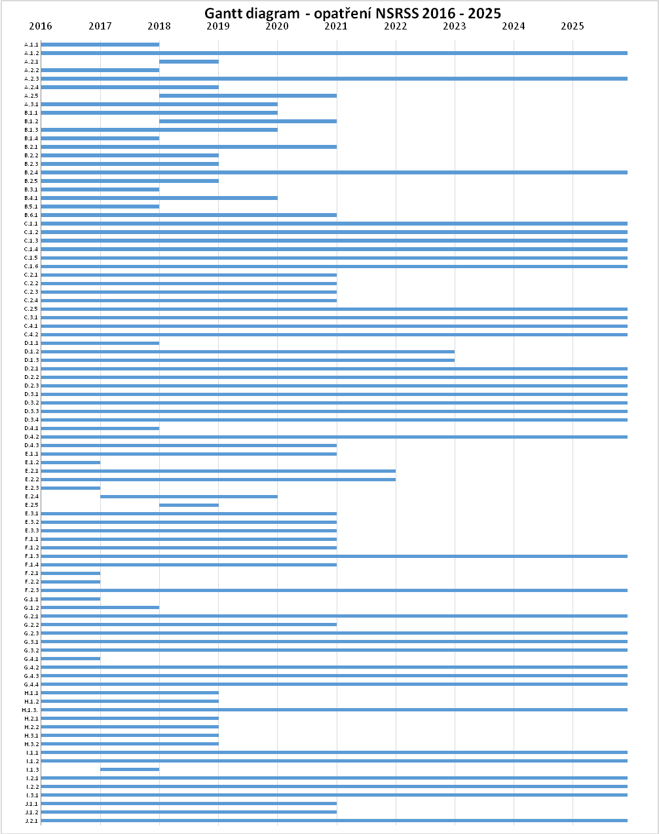

8.4 Rozpočet a zdroje financování
Náklady na implementaci strategie byly vyčísleny na úrovni jednotlivých opatření, a to podle jednotlivých let realizace konkrétních opatření. Jde o dodatečné náklady nad rámec běžných režijních nákladů ústředních orgánů, zejména o náklady na služby (externí experti, osvěta a propagace). V uvedených nákladech tak nejsou zahrnuty náklady na platy zaměstnanců MPSV a dalších ministerstev podílejících se na realizaci strategie ani náklady na samotné poskytování sociálních služeb a vyplácení příspěvků na péči.
Vzhledem k řádově rozdílné úrovni těchto různých typů nákladů přináší tento přístup vyšší vypovídající úroveň a větší transparentnost sestaveného rozpočtu.
Náklady na implementaci jednotlivých opatření byly stanovovány formou kvalifikovaného odhadu příslušných odpovědných osob.

Finanční prostředky na realizaci „Národní strategie rozvoje sociálních služeb“ budou pokryty v rámci rozpočtů a střednědobých výhledů příslušných kapitol státního rozpočtu, zejména kapitoly 313 Ministerstvo práce a sociálních věcí ČR. Samotné přijetí strategie je rozpočtově neutrální a realizace jednotlivých úkolů bude záviset na aktuálních možnostech státního rozpočtu České republiky.

Tab. 15: Náklady na implementaci strategie (bez režijních nákladů MPSV)
Aktivita | 2016 | 2017 | 2018 | 2019 | 2020 | 2021 | 2022 | 2023 | 2024 | 2025 | Celkem
Strategický cíl A | 10 000 | 0 | 41 830 000 | 20 000 000 | 2 370 000 | 0 | 0 | 0 | 0 | 0 | 64 210 000
Specifický cíl A.1 | 0 | 0 | 0 | 0 | 0 | 0 | 0 | 0 | 0 | 0 | 0
Opatření A.1.1 | 0 | 0 | 0 | 0 | 0 | 0 | 0 | 0 | 0 | 0 | 0
Opatření A.1.2 | 0 | 0 | 0 | 0 | 0 | 0 | 0 | 0 | 0 | 0 | 0
Specifický cíl A.2 | 10 000 | 0 | 41 830 000 | 0 | 2 370 000 | 0 | 0 | 0 | 0 | 0 | 44 210 000
Opatření A.2.1 | 0 | 0 | 40 630 000 | 0 | 0 | 0 | 0 | 0 | 0 | 0 | 40 630 000
Opatření A.2.2 | 0 | 0 | 0 | 0 | 0 | 0 | 0 | 0 | 0 | 0 | 0
Opatření A.2.3 | 0 | 0 | 0 | 0 | 0 | 0 | 0 | 0 | 0 | 0 | 0
Opatření A.2.4 | 10 000 | 0 | 0 | 0 | 0 | 0 | 0 | 0 | 0 | 0 | 10 000
Opatření A.2.5 | 0 | 0 | 1 200 000 | 0 | 2 370 000 | 0 | 0 | 0 | 0 | 0 | 3 570 000
Specifický cíl A.3 | 0 | 0 | 0 | 20 000 000 | 0 | 0 | 0 | 0 | 0 | 0 | 20 000 000
Opatření A.3.1 | 0 | 0 | 0 | 20 000 000 | 0 | 0 | 0 | 0 | 0 | 0 | 20 000 000
Strategický cíl B | 2 470 000 | 2 085 000 | 1 645 000 | 1 050 000 | 1 000 000 | 150 000 | 150 000 | 400 000 | 200 000 | 250 000 | 9 400 000
Specifický cíl B.1 | 1 370 000 | 1 465 000 | 1 275 000 | 900 000 | 900 000 | 150 000 | 150 000 | 400 000 | 200 000 | 250 000 | 7 060 000
Opatření B.1.1 | 70 000 | 390 000 | 200 000 | 0 | 0 | 0 | 0 | 0 | 0 | 0 | 660 000
Opatření B.1.2 | 0 | 0 | 0 | 0 | 0 | 0 | 0 | 0 | 0 | 0 | 0
Opatření B.1.3 | 350 000 | 125 000 | 125 000 | 0 | 0 | 0 | 0 | 0 | 0 | 0 | 600 000
Opatření B.1.4 | 950 000 | 950 000 | 950 000 | 900 000 | 900 000 | 150 000 | 150 000 | 400 000 | 200 000 | 250 000 | 5 800 000
Specifický cíl B.2 | 400 000 | 370 000 | 220 000 | 150 000 | 0 | 0 | 0 | 0 | 0 | 0 | 1 140 000
Opatření B.2.1 | 0 | 250 000 | 200 000 | 150 000 | 0 | 0 | 0 | 0 | 0 | 0 | 600 000
Opatření B.2.2 | 370 000 | 100 000 | 0 | 0 | 0 | 0 | 0 | 0 | 0 | 0 | 470 000
Opatření B.2.3 | 30 000 | 20 000 | 20 000 | 0 | 0 | 0 | 0 | 0 | 0 | 0 | 70 000
Opatření B.2.4 | 0 | 0 | 0 | 0 | 0 | 0 | 0 | 0 | 0 | 0 | 0
Opatření B.2.5 | 0 | 0 | 0 | 0 | 0 | 0 | 0 | 0 | 0 | 0 | 0
Specifický cíl B.3 | 0 | 0 | 0 | 0 | 0 | 0 | 0 | 0 | 0 | 0 | 0
Opatření B.3.1 | 0 | 0 | 0 | 0 | 0 | 0 | 0 | 0 | 0 | 0 | 0
Specifický cíl B.4 | 500 000 | 250 000 | 0 | 0 | 0 | 0 | 0 | 0 | 0 | 0 | 750 000
Opatření B.4.1 | 500 000 | 250 000 | 0 | 0 | 0 | 0 | 0 | 0 | 0 | 0 | 750 000
Specifický cíl B.5 | 200 000 | 0 | 0 | 0 | 0 | 0 | 0 | 0 | 0 | 0 | 200 000
Opatření B.5.1 | 200 000 | 0 | 0 | 0 | 0 | 0 | 0 | 0 | 0 | 0 | 200 000
Specifický cíl B.6 | 0 | 0 | 150 000 | 0 | 100 000 | 0 | 0 | 0 | 0 | 0 | 250 000
Opatření B.6.1 | 0 | 0 | 150 000 | 0 | 100 000 | 0 | 0 | 0 | 0 | 0 | 250 000
Strategický cíl C | 5 390 000 | 5 390 000 | 5 390 000 | 5 390 000 | 9 390 000 | 2 690 000 | 2 690 000 | 2 690 000 | 2 690 000 | 2 690 000 | 44 400 000
Specifický cíl C.1 | 1 760 000 | 1 760 000 | 1 760 000 | 1 760 000 | 5 760 000 | 1 760 000 | 1 760 000 | 1 760 000 | 1 760 000 | 1 760 000 | 21 600 000
Opatření C.1.1 | 360 000 | 360 000 | 360 000 | 360 000 | 4 360 000 | 360 000 | 360 000 | 360 000 | 360 000 | 360 000 | 7 600 000
Opatření C.1.2 | 200 000 | 200 000 | 200 000 | 200 000 | 200 000 | 200 000 | 200 000 | 200 000 | 200 000 | 200 000 | 2 000 000
Opatření C.1.3 | 200 000 | 200 000 | 200 000 | 200 000 | 200 000 | 200 000 | 200 000 | 200 000 | 200 000 | 200 000 | 2 000 000
Opatření C.1.4 | 400 000 | 400 000 | 400 000 | 400 000 | 400 000 | 400 000 | 400 000 | 400 000 | 400 000 | 400 000 | 4 000 000
Opatření C.1.5 | 400 000 | 400 000 | 400 000 | 400 000 | 400 000 | 400 000 | 400 000 | 400 000 | 400 000 | 400 000 | 4 000 000
Opatření C.1.6 | 200 000 | 200 000 | 200 000 | 200 000 | 200 000 | 200 000 | 200 000 | 200 000 | 200 000 | 200 000 | 2 000 000
Specifický cíl C.2 | 3 450 000 | 3 450 000 | 3 450 000 | 3 450 000 | 3 450 000 | 750 000 | 750 000 | 750 000 | 750 000 | 750 000 | 21 000 000
Opatření C.2.1 | 40 000 | 40 000 | 40 000 | 40 000 | 40 000 | 0 | 0 | 0 | 0 | 0 | 200 000
Opatření C.2.2 | 80 000 | 80 000 | 80 000 | 80 000 | 80 000 | 0 | 0 | 0 | 0 | 0 | 400 000
Opatření C.2.3 | 80 000 | 80 000 | 80 000 | 80 000 | 80 000 | 0 | 0 | 0 | 0 | 0 | 400 000
Opatření C.2.4 | 2 500 000 | 2 500 000 | 2 500 000 | 2 500 000 | 2 500 000 | 0 | 0 | 0 | 0 | 0 | 12 500 000
Opatření C.2.5 | 750 000 | 750 000 | 750 000 | 750 000 | 750 000 | 750 000 | 750 000 | 750 000 | 750 000 | 750 000 | 7 500 000
Specifický cíl C.3 | 40 000 | 40 000 | 40 000 | 40 000 | 40 000 | 40 000 | 40 000 | 40 000 | 40 000 | 40 000 | 400 000
Opatření C.3.1 | 40 000 | 40 000 | 40 000 | 40 000 | 40 000 | 40 000 | 40 000 | 40 000 | 40 000 | 40 000 | 400 000
Specifický cíl C.4 | 140 000 | 140 000 | 140 000 | 140 000 | 140 000 | 140 000 | 140 000 | 140 000 | 140 000 | 140 000 | 1 400 000
Opatření C.4.1 | 20 000 | 20 000 | 20 000 | 20 000 | 20 000 | 20 000 | 20 000 | 20 000 | 20 000 | 20 000 | 200 000
Opatření C.4.2 | 120 000 | 120 000 | 120 000 | 120 000 | 120 000 | 120 000 | 120 000 | 120 000 | 120 000 | 120 000 | 1 200 000
Strategický cíl D | 208 420 000 | 308 420 000 | 307 220 000 | 309 720 000 | 267 820 000 | 7 320 000 | 7 820 000 | 7 640 000 | 7 640 000 | 7 640 000 | 1 439 660 000
Specifický cíl D.1 | 800 000 | 800 000 | 600 000 | 3 100 000 | 1 200 000 | 700 000 | 1 200 000 | 1 020 000 | 1 020 000 | 1 020 000 | 11 460 000
Opatření D.1.1 | 500 000 | 500 000 | 0 | 0 | 0 | 0 | 0 | 0 | 0 | 0 | 1 000 000
Opatření D.1.2 | 200 000 | 200 000 | 500 000 | 3 000 000 | 1 000 000 | 500 000 | 1 000 000 | 0 | 0 | 0 | 6 400 000
Opatření D.1.3 | 100 000 | 100 000 | 100 000 | 100 000 | 200 000 | 200 000 | 200 000 | 1 020 000 | 1 020 000 | 1 020 000 | 4 060 000
Specifický cíl D.2 | 820 000 | 820 000 | 820 000 | 820 000 | 820 000 | 820 000 | 820 000 | 820 000 | 820 000 | 820 000 | 8 200 000
Opatření D.2.1 | 200 000 | 200 000 | 200 000 | 200 000 | 200 000 | 200 000 | 200 000 | 200 000 | 200 000 | 200 000 | 2 000 000
Opatření D.2.2 | 600 000 | 600 000 | 600 000 | 600 000 | 600 000 | 600 000 | 600 000 | 600 000 | 600 000 | 600 000 | 6 000 000
Opatření D.2.3 | 20 000 | 20 000 | 20 000 | 20 000 | 20 000 | 20 000 | 20 000 | 20 000 | 20 000 | 20 000 | 200 000
Specifický cíl D.3 | 5 200 000 | 5 200 000 | 5 200 000 | 5 200 000 | 5 200 000 | 5 200 000 | 5 200 000 | 5 200 000 | 5 200 000 | 5 200 000 | 52 000 000
Opatření D.3.1 | 2 600 000 | 2 600 000 | 2 600 000 | 2 600 000 | 2 600 000 | 2 600 000 | 2 600 000 | 2 600 000 | 2 600 000 | 2 600 000 | 26 000 000
Opatření D.3.2 | 1 000 000 | 1 000 000 | 1 000 000 | 1 000 000 | 1 000 000 | 1 000 000 | 1 000 000 | 1 000 000 | 1 000 000 | 1 000 000 | 10 000 000
Opatření D.3.3 | 400 000 | 400 000 | 400 000 | 400 000 | 400 000 | 400 000 | 400 000 | 400 000 | 400 000 | 400 000 | 4 000 000
Opatření D.3.4 | 1 200 000 | 1 200 000 | 1 200 000 | 1 200 000 | 1 200 000 | 1 200 000 | 1 200 000 | 1 200 000 | 1 200 000 | 1 200 000 | 12 000 000
Specifický cíl D.4 | 201 600 000 | 301 600 000 | 300 600 000 | 300 600 000 | 260 600 000 | 600 000 | 600 000 | 600 000 | 600 000 | 600 000 | 1 368 000 000
Opatření D.4.1 | 1 000 000 | 1 000 000 | 0 | 0 | 0 | 0 | 0 | 0 | 0 | 0 | 2 000 000
Opatření D.4.2 | 600 000 | 600 000 | 600 000 | 600 000 | 600 000 | 600 000 | 600 000 | 600 000 | 600 000 | 600 000 | 6 000 000
Opatření D.4.3 | 200 000 000 | 300 000 000 | 300 000 000 | 300 000 000 | 260 000 000 | 0 | 0 | 0 | 0 | 0 | 1 360 000 000
Strategický cíl E | 8 240 000 | 7 240 000 | 7 040 000 | 7 040 000 | 7 240 000 | 4 000 000 | 0 | 0 | 0 | 0 | 40 800 000
Specifický cíl E.1 | 1 400 000 | 1 400 000 | 1 400 000 | 1 400 000 | 1 600 000 | 0 | 0 | 0 | 0 | 0 | 7 200 000
Opatření E.1.1 | 1 400 000 | 1 400 000 | 1 400 000 | 1 400 000 | 1 600 000 | 0 | 0 | 0 | 0 | 0 | 7 200 000
Opatření E.1.2 | 0 | 0 | 0 | 0 | 0 | 0 | 0 | 0 | 0 | 0 | 0
Specifický cíl E.2 | 5 000 000 | 4 000 000 | 4 000 000 | 4 000 000 | 4 000 000 | 4 000 000 | 0 | 0 | 0 | 0 | 25 000 000
Opatření E.2.1 | 3 000 000 | 2 000 000 | 2 000 000 | 2 000 000 | 2 000 000 | 2 000 000 | 0 | 0 | 0 | 0 | 13 000 000
Opatření E.2.2 | 2 000 000 | 2 000 000 | 2 000 000 | 2 000 000 | 2 000 000 | 2 000 000 | 0 | 0 | 0 | 0 | 12 000 000
Opatření E.2.3 | 0 | 0 | 0 | 0 | 0 | 0 | 0 | 0 | 0 | 0 | 0
Opatření E.2.4 | 0 | 0 | 0 | 0 | 0 | 0 | 0 | 0 | 0 | 0 | 0
Opatření E.2.5 | 0 | 0 | 0 | 0 | 0 | 0 | 0 | 0 | 0 | 0 | 0
Specifický cíl E.3 | 1 840 000 | 1 840 000 | 1 640 000 | 1 640 000 | 1 640 000 | 0 | 0 | 0 | 0 | 0 | 8 600 000
Opatření E.3.1 | 240 000 | 240 000 | 40 000 | 40 000 | 40 000 | 0 | 0 | 0 | 0 | 0 | 600 000
Opatření E.3.2 | 800 000 | 800 000 | 800 000 | 800 000 | 800 000 | 0 | 0 | 0 | 0 | 0 | 4 000 000
Opatření E.3.3 | 800 000 | 800 000 | 800 000 | 800 000 | 800 000 | 0 | 0 | 0 | 0 | 0 | 4 000 000
Strategický cíl F | 2 600 000 | 3 500 000 | 3 500 000 | 2 600 000 | 2 600 000 | 1 500 000 | 1 500 000 | 1 500 000 | 1 500 000 | 1 500 000 | 22 300 000
Specifický cíl F.1 | 2 100 000 | 3 000 000 | 3 000 000 | 2 100 000 | 2 100 000 | 1 000 000 | 1 000 000 | 1 000 000 | 1 000 000 | 1 000 000 | 17 300 000
Opatření F.1.1 | 1 000 000 | 1 000 000 | 1 000 000 | 1 000 000 | 1 000 000 | 0 | 0 | 0 | 0 | 0 | 5 000 000
Opatření F.1.2 | 100 000 | 100 000 | 100 000 | 100 000 | 100 000 | 0 | 0 | 0 | 0 | 0 | 500 000
Opatření F.1.3 | 1 000 000 | 1 000 000 | 1 000 000 | 1 000 000 | 1 000 000 | 1 000 000 | 1 000 000 | 1 000 000 | 1 000 000 | 1 000 000 | 10 000 000
Opatření F.1.4 | 0 | 900 000 | 900 000 | 0 | 0 | 0 | 0 | 0 | 0 | 0 | 1 800 000
Specifický cíl F.2 | 500 000 | 500 000 | 500 000 | 500 000 | 500 000 | 500 000 | 500 000 | 500 000 | 500 000 | 500 000 | 5 000 000
Opatření F.2.1 | 0 | 0 | 0 | 0 | 0 | 0 | 0 | 0 | 0 | 0 | 0
Opatření F.2.2 | 0 | 0 | 0 | 0 | 0 | 0 | 0 | 0 | 0 | 0 | 0
Opatření F.2.3 | 500 000 | 500 000 | 500 000 | 500 000 | 500 000 | 500 000 | 500 000 | 500 000 | 500 000 | 500 000 | 5 000 000
Strategický cíl G | 0 | 0 | 0 | 0 | 0 | 0 | 0 | 0 | 0 | 0 | 0
Specifický cíl G.1 | 0 | 0 | 0 | 0 | 0 | 0 | 0 | 0 | 0 | 0 | 0
Opatření G.1.1 | 0 | 0 | 0 | 0 | 0 | 0 | 0 | 0 | 0 | 0 | 0
Opatření G.1.2 | 0 | 0 | 0 | 0 | 0 | 0 | 0 | 0 | 0 | 0 | 0
Specifický cíl G.2 | 0 | 0 | 0 | 0 | 0 | 0 | 0 | 0 | 0 | 0 | 0
Opatření G.2.1 | 0 | 0 | 0 | 0 | 0 | 0 | 0 | 0 | 0 | 0 | 0
Opatření G.2.2 | 0 | 0 | 0 | 0 | 0 | 0 | 0 | 0 | 0 | 0 | 0
Opatření G.2.3 | 0 | 0 | 0 | 0 | 0 | 0 | 0 | 0 | 0 | 0 | 0
Specifický cíl G.3 | 0 | 0 | 0 | 0 | 0 | 0 | 0 | 0 | 0 | 0 | 0
Opatření G.3.1 | 0 | 0 | 0 | 0 | 0 | 0 | 0 | 0 | 0 | 0 | 0
Opatření G.3.2 | 0 | 0 | 0 | 0 | 0 | 0 | 0 | 0 | 0 | 0 | 0
Specifický cíl G.4 | 0 | 0 | 0 | 0 | 0 | 0 | 0 | 0 | 0 | 0 | 0
Opatření G.4.1 | 0 | 0 | 0 | 0 | 0 | 0 | 0 | 0 | 0 | 0 | 0
Opatření G.4.2 | 0 | 0 | 0 | 0 | 0 | 0 | 0 | 0 | 0 | 0 | 0
Opatření G.4.3 | 0 | 0 | 0 | 0 | 0 | 0 | 0 | 0 | 0 | 0 | 0
Opatření G.4.4 | 0 | 0 | 0 | 0 | 0 | 0 | 0 | 0 | 0 | 0 | 0
Strategický cíl H | 1 170 000 | 0 | 0 | 0 | 0 | 0 | 0 | 0 | 0 | 0 | 1 170 000
Specifický cíl H.1 | 800 000 | 0 | 0 | 0 | 0 | 0 | 0 | 0 | 0 | 0 | 800 000
Opatření H.1.1 | 400 000 | 0 | 0 | 0 | 0 | 0 | 0 | 0 | 0 | 0 | 400 000
Opatření H.1.2 | 400 000 | 0 | 0 | 0 | 0 | 0 | 0 | 0 | 0 | 0 | 400 000
Specifický cíl H.2 | 0 | 0 | 0 | 0 | 0 | 0 | 0 | 0 | 0 | 0 | 0
Opatření H.2.1 | 0 | 0 | 0 | 0 | 0 | 0 | 0 | 0 | 0 | 0 | 0
Opatření H.2.2 | 0 | 0 | 0 | 0 | 0 | 0 | 0 | 0 | 0 | 0 | 0
Specifický cíl H.3 | 370 000 | 0 | 0 | 0 | 0 | 0 | 0 | 0 | 0 | 0 | 370 000
Opatření H.3.1 | 150 000 | 0 | 0 | 0 | 0 | 0 | 0 | 0 | 0 | 0 | 150 000
Opatření H.3.2 | 220 000 | 0 | 0 | 0 | 0 | 0 | 0 | 0 | 0 | 0 | 220 000
Strategický cíl I | 4 000 000 | 4 300 000 | 4 200 000 | 4 200 000 | 4 200 000 | 4 200 000 | 4 200 000 | 4 200 000 | 4 200 000 | 4 300 000 | 42 000 000
Specifický cíl I.1 | 1 000 000 | 1 300 000 | 1 200 000 | 1 200 000 | 1 200 000 | 1 200 000 | 1 200 000 | 1 200 000 | 1 200 000 | 1 300 000 | 12 000 000
Opatření I.1.1 | 1 000 000 | 1 000 000 | 1 000 000 | 1 000 000 | 1 000 000 | 1 000 000 | 1 000 000 | 1 000 000 | 1 000 000 | 1 000 000 | 10 000 000
Opatření I.1.2 | 0 | 300 000 | 200 000 | 200 000 | 200 000 | 200 000 | 200 000 | 200 000 | 200 000 | 300 000 | 2 000 000
Opatření I.1.3 | 0 | 0 | 0 | 0 | 0 | 0 | 0 | 0 | 0 | 0 | 0
Specifický cíl I.2 | 3 000 000 | 3 000 000 | 3 000 000 | 3 000 000 | 3 000 000 | 3 000 000 | 3 000 000 | 3 000 000 | 3 000 000 | 3 000 000 | 30 000 000
Opatření I.2.1 | 1 000 000 | 1 000 000 | 1 000 000 | 1 000 000 | 1 000 000 | 1 000 000 | 1 000 000 | 1 000 000 | 1 000 000 | 1 000 000 | 10 000 000
Opatření I.2.2 | 2 000 000 | 2 000 000 | 2 000 000 | 2 000 000 | 2 000 000 | 2 000 000 | 2 000 000 | 2 000 000 | 2 000 000 | 2 000 000 | 20 000 000
Specifický cíl I.3 | 0 | 0 | 0 | 250 000 | 250 000 | 0 | 0 | 0 | 0 | 0 | 500 000
Strategický cíl J | 190 000 | 240 000 | 100 000 | 100 000 | 373 800 | 0 | 0 | 0 | 0 | 0 | 1 003 800
Specifický cíl J.1 | 190 000 | 240 000 | 100 000 | 100 000 | 373 800 | 0 | 0 | 0 | 0 | 0 | 1 003 800
Opatření J.1.1 | 50 000 | 100 000 | 100 000 | 100 000 | 93 800 | 0 | 0 | 0 | 0 | 0 | 443 800
Opatření J.1.2 | 140 000 | 140 000 | 0 | 0 | 280 000 | 0 | 0 | 0 | 0 | 0 | 560 000
Specifický cíl J.2 | 0 | 0 | 0 | 0 | 0 | 0 | 0 | 0 | 0 | 0 | 0
Opatření J.2.1 | 0 | 0 | 0 | 0 | 0 | 0 | 0 | 0 | 0 | 0 | 0

Zdroj dat: MPSV

8.5 Systém monitorování realizace strategie
Monitorování implementace strategie bude probíhat v ročních cyklech.
Odpovědné osoby budou jednou ročně zpracovávat zprávu o plnění příslušných úkolů. Z důvodu rozložení realizace jednotlivých opatření do celého období platnosti strategie bude práce na některých opatřeních probíhat jen v určitém období. Ve zprávě tak bude uvedeno, zda práce na opatření již byly zahájeny či zda již byly ukončeny, a v případě, že práce na opatření v daném roce probíhaly, bude podrobněji uveden popis realizovaných úkolů, čeho bylo dosaženo a jaké závažné problémy toto doprovázely a musely být řešeny.
Odpovědné osoby pak budou zaznamenávat změny v příslušných implementačních tabulkách (uskutečněné výdaje, stav plnění). Aktualizované tabulky pak budou přikládat k ročnímu hlášení. V případě závažných problémů budou tyto řešeny podle systému řízení rizik.
Na základě zpráv od odpovědných osob každoročně předloží ředitel/ředitelka odboru 22 zprávu o naplňování jednotlivých opatření strategie náměstkovi/náměstkyni pro sociální a rodinnou politiku.
Tyto průběžné monitorovací zprávy budou obsahovat přehled jednotlivých opatření, činností a úkolů (za využití matice opatření a činností) s vyznačením již splněných úkolů a úkolů v realizaci. V tomto přehledu bude též vyznačen objem dosud vynaložených prostředků na naplňování strategie.
Zprávy budou kromě vyhodnocení strategie po obsahové stránce rovněž zahrnovat zhodnocení způsobu implementace, tj. např. zda je vytvořená organizační struktura implementace, popsaná v této strategii, dostatečně efektivní, zda jsou vhodným způsobem nastaveny rozhodovací mechanismy, kompetence a zodpovědnosti jednotlivých subjektů implementační struktury.
Na základě roční zprávy o průběhu plnění strategie bude ministr/ministryně, respektive náměstek/náměstkyně MPSV přijímat příslušná opatření. Tyto zprávy budou též sloužit jako jeden ze základních podkladů pro informování vlády ČR o průběhu plnění strategie.
V případě výrazných nesouladů průběhu prací zaznamenaných v jednotlivých monitorovacích zprávách s plánem implementace, ředitel/ředitelka odboru 22 bez zbytečného odkladu zajistí nezbytné kroky k nápravě, případně podá po konzultaci s náměstkem/náměstkyní ministryně MPSV návrh na aktualizaci strategie.
MPSV bude v rámci monitoringu informovat kraje a současně budou informace o plnění strategie, které budou předkládány vládě, všeobecně dostupné.

8.6 Systém řízení rizik a předpoklady realizace strategie
Operativní řízení rizik zajišťuje vedoucí oddělení 221, která okamžitě realizuje opatření na minimalizaci jejich výskytu, případně dopadu následků. Při výskytu závažných rizik je neprodleně informován ředitel odboru 22, který přijímá související rozhodnutí k minimalizaci následků dopadu vzniklého problému. Zásadní změny ve strategii jsou řešeny za přímého zapojení náměstkyně ministryně MPSV.
V průběhu zpracování strategie byla definována následující zásadní rizika s vysokou pravděpodobností výskytu a vysokou závažností dopadu na naplňování strategie. V následujícím přehledu jsou uvedeny jak podrobnější popis rizika, tak opatření na jeho minimalizaci, které již bylo přijato nebo by mělo být přijato v průběhu platnosti strategie.
Politická:
- Nízká politická podpora realizovaným opatřením v Parlamentu ČR.
  - Významná část opatření strategie je směrována právě do legislativy. Pokud plánované změny nebudou schváleny, nebudou moci být vytyčené cíle naplněny.
  - Je nutné uskutečnit kvalitní přípravu navržených legislativních změn a následně musí garant strategie vést intenzivní politické vyjednávání, aby tyto změny byly v legislativním procesu přijaty.

- Nízká politická podpora realizovaným opatřením ve vedení krajů.
  - Strategie počítá s podstatným zapojením krajů. Byť s tímto zapojením zčásti počítá i platná legislativa, neochota či jiné priority vedení krajů mohou fungování a naplňování této strategie značně komplikovat.
  - Osvěta a intenzivní komunikace zástupců MPSV s představiteli krajů mohou toto riziko minimalizovat. Důležité je také transparentní odpovídající zajištění finančních zdrojů na služby zajišťované kraji.

- Nízká politická podpora realizovaným opatřením ve vedení obcí.
  - Rozsah zapojení jednotlivých obcí do systému sociálních služeb je ve velké míře závislý na prioritách konkrétního zastupitelstva. Nízká podpora oblasti sociálních služeb může komplikovat naplňování některých opatření strategie.
  - Toto riziko mohou minimalizovat osvětové aktivity cílené na zastupitelstva obcí.

- Neochota resortů spolupracovat.
  - Některá z navržených opatření vyžadují spolupráci různých resortů (zejména MPSV, MF a MZ).
  - Zástupci jednotlivých ministerstev se spolupodíleli na tvorbě této strategie a znění jednotlivých opatření, čímž je míra pravděpodobnosti výskytu tohoto rizika snížena.

- Nekonstruktivní jednání tripartity.
  - Zásadní rozpory v prioritách jednotlivých aktérů a neochota přijmout konsenzus nebo kompromis mohou ohrozit naplňování některých strategických cílů strategie.
  - Pro minimalizaci tohoto rizika byli zástupci těchto aktérů součástí týmu připravujícího tuto strategii a byl také stanoven samostatný strategický cíl podporující následná jednání.

Ekonomická:
- Nedostatek finančních zdrojů na některá opatření.
  - Na realizaci některých opatření budou nutné finanční zdroje v řádu desítek milionů Kč, které nebyly v minulých letech na tyto aktivity vynakládány. Pokud se je nepodaří zajistit, ať již ze státního rozpočtu nebo Evropských fondů, je ohroženo naplnění některých specifických cílů strategie.
  - Primární využití Evropských fondů na tato opatření, a tím minimální zátěž na státní rozpočet minimalizují míru rizika. Je nutné kvalitně připravit odpovídající projekty a zajistit jejich dostatečně dimenzovaný management.
- Nedostatek personálních zdrojů.
  - Pro úspěšnou realizaci strategie je nutné zapojení většího počtu odborně znalých pracovníků. V případě, že by takoví odborníci nebyli k dispozici, respektive by jejich činnost nebylo možné adekvátně ohodnotit, snížila by se kvalita implementovaných opatření.
  - V rozpočtu na implementaci strategie jsou kalkulovány dostatečné zdroje na tuto činnost. Maximum těchto nákladů bude pokrýváno individuálními projekty MPSV financovanými z ESF.

Manažerská:
- Nefunkční implementační struktura.
  - Rozsah a záběr strategie kladou velmi vysoké nároky na koordinaci prací vedoucích k naplňování strategie. Bez přísného manažerského vedení dávajícího důraz na plnění stanovených termínů a výstupů dojde ke zpožďování prací a jen částečnému plnění vytyčených cílů.
  - Implementační strategie byla v této strategii velmi podrobně a konkrétně popsána, aby byl minimální prostor pro kompetenční rozpory. Opatření byla rozpracovaná na úroveň jednotlivých úkolů, a to za úzké součinnosti pracovníků, kteří následně budou tyto úkoly realizovat.

9. Postup tvorby strategie
Tato strategie (NSRSS) byla vytvořena během roku 2015 (únor–prosinec) pod vedením dvoučlenného týmu externích expertů.
Vlastní práce probíhala v rámci devíti tematických pracovních skupin, klíčové výstupy byly konzultovány v řídicí skupině. Podněty a připomínky ze řídicí skupiny byly následně v rámci pracovních skupin zapracovány. Pracovní skupiny byly tvořeny podle jednotlivých problémových okruhů, jak jsou popsány v analytické části strategie. Rozhodování v pracovních skupinách bylo řešeno převážně konsenzuálním způsobem přítomných aktérů.
Na základě vymezení klíčových parametrů vize a Národní strategie rozvoje sociálních služeb na rok 2015 byly sestaveny problematické okruhy, podle kterých byla následně zpracována analytická část strategie. Velká pozornost byla věnována definování problému, který má strategie v dané tematické oblasti řešit. Pro každou tematickou oblast byl zpracován strom problému.
Na základě analytické části a stromů problémů byl následně zpracován strom cílů, viz příloha 4, který byl dále rozpracován až do úrovně činností a úkolů.
Jednotlivé ucelené výstupy z pracovních skupin byly konzultovány s ředitelem Odboru sociálních služeb, sociální práce a sociálního bydlení. Ucelený zpracovaný dokument byl před postoupením do vnitřního připomínkového řízení upraven vedením MPSV.
Harmonogram realizace strategie:
- Únor - vyjasnění a definování zadání a parametrů strategie
- Březen - formulování problémů
- Duben - zpracování analytické části strategie
- Květen–červen - zpracování stromu cílů na úroveň opatření
- Červenec - zpracování implementační části strategie, doplnění analytické části
- Srpen–září - doplnění potřebných údajů a doladění textu strategie
- Říjen - konzultace strategie a dopracování strategie
- Listopad - vnitřní připomínkové řízení
- Prosinec - vnější připomínkové řízení a předložení finální podoby strategie k projednání vládě ČR

V rámci zapracování připomínek bylo zohledňováno stanovisko více různých stran. Autoři strategie se snažili zpracovat vyvážený dokument, který zohledňuje relevantní zájmy všech zainteresovaných aktérů, proto některé pouze specificky zaměřené připomínky nebyly v plné míře akceptovány.

9.1 Spolupracující aktéři
Níže jsou uvedeny osoby, které se podílely na vzniku této strategie v rámci vytvořených odborných skupin.
Složení řídicí skupiny:
- Mgr. Zuzana Jentschke Stőcklová, náměstkyně ministryně PSV
- Mgr. David Pospíšil, ředitel Odboru sociálních služeb, sociální práce a sociálního bydlení
- PhDr. Radek Suda, stálý zástupce ředitele Odboru sociálních služeb, sociální práce a sociálního bydlení
- Ing. Jan Bartošek, PS PČR /KDU-ČSL/
- Ing. Radka Maxová, PS PČR /Hnutí ANO/
- Bc. Miloslav Čermák, Asociace krajů
- Mgr. et Bc. Petr Krčál, Asociace krajů
- Bc. Dagmar Žitníková, ČMKOS
- Prof. PhDr. Martin Potůček, CSc. MSc.
- Jaromír Jech, SMO ČR
- Bc. Lukáš Pečeňa, MF
- Ing. Jiří Horecký (Mgr. Petr Hanuš), APSS
- Mgr. Ivana Stráská, Asociace krajů
- PhDr. Jindřich Kadlec (Kateřina Dušková), ČAPS

Členové pracovních skupin:
- Mgr. Dagmar Maňásková, Mgr. Petr Valenta, MMR
- Bc. Václav Krása, NRZP ČR
- Mgr. Dana Nedělníková, Ph.D., ÚV ČR
- Daniel Dárek, ÚV – Odbor protidrogové politiky
- MUDr. Jan Marounek, MBA, Mgr. Hana Benešová, Mgr. Martina Brzková, MZ
- Ing. Stanislava Správková, KÚ Karlovarského kraje
- Ondřej Flégr, KÚ Pardubického kraje
- Mgr. Monika Hanzelyová/Mgr. Pavla Doubková, KÚ Jihočeského kraje
- Mgr. Daniel Vrána/Ing. Hana Doleželová, Ph.D., KÚ Moravskoslezského kraje
- Mgr. et Mgr. Lukáš Curylo, UZS
- Hynek Kalvoda, Asociace občanských poraden
- PhDr. Zdeněk Soukup, PSP ČR/Hnutí ANO
- Mgr. Pavel Janouškovec, Městská charita Plzeň
- Michal Pummer, MBA, OSI
- Terezie Hradilková, Mgr. Milan Šveřepa, CPT
- Mgr. Klára Laurenčíková, poradkyně ministryně PSV
- Odbor sociálních služeb, sociální práce a sociálního bydlení:
- Ing. Linda Maršíková, Mgr. Jan Vrbický, PhDr. Melanie Zajacová, Mgr. Lucie Válová, PhDr. et Mgr. Vladana Vasková, Ing. Marcela Mertelíková, Mgr. Antonín Shejbal, Mgr. et Mgr. Hana Čiberová, Mgr. Lenka Bořecká, Mgr. Miroslava Čížková, ThDr. Markéta Kateřina Holečková, Mgr. et Bc. Veronika Burešová, Mgr. Ivana Příhonská, Mgr. et Mgr. Magdalena Opletalová, Bc. Vojtěška Hervertová, Mgr. Dagmar Kopecká, Mgr. Andrea Faltysová, DiS., Mgr. Lenka Laubová. Mgr. Martina Čápová
- Mgr. Šárka Chotěborská, Odbor sociálního pojištění
- Ing. Helena Petroková, Odbor implementace fondů EU
- Bc. Jan Šmída-Karkovský, Odbor nepojistných sociálních a rodinných dávek
- MUDr. JUDr. Helena Štaňková, Odbor posudkové služby
- Mgr. Ing. Václav Klusák, Milan Baroch, Oddělení koncepčně-analytické
- Ing. Tomáš Havlásek, OSZSP
- Růžena Menšíková, OSZSP
- Mgr. Ivana Štěpánková, OSZSP
- Ing. Jindra Dienstbierová/PhDr. Hana Geissler, FDV

Externí experti:
- PhDr. Ing. Vít Skála, Ph.D.
- Mgr. Miriam Kotrusová, Ph.D.

Další spolupracující lidé:
- Terezie Hradilková, Mgr. Milan Šveřepa, Milena Johnová – Jednota pro deinstitucionalizaci (JDI)

9.2 Popis postupu tvorby strategie
Jednání pracovních skupin probíhala v cca měsíčních intervalech. Řídicí skupina se scházela zhruba jednou za dva až tři měsíce. Jednání pracovních skupin se uskutečňovalo průběžně formou individuálních konzultací a zpracovávání podkladů k jednotlivým částem strategie. Osobní jednání v prostorách MPSV mělo formu intenzivních dvouhodinových pracovních bloků, na kterých byly diskutovány sporné otázky zástupci všech zúčastněných aktérů.
Termíny uskutečněných setkání členů pracovních skupin:
- 19. 2. 2015
- 23. 3. 2015
- 21. 4. 2015
- 2. 6. 2015
- 16. 7. 2015
Z každého jednání pracovní skupiny byl zpracován zápis, který byl členům příslušné pracovní skupiny rozeslán. Z jednání též vyplývaly úkoly, které následně členové pracovních skupin v domluvených termínech vypracovávali.
Kromě oficiálních jednání pracovních skupin probíhaly operativní schůzky externích expertů s vedením oddělení 221, respektive odboru 22, na kterých byly probírány jednotlivé dílčí výstupy a kroky dalšího postupu.
Klíčové dílčí výstupy zpracovávané strategie byly:
- Stromy problémů
- Analytická část strategie
- Strom cílů
- Matice opatření a činností
- Finální draft strategie

10. Seznam literatury
Analýza ekonomické efektivity zajišťování péče o příjemce příspěvků na péči. Dostupné z: http://podporaprocesu.cz/wp-content/uploads/2013/02/analyza.pdf
Business Vize (2010) Kde se vzala a k čemu je PEST analýza. [citováno 2015-07-12] Dostupné z http://www.businessvize.cz/planovani/kde-se-vzala-a-k-cemu-je-pest-analyza

Colombo et al (2011) Help Wanted? Providing and Paying for Long-Term Care. [online] OECD Health Policy Studies, OECD Publishing, 2011. ISBN 978-92-64- 09775-9 (PDF) [citováno 2015-05-06] Dostupné z: http://dx.doi.org/10.1787/9789264097759-en.

ČSÚ. Statistické ročenky ČR. 2010, 2011, 2012, 2013.

ČSÚ. (2015a) Zaměstnanost, nezaměstnanost. [citováno 2015-10-11] Dostupné z: https://www.czso.cz/csu/czso/zamestnanost_nezamestnanost_prace

ČSÚ. (2015b) Průměrné mzdy – 1. čtvrtletí 2015. [citováno 2015-10-11] Dostupné z: https://www.czso.cz/csu/czso/cri/prumerne-mzdy-1-ctvrtleti-2015

Dohoda o partnerství pro programové období 2014–2020. MMR. 2014.

Deloitte. (2015) Studie proveditelnosti: Výběr a zdůvodnění optimální varianty financování sociálních služeb v ČR. Zpracováno v rámci projektu MPSV „Podpora procesů v sociálních službách“, Aktivita 6, Studie proveditelnosti: výběr a zdůvodnění optimální varianty financování sociálních služeb v ČR Praha: MPSV.

Dobiášová, K., Skála, V., Kotrusová, M. (2015). Analýza krajských střednědobých plánů rozvoje sociálních služeb.
Evropská komise. (2015) Social services of general interest. [citováno 2015-07-12] Dostupné z: http://ec.europa.eu/social/main.jsp?catId=794
Hrkal, J., Bareš, P., Daňková, Š., Malečková, R., Roubal, T., Prošková, E. (2011). Analýza kapacit a sítě poskytovatelů dlouhodobé péče. Dostupné z: http://podporaprocesu.cz/wp-content/uploads/2013/01/Analyza_kapacit.pdf
Jeřábek, H. (2009). Rodinná péče o seniory jako „práce z lásky“: nové argumenty. Sociologický časopis/Czech Sociological Review, Vol. 45, No. 2.

Klímová Chaloupková, J. (2013). Neformální péče v rodině: sociodemografické charakteristiky pečujících osob. Data a výzkum-SDA Info, 7(2), 107–123.

Koncepce podpory transformace pobytových sociálních služeb v jiné druhy sociálních služeb, poskytovaných v přirozené komunitě uživatele a podporující sociální začlenění uživatele do společnosti, 2007, http://www.mpsv.cz/cs/7058

Koncepce sociálního bydlení České republiky 2015–2025. MPSV. 2015.

Koncepce prevence a řešení problematiky bezdomovectví v České republice do roku 2020. MPSV Praha

Marek, J. a kol. (2013) Sociální služby na rozcestí. Praha: MPSV.

Ministerstvo financí ČR. (2015) Makroekonomická predikce – říjen 2015. [citováno 2015-10-11] Dostupné z: http://www.mfcr.cz/cs/verejny-sektor/makroekonomika/makroekonomicka-predikce/2015/makroekonomicka-predikce-rijen-2015-22888
Ministerstvo financí ČR (2012) Metodika přípravy veřejných strategií. MF ČR. Praha.

MPSV. (2010) Diskuzní materiál k východiskům dlouhodobé péče v České republice.

Národní strategie rozvoje sociálních služeb na rok 2015. MPSV. Praha.

MPSV. (2015) Integrovaný portál MPSV. [citováno 2015-07-12] Dostupné z: https://portal.mpsv.cz/upcr/kp/pak/inspekce_kvality_socialnich_sluzeb

Pavloková, K., Kvaček, J., Roubal, T., Dvornáková, T., Hrkal, J., Goš, R. Finanční toky ve veřejných a soukromých rozpočtech v dlouhodobé péči. 2011. Dostupné z: http://www.mpsv.cz/files/clanky/11994/Financni_toky.pdf

Průša, L. Horecký, J. (2012) Poskytování služeb sociální péče pro seniory v České republice a ve Švýcarsku: mezinárodní komparace. Tábor: ASPSSCR.

Rychtaříková, J. (2006). Perspektiva seniorů v České republice a ve vybraných zemích EU. Demografie 48 (4): 252–256.

Sociotrendy (2013). Komplexní analýza zdrojů – analýzy příjmů a výdajů veřejných rozpočtů včetně pojistných a nepojistných systémů sociální ochrany, analýzy právních závazků veřejných rozpočtů, analýza soukromých zdrojů. Závěrečná zpráva.

Strategie sociálního začleňování 2014–2020. MPSV, Praha

Ústavní sociální služby v ČR. Národní centrum podpory transformace sociálních služeb. 2013. Dostupné z: http://www.trass.cz

Vostatek, J. (2013) Financování a nákladovost sociálních služeb. Pobytové a terénní služby sociální péče. Tábor: ASPSSCR.

Zákon č. 108/2006 Sb., o sociálních službách v aktuálním znění, včetně navazujících vyhlášek.

Kromě výše uvedených materiálů byly v hojné míře využity i interní materiály, přehledy a analýzy MPSV.

Obrázky použité na titulní straně podléhají licenci Creative Commons.
- marius. Matka s dítětem. Zdroj: https://flic.kr/p/5CN3Lh
- Province of British Columbia. Dívka na kolečkovém křesle. Zdroj: https://flic.kr/p/9oz47x
- futurestreet. Prarodiče s tatínkem a vnučkou. Zdroj: https://flic.kr/p/8ofoRn

11. Seznam tabulek a grafů
Tab. 1: Počet lůžek ve vybraných zařízeních sociálních služeb a jejich využití (roky 2008 až 2014)
Graf 1: Vývoj celkových dotací na sociální služby v letech 2007–2015
Obr. 1: Systém poskytování a financování sociálních služeb v České republice
Tab. 3: Vývoj počtu příjemců příspěvku na péči v letech 2007–2013
Tab. 4: Vývoj počtu registrovaných sociálních služeb (rok 2015: 1. polovina roku)
Tab. 5: Počet sociálních služeb podle druhů
Graf 2: Zastoupení jednotlivých skupin sociálních služeb na celkovém objemu poskytovaných sociálních služeb
Tab. 6: Přehled uživatelů sociálních služeb
Tab. 7: Počet poskytovatelů sociálních služeb podle právní formy (stav k 31. 12. 2012)
Tab. 8: Regionální rozložení poskytovatelů sociálních služeb v ČR (stav k 1. 9. 2015)
Tab. 9: Regionální rozložení poskytovatelů sociálních služeb v ČR (stav k 1. 9. 2015)
Tab. 10: Počty sociálních pracovníků k 31. 12. 2014
Tab. 11: Délka platnosti jednotlivých střednědobých plánů krajů
Tab. 12: SWOT analýza
Graf 3: Projekce vývoje věkové skladby obyvatelstva (rok 2015 a rok 2025)
Graf 4: Vývoj počtu uživatelů sociálních služeb v ČR
Graf 5: Vývoj počtu osob pobírajících příspěvek na péči
Graf 6: Vývoj počtu registrovaných sociálních služeb
Tab. 13: Přehled indikátorů podle jednotlivých opatření
Tab. 14: Přehled časového rozložení jednotlivých opatření NSRSS
Tab. 15: Náklady na implementaci strategie (bez režijních nákladů MPSV)
Tab. 16 Vytíženost kapacit vybraných zařízení sociálních služeb (mezi lety 2008–2014)
Tab. 17: Vývoj počtu dětí v jednotlivých typech zařízení
Tab. 18: Přehled výdajů územních samospráv na sociální péči
Graf 9: Vývoj počtu registrovaných sociálních služeb od roku 2007
Tab. 19: Odhad vývoje počtu uživatelů registrovaných sociálních služeb v letech 2007 až 2012
Tab. 22 Sociální služby podle zřizovatele (stav v roce 2014)
Graf 10: Struktura poskytovatelů sociálních služeb podle zřizovatele (stav k 31. 12. 2012)
Tab. 20: Příjem poskytovatelů sociálních služeb v roce 2012 podle jejich právní formy
Graf 12: Vývoj struktury výdajů územních samospráv na sociální péči
Graf 13: Vývoj výdajů na příspěvek na péči podle jednotlivých krajů
Tab. 21: Vývoj příspěvku na péči včetně počtu příjemců v členění podle způsobu využívání sociálních služeb
Graf. 14: Objem vyplacených PnP podle stupně závislosti
Graf. 15: Počet příjemců PnP podle stupně závislosti
Graf 16: Podíl příjmů poskytovatelů sociálních služeb v letech 2010–2012
Tab. 22: Podíl příjmů ze zdravotního pojištění na celkových příjmech poskytovatelů sociálních služeb
Tab. 23: Vývoj financování sociálních služeb podle právní formy poskytovatelů
Tab. 24: Finanční prostředky na sociální služby ze státního rozpočtu v letech 2008–2014
Graf 17: Podrobná struktura příjmů podle jednotlivých druhů sociálních služeb v roce 2012
Graf 18: Struktura výdajů provozovatelů sociálních služeb v roce 2012
Graf 19: Vývoj finančních prostředků ze státního rozpočtu pro cílovou skupinu osob se zdravotním postižením – pobytové služby (v tis. Kč)
Graf 20: Vývoj počtu sociálních služeb pro cílovou skupinu osob se zdravotním postižením – pobytové služby
Graf 21: Vývoj finančních prostředků ze státního rozpočtu pro cílovou skupinu osob se zdravotním postižením – ambulantní a terénní služby (v grafu tis. Kč, tabulka pod grafem v Kč)
Graf 22: Vývoj počtu sociálních služeb pro cílovou skupinu osob se zdravotním postižením – ambulantní a terénní služby
Tab. 25: Druhy sociálních služeb poskytovaných v ČR, stav k 31. 12. 2012
Tab. 26: Vývoj počtu sociálních služeb v jednotlivých krajích v letech 2008–2014
Tab. 27: Počty sociálních pracovníků k 31. 12. 2013
Tab. 28: Počet sociálních pracovníků ORP a POU v přenesené působnosti kromě sociálně-právní ochrany dětí
Tab. 29: Shrnutí finančního výhledu jednotlivých krajů při plánování rozvoje sociálních služeb
Tab. 30: Investiční podpora sociálních služeb komunitního charakteru z Integrovaného operačního programu – výstupy a finanční podpora
Graf 23: Počty provedených inspekcí podle druhů služeb v I. pol. roku 2015
Graf 24: Plán inspekcí podle druhů sociálních služeb na II. pol. roku 2015
Tab. 31 Zahájená správní řízení
Tab. 32 : Podpora transformace sociálních služeb z fondů Evropské unie
Tab. 33: Vývoj ústavní kapacity
Tab. 34: Vývoj kapacit chráněného bydlení
Tab. 35: Vývoj struktury uživatelů podle příspěvku na péči
Graf 25: Vývoj struktury uživatelů podle příspěvku na péči
Tab. 36: Vývoj míry podpory u uživatelů
Graf 26: Vývoj míry podpory u uživatelů
Graf 27: Počet uživatelů na pokoji
Graf 28: Počet uživatelů na koupelnu
Graf 29: Počet uživatelů na WC
Graf 30: Způsobilost k právním úkonům a svéprávnost

12. Přílohy
V přílohách uvádíme doplňující informace, které nejsou zásadní pro sdělení obsahu strategie, ale v nichž je možné nalézt detailnější podklad a podrobnější doložení tvrzení a návrhů uvedených ve strategii.

12.1 Příloha 1 – Výklad používaných pojmů
Akční plán – jde o soubor plánovaných projektů a aktivit, jejichž prostřednictvím mají být naplněny cíle strategie. Akční plán může být součástí strategie (nebo jejího implementačního dokumentu) nebo může jít o samostatný dokument na tyto dokumenty navazující.

Ambulantní služby – služby, za kterými osoba dochází nebo je doprovázena nebo dopravována do zařízení sociálních služeb a součástí služby není ubytování.

Běžné prostředí – přirozené sociální prostředí – rodina a sociální vazby k osobám blízkým, domácnost osoby a sociální vazby k dalším osobám, se kterými sdílí domácnost, a místa, kde osoby pracují, vzdělávají se a realizují běžné sociální aktivity.

Cíl – směr konání, uvažování nebo směřování, na jehož konci je předem stanovitelný a žádaný cílový stav.

Cílová skupina – z hlediska nastavení strategie (jejích cílů a opatření) jde o osobu, skupinu osob nebo instituce, na které bude mít realizace strategie zamýšlený dopad. Z hlediska komunikace jde o osobu, skupinu osob nebo instituce, jež mohou nebo by měly být (různými prostředky, nástroji a v různé intenzitě) informovány o průběhu, výstupech a výsledcích tvorby strategie. Cílová skupina z hlediska nastavení strategie nemusí být cílovou skupinou z hlediska komunikace a naopak.

Cílový stav – konkrétní a měřitelný stav, který je předpokládán (nebo již nastal) ve chvíli dosažení cíle. Cílový stav by měl být pro daný případ jedinečný a nezaměnitelný, měřitelný, akceptovatelný pro ty, kdo se na jeho dosažení podílejí, realizovatelný a opatřený termíny zhotovení nebo dodání.

Dávky – dávkami rozumíme majetkové převody ve prospěch jiného, mohou to být peníze nebo věci. Dávka v demokratické společnosti je nástrojem povinné (obligatorní, mandatorní) nebo dobrovolné (fakultativní, voluntérské, filantropické, sponzorské) redistribuce prostředků ve prospěch těch, kdo jsou potřební a jejichž potřeby byly společensky uznány. Dávky rozeznáváme věcné a peněžité. (Věcné dávky – věci mohou mít povahu odměny nebo jsou součástí odměny (režijní jízdenky, deputátní uhlí apod.) či jsou poskytnuty k uspokojování určité potřeby. Peněžité dávky – Peněžité dávky jsou obnosy vyplacené těm, kteří na ně mají nárok nebo jimž byly přiznány úředním výrokem nebo jimž byly poskytnuty jako dar – zpravidla od nestátních subjektů). (TOMEŠ, I.: Úvod do teorie a metodologie sociální politiky. Praha: Portál, 2010).
Deinstitucionalizace – proces, ve kterém dochází k transformaci institucionální (ústavní) péče o osoby se zdravotním postižením v péči komunitní. Cílem je zkvalitnit život lidem se zdravotním postižením a umožnit jim žít běžný život srovnatelný se životem jejich vrstevníků. Během deinstitucionalizace dochází k řízenému rušení ústavů a rozvoji komunitních sociálních služeb (ambulantní, terénní a pobytové formy). Výsledná struktura a provoz sociálních služeb jsou primárně orientovány na potřeby uživatelů služeb a jejich sociální začleňování, uživateli nejsou vystavováni institucionalizaci.

Dlouhodobě nepříznivý zdravotní stav – zdravotní stav, jenž podle poznatků lékařské vědy trvá nebo má trvat déle než jeden rok a který omezuje funkční schopnosti nutné pro zvládání základních životních potřeb.

Evaluace – proces, který zkoumá nakládání s finančními prostředky veřejných rozpočtů a napomáhá hospodárnosti při jejich čerpání; evaluace je proces hodnocení využívání prostředků z veřejných zdrojů. Zároveň je evaluace systematické a objektivní hodnocení probíhajících nebo dokončených strategií (nebo projektů, programů či politik), jejich uspořádání, implementace a výsledků. Cílem je určení významnosti a plnění cílů, rozvojové efektivnosti, účinku a udržitelnosti. Jde o proces stanovení důležitosti nebo významnosti určité aktivity, politiky nebo programu.

Finanční plán – plánování výnosů, nákladů a zisku, plánování cashflow (plánování peněžních příjmů a výdajů), plánování aktiv (majetek organizace) a pasiv (zdroje krytí majetku).

Garantovaná nabídka služby – popis minimálního, organizací pro uživatele a další relevantní zainteresované strany garantovaného rozsahu, způsobu a podmínek poskytování služby.

Implementační/prováděcí dokument/plán implementace – dokument navazující na strategii, který vymezuje především postupy, aktivity, organizační strukturu, harmonogram a rozpočet realizace opatření a plnění cílů stanovených ve strategii.

Indikátor – kvantifikovaný cíl, respektive měřítko stavu plnění cíle nebo realizace aktivity. Indikátory slouží pro sledování (monitorování) průběhu a výsledku realizace strategie (programu, projektu).

Uživatel – synonymum pojmu uživatel sociální služby: osoba užívající sociální služby podle zákona č. 108/2006 Sb., o sociálních službách, ve znění pozdějších předpisů.

Komunita – nejbližší, přirozené, běžné sociální prostředí; zahrnuje rodinu, sousedy, přátele, známé a místa, kde lidé běžně žijí, pracují, vzdělávají se a realizují běžné sociální aktivity.

Komunitní péče – pomoc a podpora poskytovaná lidem se zdravotním postižením v komunitě s využitím sociálních služeb komunitního charakteru, veřejně dostupných služeb a neformální podpory.

Kompetence – souhrn znalostí a dovedností člověka (např. kompetence pracovníka, kompetence uživatele apod.).

Koncepce – v kontextu strategického řízení označuje pojem koncepce strukturované vytyčení celkového směřování v dané oblasti. Koncepce obsahuje základní východiska a směřování, zatímco strategie je konkrétnější, vymezuje určité cíle a jejich hodnoty. Koncepce může mít podobný charakter jako politika, rozdíl je především v jejich časovém horizontu (koncepce má spíše krátkodobý až střednědobý horizont realizace, zatímco politika střednědobý až dlouhodobý horizont realizace).

Neformální podpora – podpora, které se člověku se zdravotním postižením dostává od rodinných příslušníků, blízkých osob, zájmových a občanských organizací, spolků apod., nikoli od profesionálů a sociálních služeb.

Nepříznivá sociální situace – oslabení nebo ztráta schopnosti z důvodu věku, nepříznivého zdravotního stavu, pro krizovou sociální situaci, životní návyky a způsob života vedoucí ke konfliktu se společností, sociálně znevýhodňující prostředí, ohrožení práv a zájmů trestnou činností jiné fyzické osoby nebo z jiných závažných důvodů řešit vzniklou situaci, tak aby toto řešení podporovalo sociální začlenění a ochranu před sociálním vyloučením.

Odborné sociální poradenství – je poskytováno se zaměřením na potřeby jednotlivých okruhů sociálních skupin osob v občanských poradnách, manželských a rodinných poradnách, poradnách pro seniory, poradnách pro osoby se zdravotním postižením, poradnách pro oběti trestných činů a domácího násilí a ve speciálních lůžkových zdravotnických zařízeních hospicového typu; zahrnuje též sociální práci s osobami, jejichž způsob života může vést ke konfliktu se společností.
Opatření – nástroj implementace strategie, jehož prostřednictvím jsou naplňovány jednotlivé
cíle. Opatření může mít podobu legislativních změn, programů nebo projektů, investic a finančních nástrojů, poskytování informací, vzdělávání apod.

Péče – zahrnuje podporu i pomoc, jde tedy o souhrn činností, k jejichž zvládnutí potřebuje uživatel služby spolupráci jiné osoby nebo které není schopen vlastními silami zvládnout a k jejich zajištění je nezbytné, aby je za uživatele vykonala ve vyšší míře či zcela jiná osoba.

Pobytová služba – služba spojená s ubytováním v zařízeních sociálních služeb.

Podpora – souhrn činností, k jejichž zvládnutí potřebuje uživatel služby spolupráci jiné osoby, míra působení jiné osoby je oproti pomoci nižší, uživatel služby je co nejvíce veden k samostatnosti.

Pomoc – souhrn činností, které uživatel služby není schopen vlastními silami zvládnout a k jejich zajištění je nezbytné, aby je za uživatele služby vykonala ve vyšší míře či zcela jiná osoba.

Popis poskytované služby – základní popis, charakteristika služby (kde, kdy, kým, jak, v jakém rozsahu a za jakých podmínek je služba poskytována). Součástí popisu služby je i garantovaná nabídka služby.

Poskytovaná služba – jakákoliv služba, kterou organizace poskytuje (služba sociální, zdravotní apod.).

Potřeby – stav charakterizovaný dynamickou silou, která vzniká z pocitu nedostatku nebo přebytku, touhou něčeho dosáhnout v oblasti biologické, psychologické, sociální nebo duchovní. Naplnění potřeb směřuje k vyrovnání a obnovení změněné rovnováhy organismu – homeostaze (projekt Podpora procesů v sociálních službách, Souhrnný katalog potřeba kompetencí po doplnění připomínek. 30. 3. 2012).

Pracovník – pracovník v sociálních službách, sociální pracovník nebo jiný odborný pracovník definovaný podle zákona č. 108/2006 Sb., o sociálních službách, který je v přímém kontaktu s uživatelem služby, nebo další zaměstnanec sociální služby.

Proces – soubor vzájemně provázaných činností, který využívá zdroje pro přeměnu vstupů na výstupy nebo produkty. Tento soubor činností je v organizaci realizován opakovaně (nejde o jednorázovou činnost). Proces lze popsat pomocí atributů procesu a má svého vlastníka.

Projekt – Projekt je dočasné úsilí s cílem vytvořit unikátní produkt, službu nebo výsledek. Projekt má jasný cíl, začátek a konec.

Příspěvek na péči – pravidelná opakující se dávka poskytovaná podle zákona o sociálních službách. Příspěvek na péči se poskytuje osobám závislým na pomoci jiné fyzické osoby a je určen na úhradu za pomoc, která je osobě se zdravotním postižením poskytována rodinným příslušníkem, osobou blízkou, jinou osobou nebo registrovaným poskytovatelem sociálních služeb. Stupně závislosti. Tato dávka je nárokem osoby závislé.

Registrovaná služba – druh sociální služby podle zákona č. 108/2006 Sb., o sociálních službách; dílčí organizační jednotka.

Služby sociální péče – tyto služby napomáhají osobám zajistit jejich fyzickou a psychickou soběstačnost s cílem umožnit jim v nejvyšší možné míře zapojení do běžného života společnosti, a v případech, kdy toto vylučuje jejich stav, zajistit jim důstojné prostředí a zacházení. Každý má právo na poskytování služeb sociální péče v nejméně omezujícím prostředí.

Služby sociální prevence – tyto služby napomáhají zabránit sociálnímu vyloučení osob, které jsou tímto ohroženy pro krizovou sociální situaci, životní návyky a způsob života vedoucí ke konfliktu se společností, sociálně znevýhodňující prostředí a ohrožení práv a oprávněných zájmů trestnou činností jiné fyzické osoby. Cílem služeb sociální prevence je napomáhat osobám k překonání jejich nepříznivé sociální situace a chránit společnost před vznikem a šířením nežádoucích společenských jevů.

Sociální služba – činnost nebo soubor činností podle zákona č. 108/2006 Sb., o sociálních službách, zajišťujících pomoc a podporu osobám za účelem sociálního začlenění nebo prevence sociálního vyloučení.

Sociální začleňování – proces, který zajišťuje, že osoby sociálně vyloučené nebo sociálním vyloučením ohrožené dosáhnou příležitostí a možností, jež jim napomáhají plně se zapojit do ekonomického, sociálního i kulturního života společnosti a žít způsobem, který je ve společnosti považován za běžný.

Sociální vyloučení – vyčlenění osoby mimo běžný život společnosti a nemožnost se do něj zapojit v důsledku nepříznivé sociální situace.

Správce sítě sociálních služeb – instituce státní správy nebo samosprávy, případně jiná organizace vykonávající činnosti, odpovědnosti a pravomoci spojené s řízením sítě sociálních služeb a zajištěním realizace dohodnutých strategií v příslušném území a definovaném období v souladu s aktuálním plánem rozvoje sociálních služeb.

Strategie – (z řeckého strategos, generál < stratos (vojsko, výprava) + agein, vést) soubor rozhodnutí, která vycházejí z daných zdrojů a z posouzení dané situace, zaměřený na dosažení cílového stavu.

Střednědobý plán rozvoje sociálních služeb – výsledek procesu aktivního zjišťování potřeb osob ve stanoveném území a hledání způsobů jejich uspokojování s využitím dostupných zdrojů, jehož obsahem jsou popis a analýza existujících zdrojů a potřeb včetně ekonomického vyhodnocení, strategie zajišťování a rozvoje sociálních služeb, povinnosti zúčastněných subjektů, způsob sledování a vyhodnocování plnění plánu a způsob, jakým lze provést změny v poskytování sociálních služeb.

Stupně závislosti na pomoci druhé osoby – při posuzování stupně závislosti se hodnotí tyto základní životní potřeby: mobilita, orientace, komunikace, stravování, oblékání a obouvání, tělesná hygiena, výkon fyziologické potřeby, péče o zdraví, osobní aktivity a péče o domácnost. Posuzují se zvlášť u osob do 18 let věku a u osob nad 18 let věku. U obou skupin jsou určeny čtyři stupně závislosti: I. stupeň (lehká závislost), II. stupeň (středně těžká závislost), III. stupeň (těžká závislost) a IV. stupeň (úplná závislost).

Terénní služby – služby, které jsou osobě poskytovány v jejím přirozeném sociálním prostředí.

Transformace – souhrn procesů změny řízení, financování, vzdělávání, místa a formy poskytování sociálních služeb v rámci deinstitucionalizace.

Typy zdravotního postižení – mentální postižení; tělesné (pohybového ústrojí); smyslové (zrakové, sluchové, duální); kombinované postižení a duševní onemocnění. U osob se zdravotním postižením se mohou vyskytovat v různých stupních a v různých kombinacích (kombinované postižení).

Ústav/ústavní zařízení – instituce poskytující uživatelům nepřetržitou péči spojenou s ubytováním, stravováním a dalšími službami nahrazujícími běžný způsob života. V souvislostech transformace sociálních služeb je tímto pojmem myšlena pobytová sociální služba, v níž jsou lidé izolováni od širšího společenství, jsou nuceni ke společnému žití a jsou v ní vystaveni negativním účinkům institucionalizace. K těmto negativním účinkům patří bydlení ve speciálně určených budovách „pro postižené“, izolace lidí na základě společného znaku (typu zdravotního postižení, např. mentální postižení), potlačení individuality člověka, dodržování režimu zařízení, jasná hierarchie role klienta a role pracovníka. Princip ústavní péče spočívá v tom, že se člověk podřizuje systému instituce, a ne instituce člověku. Jde o historicky zažitý a používaný termín s pejorativní konotací charakterizující instituci. Ústav sice nedefinuje jeho velikost, ale procesy izolace a procesy institucionalizace, nicméně u větších pobytových služeb je tendence k institucionalizaci vyšší. Z pohledu kumulativního naplnění výše uvedených kritérií jde o pobytovou sociální službu, která je poskytována 19 a více uživatelům na jednom místě, případně u služeb s menší kapacitou v daném místě, jde-li o společné prostory nerozdělené na jednotlivé domácnosti pro maximálně šest uživatelů.

Uživatel sociální služby – synonymum pojmu uživatel: osoba užívající sociální služby podle zákona č. 108/2006 Sb., o sociálních službách, ve znění pozdějších předpisů.

Veřejná služba – veřejnou službou se rozumí poskytování služeb ve veřejném zájmu občanů, kdy toto poskytování služeb je současně plně financováno nebo kofinancováno z veřejných zdrojů, tedy finančních a jiných zdrojů občanů spravovaných a přerozdělovaných volenými zástupci a zaměstnanci jejich agend na všech úrovních veřejné správy (státní správa i samospráva). Jde převážně o služby, které jsou občany shledány jako potřebné a prioritní, jež by bez této podpory nebyly pro veřejnost a jejich uživatele z různých důvodů dostupné vůbec nebo by byly jejich kvalita a rozsah výrazně omezeny. Současně může jít také o služby, které mají rozvojový nebo inovativní charakter a lze předpokládat jejich budoucí pozitivní přínos pro občany a společnost. Poskytování veřejné služby předchází veřejný výběr poskytovatele těchto služeb. Výběr i samotné poskytování musejí být efektivní, transparentní a nesmějí pro poskytovatele této služby přinášet jiný zisk než ten, který bude reinvestován do rozvoje kvality, dostupnosti a efektivity poskytované veřejné služby s výsledkem prospěšným pro občany, jimž je veřejná služba určena (Veselka, J., Koldinská, J.).

Veřejný závazek – poslání, cíle, okruh osob a zásady registrované sociální služby.

Vize – popis žádoucího budoucího stavu, kterého chceme prostřednictvím realizace strategie dosáhnout. Jde o dopad naplnění globálního cíle. Vztahuje se na strategii jako celek. K naplnění vize by mělo dojít ve střednědobém či dlouhodobém horizontu (což nemusí být bezprostředně po ukončení realizace strategie).

Zadavatel veřejných služeb – subjekty veřejné správy, ať již státní správa či samospráva, která je současně i poskytovatelem sociálních služeb. Ve smíšeném modelu státní správy a samosprávy musíme nicméně u úrovně krajů a obcí rozlišovat mezi působností přenesenou a samosprávnou, mezi finančními prostředky svěřenými státem (v případě dotačních řízení krajů) a vlastními prostředky, ať již mají svůj původ v rozpočtovém určení daní nebo v dalších příjmech obcí.
Zákon č. 108/2006 Sb., o sociálních službách – vymezuje (mimo jiné) rozsah a formu pomoci a podpory poskytnuté prostřednictvím sociálních služeb: Pomoc musí vycházet z individuálně určených potřeb osob, musí působit na osoby aktivně, podporovat rozvoj jejich samostatnosti, motivovat je k takovým činnostem, které nevedou k dlouhodobému setrvávání nebo prohlubování nepříznivé sociální situace, a posilovat jejich sociální začleňování. Sociální služby musejí být poskytovány v zájmu osob a v náležité kvalitě takovými způsoby, aby bylo vždy důsledně zajištěno dodržování jejich lidských práv a základních svobod.

Závazek veřejné služby – závazek veřejné služby vzniká jako výsledek transparentního procesu poptávání a následného výběru nejvhodnějšího poskytovatele (poskytovatelů) veřejné služby na zajištění konkrétně definované poptávky zadavatele. Jako takový je smluvním zakotvením výsledné dohody spojené s procesem realizace, financováním, očekávaným výsledkem a vyhodnocením poskytování veřejné služby, které je uzavřeno mezi poskytovatelem a zadavatelem veřejné služby včetně stanovené odpovědnosti a povinností těchto stěžejních zainteresovaných stran. Závazek obsahuje přijetí odpovědnosti poskytovatele za konkrétně stanovené zajištění deklarované kvality, množství, dostupnosti a efektivity veřejné služby v daném období a území, pro které je vykonávání veřejné služby sjednáno. Závazek veřejné služby je veřejně dostupným dokumentem a jako takový je zadavatelem, občany a dalšími zainteresovanými stranami průběžně přezkoumáván a vyhodnocován (Veselka, J., Koldinská, J.).

Zdravotní postižení – postižení člověka, které v kombinaci s organizací společnosti, v níž osoba se zdravotním postižením žije, nepříznivě ovlivňuje kvalitu jeho života, zejména schopnost navazovat a udržovat vztahy s lidmi a schopnost pracovat. Pojem „osoba se zdravotním postižením“ je používán v právním systému České republiky odlišně pro účely vzdělávání, sociálního zabezpečení, zaměstnanosti, způsobilosti k právním úkonům či sociálních služeb. Podle definice Úmluvy o právech osob se zdravotním postižením jsou za osoby se zdravotním postižením považovány ty, jež mají dlouhodobé tělesné, mentální, duševní nebo smyslové postižení, které v interakci s různými překážkami může bránit jejich plné a efektivní účasti ve společnosti rovnocenně s ostatními.

12.2 Příloha 2 – Analytické grafy a tabulky

Tab. 16 Vytíženost kapacit vybraných zařízení sociálních služeb (mezi roky 2008–2014)

Druh zařízení | 2008 | 2009 | 2010 | 2011 | 2012 | 2013 | 2014
Týdenní stacionáře | 80,5 % | 85,4 % | 86,5 % | 86,1 % | 87,0 % | 89,0 % | 90,4 %
Domovy pro osoby se zdravotním postižením | 96,6 % | 96,8 % | 97,0 % | 97,4 % | 96,5 % | 98,9 % | 98,9 %
Domovy pro seniory | 95,3 % | 95,8 % | 94,1 % | 97,1 % | 96,6 % | 95,8 % | 96,6 %
Domovy se zvláštním režimem | 94,9 % | 96,2 % | 96,6 % | 96,8 % | 95,9 % | 80,1 % | 82,1 %
Chráněné bydlení | 91,5 % | 95,0 % | 95,6 % | 96,3 % | 95,0 % | 83,7 % | 83,9 %
Azylové domy | 69,0 % | 85,7 % | 86,8 % | 82,0 % | 83,5 % | 76,7 % | 76,7 %
Domy na půl cesty | 55,4 % | 76,3 % | 78,8 % | 74,7 % | 73,2 % | 80,3 % | 73,2 %
Zařízení pro krizovou pomoc | 53,6 % | 77,5 % | 72,2 % | 59,4 % | 48,1 % | 160,5 % | 43,9 %
Terapeutické komunity | 59,3 % | 87,6 % | 87,7 % | 84,7 % | 81,0 % | 78,7 % | 82,3 %
Centra sociálně-rehabilitačních služeb | 81,0 % | 87,9 % | 91,1 % | 96,1 % | 90,1 % | 66,5 % | 87,5 %
Služby následné péče | 66,1 % | 61,5 % | 82,7 % | 79,1 % | 78,1 % | 67,3 % | 77,3 %

Graf 7: Děti v náhradní péči
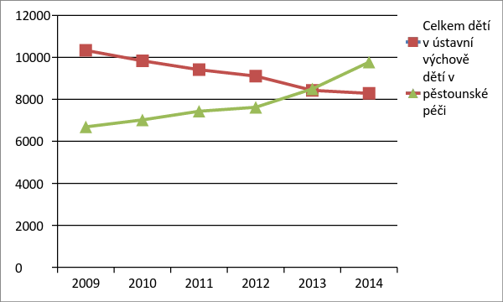

Tab. 17: Vývoj počtu dětí v jednotlivých typech zařízení
Rok | Děti v dětských domovech, dětských domovech se školou, výchovných ústavech a diagnostických ústavech | Děti v dětských domovech pro děti do 3 let | Děti v domovech pro osoby se zdravotním postižením | Celkem dětí  v ústavní výchově
2009 | 7 878 | 1 391 | 1 063 | 10 332
2010 | 7 397 | 1 513 | 926 | 9 836
2011 | 7 150 | 1 428 | 834 | 9 412
2012 | 6 941 | 1 397 | 769 | 9 107
2013 | 6 549 | 1 233 | 646 | 8 428
2014 | 6 495 | 1 213 | 577 | 8 285

Graf 8: Počet dětí v dětských domovech pro děti do 3 let

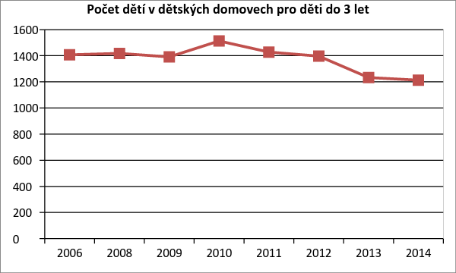

Tab. 18: Přehled výdajů územních samospráv na sociální péči
Struktura výdajů | 2010 | 2012 | 2013 | 2014
Sociální péče a pomoc dětem a mládeži | 2 076 721 | 2 050 478 | 2 023 432 | není k dispozici
Sociální péče a pomoc manželstvím | 140 698 | 99 120 | 108 111 | není k dispozici
a rodinám
Sociální rehabilitace a ostatní sociální | 1 003 056 | 1 031 977 | 1 094 894 | není k dispozici
péče a pomoc |  |  |  | není k dispozici
Služby sociální péče | 7 273 378 | 7 110 260 | 6 611 065 | není k dispozici
Služby sociální prevence | 1 028 559 | 935 321 | 744 062 | není k dispozici
Sociální poradenství | 64 001 | 80 377 | 76 997 | není k dispozici
Celkem sociální péče a poradenství | 11 586 413 | 11 307 533 | 10 658 561 | 0
Příspěvek na péči | 19 599 200 | 18 391 100 | 19 545 000 | 20 402 000
Celkové výdaje | 31 185 613 | 29 698 633 | 30 203 561 | 20 402 000
Zdroj dat: ČSÚ

Graf 9: Vývoj počtu registrovaných sociálních služeb od roku 2007
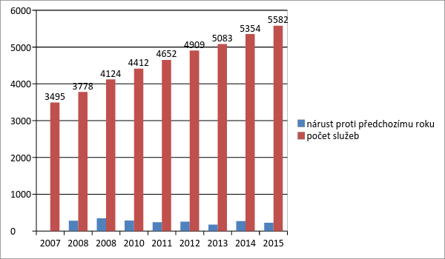
Zdroj: MPSV, 2015

Tab. 19: Odhad vývoje počtu uživatelů registrovaných sociálních služeb v letech 2007 až 2012
ID | Druh služby | 2007 | 2008 | 2009 | 2010 | 2011 | 2012 | % změna  2012/2007
 | Služby sociální péče | 170 535 | 204 390 | 191 934 | 195 272 | 200 346 | 201 491 | 18,15 %
1 | Centra denních služeb | 882 | 961 | 1 158 | 1 083 | 1 019 | 844 | –4,31 %
2 | Denní stacionáře | 3 466 | 3 571 | 3 442 | 3 310 | 2 941 | 2 894 | –16,50 %
3 | Týdenní stacionáře | 825 | 812 | 816 | 772 | 782 | 827 | 0,24 %
4 | Domovy pro osoby se zdravotním postižením | 14 765 | 14 604 | 14 085 | 13 964 | 13 618 | 13 334 | –9,69 %
5 | Domovy pro seniory | 36 166 | 35 945 | 35 640 | 35 605 | 36 523 | 36 197 | 0,09 %
6 | Domovy se zvláštním režimem | 6 670 | 7 016 | 7 911 | 8 526 | 9 415 | 10 300 | 54,42 %
7 | Chráněné bydlení | 2 121 | 2 291 | 2 461 | 2 695 | 2 567 | 2 606 | 22,87 %
8 | Osobní asistence | 2 302 | 2 608 | 3 752 | 5 228 | 5 677 | 6 554 | 184,71 %
9 | Pečovatelská služba | 98 373 | 128 250 | 114 364 | 113 238 | 113 607 | 113 041 | 14,91 %
10 | Tísňová péče | 654 | 2 816 | 1 198 | 1 368 | 2 595 | 2 392 | 265,75 %
11 | Průvodcovské a předčitatelské služby | 331 | 681 | 696 | 819 | 622 | 723 | 118,43 %
12 | Podpora samostatného bydlení | 95 | 101 | 94 | 243 | 404 | 578 | 508,42 %
13 | Odlehčovací služby | 3 885 | 4 734 | 6 317 | 8 421 | 10 576 | 11 201 | 188,31 %
 | Služby sociální prevence | 11 807 | 17 540 | 42 904 | 40 857 | 51 596 | 55 564 | 370,60 %
14 | Azylové domy | 3 537 | 3 864 | 4 794 | 5 242 | 5 124 | 5 454 | 54,20 %
15 | Domy na půl cesty | 178 | 184 | 264 | 323 | 275 | 314 | 76,40 %
16 | Zařízení pro krizovou pomoc | 3 | 15 | 55 | 26 | 19 | 13 | 333,33 %
19 | Noclehárny | 793 | 680 | 833 | 1 049 | 1 164 | 656 | –17,28 %
20 | Terapeutické komunity | 175 | 160 | 220 | 229 | 211 | 222 | 26,86 %
21 | Sociálně-terapeutické dílny | 744 | 805 | 870 | 976 | 1 016 | 745 | 0,13 %
22 | Centra sociálně-rehabilitačních služeb | 1 162 | 1 262 | 871 | 785 | 981 | 949 | –18,33 %
25 | Služby následné péče | 22 | 41 | 80 | 134 | 140 | 157 | 613,64 %
26 | Tlumočnické služby | 2 257 | 2 989 | 3 518 | 3 719 | 6 801 | 7 235 | 220,56 %
29 | Sociálně-aktivizační služby pro seniory a osoby se zdravotním postižením | 2 936 | 7 540 | 31 399 | 28 374 | 35 865 | 39 819 | 1 256,23 %
 | Celkem ČR | 182 342 | 221 930 | 234 838 | 236 129 | 251 942 | 257 055 | 40,97 %

Tab. 20 Sociální služby podle zřizovatele (stav v roce 2014)
 | Celkem | Státní | Krajské | Obecní | Církevní | Ostatní
 | počet/  kapacita | počet/  kapacita | počet/  kapacita | počet/  kapacita | počet/  kapacita | počet/  kapacita
Centra denních služeb | 87/0 | 0/0 | 6/0 | 20/0 | 28/0 | 33/0
Denní stacionáře | 268/0 | 2/0 | 39/0 | 72/0 | 60/0 | 95/0
Týdenní stacionáře | 63/845 | 1/91 | 33/392 | 9/14 | 10/80 | 10/168
Domovy pro osoby se zdravotním postižením | 210/12 926 | 5/624 | 154/10 505 | 27/1 259 | 13/271 | 11/267
Domovy pro seniory | 499/37 300 | 0/0 | 186/16 710 | 171/14 791 | 71/2 581 | 71/3 218
Domovy se zvláštním režimem | 262/14 329 | 0/0 | 107/6 237 | 64/3 645 | 21/530 | 70/3 917
Chráněné bydlení | 178/3 214 | 3/85 | 75/1 634 | 16/316 | 28/382 | 56/797
Azylové domy | 211/7 002 | 0/0 | 6/278 | 46/1 358 | 78/2 588 | 81/2 778
Domy na půl cesty | 35/381 | 0/0 | 0/0 | 5/31 | 7/75 | 23/275
Zařízení pro krizovou pomoc | 44/41 | 0/0 | 0/0 | 2/0 | 12/6 | 30/35
Nízkoprahová denní centra | 58/0 | 0/0 | 0/0 | 2/0 | 30/0 | 26/0
Nízkoprahová zařízení pro děti a mládež | 239/0 | 0/0 | 1/0 | 18/0 | 74/0 | 146/0
Noclehárny | 71/1 560 | 0/0 | 1/233 | 14/206 | 27/508 | 29/613
Terapeutické komunity | 16/265 | 0/0 | 1/15 | 0/0 | 1/15 | 14/235
Sociální poradny | 563/0 | 0/0 | 40/0 | 30/0 | 86/0 | 407/0
Sociálně-terapeutické dílny | 130/0 | 1/0 | 18/0 | 4/0 | 27/0 | 80/0
Centra sociálně-rehabilitačních služeb | 275/673 | 3/30 | 4/10 | 0/0 | 47/86 | 221/547
Pracoviště rané péče | 42/0 | 1/0 | 0/0 | 2/0 | 13/0 | 26/0
Intervenční centra | 18/0 | 0/0 | 6/0 | 0/0 | 4/0 | 8/0
Služby následné péče | 41/211 | 0/0 | 1/5 | 1/12 | 5/24 | 34/170
CELKEM ČR | 3 310/78 747 | 16/830 | 678/36 019 | 503/21 732 | 642/7 146 | 1 471/13 020
Zdroj: MPSV

Graf 10: Struktura poskytovatelů sociálních služeb podle zřizovatele (stav k 31. 12. 2012)
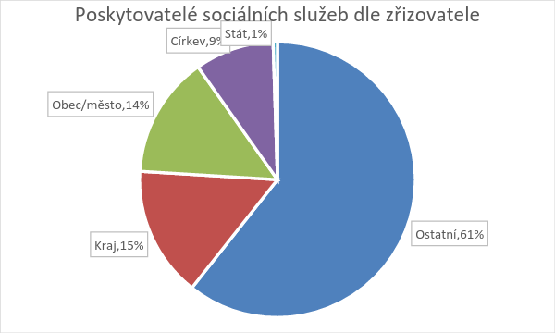

Tab. 21: Příjem poskytovatelů sociálních služeb v roce 2012 podle jejich právní formy
Druh služby | Příjmy celkem | Podíl v %
Příspěvková organizace | 18 018 028 523 | 66,66 %
Církevní organizace | 2 801 133 209 | 10,36 %
Sdružení (svaz, spolek, klub) | 2 734 586 111 | 10,12 %
Obecně prospěšná společnost | 1 527 699 040 | 5,65 %
Společnost s ručením omezeným | 686 294 286 | 2,54 %
Obec (obecní úřad) | 512 435 586 | 1,90 %
Akciová společnost | 227 020 121 | 0,84 %
Organizační složka státu | 172 365 204 | 0,64 %
Zájmové sdružení | 116 248 051 | 0,43 %
Organizační jednotka sdružení | 104 256 965 | 0,39 %
Fyzická osoba podnikající podle ŽZ nezapsaná v OR | 43 478 896 | 0,16 %
Svazek obcí | 26 578 107 | 0,10 %
Zájmové sdružení právnických osob | 18 706 661 | 0,07 %
Fyzická osoba podnikající podle ŽZ zapsaná v OR | 18 539 046 | 0,07 %
Neurčeno | 7 952 768 | 0,03 %
Školské zařízení | 6 909 643 | 0,03 %
Fyzická osoba podnikající podle jiného zákona nezapsaná v OR | 4 674 951 | 0,02 %
Veřejná obchodní společnost | 1 291 916 | 0,00 %
Zdravotnické zařízení | 1 179 908 | 0,00 %
Střední škola | 783 419 | 0,00 %
Družstvo | 584 910 | 0,00 %
Fyzická osoba | 141 070 | 0,00 %
Školská právnická osoba | 0 | 0,00 %
Celkem | 27 030 888 391 | 100,00 %

Graf 11: Vývoj financování sociálních služeb v letech 2007–2014 podle jednotlivých skupin sociálních služeb
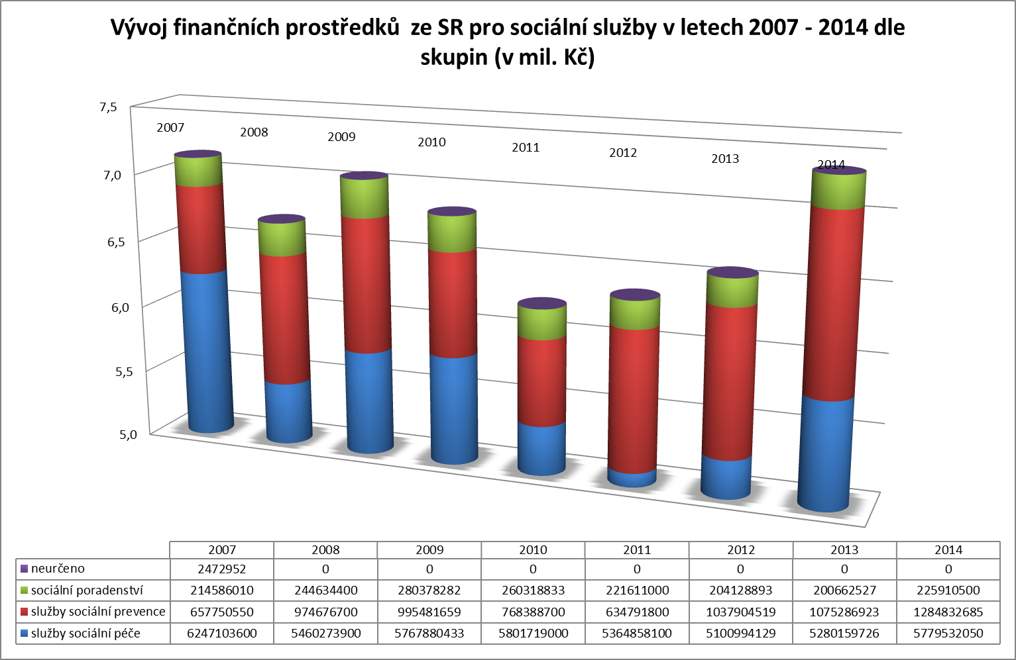
Zdroj dat: MPSV

Graf 12: Vývoj struktury výdajů územních samospráv na sociální péči
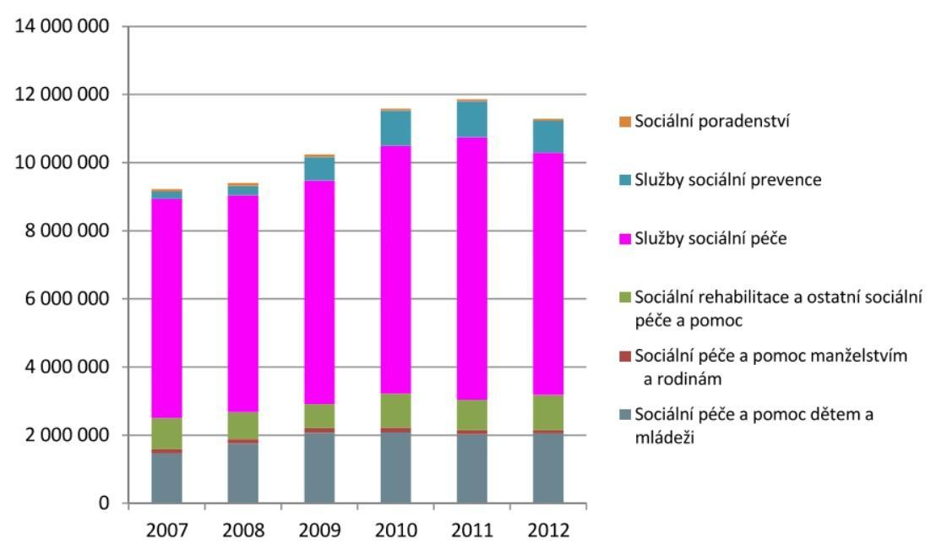
Zdroj: Převzato z Sociotrendy: 124

Graf 13: Vývoj výdajů na příspěvek na péči podle jednotlivých krajů
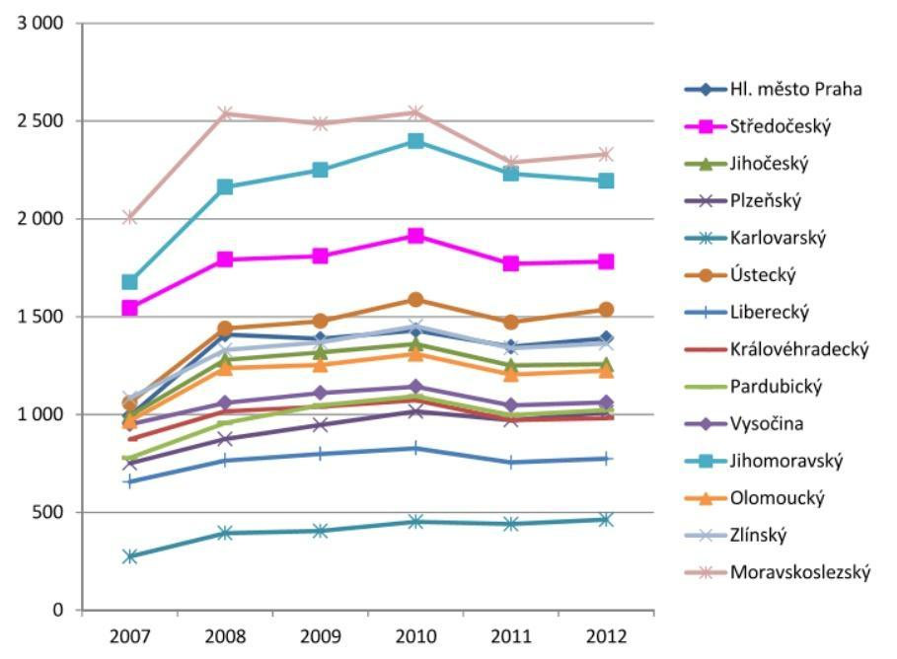
Zdroj: Převzato z Sociotrendy: 127

Tab. 22: Vývoj příspěvku na péči včetně počtu příjemců v členění podle způsobu využívání sociálních služeb.
 | 2007 | 2008 | 2009 | 2010 | 2011 | 2012 | 2013
Fin. objem vyplacených PnP  (v mld. Kč) | 13,89 | 17,54 | 18,73 | 19,77 | 18,29 | 18,39 | 19,56
Z toho: PnP využité na služby  registrovaných poskytovatelů | n/a | n/a | 4,39 | 4,85 | 4,72 | n/a | n/a
Z toho: PnP využité na služby  nelegálních poskytovatelů | n/a | n/a | 0,1 | 0,06 | 0,05 | n/a | n/a
Z toho: PnP využité mimo systém  poskytování sociálních služeb | n/a | n/a | 11,1 | 11,56 | 10,46 | n/a | n/a
Počet příjemců (měsíčně) | 255 711 | 289 565 | 313 490 | 322 209 | 319 453 | 312 600 | 325 000
Z toho: Počet příjemců  využívajících služby registrovaných poskytovatelů | n/a | n/a | 78 217 | 82 483 | 83 729 | n/a | n/a
Z toho: Počet příjemců využívajících  služby nelegálních poskytovatelů | n/a | n/a | 1 695 | 1 031 | 911 | n/a | n/a
Z toho: Počet příjemců nevyužívajících služby poskytovatelů | n/a | n/a | 232 962 | 238 502 | 234 670 | n/a | n/a
Převzato z: Projekt MPSV „Podpora procesů v sociálních službách“, Aktivita 6, Studie proveditelnosti: výběr a zdůvodnění optimální varianty financování sociálních služeb v ČR (Deloitte 2015). Zdroj dat: MPSV ČR – Přehled PnP 2009–2011.

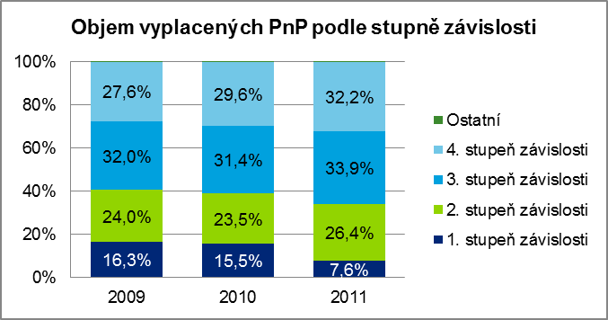
Graf. 14: Objem vyplacených PnP podle stupně závislosti

Graf. 15: Počet příjemců PnP podle stupně závislosti
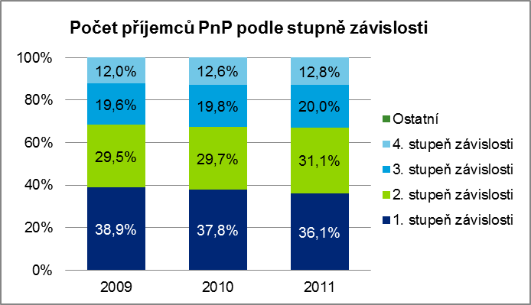

Převzato z: Projekt MPSV „Podpora procesů v sociálních službách“, Aktivita 6, Studie proveditelnosti: výběr a zdůvodnění optimální varianty financování sociálních služeb v ČR (Deloitte 2015). Zdroj dat: MPSV ČR – Přehled PnP 2009–2011.

Graf 16: Podíl příjmů poskytovatelů sociálních služeb v letech 2010–2012
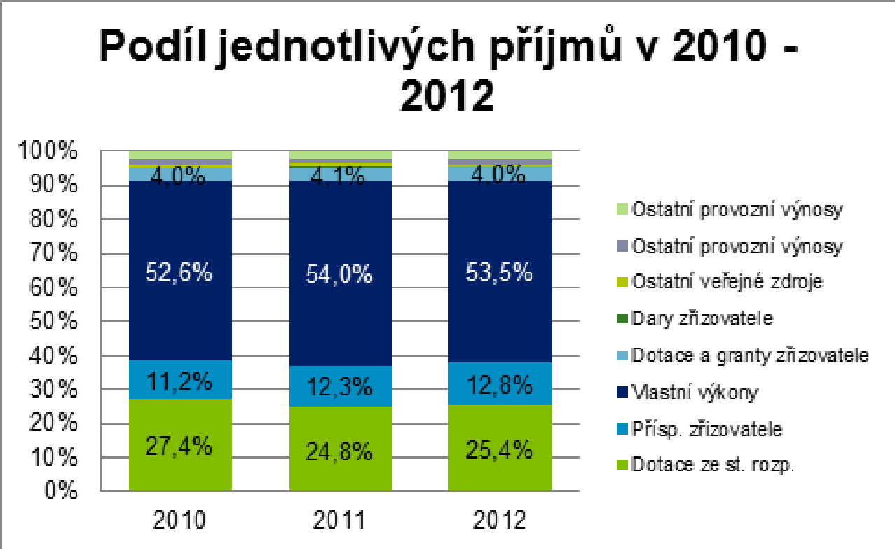
Převzato z: Projekt MPSV „Podpora procesů v sociálních službách“, Aktivita 6, Studie proveditelnosti: výběr a zdůvodnění optimální varianty financování sociálních služeb v ČR (Deloitte 2015). Zdroj dat: MPSV ČR – účetní závěrky za sociální služby 2010–2012.

Tab. 23: Podíl příjmů ze zdravotního pojištění na celkových příjmech poskytovatelů sociálních služeb
 | 2010 |  | 2011 |  | 2012
Druh služby | Objem | Podíl | Objem | Podíl | Objem | Podíl
Služby sociální péče | 1 042 039 794 | 4,52 % | 1 210 239 258 | 5,29 % | 1 075 856 317 |  | 4,75 %
Pečovatelská služba | 13 220 249 | 0,59 % | 9 053 875 | 0,40 % | 9 158 112 |  | 0,41 %
Osobní asistence | 1 548 347 | 0,45 % | 1 565 526 | 0,44 % | 817 172 |  | 0,21 %
Podpora samostatného bydlení | 6 133 | 0,02 % | 100 | 0,00 % | 38 772 |  | 0,10 %
Odlehčovací služby | 62 208 072 | 9,58 % | 87 200 199 | 13,35 % | 60 181 292 |  | 10,02 %
Denní stacionáře | 9 456 213 | 1,47 % | 9 160 042 | 1,39 % | 8 300 229 |  | 1,30 %
Týdenní stacionáře | 5 421 447 | 2,23 % | 5 025 096 | 2,16 % | 3 990 003 |  | 1,69 %
Domovy pro osoby se zdravotním postižením | 235 668 886 | 4,83 % | 262 404 429 | 5,36 % | 209 441 929 |  | 4,50 %
Domovy pro seniory | 509 893 172 | 5,06 % | 571 241 685 | 5,58 % | 506 358 281 |  | 5,01 %
Domovy se zvláštním režimem | 201 853 748 | 7,19 % | 262 744 519 | 8,59 % | 276 021 319 |  | 8,32 %
Chráněné bydlení | 2 763 527 | 0,60 % | 1 843 787 | 0,38 % | 1 549 208 |  | 0,34 %
Služby sociální prevence | 82 000 | 0,02 % | 7 664 106 | 0,01 % | 6 504 081 |  | 0,01 %
Centra sociálně-rehabilitačních služeb | 0 | 0,00 % | 7 414 106 | 1,39 % | 6 371 574 |  | 1,14 %
Sociálně-aktivizační služby pro seniory | 20 000 | 0,01 % | 100 000 | 0,08 % | 4 407 |  | 0,00 %
Terénní programy | 62 000 | 0,03 % | 150 000 | 0,05 % | 128 100 |  | 0,04 %
Sociální poradenství | 3 759 683 | 0,74 % | 4 129 748 | 0,94 % | 272 653 |  | 0,06 %
Sociální poradny | 3 759 683 | 0,74 % | 4 129 748 | 0,94 % | 272 653 |  | 0,06 %
Sdílená služba s MZ ČR | 44 764 558 | 10,16 % | 47 088 772 | 9,90 % | 56 964 482 |  | 10,43 %
Sociální služby poskytované ve zdr. zařízeních | 44 764 558 | 10,16 % | 47 088 772 | 9,90 % | 56 964 482 |  | 10,43 %
Celkem ČR | 1 090 646 035 | 4,12 % | 1 269 121 884 | 4,68 % | 1 139 597 533 | 4,22 %
Převzato z: Deloitte 2015. Zdroj dat: MPSV ČR – účetní závěrky za sociální služby 2010–2012.

Tab. 24: Vývoj financování sociálních služeb podle právní formy poskytovatelů
Rok | Počet služeb | Přidělené dotace
2010 | 4 299 | 6 603 094 700 Kč
Sdružení (svaz, spolek, klub) | 1 470 | 941 771 300 Kč
Příspěvková organizace | 1 324 | 4 469 189 200 Kč
Církevní organizace | 860 | 789 568 400 Kč
Obecně prospěšná společnost | 400 | 319 950 800 Kč
Obec (obecní úřad) | 245 | 82 615 000 Kč
2011 | 4 399 | 6 025 150 900 Kč
Sdružení (svaz, spolek, klub) | 1 555 | 816 675 000 Kč
Příspěvková organizace | 1 336 | 4 091 428 600 Kč
Církevní organizace | 829 | 732 428 400 Kč
Obecně prospěšná společnost | 433 | 310 168 900 Kč
Obec (obecní úřad) | 246 | 74 450 000 Kč
2012 | 4 652 | 6 131 385 215 Kč
Sdružení (svaz, spolek, klub) | 1 583 | 957 379 309 Kč
Příspěvková organizace | 1 382 | 3 810 242 406 Kč
Církevní organizace | 971 | 922 790 500 Kč
Obecně prospěšná společnost | 464 | 356 378 000 Kč
Obec (obecní úřad) | 252 | 84 595 000 Kč
2013 | 5 152 | 6 329 349 463 Kč
Sdružení (svaz, spolek, klub) | 1 684 | 983 402 930 Kč
Příspěvková organizace | 1 510 | 3 867 386 733 Kč
Církevní organizace | 1 019 | 949 159 333 Kč
Obecně prospěšná společnost | 667 | 440 663 467 Kč
Obec (obecní úřad) | 272 | 88 737 000 Kč
2014 | 4 877 | 7 022 903 885 Kč
Příspěvková organizace | 1 428 | 4 248 041 469 Kč
Sdružení (svaz, spolek, klub) | 1 284 | 828 104 030 Kč
Církevní organizace | 963 | 1 038 919 100 Kč
Obecně prospěšná společnost | 936 | 790 693 286 Kč
Obec (obecní úřad) | 266 | 117 146 000 Kč

Zdroj dat: MPSV, 2014.

Tab. 25: Finanční prostředky na sociální služby ze státního rozpočtu v letech 2008–2014
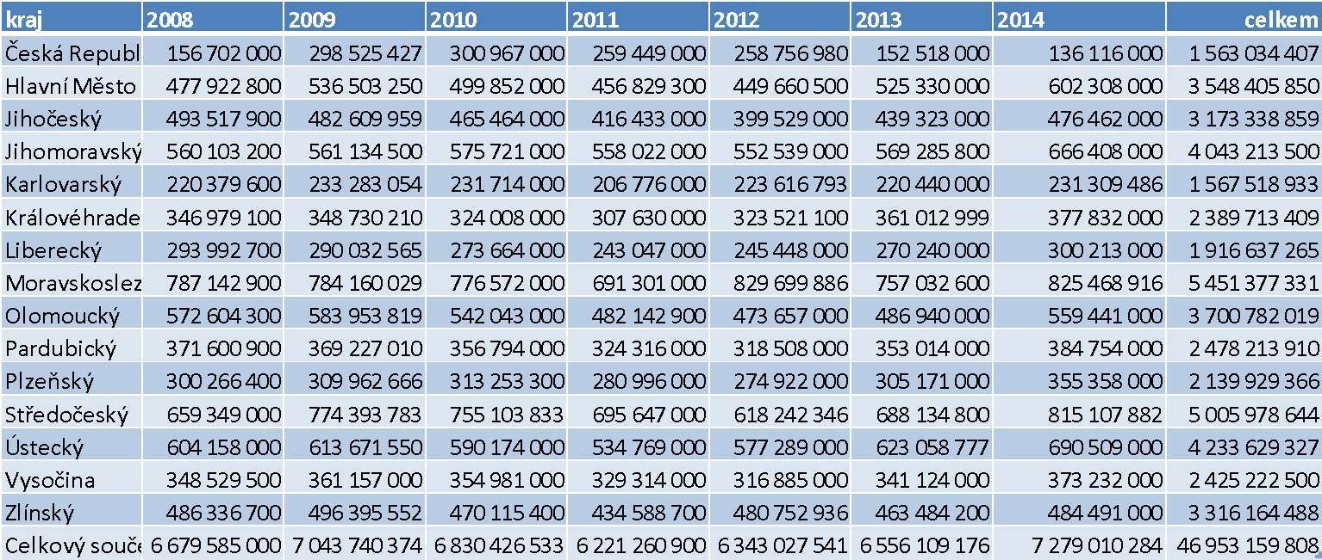
Zdroj dat: MPSV, 2014 (řádek Česká republika se týká dotačního programu B).

Graf 17: Podrobná struktura příjmů podle jednotlivých druhů sociálních služeb v roce 2012
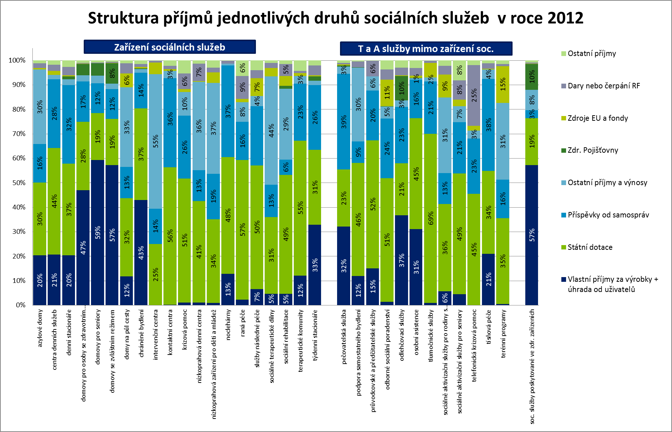
Převzato z: Projekt MPSV „Podpora procesů v sociálních službách“, Aktivita 6, Studie proveditelnosti: výběr a zdůvodnění optimální varianty financování sociálních služeb v ČR (Deloitte 2015). Zdroj dat: MPSV ČR – účetní závěrky za sociální služby 2012.

Graf 18: Struktura výdajů provozovatelů sociálních služeb v roce 2012
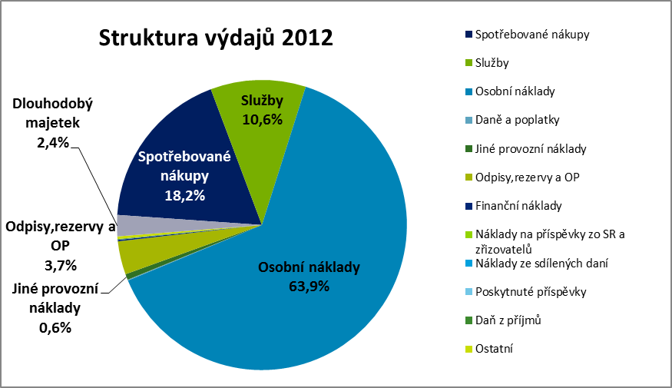
Převzato z: Deloitte 2015. Zdroj dat: MPSV ČR – účetní závěrky za sociální služby 2012.

Graf 19: Vývoj finančních prostředků ze státního rozpočtu pro cílovou skupinu osob se zdravotním postižením – pobytové služby (v tis. Kč)
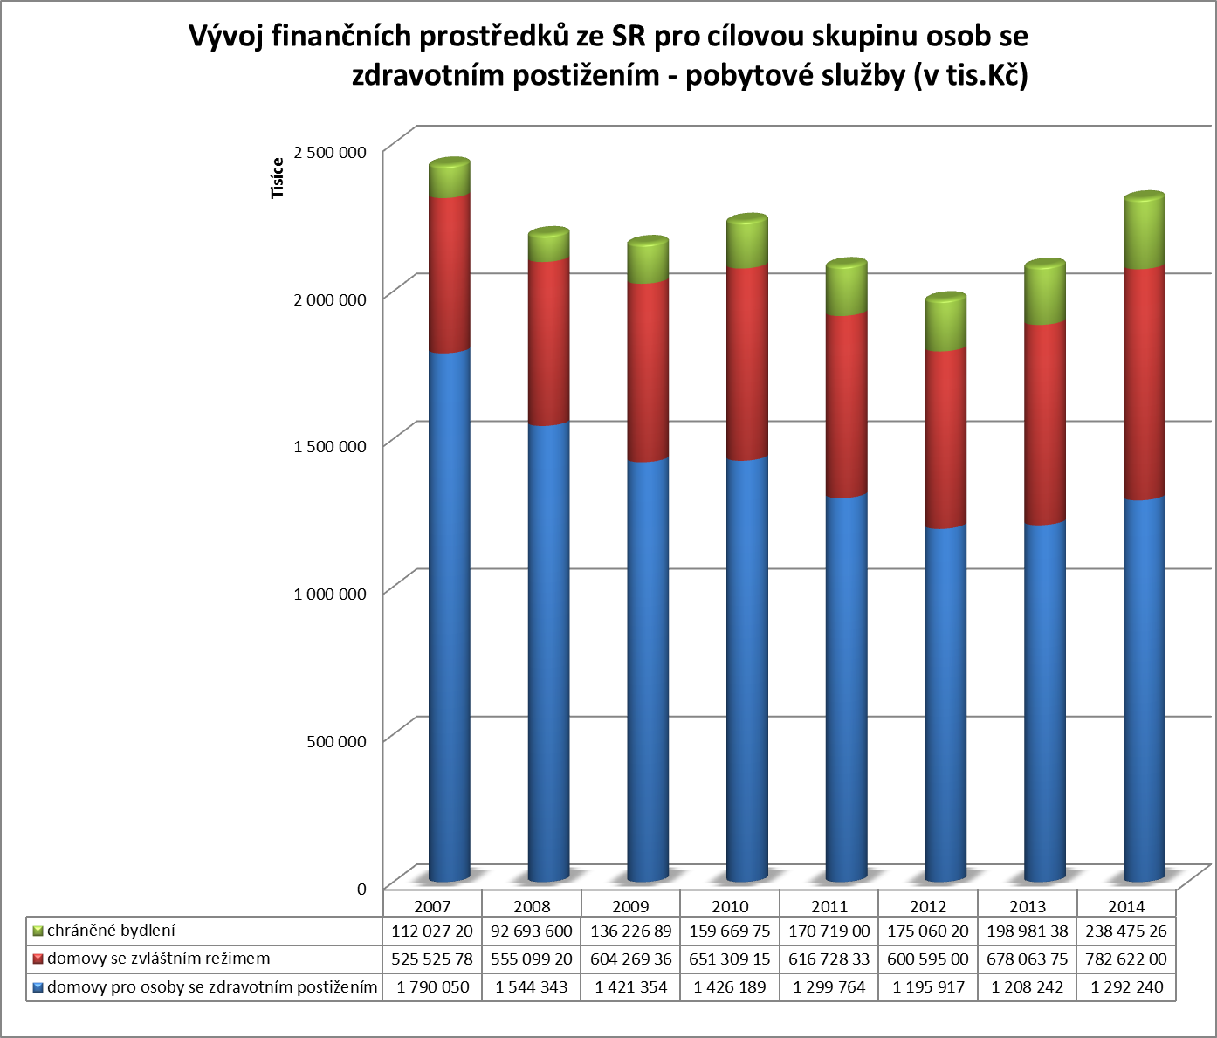
Zdroj dat: MPSV.

Graf 20: Vývoj počtu sociálních služeb pro cílovou skupinu osob se zdravotním postižením – pobytové služby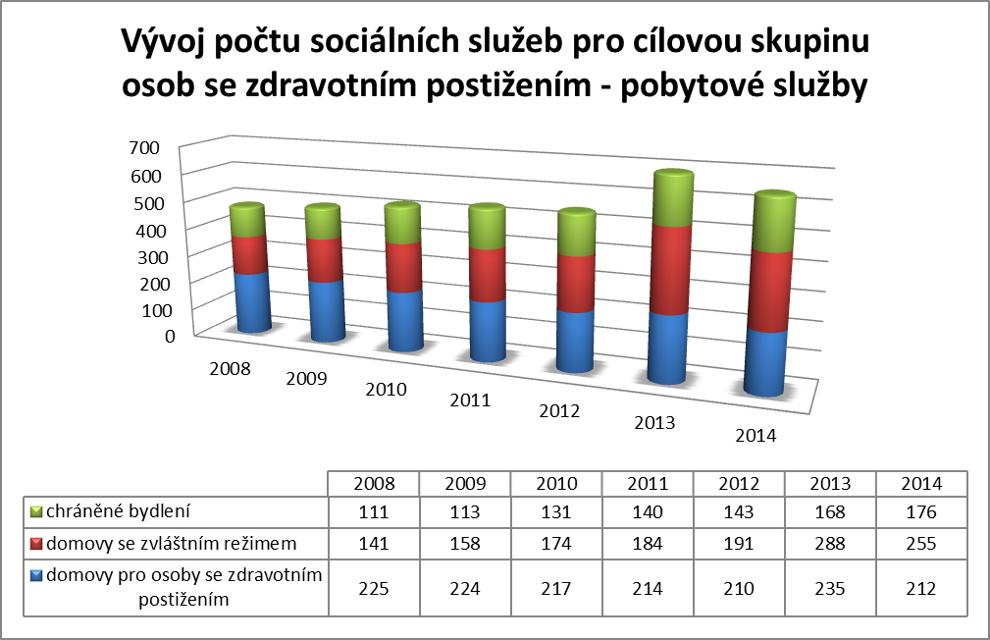
Zdroj dat: MPSV.
Graf 21: Vývoj finančních prostředků ze státního rozpočtu pro cílovou skupinu osob se zdravotním postižením – ambulantní a terénní služby (v grafu tis. Kč, tabulka pod grafem v Kč)
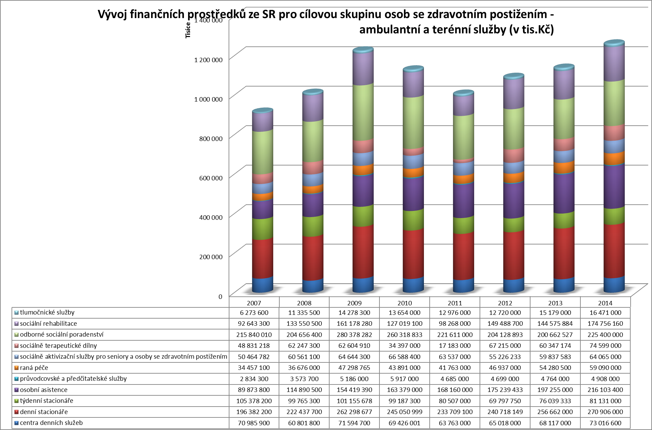 Zdroj dat: MPSV.

Graf 22: Vývoj počtu sociálních služeb pro cílovou skupinu osob se zdravotním postižením – ambulantní a terénní služby
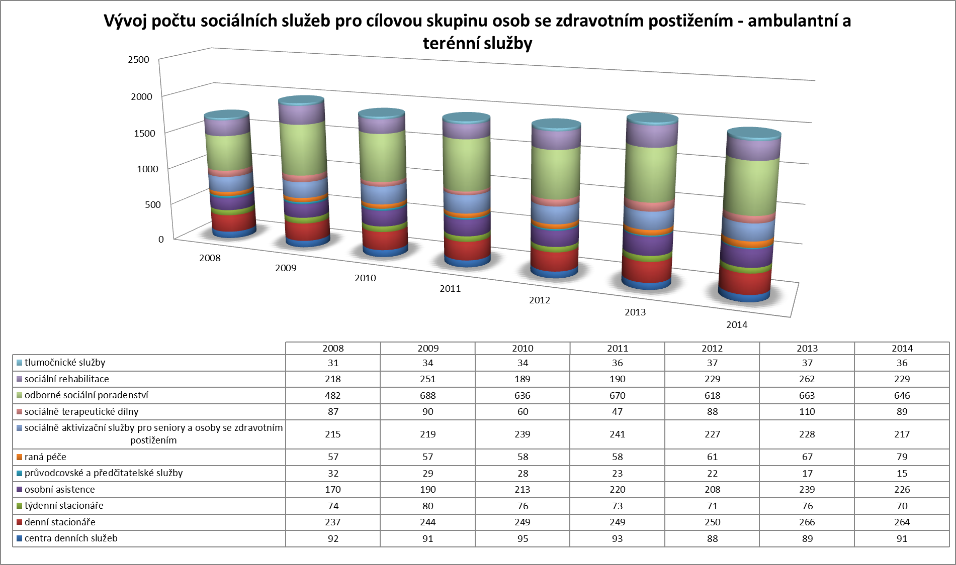
Zdroj dat: MPSV.

Tab. 26: Druhy sociálních služeb poskytovaných v ČR, stav k 31. 12. 2012
Č. | Název | Popis | Forma služby | Zařízení sociálních služeb | Úhrada | Celkové příjmy v 2012  (v tis. Kč) | Počet uživatelů k 31. 12. 2012  (za rok 2012) | Počet poskytovaných služeb v 2012
Služby sociální péče |  |  |  |  |  | 23 391 509 | 201 491 | 2 879
1. | Centra denních služeb | Služby pro seniory, zdravotně postižené osoby a chronicky nemocné osoby. Pomoc při zajištění péče o vlastní osobu a soběstačnosti. | A | Ano | Ano | 142 982 | 844  (6 267) | 86
2. | Denní stacionáře | Služby pro seniory, zdravotně postižené a chronicky nemocné (duševně). Pomoc při zajištění péče o vlastní osobu a soběstačnosti. | A | Ano | Ano | 640 201 | 2 894  (5 176) | 262
3. | Týdenní stacionáře | Služby pro seniory, zdravotně postižené a chronicky nemocné (duševně). Pomoc při zajištění péče o vlastní osobu a soběstačnosti. | P | Ano | Ano | 235 412 | 827  (827) | 66
4. | Domovy pro osoby se zdravotním postižením | Služby pro osoby zdravotně postižené. Pomoc při zajištění péče o vlastní osobu a soběstačnosti. | P | Ano | Ano | 4 649 511 | 13 334  (13 334) | 214
5. | Domovy pro seniory | Služby pro seniory. Pomoc při zajištění péče o vlastní osobu a soběstačnosti. | P | Ano | Ano | 10 112 872 | 36 197  (36 197) | 485
6. | Domovy se zvláštním režimem | Služby pro duševně choré osoby, osoby závislé na návykových látkách a osoby s různými variantami demence. Pomoc při zajištění péče o vlastní osobu a soběstačnosti je individuálně přizpůsobena. | P | Ano | Ano | 3 315 898 | 10 300  (10 300) | 211
7. | Chráněné bydlení | Služby skupinového nebo individuálního charakteru pro osoby se zdravotním postižením nebo chronickým onemocněním. | P | Ano | Ano | 454 289 | 2 606  (2 606) | 144
8. | Osobní asistence | Služba poskytovaná osobám, které mají sníženou soběstačnost z důvodu věku, onemocnění či postižení. | T | Ne | Ano | 391 391 | 6 554 | 209
9. | Pečovatelská služba | Služba poskytovaná osobám, které mají sníženou soběstačnost z důvodu věku, onemocnění, postižení nebo rodinám s dětmi. | A, T | Ne | Ano | 2 226 350 | 113 041 | 730
10. | Tísňová péče | Poskytuje distanční hlasovou nebo elektronickou komunikaci rizikovým osobám (zdraví, postižení). | T | Ne | Ano | 26 410 | 2 392 | 16
11. | Průvodcovské a předčitatelské služby | Pomáhá osobám v orientaci a komunikaci při vyřizovaní vlastních záležitostí. | T | Ne | Ano | 9 677 | 723 | 25
12. | Podpora samostatného bydlení | Poskytuje služby osobám bydlícím ve vlastním obydlí s chronickým onemocněním nebo postižením. | T | Ne | Ano | 39 781 | 578 | 44
13. | Odlehčovací služby | Všechny služby na pomoc osobám při odpočinku v jejich přirozeném prostředí. | A, T | Ne | Ano | 600 705 | 11 201 | 271
Služby sociální prevence |  |  |  |  |  | 3 197 480 | 55 564 | 1950
14. | Azylové domy | Služby na přechodnou dobu osobám v nepříznivé sociální situaci spojené se ztrátou bydlení. | P | Ano | Ano | 697 113 | 5 454  (5 454) | 209
15. | Domy na půl cesty | Osoby do 26 let, které po dosažení zletilosti opustily školské zařízení ústavní (ochranné), výkon odnětí svobody nebo zařízení pro péči o děti a mládež. | P | Ano | Ano | 67 065 | 314  (314) | 42
16. | Krizová pomoc | Služba pro osoby v ohrožení zdraví nebo života na přechodnou dobu. | A, T, P | Ano | Ne | 56 138 | 13  (8 772) | 46
17. | Nízkoprahová  denní centra | Služby pro osoby bez přístřeší. | A, T | Ano | Ano | 82 326 | 0  (39 510) | 51
18.. | Nízkoprahová zařízení pro děti a mládež | Služby pro osoby ve věku 6 až 26 let ohrožené společensky nežádoucími jevy. | A, T | Ano | Ne | 287 517 | 0  (31 195) | 231
19.. | Noclehárny | Služby pro osoby bez přístřeší k přenocování a hygienické potřebě. | A | Ano | Ano | 88 498 | 656  (13 096) | 68
20. | Terapeutické komunity | Služby na přechodné období pro osoby závislé na návykových látkách a duševně choré osoby, které se chtějí začlenit do běžného života. | P | Ano | Ano | 79 790 | 222  (222) | 18
21. | Sociálně-terapeutické dílny | Dílny pro osoby s postižením se sníženou soběstačností, které nejsou umístitelné na trhu práce. | A | Ano | Ne | 221 219 | 745  (3 608) | 119
22. | Centra sociálně-rehabilitačních služeb | Soubor specifických činností k dosažení samostatnosti, nezávislosti a soběstačnosti osob. | A | Ano | Ano | 559 494 | 949  (18 066) | 274
23. | Pracoviště rané péče | Služby pro rodiny, kterým se narodilo dítě se zrakovým nebo kombinovaným postižením. | A | Ano | Ne | 90 395 | 0  (3 853) | 44
24. | Intervenční centra | Všechny druhy služeb pro osoby, které byly vykázané ze společného obydlí nebo jim bylo vyhrožováno násilím. | A, P, T | Ano | Ano | 35 638 | 0  (2 142) | 18
25. | Zařízení následné péče | Služby osobám, které jsou po lůžkové léčbě, ambulantní léčbě nebo abstinují. | A, P | Ano | Ano | 58 774 | 157  (1 535) | 44
26. | Tlumočnické služby | Služby poskytované osobám s poruchami komunikace. | T | Ne | Ne | 19 019 | 7 235 | 35
27. | Kontaktní centra | Služby pro osoby závislé na návykových látkách. | A, T | Ne | Ano | 115 070 | N/A | 60
28. | Sociálně-aktivizační služby pro rodiny s dětmi | Služby pro rodiny s dítětem, jehož vývoj je ohrožen krizovou situací, kterou rodiče nedokážou sami vyřešit. | A, T | Ne | Ne | 259 729 | N/A | 224
29. | Sociálně-aktivizační služby pro seniory a osoby se zdravotním pojištěním | Služby poskytované starším osobám, aby nedošlo k jejich sociálnímu vyloučení. | A, T | Ne | Ne | 116 212 | 39 819 | 229
30. | Telefonická krizová pomoc | Služby poskytované na přechodnou dobu osobám, které jsou v ohrožení zdraví nebo života. | A | Ne | Ne | 59 246 | N/A | 38
31. | Terénní programy | Služby poskytované osobám, které vedou rizikový život. | T | Ne | Ne | 304 237 | N/A | 200
Služby sociálního poradenství |  |  |  |  |  | 441 898 | 0 | 625
32. | Služby sociálního poradenství | Poskytování informací k řešení nepříznivých situací. | A | Ano | Ne | 441 898 | 0  (311 960) | 625
Samostatná kategorie |  |  |  |  |  | 546 030 |  | 116
33. | Sociální služby poskytované ve zdravotnických zařízeních ústavní péče | Služby poskytované osobám, které už nepotřebuji lůžkovou péči, ale nedokážou se kvůli zdravotnímu stavu starat o svoji osobu. Zůstávají zde, dokud jim není poskytnuta jiná sociální služba. | P | Ne | Ne | 546 030 | N/A | 116
 | Celkový počet |  |  |  |  | 27 030 888 | 257 055 | 5 454
Převzato z: Projekt MPSV „Podpora procesů v sociálních službách“, Aktivita 6, Studie proveditelnosti: výběr a zdůvodnění optimální varianty financování sociálních služeb v ČR (Deloitte 2015). Zdroj dat: Statistická ročenka 2012 vypracovaná MPSV ČR (údaj o počtu příjemců); statistické údaje z účetní závěrky za sociální služby 2012 (údaje o finančním objemu a o počtu poskytovaných služeb).

Tab. 27: Vývoj počtu sociálních služeb v jednotlivých krajích v letech 2008–2014
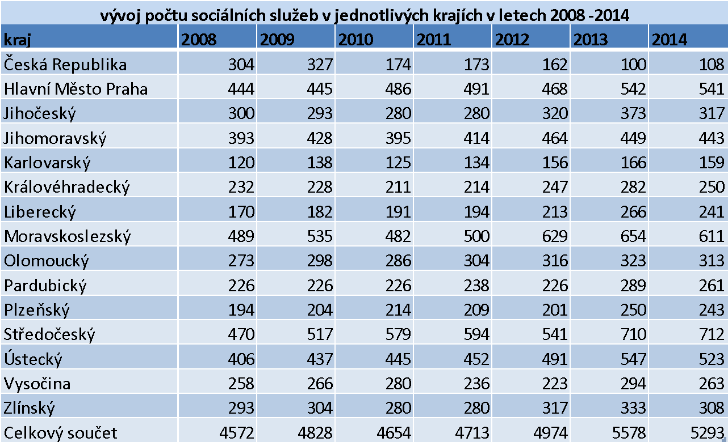
Zdroj dat: MPSV

Tab. 28: Počty sociálních pracovníků k 31. 12. 2014
Sociální pracovníci/resort | Zdroj | k 31. 12. 2014
Krajské úřady, statutární města, obce s rozšířenou působností, CSSÚSP zřízené MPSV | Výkaz V1-01 | 1 873
Počet zaměstnanců orgánů sociálně-právní ochrany dětí (SPOD) | Výkaz 20-01 | 2 299
Počet kurátorů pro děti a mládež v rámci orgánů SPOD | Výkaz 20-01 | 580
Počet sociálních pracovníků vykonávajících koordinační činnost sociální práce a poradenství | Výkaz 26-01 | 922
Počet sociálních pracovníků vykonávajících činnosti sociální práce se zaměřením na konkrétní cílové skupiny | Výkaz 26-01 | 647
Sociální kurátoři | Výkaz 26-01 | 300
Sociální kurátoři pro děti a mládež | Výkaz 26-01 | 415
Zaměstnanci náhradní rodinné péče | Výkaz 20-01 | 422
Veřejní opatrovníci* | Výkaz 26-01 | 563
Protidrogoví koordinátoři* | Výkaz 26-01 | 135
Romští poradci* | Výkaz 26-01 | 117
Pracovníci sociální prevence* | Výkaz 26-01 | 161
Sociální pracovníci v sociálních službách (přepočtené úvazky) | podle výkazů za sociální služby | 6 205
Sociální pracovníci vykonávající činnost v rámci odvolání a správních činností nepojistných dávek (odb. 91 MPSV) | podle údaje odboru | 85
Sociální pracovníci na Úřadech práce ČR (ÚP) | podle údajů Generálního ředitelství ÚP | 1 538
V resortu ministerstva vnitra (MV) – sociální pracovníci | podle MV | 46
V resortu ministerstva školství, mládeže a tělovýchovy (MŠMT) – sociální pracovníci | podle MŠMT | 450
V resortu ministerstva zdravotnictví (MZ) – zdravotně-sociální pracovníci | podle MZ | 600
Ministerstvo obrany (MO) – sociální pracovníci | podle MO | 4
Ministerstvo spravedlnosti (MS) – sociální pracovníci ve vězeňství | podle MS | 116
CELKEM |  | 17 478
* Tyto funkce/pozice nemusejí být obsazovány sociálními pracovníky, v rámci kumulace funkcí k tomu však často dochází. Z výkazu nelze jednoznačně identifikovat, zda jsou vykazováni pouze sociální pracovníci na těchto funkcích/pozicích, či nikoli.
Zdroj dat: MPSV.

Tab. 29: Počet sociálních pracovníků ORP a POU v přenesené působnosti kromě sociálně-právní ochrany dětí
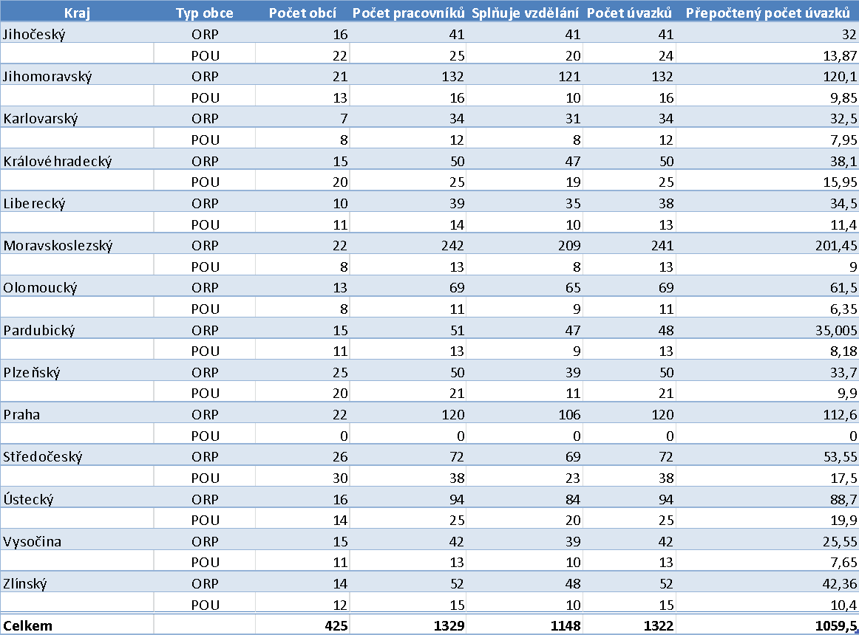
Převzato z NSRSS 2015, zdroj MPSV.
Tab. 30: Investiční podpora sociálních služeb komunitního charakteru z Integrovaného operačního programu – výstupy a finanční podpora
Kraj/kapacita služeb vybudovaná z IOP | Kapacita chráněného bydlení | Kapacita domovů pro osoby se zdravotním postižením | Kapacita ostatních typů služeb (ambulantních, terénních, DZR, OS) | Finanční prostředky podle současného rozhodnutí o poskytnutí dotace
Jihočeský kraj | 60 | 0 | 0 | 62 575 716,00 Kč
Jihomoravský kraj | 12 | 0 | 0 | 11 200 790,00 Kč
Karlovarský kraj | 7 | 18 | 0 | 34 135 017,22 Kč
Královéhradecký kraj | 28 | 16 | 2 | 48 673 380,00 Kč
Liberecký kraj | 0 | 30 | 12 | 53 046 434,00 Kč
Moravskoslezský kraj | 49 | 70 | 19 | 116 951 332,95 Kč
Olomoucký kraj | 14 | 36 | 18 | 61 735 913,00 Kč
Pardubický kraj | 8 | 136 | 0 | 165 314 565,51 Kč
Plzeňský kraj | 9 | 100 | 5 | 107 521 078,00 Kč
Středočeský kraj | 0 | 41 | 15 | 51 397 145,00 Kč
Kraj Vysočina | 125 | 53 | 153 | 315 381 429,17 Kč
Ústecký kraj | 41 | 38 | 42 | 102 100 662,00 Kč
Zlínský kraj | 33 | 36 | 16 | 88 030 556,00 Kč
Zdroj dat: MPSV.
Ve výše uvedené tabulce jsou pro přehled uvedeny nově vzniklé kapacity jednotlivých druhů sociálních služeb podpořených z Integrovaného operačního programu (IOP), členěno podle krajů. Dokresluje to i údaje o prostředcích, které byly danému kraji z IOP přiděleny. Jde o komunitní sociální služby, jejichž společným znakem je, že skupinové domácnosti nepřekračují počet 3–6 osob v jedné domácnosti (v pokoji bydlí max. dva uživatelé). Maximální počet na jeden obytný dům je 12 klientů nebo 18 v případě nejvyšší míry podpory uživatelů. Umístění je zvoleno podle přání a možností uživatele a možnosti zajistit v daném místě potřebné služby. Domácnost je včleněna do běžné zástavby obce, do které jsou počítány i venkovské oblasti. Domácnosti jsou v obci rozmístěny tak, aby počet uživatelů z daného zařízení nepřekročil 8 % populace v obci a nedocházelo tak ke kumulaci lidí na jednom místě a v zásadě i jejich další segregaci z běžného života ve společnosti.

Graf 23: Počty provedených inspekcí podle druhů služeb v I. pol. roku 2015
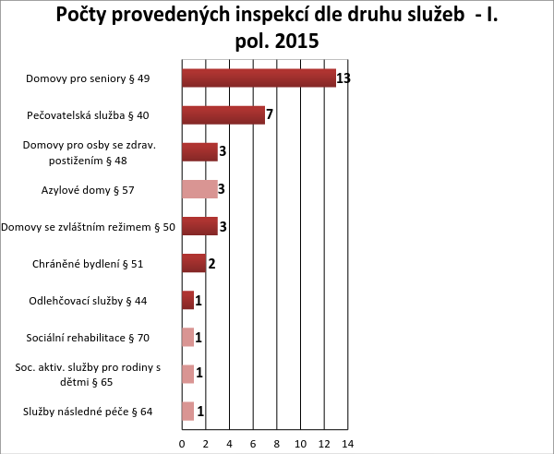
Zdroj: MPSV.
Graf 24: Plán inspekcí podle druhů sociálních služeb na II. pol. roku 2015
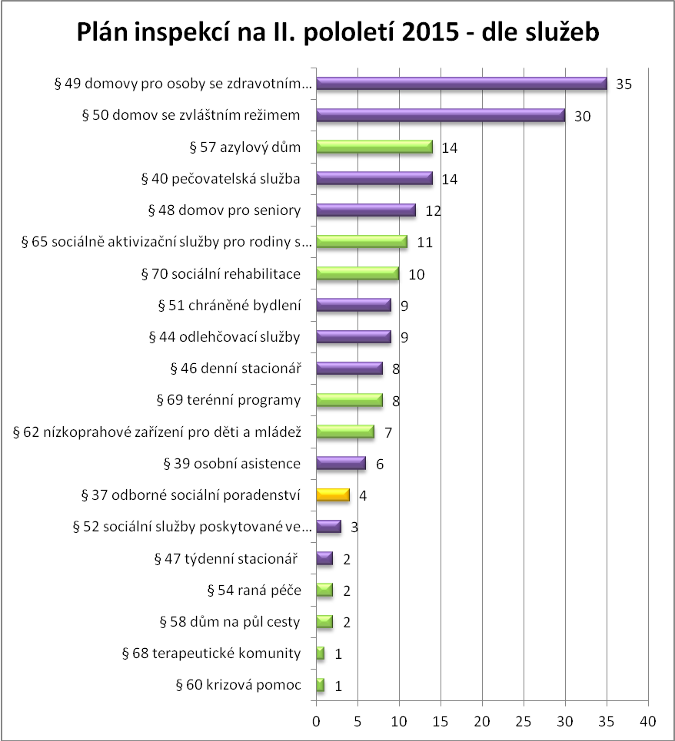
Zdroj: MPSV.

Tab. 31 – Zahájená správní řízení
Zahájená správní řízení | Správní delikty spáchané v roce 2014
1 | § 107 odst. 2 písm. b), g), m)
2 | § 107 odst. 2 písm. o), p)
3 | § 107 odst. 2 písm. o), p)
4 | § 107 odst. 2 písm. b)
5 | § 107 odst. 2 písm. b), e), f), g), o), p)
6 | § 107 odst. 2 písm. b)
7 | § 107 odst. 2 písm. b), e), g), o)
8 | § 107 odst. 2 písm. b), o), p)
9 | § 107 odst. 2 písm. o)
10 | § 107 odst. 2 písm. m)
11 | § 107 odst. 2 písm. b), p)
12 | § 107 odst. 2 písm. m)
13 | § 107 odst. 2 písm. b), p)
14 | § 107 odst. 2 písm. b)
15 | § 107 odst. 2 písm. m)
16 | § 107 odst. 2 písm. m)
17 | § 107 odst. 2 písm. c)
18 | § 107 odst. 2 písm. o), p)
19 | § 107 odst. 2 písm. o), p)
20 | § 107 odst. 2 písm. o), p)
21 | § 107 odst. 2 písm. o), b), p)
22 | § 107 odst. 2 písm. o), p), m)
23 | § 107 odst. 2 písm. b), p), o)
24 | § 107 odst. 2 písm. b), p)
25 | § 107 odst. 2 písm. m)
26 | § 107 odst. 2 písm. b), o), p)
27 | § 107 odst. 2 písm. p), o)
28 | § 107 odst. 2 písm. o), p)
29 | § 107 odst. 2 písm. b), o), p)
30 | § 107 odst. 2 písm. b), o) p)
31 | § 107 odst. 2 písm. b), e), g)
32 | § 107 odst. 2 písm. o), p)
33 | § 107 odst. 2 písm. b), o), p)
34 | § 107 odst. 2 písm. m)
35 | § 107 odst. 2 písm. m)
36 | § 107 odst. 2 písm. b), o), p)
37 | § 107 odst. 2 písm. m)
38 | § 107 odst. 2 písm. o), p)
Zdroj dat: MPSV.

12.3 Příloha 3 – Doplňující informace k procesu transformace sociálních služeb
Tab. 32 : Podpora transformace sociálních služeb z fondů Evropské unie
Název nástroje | Počet zapojených zařízení/projektů | Realizace  v letech | Alokované finanční prostředky
Projekt Transformace sociálních služeb | 40 zařízení | 2013–2015 | 19,975 mil. Kč
Grantové výzvy MPSV na podporu transformačních projektů a komunitních služeb  - 87 Podpora procesu transformace pobytových sociálních služeb  - C1 Podpora sociálních služeb komunitního typu vzniklých po transformaci  - D2 Podpora sociálních služeb komunitního typu vzniklých po transformaci | - 20 projektů (cca 50,5 mil. Kč)  - 9 projektů (cca 35 mil. Kč)  - 6 projektů (cca 19,5 mil. Kč) | - 2012–2015  - 2014–2015  - 2014–2015 | - 70 mil. Kč  - 200 mil. Kč  - 40 mil. Kč
Investiční podpora – Integrovaný operační program | 21 zařízení | 2009–2015 | 1,3 mld. Kč
Zdroj dat: MPSV
Transformace sociálních služeb byla podpořena celkem v 72 zařízeních sociálních služeb. Téměř všechna zařízení jsou stále v procesu transformace a činí postupné kroky k přípravě uživatelů, pracovníků i nových prostor a služeb na změnu.
Zařízení jsou podpořena z několika výzev financovaných ze SF EU:
Integrovaný operační program (IOP) – z IOP bylo podpořeno již 21 zařízení, z nichž jedno nyní odstupuje, zvažována je i možnost, že i od všech svých projektů (zřizovatel z důvodu časové tísně a problémů ve stavebním řízení nebude projekty nyní realizovat a zajistí finanční prostředky z jiných zdrojů). Jedno zařízení může být z IOP ještě podpořeno, budou-li podpořeny projekty ze zásobníku výzvy 7.
Operační program Lidské zdroje a zaměstnanost (OP LZZ) – podpora procesu probíhala díky individuálnímu projektu MPSV Transformace sociálních služeb, ve kterém je podpořeno 40 zařízení při přípravě a realizaci procesu transformace. Z nich 29 bylo zapojeno již v minulém projektu Podpora transformace sociálních služeb. Mezi tato zařízení patří i všech 21 zařízení, která využila prostředků z IOP. V projektu Podpora transformace sociálních služeb naopak byla podpořena tři zařízení, která již v projektu Transformace sociálních služeb podpořena nebyla.
Kromě toho byly vyhlášeny výzvy pro kraje (IP krajů – nad rámec výše uvedených podpořeno 14 zařízení) i jednotlivé poskytovatele sociálních služeb (výzva 87 – dalších 15 zařízení), kteří se zaměřili zejména na podporu dalších zařízení.
OP LZZ a podpora služeb – skrze globální grant jsou podporovány i nové sociální služby vzniklé po transformaci. Podpořeno bylo celkem deset zařízení sociálních služeb, všechny zapojené do projektu Transformace sociálních služeb. Ve třech těchto projektech poskytují nové služby i organizace jiné, než je původní transformující se zařízení. Tyto projekty se dotknou 2 003 uživatelů služeb.
Transformační plán schválený MPSV má nyní 24 zařízení (zařízení z původního projektu Podpora transformace sociálních služeb). Nově se u výzev mimo IOP nepožaduje schválení TP ministerstvem, ale pouze zřizovatelem původní transformované služby. U dalších zařízení toto není známo (není zřejmé, zda to lze dohledat na internetu či nikoliv – ověřeno u několika zařízení, že na internetu transformační plán nemají zveřejněný). Na přípravě dalších zařízení a transformačních plánů se pracuje jak v projektu Transformace sociálních služeb, tak v projektech podaných do výzvy č. 87.
Analýza MPSV vydaná v roce 2013 uvádí, že 639 registrovaných pobytových sociálních služeb pro osoby se zdravotním postižením jich 544 mělo ústavní charakter.
V projektech Podpora transformace sociálních služeb a navazujícím Transformace sociálních služeb byla ústavní kapacita důsledně sledována. Viz následující tabulka.
Tab. 33: Vývoj ústavní kapacity
Domovy pro osoby se zdravotním postižením | 31. 12. 2011 | 31. 12. 2012 | 31. 12. 2013 | 31. 12. 2014 | 28. 2. 2015
celková kapacita | 4 036 | 3 916 | 3 649 | 3 355 | 3 247
ústavní kapacita | 3 923 | 3 795 | 3 511 | 3 128 | 2 979
neústavní kapacita | 113 | 121 | 138 | 227 | 268
Zdroj dat: MPSV

Tab. 34: Vývoj kapacit chráněného bydlení
Chráněné bydlení | 31. 12. 2011 | 31. 12. 2012 | 31. 12. 2013 | 31. 12. 2014 | 28. 2. 2015
celková kapacita | 302 | 314 | 455 | 581 | 631
ústavní kapacita | 76 | 76 | 78 | 80 | 56
neústavní kapacita | 226 | 238 | 377 | 501 | 575
Zdroj dat: MPSV

Za sledované období (trvání projektů Podpora transformace sociálních služeb a Transformace sociálních služeb k únoru 2015) se snížila celková kapacita DOZP o 789 míst, ale kapacita CHB narostla o 329 lůžek. Zároveň se u obou druhů péčových sociálních služeb v souladu s cílem projektů zvýšila neústavní kapacita, a to až o 200 %.

Data o uživatelích v zařízeních zapojených do projektu Transformace sociálních služeb
Tab. 35: Vývoj struktury uživatelů podle příspěvku na péči
Rok | bez PnP – má požádáno | bez PnP– není přiznán | I. | II. | III. | IV. | Celkový součet
2011 | 3 | 3 | 52 | 185 | 133 | 152 | 528
2014 |  | 2 | 55 | 151 | 137 | 151 | 496
Celkový součet | 3 | 5 | 107 | 336 | 270 | 303 | 1024
Zdroj dat: MPSV

Graf 25: Vývoj struktury uživatelů podle příspěvku na péči
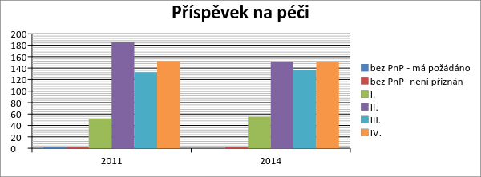
Zdroj dat: MPSV

I když se počty uživatelů pobírajících jednotlivé stupně příspěvků liší, procentuálně se zastoupení mění pouze v řádu několika procent. Celkově dochází spíše k poklesu počtu uživatelů služeb než k významnějším změnám v poměru uživatelů.

Tab. 36: Vývoj míry podpory u uživatelů
Rok | Nezhodnoceno | Nízká míra podpory | Střední míra podpory | Vysoká míra podpory | Celkový součet
2011 | 56 | 69 | 135 | 268 | 528
2014 | 52 | 76 | 144 | 226 | 498
Celkový součet | 108 | 145 | 279 | 494 | 1 026
Zdroj dat: MPSV

Graf 26: Vývoj míry podpory u uživatelů
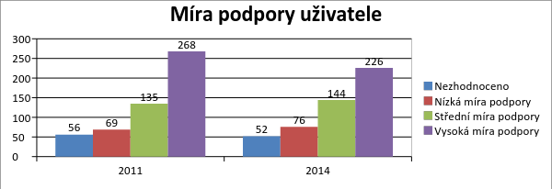
Zdroj dat: MPSV.
Podpora je posuzována podle Doporučeného postupu MPSV č. 1/2010 Posuzování míry nezbytné podpory uživatelů (viz www.trass.cz). Zachycuje deset oblastí lidského života, u kterých se hodnotí samostatnost či míra nezbytné podoby (komunikace, péče o sebe, péče o domácnost, zdraví, bydliště a prostředí, bezpečí a rizika, vztahy, osobní uplatnění a spokojený život, finance a úřady, pravidla a povinnosti). Vývoj ukazuje posuny směrem ke snižování míry podpory. Příčiny snížené podpory nebyly zjišťovány. Na kazuistikách, které se připravují, bude možné ukázat příklady změny v rozhodování u některých oblastí života uživatelů služeb. K dispozici bude ve druhé polovině roku 2015.

Graf 27: Počet uživatelů na pokoji
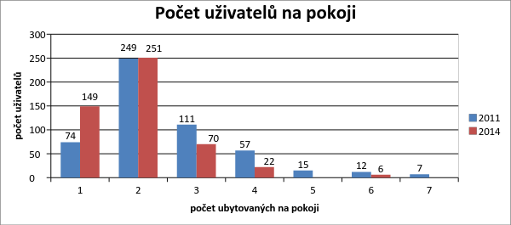
Zdroj dat: MPSV

Graf 28: Počet uživatelů na koupelnu
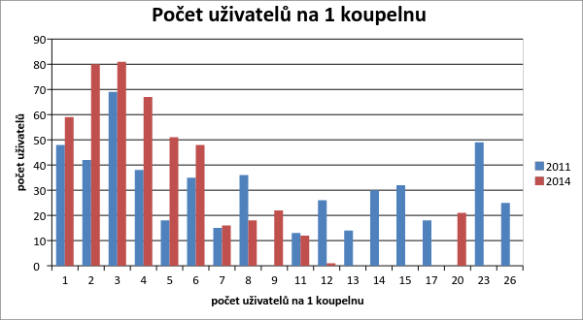
Zdroj dat: MPSV

Graf 29: Počet uživatelů na WC
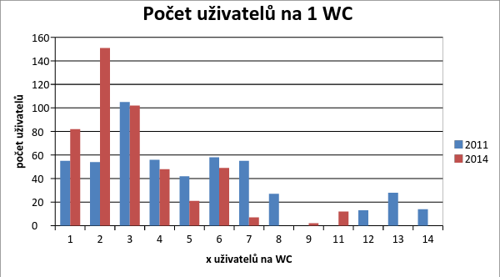
Zdroj dat: MPSV.
Kvalita podmínek služby se dá vyjádřit počtem uživatelů na pokoji. Z grafu je zřejmé, že značně klesá počet vícelůžkových pokojů ve prospěch jednolůžkových pokojů. Stejně tak je možné zlepšení podmínek vidět i u zajištění soukromí a možnosti individuálně využívat koupelnu či WC. Dopad těchto změn na život uživatelů je v praxi celkem zásadní, a to vzhledem k osobnímu charakteru aktivit, které se v koupelně a na vlastním pokoji zpravidla konají (osobní hygiena, spánek, převlékání, kontakt s blízkými atd.).

Graf 30: Způsobilost k právním úkonům a svéprávnost
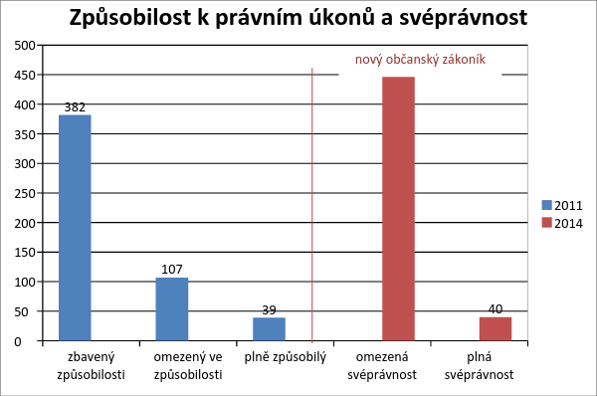
Zdroj dat: MPSV.

Významnou změnou, přispívající k větší podpoře využívání práv lidmi s postižením, byla úprava práva v podobě nového občanského zákoníku. Tím, že žádný člověk již nemůže být plně zbaven způsobilosti k právním úkonům (podle dřívější terminologie), dostává se větší příležitosti všem lidem rozhodovat o každodenních záležitostech. Vyhodnocení dopadů nového občanského zákoníku bude možné až po lhůtě tří let, která byla dána soudům k přehodnocení současných rozhodnutí. Z výše uvedeného grafu je zatím zřejmé, že se zatím příliš neposunula situace k lepšímu a že doposud nejsou moc využívány alternativy k omezení svéprávnosti. V roce 2014 se také neodrážejí otevřená soudní řízení, která nemají zatím jasný výsledek.

Ministerstvo financí ČR (2012) Metodika přípravy veřejných strategií. MF ČR. Praha.
NSRSS 2015. (2014) Národní strategie rozvoje sociálních služeb na rok 2015. MPSV. Praha.
Pojmy „klient“ a „uživatel“ jsou v této strategii vnímány jako rovnocenné.
Pojmy „klient“ a „uživatel“ jsou v této strategii vnímány jako rovnocenné.
Způsob a postup tvorby této strategie je podrobně uveden v kap. 6 – Postup tvorby strategie.
Koncepce podpory transformace pobytových sociálních služeb v jiné druhy sociálních služeb poskytovaných v přirozené komunitě uživatele a podporujících sociální začlenění uživatele do společnosti, 2007, http://www.mpsv.cz/cs/7058.
Převzato z: Projekt MPSV „Podpora procesů v sociálních službách“, Aktivita 6, Studie proveditelnosti: výběr a zdůvodnění optimální varianty financování sociálních služeb v ČR (Deloitte 2015). Zdroj dat: MPSV ČR, Statistické ročenky z oblasti práce a sociálních věcí 2008–2012. Statistika doplněna o údaje ze statistické ročenky Ministerstva práce a sociálních věcí ČR za rok 2013 a 2014; Statistické chyby mezi roky 2012–2013 mohou být způsobeny přechodem elektronických systémů Ministerstva práce a sociálních věcí ČR.
Počet neuspokojených žadatelů o sociální služby v roce 2011 byl nejvyšší u domovů pro seniory (více než 58 000 neuspokojených žádostí). Následovaly domovy se zvláštním režimem (13 713 žádostí) a s odstupem domovy pro osoby se zdravotním postižením (3 241) a chráněná bydlení (2 053). (Zdroj: Ústavní sociální služby v ČR, Národní centrum podpory transformace sociálních služeb, 2013, str. 43). V rámci interpretace údaje o počtu neuspokojených žádostí je třeba vzít v úvahu především skutečnost, že tato hodnota není rovna počtu fyzických osob, kterým nebyla poskytnuta daná sociální služba (jedna fyzická osoba může podat vícero žádostí), včetně toho, že nejsou na národní úrovni stanovena pravidla pro dlouhodobost vedení žádosti v dané evidenci (v evidenci odmítnutých žadatelů může být osoba vedena delší dobu a nemusí být zřejmé, zda službu ještě potřebuje nebo jí byla poskytnuta jiným poskytovatelem).
Ústavní sociální služby v České republice (Přehled a charakteristika vybraných sociálních služeb), MPSV, 2013, viz www.trass.cz.
Počet pobytových služeb komunitního charakteru se doposud nesledoval, z toho důvodu nejsou vždy k dispozici aktuální data, ze kterých by bylo možné vycházet. O rozsahu pobytových služeb komunitního charakteru lze usuzovat pouze z analýz uskutečněných v jednotlivých krajích (vyjma Prahy) z roku 2012, kdy šlo o cca 6 % celkové kapacity pobytových služeb. (Zdroj: Materiály zpracované v rámci projektu Podpora transformace sociálních služeb (2007–2013) – Národní centrum podpory transformace sociálních služeb).
Studie proveditelnosti: Výběr a zdůvodnění optimální varianty financování sociálních služeb v ČR. MPSV: Praha. 2015.
Projekt MPSV „Podpora procesů v sociálních službách“, Aktivita 6, Studie proveditelnosti: výběr a zdůvodnění optimální varianty financování sociálních služeb v ČR (Deloitte 2015).
MPSV (2014) Systém financování sociálních služeb aneb cesta tam a zase zpátky… Seminář „ZMĚNY VE FINANCOVÁNÍ POSKYTOVATELŮ SOCIÁLNÍCH SLUŽEB Z ŘAD NESTÁTNÍCH NEZISKOVÝCH ORGANIZACÍ OD 1. LEDNA 2015“, 15. 8. 2014. [ppt] MPSV. Praha.
Národní strategie rozvoje sociálních služeb na rok 2015. MPSV. Praha. 2014. Údaj o průměrné mzdě za 1. pol. roku 2014.
Statistické výkazy, zdroj MPSV.
Tento pojem je podrobněji vysvětlen v příloze.
Např. určité druhy péče u pobytových služeb ve zdravotnických zařízeních.
Zejména u služeb na sociálně-zdravotním pomezí, kde vstupuje financování ještě ze zdravotního pojištění, nebo u spolufinancování některých služeb ze strany obcí.
??????
Např. formou příplatku za nadstandardní kvalitu.
Více či méně úzce spolu souvisejí i ostatní tematické oblasti, žádná jiná ovšem není ve svých cílech a opatřeních tak navázána na tolik různých dalších oblastí jako právě sociálně-zdravotní pomezí.
Převzato z: Projekt MPSV „Podpora procesů v sociálních službách“, Aktivita 6, Studie proveditelnosti: Výběr a zdůvodnění optimální varianty financování sociálních služeb v ČR. MPSV: Praha. 2015.
Studie proveditelnosti: Výběr a zdůvodnění optimální varianty financování sociálních služeb v ČR. MPSV: Praha. 2015.
Studie proveditelnosti: Výběr a zdůvodnění optimální varianty financování sociálních služeb v ČR. MPSV: Praha. 2015.
Např. neadekvátní výše úhradového bodu za tyto služby, hrazeného zdravotními pojišťovnami.
Podrobněji je tato problematika řešení v rámci samostatné oblasti věnované neformální péči.
MPSV(2010) Diskuzní materiál k východiskům dlouhodobé péče v České republice.
Tento odhad vychází z celkového demografického trendu, výzkumu SILC 2010 a počtu příjemců příspěvku na péči, kteří do žádosti uvedli, že jim péči zajišťuje fyzická osoba. (Hrkal et al, 2011, + draft, necit.).
Klímová Chaloupková, J. (2013). Neformální péče v rodině: sociodemografické charakteristiky pečujících osob. Data a výzkum-SDA Info, 7(2), 107–123.
Colombo et al (2011) Help Wanted? Providing and Paying for Long-Term Care .[on-line] OECD Health Policy Studies, OECD Publishing, 2011. ISBN 978-92-64- 09775-9 (PDF) [citováno 2015-05-06] Dostupné z www: http://dx.doi.org/10.1787/9789264097759-en.
Převzato z: Projekt MPSV „Podpora procesů v sociálních službách“, Aktivita 6, Studie proveditelnosti: výběr a zdůvodnění optimální varianty financování sociálních služeb v ČR (Deloitte 2015). Zdroj dat: Podpora procesu – Příspěvek na péči: analýza dostupných datových zdrojů a MPSV ČR – Informace o vyplacených dávkách; data za rok 2014 vycházejí ze Statistické ročenky z oblasti práce a sociálních věcí 2014 – údaj o počtu příjemců příspěvku na péči (průměrný měsíční počet vyplacených dávek; str. 140); propočet podílu příjemců PnP na celkové populaci vychází z počtu obyvatel ke 31. 12. 2014 podle údajů Českého statistického úřadu (zdroj zde: https://www.czso.cz/csu/czso/cri/pohyb-obyvatelstva-4-ctvrtleti-2014-jvieeamvff ).
Zdroj: Informace o vyplacených dávkách v resortu MPSV v červenci 2015; dostupné zde: www.mpsv.cz.
Zákon č. 262/2006 Sb., zákoník práce (§ 241, odstavec 2).
Výstupy projektu FDV: http://fdv.mpsv.cz/cz/p/cinnosti-fdv/projekty/19-podpora-neformalnich-pecovatelu.
Kvantitativní data z roku 2012 v případě ČR ukazují, že většina pečujících osob v produktivním věku jsou ekonomicky aktivní a jsou nuceny skloubit péči o nemocné, stárnoucí či nemohoucí členy rodiny se zaměstnáním. (Klímová Chaloupková, J. (2013). Neformální péče v rodině: sociodemografické charakteristiky pečujících osob. Data a výzkum-SDA Info, 7(2), 107–123).
Rychtaříková, J. (2006). Perspektiva seniorů v České republice a ve vybraných zemích EU. Demografie 48 (4): 252–256.
Jeřábek, H. (2009). Rodinná péče o seniory jako „práce z lásky“: nové argumenty. Sociologický časopis/Czech Sociological Review, Vol. 45, No. 2.
V národním akčním plánu podporujícím pozitivní stárnutí pro období 2013 až 2017 je ve vztahu k pečujícím osobám formulován strategický cíl: „Zvýšit informovanost neformálních pečujících, kteří využívají svůj maximální potenciál jak ve svém zaměstnání, tak v rámci péče o své blízké“ a specifický cíl: „Vytvořit odpovídající podmínky pro pečující rodinné příslušníky a motivovat je k účasti na péči o své starší rodiče a nastavit systém vzdělávání, který podpoří pracovníky veřejné správy v tom, aby dokázali dát optimální podporu neformálním pečovatelům a navrhnout systém edukace pečovatelů.“
Social services of general interest. EUROPEAN COMMISSION. : Employment, Social Affairs & Inclusion [online]. Brusel [cit. 2015-09-28]. Dostupné z: http://ec.europa.eu/social/main.jsp?catId=794.
Projekt MPSV „Podpora procesů v sociálních službách“, Aktivita 6, Studie proveditelnosti: výběr a zdůvodnění optimální varianty financování sociálních služeb v ČR (Deloitte 2015).
Poskytování soc. služeb bez oprávnění k jejich poskytování nebo v rozporu s rozhodnutím o registraci je správním deliktem podle § 107 zák. o soc. službách, ve znění pozdějších předpisů.
Případně u ministerstva práce a sociálních věcí, pokud jde o státní příspěvkovou organizaci.
Služby charakteru sociálních služeb, které nejsou registrované, jsou považovány za nelegální. Provozování takových služeb na základě živnostenského zákona není možné považovat za jejich legalizaci.
Zdroj dat: MPSV, údaje z Registru poskytovatelů sociálních služeb k 24. 6. 2015.
Zdrojový materiál Deloitte 2015 uvádí na str. 170 omezení, která mohou způsobit zkreslení uvedených hodnot. Např. jeden uživatel může být v přehledu zachycen vícenásobně.
Převzato z: Projekt MPSV „Podpora procesů v sociálních službách“, Aktivita 6, Studie proveditelnosti: výběr a zdůvodnění optimální varianty financování sociálních služeb v ČR (Deloitte 2015).
Analýza financování systému ochrany dětí a péče o ohrožené děti v České republice.
Údaj k 31. 12. 2014.
Údaj k 31. 12. 2014.
Návrh optimalizace řízení systému ochrany práv dětí a péče o ohrožené děti.
Ustanovení § 3 písm. i) zákona č. 108/2006 Sb., o sociálních službách, ve znění pozdějších předpisů.
viz Veselý, A. Nekola, M. (2007, eds.): Analýza a tvorba veřejných politik, Praha, Sociologické nakladatelství 2007. První část – Základy analýzy a tvorby veřejných politik.
Projekt MPSV „Podpora procesů v sociálních službách“, Aktivita 6, Studie proveditelnosti: výběr a zdůvodnění optimální varianty financování sociálních služeb v ČR (Deloitte 2015).
Převzato z: Projekt MPSV „Podpora procesů v sociálních službách“, Aktivita 6, Studie proveditelnosti: výběr a zdůvodnění optimální varianty financování sociálních služeb v ČR (Deloitte 2015).
Sektor bílých pracovních míst je souhrnným označením pracovních míst ve zdravotnictví a sociálních službách.
Tj. v daném roce využili alespoň jednu registrovanou službu.
Označení pro generaci osob, které mají ještě nezaopatřené děti a zároveň rodiče v pokročilém věku, kteří vyžadují také větší či menší pomoc. Tyto hospodářsky aktivní osoby tak zajišťují zároveň jak péči o děti, tak o své rodiče.
4,6 % ve 2. čtvrtletí 2015 podle údajů MF. Makroekonomická predikce – říjen 2015.
ČSÚ 2015a. Zaměstnanost, nezaměstnanost.
ČSÚ 2015b. Průměrné mzdy – 1. čtvrtletí 2015.
Čím více se hodnota R blíží k hodnotě 1, tím je znázorněný trend spolehlivější.
Viz http://trass.cz/Download.aspx?param=T2lkOmk6OTIwMjw/JSQKDT5GaWxlSWQ6aTo5MjAzPD8lJAoNPkNyYzpzOjMxMzM0ODA1ODQzNTEwMzc2OTA0YWE0Mzk1NTg1ZGNlNWIwZjYxNzM1NWE0ZjM1NTkxZTg8PyUkCg0%2bVHlwZTpzOkNvbnRlbnQ8PyUkCg0%2bTWV0aG9kOnM6SW5saW5lPD8lJAoNPg%3d%3d.
str.6, Programové prohlášení vlády ČR, únor 2014, http://www.vlada.cz/assets/media-centrum/dulezite-dokumenty/programove_prohlaseni_unor_2014.pdf.
V současné době nemají jednotlivé právní formy jednotnou normu k účetnictví, což komplikuje vykazování dat a jejich následné využití.
str.6, Programové prohlášení vlády ČR, únor 2014, http://www.vlada.cz/assets/media-centrum/dulezite-dokumenty/programove_prohlaseni_unor_2014.pdf.
Dotace ze státního rozpočtu se poskytuje na zajištění povinnosti příjemce dotace uvedené v § 93 písm. a) zákona o sociálních službách, na zajištění činností sociální práce, které jsou vykonávány v souvislosti s povinnostmi uvedenými v § 93 písm. b) a c) zákona o sociálních službách, a na zajištění činností sociální práce, které jsou vykonávány v souvislosti s povinnostmi uvedenými v § 63 a § 64 zákona o pomoci v hmotné nouzi.
Více informací o tomto projektu na: http://www.mpsv.cz/cs/11748.
Členy budou odborníci z praxe: zástupci poskytovatelů sociálních služeb, akademické sféry, krajské či obecní samosprávy a dalších aktérů sociální politiky.
Členy budou odborníci z praxe: zástupci poskytovatelů sociálních služeb, akademické sféry, krajské či obecní samosprávy a dalších aktérů sociální politiky.
Jde o návrhy novel nařízení vlády č. 564/2006 Sb., o platových poměrech zaměstnanců ve veřejných službách a správě, ve znění pozdějších předpisů, popř. další předpisy.
Bydlení (nejen) pro lidi se zdravotním postižením (Ministerstvo práce a sociálních věcí ČR, 2012, s. 81)
Zdroj: Statistická ročenka školství http://toiler.uiv.cz/rocenka/rocenka.asp.
Zdroj: Ústav zdravotnických informací a statistiky.
Zdroj: MPSV.
Převzato z: Projekt MPSV „Podpora procesů v sociálních službách“, Aktivita 6, Studie proveditelnosti: výběr a zdůvodnění optimální varianty financování sociálních služeb v ČR (Deloitte 2015). Zdroj dat: MPSV ČR, statistické ročenky z oblasti práce a sociálních věcí 2007–2012.
Převzato z: Projekt MPSV „Podpora procesů v sociálních službách“, Aktivita 6, Studie proveditelnosti: výběr a zdůvodnění optimální varianty financování sociálních služeb v ČR (Deloitte 2015), MPSV ČR, Účetní závěrka za sociální služby 2012.
Převzato z: Projekt MPSV „Podpora procesů v sociálních službách“, Aktivita 6, Studie proveditelnosti: výběr a zdůvodnění optimální varianty financování sociálních služeb v ČR (Deloitte 2015). Zdroj dat: MPSV ČR – účetní závěrky za sociální služby 2012.
Údaje ze Statistické ročenky 2012 vypracované MPSV ČR. Stavové statistiky uvádějí počet uživatelů ke konkrétnímu datu – např. 31. 12. 2012, zatímco tokové statistiky uvádějí počet uživatelů v průběhu sledovaného období, nejčastěji jednoho roku. Nedostatkem tokových statistik je nemožnost zjistit unikátnost nebo duplicitu uživatele a nemožnost zjistit délku užívání služby (zda uživatel službu využíval pouze jednorázově, nebo po celé sledované období). Z toho důvodu preferuje zpracovatel v rámci analýzy statistiky stavové. Nedostatkem stavových statistik je rovněž nesledování délky užívání služby, které podhodnocují údaje o celkové vytíženosti z důvodu, že někteří uživatelé využívají služby pouze krátkodobě nebo jednorázově, nikoliv po celé období sledování. Toková statistika nenavyšuje počet uživatelů z pohledu vícenásobných návštěv u poskytovatele v průběhu sledovaného období, a proto vyjadřuje ke konkrétnímu datu procentuální obsazenost daného zařízení.
Kombinací zařízení sociálních služeb jsou zřizována mezigenerační a integrovaná centra.
Včetně sociální služby poskytované ve zdravotnických zařízeních ústavní péče.
Včetně sociální služby poskytované ve zdravotnických zařízeních ústavní péče.
Ústavní sociální služby v České republice (Přehled a charakteristika vybraných sociálních služeb), MPSV, 2013, viz www.trass.cz.

